Қазақстан Республикасы Ауыл шаруашылығы минстрлігі
КеАҚ Қазақ ұлттық аграрлық зерттеу университеті

ӘОЖ:579.8:618.19-002:636 Қолжазба құқығында

ЖЫЛҚАЙДАР АРМАН ЖЕТПІСБАЙҰЛЫ

Ауылшаруашылық жануарлары желінсауының иммунопрофилактикасы

6D120100 – Ветеринарлық медицина

Философия докторы (PhD) дәрежесін алу үшін дайындалған диссертация

Ғылыми кеңесшілері:
Ветеринария ғылымдарының докторы, профeссор
Ж.С. Киркимбаева,
Латвия ауылшаруашылық университетінің Философия докторы (Ph.D), профессоры Анна Валдовска

Қазақстан Республикасы
Алматы, 2024
МАЗМҰНЫ

НОРМАТИВТІК СІЛТЕМЕЛЕР............................................................. |  | 4
АНЫҚТАМАЛАР.......................................................................................  БЕЛГІЛЕУЛЕР ЖӘНЕ ҚЫСҚЫРТУЛАР........................................... |  | 5  6
КІРІСПЕ....................................................................................................... |  | 7
1 | ҒЫЛЫМИ ӘДЕБИЕТТЕРГЕ ШОЛУ | 12
1.1 | Жануарлардағы желінсаутердің жіктелуі, олардың шығу тегі және аудулардан экономикалық шығындары................................. | 12
1.2 | Ауылшаруашылық жануарлардың желінсауының этиологиясы.. | 16
1.3 | Ауылшаруашылық жануарлардың желінсауының балауы | 22
1.4 | Ауылшаруашылық жануарлардың желінсауының емдеуі және алдын алуы......................................................................................... | 25
1.5 | Ауылшаруашылық жануарлардың желінсауының иммунопрофилактикасы.................................................................... | 36
2. | ӨЗІНДІК ЗЕРТТЕУЛЕР................................................................. | 39
2.1 | Зерттеу материалдары мен әдістері................................................. | 39
3. | ЗЕРТТЕУ НӘТИЖЕЛЕРІ.............................................................. | 46
3.1 | Сиырларда желінсаудың субклиникалық түрлерінің диагностикасы.................................................................................... | 46
3.2 | Ауылшаруашылық жануарлардың желінсауының таралуы және этиологиясы........................................................................................ | 48
3.3 | Сау және желінсаумен ауырған ауылшаруашылық жануарлардың сүтінен бөліп алған өсінділердің биологиялық қасиеттері.............. | 54
3.3.1 | Стафилококктар................................................................................... | 54
3.3.2 | Стрептококктар.................................................................................... | 61
3.3.3 | Эшерихиялар........................................................................................ | 65
3.3.4 | Клебсиеллалар...................................................................................... | 70
3.2.4 | Диплококктар....................................................................................... | 73
3.4 | Желінсаумен ауырған сиырлардан бөліп алған патогенді бактериялардың антибиотиктерге сезімталдығы............................ | 75
3.5 | Клиникалық материалда полимераздық тізбек реакциясымен патогенді агенттерді анықтау тәсілдерін құрастыру...................... | 80
3.6 | Ауылшаруашылық жануарлардың желінсауін спецификалық алдын алу............................................................................................... | 82
3.6.1 | Ауылшаруашылық жануарлардың желінсауына қарсы поливалентті вакцинаны дайындау технологиясы........................... | 84
3.6.2 | Зертханалық жануарларға эксперименттік зерттеу арқылы желінсауға қарсы поливалентті вакцинаның иммуногендігін анықтау..................................................... | 87
3.6.3 | Желінсауға қарсы поливалентті вакцинанының тиімділігін ауылшаруашылық жануарларда анықтау.......................................... | 88
3.6.4 | Ауылшаруашылық жануарлардың желінсауына қарсы поливалентті вакцинаның өндірістік апробациясы | 93
3.7 | Зерттеу нәтижелерін талдау........................................................... | 99
ҚОРЫТЫНДЫ............................................................................................ |  | 117
ТӘЖІРИБЕЛІК ҰСЫНЫСТАР............................................................... |  | 119
ПАЙДАЛАНҒАН ӘДЕБИЕТТЕР ТІЗІМІ.............................................. |  | 120
ҚОСЫМША А Бастамашылық тақырып.................................................. |  | 135
ҚОСЫМША Ә ҚР патенттер...................................................................... |  | 136
ҚОСЫМША Б Ғылыми зерттеу жұмысын жүргізу бойынша Акті...... |  | 139

НОРМАТИВТІК СІЛТЕМЕЛЕР

Бұл диссертациялық жұмыста қолданылған нормативтік құжаттар:

МРТУ 42 – 102 – 63 | Түрлі қайшылар
МЕМ СТ 5962 – 67 | Этил спирті ректификат 96 %
МЕМ СТ 6709 – 72 | Дистилденген су. Техникалық шарттары
МЕМ СТ 19569 – 74 | Автоклав
МЕМ СТ 20292 –74 | Сыймдылығы 100, 200,1000 см³ көлемді колбалар
ГОСТ 20730 – 75 | Қоректік орталар
ГОСТ 13805 – 76 | Ферментативті құрғақ пептон бактериологиялық зерттеулерге арналған. Техникалық шарттары
ГОСТ 4233 – 77 | Натрий хлориді. Техникалық шарттары
ГОСТ 3164 – 78 | Вазелин майы. Техникалық шарттары
ГОСТ 4452 – 86 | Биологиялық микроскоп «Биолам»
ГОСТ 64–2-10-87 | Шыны бөтелкелер
ГОСТ 42 – 2567-88 | Кальций хлориді
ГОСТ 3345 – 88 | Фармакопеялық формалин
ГОСТ 20730 – 89 | Ет-пептонды сорпа
ГОСТ 200227 – 91 | Зерханалық шыны ыдыстар. Пипеткалар
ГОСТ 6038 – 79 | Қанттар. Техникалық шарттары
ГОСТ 17206 – 84 | Микробиологиялық агар. Техникалық шарттары
МЕМ СТ 15.011-96 | Патенттік зерттеулер, мазмұны мен жүргізу тәртібі
МЕМ СТ 7.32-2001 | Өндірістік үрдістегі жалпы қауіпсіздік талабы
СТ ҚР 3.1−2001 | Кітапханалық және баспалық істерге арналған ақпараттар бойынша стандарттар жүйесi. Ғылым-зерттеу жұмыстары жөніндегі есеп. Құрылымы және жазылу ережесі
МЕМ СТ 22967-90 | Медициналық бірнеше рет егуге арналған шприцтер Жалпы техникалық талаптары және сынау әдiстерi
МЕМ СТ 9284-75 | Заттық шынылар

АНЫҚТАМАЛАР

Желінсау-бұл сүт безінің қабыну ауруы, әдетте инфекцияның емізік жарықтары арқылы енуі нәтижесінде; босанғаннан кейінгі кезеңде жиі кездеседі.
Агглютинация-антиденелермен байланыстыру нәтижесінде дененің әртүрлі сұйықтықтарында кездесетін антигенге ие, тоқтатылған бөлшектерді (бактериялар, қанның формалық элементтері және т.б.) желімдеу және тұнбаға түсіру.
Антиген-антигеннің организмдегі антиденелер синтезін индукциялау қабілетін сипаттайтын көрсеткіш.
Вируленттілік-патогенділіктің өлшемі.
Адгезия-бактериялардың жіңішке ішектің эпителий жасушаларына Вилли (фимбрия, пили, пилус) арқылы адсорбциялану (жабысу) қабілеті.
Иммунитет-патогендік микробтар мен олардың токсиндерінің әсеріне ерекше иммунитеттің жағдайы.
Эндотоксиндер – грам-теріс микробтық жасушалардың құрылымдық компоненттері болып табылатын токсиндер өлгеннен және жойылғаннан кейін қоршаған ортаға енеді, ыстыққа төзімді, уыттылығы аз экзотоксиндерге қарағанда антигендік қасиеттері әлсіз, формалинмен инактивацияланбаған липополисахаридтік кешендерді білдіреді.
Вакцина-белгілі бір иммунитетті тудыратын биологиялық өнім.
Иммундық сарысулар-құрамында дайын антиденелер бар және қысқа мерзімде пассивті иммунитетті қалыптастыру үшін қолданылатын дәрілер.
Антиген-антиденелер синтезін тудыруға және онымен ерекше өзара әрекеттесуге қабілетті организм үшін бөтен жоғары молекулалық органикалық заттар.
Антиденелер-антигендердің әсерінен организмде түзілетін арнайы ақуыздар.
Энтеротоксиндер негізінен төмен молекулалы, асқазан-ішек жолдарының протеолитикалық ферменттерінің әсеріне төзімді, жануарларда диареяны тудыратын ақуыздар.
Патогендік-патогендік, микробтардың жұқпалы ауруды тудыру қабілеті.
Иммундау (вакцинация, егу) - осы қоздырғышқа иммунитетті қалыптастыру мақсатында адам немесе жануар ағзасына қоздырғыштың антигендері, оның токсиндері не осы антигенге (токсинге) тән антиденелері бар препаратты енгізу.
Пассивті иммундау (серопрофилактика) - құрамында дайын спецификалық антиденелер бар препаратты (иммундық Сарысу, глобулин) енгізу.

БЕЛГІЛЕУЛЕР МЕН ҚЫСҚАРТУЛАР

ҚазҰАЗУ– Қазақ ұлттық аграрлық зерттеу университеті;

БДҰ- бүкіләлемдік денсаулық сақтау ұйымы;

БСҰ- бүкіләлемдік сауда ұйымы;

ЕПС-етті-пептонды сорпа;

КТБ-колония түзуші бірлік;

МАР-микроаглютинация реакциясы;

МЕМСТ-мемлекеттік стандарт;

ТЖ-техникалық жағдай;

РН-сутегі ионы концентрациясының өлшем бірлігі;

ПТР- полимеразды тізбекті реакция;

ТТБ – тізбек түзуші бірлік;

ж.нук. – жұп нуклеотид;

ж.н. – жұп негізі;

м.к.-микробтық клетка;

м.д.-микробтық дене;

мм-миллиметр;

г-грамм;

мкг-микрограмм;

0С-Цельций градусы;

АҚШ – Америка Құрама Штаттары;

ЕПА – ет пептонды агар;

ЕПС – ет пептонды сорпа;

рН – қышқыл – сілтілік тепе –теңдігінің тұрақтылығы;

ДДСҰ – дүние жүзілік денсаулық сақтау ұйымы;

ШТБ – шоғыр түзуші бірлік.

КІРІСПЕ

Тақырыптың өзектілігі. Ветеринария ғылымы мен практикасы үшін халықтық экономикалық және әлеуметтік маңызы бар үлкен мәселе – сүт бездерінің аурулары, ең алдымен желінсау.
Бұл патология шетелде де, біздің елімізде де кең таралған. Ауыл шаруашылығы жануарларының желінсауі ауру малды мерзімінен бұрын жою, сүт өнімділігін ішінара және толық жоғалту нәтижесінде мал басының өзгеруі, емдеу шығындары, жас малдардың ауруға шалдығуы мен өлуі, сүт және сүт өнімдерінің сапасының нашарлауы салдарынан орасан зор экономикалық зиян келтіреді.
Сиырлар, қойлар, ешкілер, шошқалар, биелер және соңғы кездері түйелер желінсаумен ауырады, бұл түйелерді машинамен сауумен байланысты болса керек. Жануарлардағы ауру ісінумен, жергілікті температураның жоғарылауымен және желінің ауыруымен, бездегі секрецияның бұзылуымен сипатталады. Қызба және басқа да жүйелі белгілермен (депрессия, жиі әлсіз пульс, көздің шөгуі, әлсіздік, толық анорексия және т.б.) жүреді. Аурудан айыққаннан кейін сүт безінің паренхимасының жартылай немесе толық атрофиясы мүмкін. Ағзаның төзімділігі жоғары болса және қоршаған ортаның зиянды әсері көп болмаса, онда желінсаудың субклиникалық түрі байқалады.
Біздің елімізде де, шетелде де малды желінсаумен емдеудің көптеген әдістері мен дәрі-дәрмектері ұсынылған. Дегенмен, олардың тиімділігі әртүрлі және, өкінішке орай, екі-үш лактациядан кейін жануарлардың көпшілігі диагнозбен жойылады: гипогалактия, агалактия, емізік кварталдарының атрофиясы, индурация, абсцесс түзілуі, гангрена және т.б. Жануарлардағы Желінсауға қарсы антибиотикалық терапияның ең маңызды кемшіліктері сүттің препаратпен ластануын қамтиды.
Жиналған сүтте антибиотиктердің қалдық мөлшерінің болуы адам денсаулығына қауіп төндіреді және сүт өнімдерінің сапасын төмендетеді, одан ашытылған сүт өнімдерін жасау технологиясы бұзылады. Сонымен қатар, антибиотиктерді қарқынды қолдану, көптеген сарапшылардың пікірінше, Желінсауға төзімді микроорганизмдердің формаларының пайда болуына әкеледі, көбінесе жануарлардың ауруларға төзімділігін төмендетеді және, осылайша, мәселенің түбегейлі шешімі емес. [19, 20, 21 И.С. Рустамов (2000), В.И. Юров (2007), В.В. Федоров (2008), М.А. Багманов (2011), Д.Р. Борисов (2013), Б.Н. Гомбоев (2012).].
Қазақстанның ДСҰ-ға кіруімен сапа менеджменті жүйесі енгізілді, оның негізгі принциптері ISO9001: 2000 стандартында бекітілген, ол фармакологиялық препараттарды қолданудың нақты декларациясын талап етеді.
Айта кету керек, желінсау тек сүт безіне ғана емес, жалпы жануарға да әсер етеді. Сондықтан, микробқа қарсы препараттардың көмегімен инфекциялық процесті жоюға бағытталған малды желінсаумен емдеуді ғылыми негізделген деп санауға болмайды.
Сауын гигиенасын жоғарылату, сауылғаннан кейін емізіктерді дезинфекциялау және сауу машиналарына техникалық қадағалау, санитарлық жағдайды жақсарту - желінсаудың жаңа жағдайларын болдырмаудың жалпы шаралары болып табылады, бірақ белсенді желінсауті емдеу негізінен антибиотиктерге байланысты. Дегенмен, антибиотиктерді кеңінен қолдану оларға төзімді патогендердің пайда болуына қатысты алаңдаушылықты арттырды, бұл сүт өнеркәсібінің антибиотиктерді қолдануды азайтуына әкелді.
Бұл ауыл шаруашылығы жануарларының желінсауін емдеу және алдын алу әдістерін қайта қарауға және бірінші кезекте сүт безінің де, жалпы организмнің де қалыпты физиологиялық жағдайын қалпына келтіруге бағытталған экологиялық таза препараттарды тәжірибеге енгізуге негіз береді.
Жоғарыда айтылғандарды ескере отырып, біз өз жұмысымызда ауыл шаруашылығы жануарларындағы желінсаудың этиологиялық құрылымын зерттеуді, желінсауды диагностикалаудың сенімді әдістерін анықтауды және жануарлар желінсауына қарсы поливалентті вакцинаның профилактикалық тиімділігін тексеруді мақсат еттік.
Зерттеу жұмыстарының мақсаты мен міндеттері. Біздің зерттеу мақсатымыз ауыл шаруашылығы жануарларында (сиыр, қой) желінсаудың спецификалық профилактикасын жасау және оның тиімділігін анықтау.
Аталған мақсатқа жету үшін алдымызға келесі міндеттер қойылды:
1. Қазақстанның әртүрлі шаруашылықтарындағы ауылшаруашылық жануарларының желінсауының (сиыр, қой) таралуын зерттеу.
2. Өнімді жануарлардағы (сиыр, қой) желінсаудың этиологиялық құрылымын анықтау, клиникалық және субклиникалық желінсаумен ауыратын жануарлардан (сиыр, қой) бөлінген өсінділердың биологиялық қасиеттерін зерттеу.
3. Ауыл шаруашылығы жануарларының (сиыр, қой) желінсауына қарсы вакцинаны өндіру технологиясын, бақылау және қолдану әдістерін әзірлеу және енгізу.
4. Ауыл шаруашылығы жануарларының (сиыр, қой) желінсауына қарсы вакцинаның профилактикалық тиімділігін зерттеу және оны өндірістік жағдайда сынау.
Зерттеу жұмысының ғылыми жаңалығы.
Қазақстан Республикасының кейбір шаруашылықтарында әртүрлі климаттық зоналардағы сауын сиырларға, саулықтарға диагностикалық зерттеулер жүргізіліп, желінсау ауруы анықталды. Ауыл шаруашылығы жануарларындағы желінсаудың субклиникалық (жасырын) түрлерін диагностикалаудың ең тиімді құралдары анықталды.
Жұмыстың нәтижесінде ауыл шаруашылығы жануарларының (сиыр, қой) желінсауға қарсы поливалентті вакцина алу үшін антиген ретінде жануарлардың желінсау қоздырушыларының өсінділерін іріктеу критерийлері әзірленді.
2021 жылы ҚазҰАЗУ Ветеринариялық қауіпсіздік ғылыми-зерттеу институтымен бекітілген ауыл шаруашылығы жануарларының желінсауына қарсы поливалентті вакцина өндіру технологиясы әзірленді.
Зерттеудің жаңалығы Қазақстан Республикасы Әділет министрлігінің Ұлттық зияткерлік меншік институтының 2019 жылғы 4 наурыздағы «Ірі қара малдың желінсауына қарсы вакцина өндіру әдісі» өнертабысқа патентімен расталды. Қазақстан Республикасының мемлекеттік тізілімінде № 4672 12.02.2020 жылы тіркелген.
Сиыр желінсауының пайда болуындағы стафилококктар мен ішек таяқшаларының этиологиялық рөлі анықталды және полимеразды тізбекті реакция әдісін қолдана отырып, клиникалық материалда Escherichia coli және Staphylococcus aureus анықтау тәсілдері әзірленді (пайдалы модельге патент «Полимераздық тізбек реакциясымен клиникалық материалда Escherichia coli патогендік агентін анықтау тәсілі», 24.11.2023 жылғы № 8657; «Полимераздық тізбек реакциясымен клиникалық материалда Staphylococcus aureus патогендік агентін анықтау тәсілі» пайдалы модельге патент беру туралы шешім, өтініш тіркеу нөмірі 2023/0947.2, 22.09.2023 ж.). Осы жұмысқа бұрындық болған, биология ғылымдарының кандидаты, профессор Усенбеков Есенгали Сериковичке алғысымыз білдіреміз.
Патенттік зерттеулер туралы деректер және оның қорытындылары.
«Стрептококкты этиологиялы сиыр маститіне қарсы алюминий гидроксиді вакцинасын алу әдісі» Патент иеленушілер:«Биологиялық өнеркәсіптің бүкілресейлік ғылыми-зерттеу және технологиялық институты» Федералдық мемлекеттік бюджеттік ғылыми мекемесі (FGBNU VNITIBP) (RU)
Инновациялық патент No 228842 «Маститті емдеуге арналған препарат сиырлар» Патент иесі: «Шығыс Қазақстан мемлекеттік атындағы техникалық университеті Д.Серікбаев Қазақстан Республикасы Білім және ғылым министрлігі»
Жұмыстың тәжірибелік кұндылығы. Бактериологиялық зерттеулер нәтижесінде республиканың шаруашылықтарында ауыл шаруашылығы жануарлары арасында желінсау қоздырғыштарының таралуын анықтау үшін 300 бас малдан сүт сынамалары зерттеліп, 1161 штамм бөлініп алынды, оның ішінде сиырдан – 700 және қойдан - 461. Жануарлардағы желінсау этиологиясында негізгі рөл атқаратын Streptococcus (n=639, 55,6%) және Staphylococcus (n=282, 24,5%) екені, аз дәрежеде Escherichia coli (n=125, 10,8%), Diplococcus (n=39, 3,4%), Klebsiella (n=55, 4,8%), Proteus (n=10, 0,9%) екені анықталды.
Жұмыстың теориялық жаңалығы морфологиялық, өсінділік, биохимиялық, антигендік және патогендік қасиеттерін зерттеу негізінде жануарларда желінсау ауруында бөліп алған өсінділердің этиологиялық рөлі дәлелденгендігінде, бұл екі жағынан да маңызды. емдеу-алдын алу шараларын жоспарлау және зертханалық диагностиканы ұйымдастыру үшін.
Жұмыстың практикалық маңыздылығы ауыл шаруашылығы жануарларындағы желінсауға қарсы жоғары белсенді поливалентті вакцина алу әдісі әзірленген.
Ауыл шаруашылығы жануарларындағы желінсаудың алдын алу және емдеу бойынша шаралар кешенінде поливалентті вакцинаны қолдану сау малдар арасында ауруды 2-2,5 еседен астам төмендетуге мүмкіндік береді.
Жұмыстың сынақтан өтуі. Диссертацияның нәтижелері мен негізгі
ережелері:
«Микробиология, вирусология және иммунология» кафедрасының в.ғ.д., профессор Ж.С.Киркимбаеваның «Ауылшаруашылық жануарлары желінсауының иммунопрофилактикасы» тақырыбы ынталы жобасына бекітілді (Қосымша А).
Зерттеу практикасы бойынша Алматы, Жамбыл, Түркістан, Қызылорда, облыстарының шаруа қожалықтары басшыларының рұқсатымен аталған ауруға қолайсыз жоғарыда аталған облыстардың шаруашылықтарында профилактикалық мақсатта ауыл шаруашылығы жануарларының желінсауына қарсы поливалентті вакцина қолданылды және ғылыми зерттеу практикасынан өттім (Қосымша В);
04.02.2019 - 30.03.2019 ж. ҚазҰАЗУ «Жасыл биотехнология және жасушалық инженерия» зертханасы Қазақстан-Жапон инновациялық орталығында зерттеу практикасынан жұмыс жасадым;
Қазақстан Республикасы Ауылшаруашылығы министрлігі «Қазақ ұлттық аграрлық зерттеу университетінің» ветеринария факультеті ғылыми кеңейтілген отырысында (26.02.2024, Алматы).
Қорғауға ұсынылған негізгі мәселелер:
- «Этологическая структура маститов у коров» Proceedings of the IX International Scientific and Practical Conference International Trends in Science and Technology Vol.3, January 31,2019, Warsaw, Poland р.26-28;
- «Идентификация культур, выделенных от коров больных маститом» Proceedings of the IX International Scientific and Practical Conference International Trends in Science and Technology Vol.3, January 31,2019, Warsaw, Poland р.29-32;
- «Фаголизабильность стафилококков, выделенных от коров, больных маститами» Вестник современных исследований Выпуск № 2-12 (29) (февраль, 2019). с.35-38;
- «Стафилококковые токсикозы при употреблении молока от больных маститом коров» Материалы международной научно-практической конференции «Современные научно-практические решения в области животноводства» Урал-2019 март 29 с.270-273;
- «Роль кишечной палочки, диплококков, клебсиеллы в этиологии мастита коров» ISSN 2305-9397. Ғылым және білім. 2019. №4 (57)_ ЗКАТУ с.137-141;
- «Биологические свойств стрептококков, выделеных от больных и здоровых коров» ISSN 2305-9397. Ғылым және білім. 2019. №4 (57)_ ЗКАТУ с.141-145;
- «Prevention of Bovine Mastitis through Vaccination» Archives of Razi Institute, Vol. 76, No. 5 (2021) 1381-1387;
- «Etiopathogenetic aspects of sheep mastitis» Том 1 № 4 (69) (2022): Ғылым және Білім т. 1, вып. 4 (69), сс. 148–156, дек. 2022;
- «Вакцино профилактика мастита крупного рогатого скота» Professor sh. T. Rasulov Tavalludining 100 yilligiga Bag‘ishlangan “infeksion Kasalliklar diagnostikasi va Profilaktikasining dolzarb Muammolari” Maxsus son 3. 2023 SAMARQAND – 2023 с.171-173;
- «ПЦР детекция патогенных микроорганизмов в Клиническом материале - эффективный инструмент Лабораторной диагностики» актуальные вопросы ветеринарной Медицины и лабораторной Диагностики МатериалыМеждународной научно-практической Конференции, посвященной 100-летию со Дня рождения профессора в.в. рудакова Санкт-Петербург, 2023 с.131-134;
- «Ірі қара малдың маститіне қарсы вакцина дайындау тәсілі» Пайдалы модельге № 4672, 04.03.2019;
- «Полимераздық тізбек реакциясымен клиникалық материалда Escherichia coli патогендік агентін анықтау тәсілі» Пайдалы модельге № 8657, 24.11.2023;
- «Полимераздық тізбек реакциясымен клиникалық материалда Staphylococcus aureus патогендік агентін анықтау тәсілі» Пайдалы модельге № 8656, 24.11.2023.
Зерттеулер ынталы жоба тақырыптағы ғылыми-зерттеу жұмыстарының жоспарларына сәйкес жүргізілді: «Жануарлар маститінің әртүрлі формаларын емдеу мен алдын-алу заманауи әдістері» 2020-2023 жж. Мемлекеттік тіркеу № 0121РКИ0076, 07.04.2021ж.
Зерттеу нәтижелерінің жариялануы. Диссертациялық жұмыс бойынша 13 жұмыс жарияланды, оның ішінде:
- Scopus және Web of Science мәліметтер базасына тіркелген халықаралық (Archives of Razi Institute, Vol. 76, No. 5 (2021) 1381-1387; процентиль 35) журналында – 1 мақала;
- 3 пайдалы модельге патент (№ 4672, 04.03.2019;№ 8657, 24.11.2023;№ 8656, 24.11.2023);
- Зерттеу нәтижелері бойынша ҚР Білім мен ғылым саласындағы бақылау комитетінің талабы бойынша басылымдарда – 3 (2019-2022 жж.);
- Зерттеу нәтижелері бойынша халықаралық ғылыми конферециялар бойынша басылымдарда – 6 (2019-2023 жж.).
Диссертацияның көлемі мен құрылымы. Диссертация компьютерлік мәтінмен тіркелген 149 беттен, соның ішінде мөлшерлік сілтемелер, анықтамалар, белгілеулер мен қысқартулар, кіріспе, ғылыми әдебиетке шолу, өзіндік зерттеулер - зерттеудің негізгі бағыты, зерттеу нәтижелерін талдау, қорытынды, тәжірибелік ұсыныстар, пайдаланылған әдебиеттер тізімі және қосымшалардан тұрады. Диссертациялық жұмыс 24 кесте және 9 суретпен безендірілген, 170 баспалық жариялымдар пайдаланылған.

1 ҒЫЛЫМИ ӘДЕБИЕТТЕРГЕ ШОЛУ
1.1 Жануарлар желінсауының жіктелуі, шығу тегі және аурудан келетін экономикалық шығындар
Бүгінгі күні сиыр желінсауы заманауи сүт шаруашылықтарын недәуір эконономикалық шығынға ұшырататын негізгі мәселелерінің бірі болып отыр. Желінсауға шалдыққан сиырлардың сүт өнімділігінің төмендеуі (60% дейін); аурудың алдын-алуға және емдеуге арналған шығындар; қосымша еңбек шығындары; ауру сиырларды өндірістен алшақтату, алынған сүт өнімінің сапасының төмендеуі шаруашылықтарды біршама шығынға ұшыратады [1,2,3].
Желінсауға шалдыққан сиырлардың сүттілігі аурудан жазылғаннан кейін де төмендейді. Әдетте, желінсаумен ауырған сиырлар желінінің бір немесе бірнеше бөлігі атрофияға ұшырауына байланысты сүт бөлу қабілетінен айырылады [4].
Халықаралық сүт федерациясының мәліметтері бойынша, Еуропалық мал өсірушілер қауымдастығының есептері, сондай-ақ көптеген зерттеулердің нәтижелері бойынша желінсаудың клиникалық түрі сауын сиырлардың 20,0-25,0%, ал субклиникалық түрі 35,0-50,0% анықталған [5, 6]. Сонымен қатар, желінсаудың субклиникалық түрі уақтылы және тиімді ем болмаған жағдайда 1-2 лактацияға дейін сақталуы мүмкін [7]. Көптеген жылдар бойы жүргізілген зерттеулерге және аурумен күресуге бағытталған көптеген өнімдерді әзірлеуге қарамастан, сиырлардың 50%-ы желінсаумен ауырады. Желінсауға шалдыққан сиырлар сүт өнімділігінің орта есеппен 12% жоғалтады, сондай-ақ, бірқатар жағдайда сүт бөлу қабілетінен толық айырылуына байланысты сиырды табыннан аластатуға тура келеді [8].
Желінсау ауруы шаруашылықтардың жылдық табысын 20% азайтады, сондықтан желінсау ауруынан келетін шығындарды азайту, кезек күттірмейтін мәселе болып табылады.
Клиникалық белгілеріне байланысты желінсау ауруын А.П. Студенцов төмендегі түрлерге бөлген:
сарысулы желінсау;
катаральды желінсау;
фибринозды желінсау;
іріңді желінсау;
геморрагиялық желінсау;
спецификалық желінсау.
Қабыну үрдісіне байланысты желінсаудың клиникалық белгілері өзгеше болғандықтан, оларды ажырату қиындыққа соқпайды.
Сарысулы желінсау - тері астына және альвеола аралық дәнекер ұлпаларға экссудаттың мол төгілуімен, домбығулардың пайда болуымен сипатталады [9].
Клиникалық белгілері. Сарысулы желінсаудың бас кезінде жануарлар күйзеліске ұшырап, тәбеті төмендейді, дене қызуы көтеріліп, зақымдалған сүт безі бөлігі немесе бүкіл сүт безі ауырады. Тексеру барысында желін терісінің гиперемиясы, тері қатпарларының керілуі, көлемінің ұлғаюы байқалады. Пальпация кезінде сүт безінің тығыздалғанын, ауырсыну белгілерін, температурасының жоғарылағанын байқауға болады. Аймақтық желінүсті лимфалық түйіндері ұлғайған. Сиыр сүтінің өнімділігі төмендейді, дегенмен органолептикалық түрде сүт сапасының өзгеруін бірден анықтау мүмкін емес. Уақыт өте келе сүттің тұтқырлығы төмендеп, суға айналып, құрамында казейін іртіктері мен үлпешектері байқалады, көкшіл түске ие болады [10].
Катарлы желінсау – негізінен үрпінің кілегейлі қабаты эпителилері мен сүт безінің альвеолаларының зақымдалуымен сипатталатын желінсау ауруы. Қабыну процессінің орналасу орнына байланысты сүт жолдарының, сүт түтігінің және альвеолаларының катары ажыратылады [11].
Клиникалық белгілері. Катарлы қабыну кезінде жануарлардың жай-күйі қалыпты болады. Желіннің зақымдалған бөлігін пальпациялағанда жергілікті температураның жоғарылауы және аздап ауыруы байқалады, пальпациялау барысында ұлпаның тығызданған бөліктері анықталады. Сүт өнімділігі азаяды. Желіннің зақымдалған бөлігінен құрамында казейн іртіктері мен үлпешектері бар сарысу бөлінеді.
Аурудың өтуі мен болжамы. Катарлы желінсау әдетте жеңіл өтеді және дұрыс емделген жағдайда 5-7 күннен кейін сүт өнімділігі қалпына келеді.
Фибринозды желінсау – дәнекер ұлпаларда, алвеолаларда және түтікшелерде көп мөлшерде фибриннің шоғырлануымен сипатталатын сүт безінің қабынуы [12].
Клиникалық белгілері. Фибринозды желінсау дене температурасының жоғарылауымен (41°С дейін) жүреді. Жануарлар күйзеліске ұшырайды, жүндері үрпиіп, жамбас бөлігінің бұлшықеттері дірілдейді, тәбеті төмендеп, күйіс қайыруын тоқтатады. Мес қарынның атониясы байқалып, ішек-қарын жолдарының жұмысы төмендейді. Малдың сүт өнімділігі күрт төмендейді немесе мүлдем тоқтайды [13].
Зақымданған желін бөлігінің көлемі ұлғайған, нығызданған, ысыған. Пальпация кезінде бұзылған фибрин шөгінділердің крепитациясы байқалады. Жергілікті лимфалық түйіндердің көлемі ұлғайған. Желіннің зақымдалған бөлігінен фибриннің үлпешектері мен шөгінділері бар, аздап лайлы сарғыш сұйық бөлінеді.
Ауру сиырлардың орнынан тұруы қиынға соғады, кейде буындарының қабынуы және полиартрит пайда болады. Жануарлар орнында көп тұра алмайды, көбіне тұра алмайды, сондықтан ұзақ уақыт жатады. Қозғалыс кезінде ақсақтық бар [14].
Фибринозды желінсау тез дамиды, жіті және ауыр түрінде болады, көбінесе фибринозды-іріңді сипат алады. Желіннің паренхимасы бұзылып, оның орнын дәнекер ұлпа алмастырады. Желіннің зақымдалған бөлігіндегі сүт түтіктері жойылады, сондықтан сауығудан кейін сиыр сүті қалпына келмейді. Кейде фибринозды желінсау желіннің гангренасымен немесе ішкі ағзаларға іріңді метастаздармен асқынады.
Іріңді желінсау үш түрде болуы мүмкін: іріңді катарлы, емізік абсцессі және желінді флегмонасы [15].
Клиникалық белгілері. Жедел іріңді катарлы желінсау дене қызуының 41°С дейін көтерілуімен, депрессиямен, тәбеттің төмендеуімен және тамақтанудан бас тартумен бірге жүреді. Сүт бөлінуі күрт төмендейді немесе толығымен тоқтайды. Желіннің зақымдалған бөлігінің көлемі ұлғаяды. Оның терісі қызарып, созылып кетеді. Емшек ұшы ұлғаяды, ауырсынады. Желінүсті лимфалық түйіндердің көлемі ұлғаяды. Желіннің зақымдалған бөлігінің ішіндегісі сарғаяды, кейде қызыл реңкке ие болады немесе сулы болады. Қабыну экссудатының ішінде казейінннің түйіршіктері болады, иісі жағымсыз келеді [16].
Геморрагиялық желінсау – аралық ұлпаларда, альвеолаларда және сүт жолдарында қан құйылумен сипатталатын желінің жедел қабынуы [17].
Клиникалық белгілері. Геморрагиялық желінсау кезінде жануардың жалпы жағдайы нашарлайды, дене температурасы 41 ° C және одан жоғары көтеріледі, тамыр соғуы және тыныс алуы жиілейді, тәбеті төмендейді немесе мүлдем болмайды. Желіннің зақымдалған бөлігінің көлемі ұлғаяды, қлпасы тығызданып, ауырсынады, температурасы көтеріледі. Желіннің үстіндегі лимфа түйіндері ауырады, желінің терісінде қызыл және қоңыр дақтар пайда болады. Емізікшелер ісініп, терісі қою қызыл түске боялады. Сүт түзілу процесі күрт төмендейді.
Жекелеген инфекциялық аурулардан туындайтын желінсау түрлері :
а) аусыл желінсауы;
б) сүт безінің туберкулезі;
в) актиноминозды желінсау.
Желінсау ауруы жіті, жітілеу, созылмалы және субклиникалық (жасырын) болуы мүмкін [17,18].
Субклиникалық (жасырын) желінсау сүт безіндегі қабыну процестерінің дамуымен сипатталады, ауырған малда желінсауға тән клиникалық белгілер байқалмайды. Дегенмен, желінде кез келген қабынуға тән процестер пайда болады. Сүт рН-ы сілті жаққа ығысуы байқалады. Субклиникалық желінсау жіті желінсауға айналуы мүмкін. Субклиникалық желінсау диагностикасы әртүрлі үлгілермен сүтті зертханалық зерттеулерге және диагностикалық зерттеулерге негізделген. Ең көп қолданылатыны бромтимол сынамасы, димастинмен сынама, мастидинмен сынама [19].
Сиырларда субклиникалық желінсаудың кең таралуы сүтті мал шаруашылығына айтарлықтай экономикалық зиян келтіреді. Экономикалық зиян сиырлардың сүт өнімділігінің 9-11%-ға төмендеуінен және сүт сапасының төмендеуінен, емдеу шығындарынан және жануарларды мерзімінен бұрын жоюдан тұрады [19, 20, 21]. Көптеген ғалымдар пікірінше желінсаудың экономикалық зияны басқа аурулардан болатын шығыннан жоғары [22, 23].
Желінсаумен ауырған сиырлардың шамамен 30%-ы желіндері атрофия салдарынан істен шығады. Осы себепті сиырларды ұстау ұзақтығы әдетте бес жылдан аспайды, ал өнімді пайдалану мерзімі 2 - 3,5 жылдан аспайды, бұл 3-4 бұзаудың және 3 - 4 лактациядағы сүттің жетіспеушілігіне әкеледі [24,25].
О.В. Филиппова (2000), В.А. Парикова және басқалар (2000) субклиникалық желінсау клиникалық желінсауға қарағанда 2-3 есе жиі кездесетінін анықтады. Олардың зерттеулерінің нәтижелері бойынша клиникалық белгірері анық байқалатын желінсауға шалдыққан сиырлардың жалпы санының орта есеппен 25,7%, ал субклиникалық желінсаумен ауыратын сиырлар 74,3% құрайды. Нәтижесінде клиникалық белгілері анық байқалатын желінсаумен субклиникалық желінсаудың қатынасы 1:3 құрайды [26,27].
В.Г. Туркова, М.В. Туркова, А.А. Соломатина (2009) зерттеулерінде сарысулы желінсау 32,73%, катарлы желінсау 36,36%, сарысулы-катарлы желінсау 25,46%, фибринозды желінсау 45% байқалған [28].
А. Ю. Алиев (2009) пікірінше субклиникалық желінсау сиырлардың лактация кезеңінде 23,1%, емізу кезеңінде - 29,3%, сүт бөлмейтін уақытында - 20,5%, сиырлар төлдегеннен кейін бір сағат ішінде 22,5% тіркелетінін атап көрсетеді. Клиникалық белгілері айқын байқалатын желінсау ауруы лактация кезеңінде 6,4%, емізу кезеңінде 4,5%-да, сүт бөлмейтін уақытында 8,4%, төлдегеннен соң бір сағат ішінде 6,6% тіркеледі [30].
Желінсау пайда болуын малдың физиологиялық жағдайына қарай талдағанда, лактация кезінде сиырлардың 49%, емізу кезінде 17%, суалған кезінде 34% көрініс беретіні анықталды [31].
Желінсауға шалдыққан сиырлардан алынған сүтті бұзауларды азықтандыруға пайдалану жас малдардың жіті ішек ауруларына және олардың өліміне (40-60% дейін) әкеледі, бұл шаруашылыққа қосымша және айтарлықтай зиян келтіреді. Субклиникалық желінсауға шалдыққан сиырдан алынған сүт қоспасының тек 10% сүттен ірімшік т.б. өнімдер өндіруге жарамсыз етеді немесе сапасыз азық-түлік өнімі алынады [32].
Желінсау ауруы басқа да елдерде айтарлықтай экономикалық шығынға әкеледі. Мәселен, Ұлыбританияда желінсаудан болатын жылдық шығын 64,87 млрд долларға жетеді, сол секілді Германияда -197,7 (Gоdkin А., 1990), Жапонияда - 79,1 (Вutton I., 1988), Нидерландыда - 45,01 (О'Rоurke D., 1996), Данияда - 20,56 миллиард доллар (Wooiford M.W., 2002). АҚШ-та желінсау ауруынан туындайтын экономикалық зиян жыл сайын шамамен 2 миллиард долларды құрайды (B1ower R.K., 1984 ; Kunkel JR, 1985; Howard WH, 1988, 1991). Сонымен қатар, желінсаудан болған осы шығындардың 70%-да ауру субклиникалық түрде өтеді [33].
Желінсаудың ақыры: сауығу, индурация, желін гангренасы. Желінсаумен ауырған сиырлардың сүт безінде Сарысулы және катарлы желінсауға шалдыққан сиырлардың сүт бездерінің функциясы толық қалпына келеді. Желінсау асқынған кезде сүт бездері индурацияға немесе гангренаға ұшырайды [34].
Желіннің индурациясы – сүт бездері тоқымасының интерстициальды дистрофиясы нәтижесінде дәнекер тоқыма өсіп, желін паренхимасын қысып, атрофияға ұшыратады, нәтижесінде альвеолалардың қызметі тоқтайды.
Желіннің гангренасы желінсаудың асқынып, анаэробты микрофлорамен ластануы нәтижесінде болады. Гангрена өте жылдам дамиды, интоксикация мен сүт безі тоқымасының ыдырауы салдарынан дене температурасы көтеріледі. Желіннің терісінде алғашында жасылдау реңктері бар қызыл дақтар пайда болады, содан кейін ойық жаралар пайда болады, оның бетінен жағымсыз иісі бар ихориялық экссудат бөлінеді. Крепитация түзіледі. Ауру бөліктерінен аздаған мөлшерде лайлы-сұр түсті немесе қызыл-күрең түсті жартылай сұйық масса бөлінеді. Ауру қолайсыз аяқталады, жануар көбінесе сепсистен өледі. Мал сауығып кетсе де, сүт бөлінуі қалпына келмейді [35].

1.2 Ауыл шаруашылығы жануарларындағы желінсау этиологиясы
Кәзіргі уақытта сауын сиырларының өнімділігі жоғары болуы, рационында клечатка мен басқа да минералды заттардың аз болуы, жануарлардың иммунитетінің төмендеуіне әкеледі. Сүтті сиырлардың эндогенді және экзогенді факторлардың жағымсыз әсерлеріне сезімтал мүшелердің бірі – сүт безі. Сиыр желінсауы кең таралған және сүтті мал шаруашылығына орасан зор экономикалық зиян келтіреді, малдың мерзімінен бұрын жойылуының, олардың қызмет ету мерзімінің қысқаруының, алынатын өнімнің сапасы мен санын азайтудың негізгі себептерінің бірі болып табылады [36,37,38].
Қазақстан Республикасы үшін сүтті мал шаруашылығы, көптеген ауыл шаруашылығы елдері сияқты, агроөнеркәсіп кешенінің жетекші салаларының бірі болып табылады. Жоғары сапалы сүт өндіру – ауыл шаруашылығы өнімдерін өндірушілерінің басты міндеттерінің бірі. Сүт сапасының төмендеуінің себептерінің бірі сүт безінің қабынуы немесе желінсау ауруы болып табылады [39].
Осылайша, облыстың бірқатар ірі шаруашылықтарында желінсаудың клиникалық түріне шалдыққан малдардың 10–40%-ға пайызға артуы байқалады.
Желінсаудың дамуына көптеген себептер әсер етеді, мәселен, жаңадан салынған және реконструкцияланған мал фермаларының (кешендерінің) жобалық құжаттамасының талаптарын сақтамау, сауу қондырғыларын орнату; машинамен сауу ережелерін бұзу; сауу аппараттарына техникалық қызмет көрсетудің төмен деңгейі; сауу жабдықтары мен сүт ыдыстарын күту ережелерін сақтамау; жануарларды азықтандыру және ұстау ережелерін бұзу; персонал біліктілігінің сәйкес келмеуі және т.б. [40,41,42].
Сиырлардағы бұл ауру жылдың кез келген мезгілінде, сүт безінің әр түрлі функционалдық кезеңдерінде пайда болуы мүмкін және жануарлардың өнімділігі мен көбею қабілетінің төмендеуімен және олардың жойылуымен бірге жүреді.
Лактация кезіндегі сиырдың сүт бездеріндегі патологияның дамуы көбінесе «адам – сауу жабдықтары – жануар – қоршаған орта» биотехнологиялық жүйесінің жұмысындағы әртүрлі қателіктерге байланысты. Шетелдік тәжірибе көрсеткендей, технологияның айтарлықтай жетістіктеріне, жақсы техникалық жарақтандыруға, білікті ветеринарлық-зоотехникалық қызмет көрсетуге, асылдандырудағы жоғары нәтижелерге қарамастан, малды машинамен сауудың жағымсыз салдарымен байланысты проблемалар әлі де көп.Биологиялық факторларға бактериялар, саңырауқұлақтар, вирустар жатады. Қазіргі уақытта желінсау тудыруы мүмкін микроорганизмдердің 100-ге жуық түрі белгілі. Көптеген зерттеушілердің пікірінше сиыр желінсауын 86% микроорганизмдер салдарынан туындайды екен [43,44,45].
Желін қабынуының негізгі қоздырғыштары стафилококктар мен стрептококктар болып табылады. Коккты формалардың ішінде негізгі этиологиялық факторларға алтын түсті және ақ түсті стафилококктар, агалактикалық және дисагалактикалық стрептококктар, диплококктар жатады [46].
Зерттеушілердің пікірінше лактация кезінде желінсау ауруын 14% жағдайда стафилакокктар мен стрептококктар тудырады [47]. Емізетін сиырлардың желінінің микрофлорасын зерттей келе, сүт бездерінен алынған 20 сынаманың 85%-да стафилококк пен стрептококк штамдары бөлініп алынған, 1 мл сынамадан 264,9 ± 59,05 мың микробтық клетка анықталған. 35,3% сынама стафилококк штаммдарымен, 23,5% стрептококкпен және 41,2% стрептококкпен стафилококктың аралас түрімен ластанған. Желінсау жануардан жануарға оңай жұғады [48], патогендік микроорганизмдерді сиыр желінінің үрпісіне енгізу арқылы жасанды жұқтыру әрекеті оң нәтиже берген. Инфекцияның жұғуы үрпінің кілегейлі қабаты зақымдалғанда арта түседі [49,50,51].
S. aqalactiae сиыр желінсауының негізгі қоздырушысы болып табылады. Дегенмен, Семиволос А.М., Идельбаев И., Агольцов В.А. (2006 ) желінсауға шалдыққан сиыр желінінен бөлініп алынған секретті зеттегенде S. aqalactiae қарағанда S. aureus жиірек табылған [52].
Желінсаудың пайда болуына микроскопиялық саңырауқұлақтардың рөлі туралы Курбанов И.А. (1983) зерттеулерінде жазылған [53]. Сонымен қатар, соңғы жылдары саңырауқұлақтар әсерінен туындайтын желінсау ауруы көбейіп келеді, мұның себебі, желінсауды емдеуге антибиотиктерді жиі және негізсіз қолдану болып табылады [54,55]. Черепахиннің Д.А. (1988), Юркова В.М. (1995) айтуынша сиыр желінсауын тудыратын 15 түрлі саңырауқұлақтардың ішінде Candida тұқымдас ашытқы тәрізді саңырауқұлақтар жиі ауру тудырады [56]. Климов Н.Т., Зимников В.И. (2011) деректері бойынша сиыр желінсауының этиологиялық факторлары болып, граммоң кокктар (60,8%), Enterobacteriaceae және Ps. aeruginosa (33,3%) тұқымдастары, Candida albicans (5,9%) микрофлора табылады [57,58].
Клиникалық белгілері анық байқалған және субклиникалық желінсаудың этиологиялық факторларын салыстыра зерттегенде, субклиникалық желінсау кезінде көбінесе алтынтүсті стаффилакокк (17,9%), патогенді стрептококктарды (9,8%), оның ішінде Streptococcus agalactiae и Streptococcus dysgalactiae үлесі 6,5 и 3,3% болады. Теңдей қатынаста шартты-патогенді стафилакокктар (6,5%) және энтеробактерия (6,5%) өсінділері бөлініп алынды. Клиникалық белгілері анық байқалатын желінсауға шалдыққан сиырлардан 16,9% жағдайда алтынтүсті стафилакокк, 10,2% патогенді стрептококктар бөлініп алынған, оның ішінде Streptococcus agalactiae және Streptococcus dysgalactiae үлесі 6,8 және 3,4% құрады. Шартты-патогенді стафилококктар мен энтеробактериялар бірдей мөлшерде табылды [59,60].
Желінсаудың пайда болуына әсер ететін факторлардың біріне машинамен сауу технологиясын бұзулуы маңызды орын алады. Машинамен сауу кезінде болатын жиі пульсация, вакуумның жоғары болуы, үрпіден сүт бөлінмеген кезде аппараттың жұмыс жасауы («бос сауу») сүт безі ұлпаларын тітіркендіріп, олардың төзімділігінің төмендеуіне әкеледі.
Сонымен қатар, үрпі арқылы сүт безіне енген микробтық флораның патогендік қасиеттері күшейеді, бұл қабыну процесінің пайда болуына ықпал етеді [61,62,63,64,65]. Сырлардың аппаратпен сауу кезінде патологиялық үрдістің дамуы салдарынан желінсаумен ауырған мал саны Карташова Л.П., Куранова Ю.Ф. (1980), Парикова В.А., Михалева В.И., Притыкина Н.В. (2005) мәліметтері бойынша 40%-ға жетуі мүмкін [66].
В.И.Слободянканың мәліметтері бойынша (1982 ); В.А. Парикова (1990) мәлімдеуінше, елімізде қолданылып жүрген сауын қондырғылары сиырдың физиологиялық қажеттіліктерін қанағаттандыра бермейді [67]. Сауын машиналарында сүтті алу үшін оң қысымның орнына терең вакуум және әдетте бұзау сиырдан сүт сорған кезде пайда болатын шағын вакуум қолданылады. Машинамен сауу кезінде емшек ұшынан басталып, оның ортаңғы бөлігімен шектелетін емізікті қысу пайда болады. Бұл қысым емізік түбіне қолданылмайды, дегенмен жүйке ұштарының едәуір бөлігі емізікшенің сол бөлігінде шоғырланған. Осы себепті сиырларда сүттің бөліну рефлексінің стимуляциясы жеткіліксіз, ал толық сауылғаннан кейін емшек бөліктеріне терең вакуумның әсері сөзсіз ауырсынуды тудырады және желінсау ауруын тудыруы мүмкін [68,69,70].
Желінсау ауруының қоздырғыштары сүт безіне әртүрлі жолдармен енуі мүмкін: галактогенді, гематогенді және лимфогенді. Бұл жағдайда галактогендік жол басым рөл атқарады. Бұған сүт безінің терісінде микроорганизмдердің көптеп жиналуы, емізік арнасының тосқауылдық қызметінің бұзылуы, сауу аппаратының үздіксіз жұмысы кезіндегі аспирация ықпал етеді [71].
Гематогендік жол арқылы микроорганизмдер сүт безіне асқазан-ішек жолдарынан, бүйректерден және пиемиялық ошақтары бар басқа мүшелерден енеді. Желіннің инфекциялық қабынуы көбінесе жыныс мүшелерінің қабыну аурулары кезінде пайда болады [72].
Лимфогендік жол сүт безінің терісінің тұтастығы бұзылған жағдайда пайда болады, өйткені лимфа тамырлары көп мөлшерде тері асты ұлпаларында орналасқан.
Сиырлардың 15-20% желінсау ауруы желінінде микроорганизмдер болмаған кезде пайда болады. Бұл жағдайларда желінсаудың дамуына организмнің интоксикациясы, желіннің механикалық, термикалық және химиялық зақымданулары жатады.
Улы заттар үрпіге эндогендік немесе экзогендік жолмен енеді. Токсиндердің эндогендік көзі ретінде жатырдың қабынуы мен төлдегеннен кейінгі асқынулар жатады. Токсиндер экзогендік жолмен улы шөптер мен бұзылған жемді жеу арқылы да енеді. Сүт безінің паренхимасы және интерстициальды ұлпа физикалық және химиялық факторлардың әсеріне өте сезімтал. Сондықтан тітіркендіргіш майлар мен линименттерді желіннің терісіне ысқылау, интрацистральды әртүрлі ерітінділерді енгізу, гипотермия немесе керісінше, жергілікті қыздыру кезінде желінсау ауруы дамуы мүмкін [73].
Желінсаудың дамуына, сондай-ақ, қан және лимфа айналымының бұзылуы жатады. Егер микрофлора гематогенді, галактогенді немесе лимфа жүйесі арқылы енсе, қабыну тері астындағы ұлпаларда немесе интерстициальды дәнекер ұлпасында пайда болады, бұл желіннің сарысулы қабынуына әкелуі мүмкін. Капиллярлық мембраналардың өткізгіштігі артып, қан құрамындағы ақуыздар мен торшалық элементтер ұлпаға өтеді. Жіті қабыну кезінде, сонымен қатар, лимфа тамырларынының да өткізгіштігі артады [74]. Бұл улы өнімдердің емізіктің лимфа тамырларының қуысы кеңейіп, лимфа айналымы артады. Бұл кезде желіндегі токсикалық өнімдердің лимфа тамырларына енуіне жол бермейтін тосқауыл пайда болады [75]. Қабыну процессі асқынбаған жағдайда, уытты өнімдер лимфа ағыны арқылы тазартылады. Егер қабынудың алғашқы кезеңінде лимфа түйіндерінде ауру қоздырушысы жинақталып, жойылатын болса, әрмен қарай олар инфекцияның екіншілік ошағын түзеді [76].
Сиырларда желінсау ауруының дамуына сүтті жоғары жылдамдықта бөлу де әсер етеді. Сүт бөлінуі 1,7 кг/мин-ден 2,4 кг/мин-ға дейін болуы желінсаудың дамуына әкеледі. Сүт бөліну процессі жоғарылағанда (2,5 кг/мин жоғары) желінсаудың дамуы 3 - 15% артады. Васильев В.Г. (1996) зерттеулерінде сүттілігі 5 мың кг-нан астам сүтті сиырларда желінсау ауруы 43,1% жиі кездеседі [77].
Конопельцев И.Г. (1994) сиыр желіні мен үрпісінде табиғи ауытқулардың болуы да желінсаудың дамуына ықпал ететінін жазған. Автордың айтуынша, желіні мен үрпісінде әртүрлі ауытқулары бар сиырлардың 75,5% лактация кезінде немесе суалған уақытында желінсауға шалдыққан [78].
Желінсаудың дамуына малдың күтіліп-бағылу жағдайы да әсер етеді. Мәселен, қорада ұсталатын сиырларда желінсау ауруы Оларды ұстау әдісі желінсаудың таралу дәрежесіне де белгілі бір әсер етеді. Автордың мәлімдеуінше, сиырлардың тоқырау кезеңінде желінсау 88,1 % жағдайда, ал жайылымдық кезеңде 11,9% жағдайда кездеседі.
Слободяник В.И. (1995), көп жылдық бақылаулар мен зерттеулерге сүйене отырып, сүт безінің қабынуы иммун тапшылығы жағдайының фонында болуы мүмкін екенін хабарлайды: гуморальды және жасушалық иммунитет факторларының бұзылуы және организмнің және емшек сүтінің, азоттың спецификалық емес төзімділігі 18 патогендік және шартты микрофлораның белсенділігін арттыруға ықпал ететін метаболизм. Зерттеудің бұл түрі жануарларға тәжірибелік жолмен инфекция жұқтырғанда, желінсау ауруы әрқашан дами бермейтіндігін, негізінен жануар ағзасының қорғаныш функциясының бұзылуы кезінде болатынын байқаған [79]. Сиырларда желінсаудың туындау дәрежесіне жануарлардың азықтандыру жағдайлары әсер етеді. Сиырларды азықтандырудағы қателіктер табиғи төзімділіктің төмендеуіне және желінсаудың дамуына әкеледі.
Сиырлардың сүт бездеріне механикалық факторлар кері әсер етеді. Сонымен қатар, соққылар, көгерулер, жаралар, сауу аппараттарының дұрыс жұмыс істемеуі (емшек тостағандарының емшек сүтіне шамадан тыс түсуі, пульсацияның шамадан тыс жиілігі, вакуумның жоғарылауы немесе сауу кезінде оның тұрақсыздығы) салдарынан желіннің жарақаттануы айтарлықтай қауіп төндіреді. Сауын кезінде вакуумдық мәнді қадағалаңыз (сауын кезінде үш тактілі аппараттарда – 0,5-0,52 кг/см² ; екі тактілі аппараттарда – 0,47-0,49 кг/см² ; сауу орындарында – 0,42-0,44 кг/см² ) және пульсация жиілігі (минутына 60 және 65-70 соққы).
Бірқатар шетелдік зерттеушілер желінсау ауруының дамуына сиыр желінінің физиологиялық көрсеткіштерінің әсерін анықтады. Субклиникалық желінсау 13,6-28,9% жағдайда инфекциялық үрдіс пен желін мен үрпінің анатомиялық ауытқулары әсер ететінін жазған [80,81].
Желінсау ауруы патогендік микроорганизмдермен ластану, механикалық және химиялық зақымдану, сауу технологиясын бұзу фонында пайда болады [82].
Отандық және шетелдік ғалымдардың еңбектерінде желінсау дамуының этиологиялық факторларының ішінде жануарлар организміндегі бос радикалдардың тепе-теңдігінің бұзылуы болуы мүмкін екендігін көрсететін тәжірибе жүзінде расталған мәліметтер бар [83,84].
Қабыну процесінің пайда болуы мен ағымында бос радикалдардың теріс рөл атқаратыны туралы деректер бар. Желіндегі қабыну процессі ағзадағы бос радикал метаболиттерінің концентрациясының жоғарылауы аясында пайда болатыны анықталды, сонымен қатар олардың терапиясында антиоксиданттық препараттарды қолданудың оң әсері де атап өтілді [85,86,87].
Желінсау немесе сүт безінің қабынуы басқа ауылшаруашылық жануарлары – аналық бие, аналық қояндарда да байқалады.
Саулық қойлардың желінсауға шалдығуы. Саулық қойлар да сиырлар сияқты желінсауға шалдығады. Желінсау ауруы қойларда негізінен ыстық күндері жиі байқалады, бұл кездерде жем-шөптің жетіспеушілігіне байланысты аналық малдарда гипогалактия дамиды, сонымен қатар қозылардың анасын қарқынды емуі нәтижесінде қойлардың желіні зақымданады.
Көбінесе желінсаудың дамуына аналық қойлардың желін бездерінде болатын патогенді микрофлораның (әдетте алтын түсті Staphylococcus) көбейюі әсер етеді. Әдетте, ауру жіті өтіп, қабыну процессі желінсаудың басқа түрлеріне асқынады.
Сонымен қатар, қойларда жұқпалы желінсаудың дамуына басқа да микроорганизмдер себеп болуы мүмкін (патогенді стафилококк, пастереллез қоздырушысы т.б.).
Қойлар желінінің гангренасы (Gangrena uberis ovis) көбінесе эпизоотия түрінде дамиды. Қойлар негізінен төлдегеннне кейін 4-6 аптасында шалдығады. Инфекция негізінен галоктогенді жолмен және терінің зақымдануы кезінде енеді.
Клиникалық белгілері. Науқас қойлар қозыларды желініне жақындатпайды, азықтан бас тартады. Жүрісі қиындап, аяғын ақсаңдай басады. Дене қызуы көтеріледі. Желіннің зақымданған бөлігі немесе желін толығымен ұлғайып, қатты ауырсынады. Желін терісі қызарып, кейбір жерлерде көгілдір дақтар пайда болады, ауру дами келе, желін көк-күлгін түске ие болады. Желіннің зақымданған бөлігі көбінесе демаркациялық сызықпен шектеледі. Сүттің бөлінуі тоқтайды немесе сүт сулы, сұр-қызыл түсті, жағымсыз иісті болады [88].
Аурудың ақыры қолайсыз: ауру қойлардың көпшілігі 4-5 күн ішінде өледі.
Биелердің желінсауға шалдығуы. Биелерде желінсау ауруы негізінен катарлы немесе іріңді-катарлы қабыну түрінде, желінінің бір бөлігін, сирек жағдайда желінді тұтастай қамтиды. Желіннің зақымданған бөлігі қызарады, ісінеді, ауырсынады.
Бие құлынын желініне жолатпайды. Жүрісі қиындап, аяғын ақсаңдай басады. Сауған кезде құрамында іртіктері бар, сарысулы-іріңді сұйық бөлінеді. Іріңді қабыну дами келе, желіннің зақымданған жартысында бір (немесе бірнеше) абсцесс пайда болады, абцесс кейде желіндінің бүкіл бөлігін жабады, ол борпылдақ, өлі ұлпалардан және іріңге толы көптеген фистулалардан тұрады. Желіннің қабынуы көбінесе температураның жоғарылауымен және тәбеттің болмауымен көрінетін жалпы реакциямен бірге жүреді.
Биелердегі желінің ботриомикозы. Көптеген түйіндердің түзілуімен сипатталады, түйіндерді басқанда биелерде ауырсыну сезімі болмайды. Желінннің беткейінде орналасқан түйіндер өздігінен жарылып, ішінен көп мөлшерде сұр экссудат бөлініп, орнына жазылмайтын жаралар қалады. Терең орналасқан түйіндерге дәнекер тоқыма өсіп, уақыт өте келе желін тығызданып, біркелкі емес, түйнек тәрізді ісікке айналады. Диагноз іріңді
микроскопиялық зерттеу кезінде Botriomyces колониясын анықтау арқылы расталады.
Шошқалардың желінсауға шалдығуы. Шошқаларда желінсау ауруы, торайлардың тістеуі нәтижесінде желіннің зақымданған аймағына инфекция қоздырушыларының енуінен, сирек жағдайда галактогенді және гематогенді жолмен дамиды.
Клиникалық белгілері. Қабыну процессі бір безді бөлігін қамтиды немесе екі жағына таралады. Қабынған аймақ қызаруымен, жергілікті температураның жоғарылауымен және ауырсынуымен ерекшеленеді. Тері тартылған, жылтыр; қатпарлар тегістеледі. Үрпі ұшынан сулы, іртікті, кейде қызғылт түсті сұйық бөлінеді. Егер іріңді қабыну пайда болса, зақымдалған бөлімінде кішкентай ірің ошақтары немесе 1-2 ірі абцесс пайда болады.
Гангрена дамыған жағдайда желіннің барлық бөлігі зақымданады. Іріңді желінсау кезінде, бірнеше бөлекше зақымданғанда шошқалардың жай-күйі нашарлап, азықтан бас тартып, созылып жатып, сыртқы тітіркендіргіштерге жауап бермейді.
Жіті сарысулы желінсау (сүтті безгек). Торайлар өлімге душар болғанда немесе торайлар әлсіз туылып, ембеген жағдайда, шошқа желінінде сүт іркіліп, жіті сарысулы қабыну дамиды. Ауру әдетте шошқалар торайлағаннан кейін 3 күнде дамидя.
Клиникалық белгілері. Құрсақ қуысының төменгі бөлігінің терісі жылтыр, қызыл немесе күлгін түсті, ісінген, ауырсынады. Пальпация кезінде аздап өзгермеген сүт бөлінеді немесе ештеңе бөлінбейді. Аналық шошқалар бір қырымен жатады, торайларды жақындатпайды, азықтан бас тартады: дене температурасы 41-41,5°C дейін жетеді. Тамыр соғуы артып, тыныс алу кезінде қиналған дыбыс байқалады [89,90,91].
Ауру кезінде аналық шошқалардың жағдайының қиындауы ішек-қарын жолдарының инфекциясы тәрізді жалпы интоксикациямен байқалады. Шамамен 3-4 күнде аналық шошқалар жазыла бастайды.
Иттердің, мысықтардың және қояндардың желінсауға шалдығуы. Бұл жануарларда ауру негізінен гематогенді инфекция нәтижесінде дамиды және желіннің іріңді қабынуымен сипатталады. Тері зақымданған кезде инфекция лимфа жолдары арқылы таралады. Желіндерінде ауырсыну белгілері байқалып, ісінеді, бөліндінің түр-түсі өзгереді. Әдетте, желінсау ауруы дене температурасының жоғарылауымен және ауырған аналық жануарлардың жалпы күйінің төмендеуімен сипатталады.
Аналық қояндардың іріңді желінсауы. Қояндарда сарысулы, катарлы, іріңді т.б. желінсау түрлерін көбінесе стафилакокктар тудырады. Әдетте, аналық қояндар туғаннан кейін 10 күн ішінде ауырады.
Клиникалық белгілері. Аналық қояндар азықтан бас тартып, дене қызуы көтеріледі, жүні ұйысып, табиғи жылтырлығын жоғалтады, сүт безінің терісі қызарып (кейде көк-күлгін), ысып, ауырады. Желінде 2-3 нығыздалған түйіншіктер мен абсцесстер пайда болады. Абсцесс ұзаққа созылады немесе флегмонамен асқынады. Флегмонаның дамуымен бездің түйіршіктері қатты үлкейіп, іштің төменгі қабырғасы ісінеді. Зақымдалған бөлімдері көк-күлгін түсті болады. Ағзада жалпы интоксикацияға тән белгілер байқалады. Жануар септицемиядан 2-3 күн ішінде өледі. Ауру жазылған жағдайда желіннің зақымданған бөліктерінде елеулі тыртық өсінділері қалады. Көбінесе аналық қояндар қайтадан босанғаннан кейін көжектерін емізе алмайды [92].

1.3 Ауыл шаруашылығы жануарлары желінсауын диагностикалау
Сиырлардың субклиникалық (жасырын) желінсауының ерекшелігі, аурудың клиникалық белгілері байқалмай, сүттің органолептикалық көрсеткіштерінің өзгеруі.
Сиырлардың субклиникалық желінсауын диагностикалау үшін сүтті арнайы зертханалық зерттеулерден өткізеді.
Қазіргі уақытта субклиникалық желінсауды диагноситкалау үшін негізгі диагностикалық тест соматикалық жасушаларды санау болып табылады. Соматикалық жасушаларды санау әртүрлі диагностикалық құралдарды қолдану арқылы тікелей немесе жанама әдістермен жүзеге асырылады [93,94].
Субклиникалық желінсауға шалдыққан сиырлардың сүт безінде күшті қабыну процестері болмайды, сондықтан ветеринария мамандары желінсаудың бұл түрін әрдайым маңызды мәселе деп санамайды. Дегенмен, субклиникалық желінсау сүт өнімділігінің төмендеуіне ғана әкеліп қоймайды, сонымен қатар сүт сапасының көптеген көрсеткіштеріне айтарлықтай әсер етеді [95].
Сиырлардағы субклиникалық желінсау мәселесінің маңыздылығына байланысты қазіргі уақытта оларды диагностикалаудың әртүрлі әдістері әзірленді. Соның ішінде, соматикалық жасушаларды санауға негізделген әдіс нақты нәтиже береді. Отандық және шетелдік зерттеушілер сау сиырлардың лактация кезінде (2-6 айлық лактация) сүтінде соматикалық жасушалардың саны 340-350 мың/мл аралығында болатынын анықтады [96,97], ал желінсауға шалдыққан сиырлардың сүтінде олардың саны 5-10 млн/мл дейін артады.
Халықаралық сүт федерациясының (IDF) талабы бойынша сау сиырлардың сүтінде соматикалық жасушалардың саны (СК) 1 мл-де 500 000-нан аспауы керек. Соматикалық жасушаларды есептеу тура және жанама әдістерді қолдану арқылы жүзеге асырылады.
Соматикалық жасушаларды тура санау әдісіне Прэскотту-Брид бойынша шыныда санау әдісі, Н.М.Хилькевич, И.И.Архангельский т.б. бойынша В.И.Слободианик өзгерткен камералық әдістер, электрондық құрылғылар «Фоссоматик», бөлшектерді электронды есептегіштер: целлоскоп, «Культер-Каунтер», пикоскель, ГЦМК-3 кондуктометрикалық маркалы гемоцитометр т.б. жатады [98].
Хилькевич Н.М. бойынша соматикалық жасушаларды санау әдісі ең қарапайым және ыңғайлы болып табылады: пробиркаға 0,4 мл сұйылтылған Романовский- Гимза бояуын құйып (1 мл дистилденген су және 5 тамшы бояу) және 20 мм³ зерттелетін сүтті қосып, 1:20 сұйылтады. 15-30 минуттан кейін Горяевтың камерасы толтырылады. Лейкоциттер 1 үлкен шаршыда есептеледі және нәтиже 5000-ға көбейтіледі [99].
Жанама соматикалық жасушалар диагностикалық реагенттер көмегімен анықталады: мастест, мастоприм, мастидин, димастин, Уайтсайд сынамасы, олардың құрамында беттік белсенді заттар бар. Субклиникалық желінсауті диагностикалаудың мәні мынада: беттік-белсенді заттар жасуша мембраналарының бұзылуын тудырады, ядролардан ДНҚ-ны босатады және онымен әрекеттесіп, желе түзеді. Содан кейін желе тәріздес тромбтың пайда болу сипатына байланысты сүттегі соматикалық жасушалардың саны жанама түрде бағаланады.
Субклиникалық желінсауға реакция сүтті бақылау пластиналарында (ПМК-1 немесе ПМК-2) жүзеге асырылады, олардың 4 тесігі бар, олар сиырдың емшегі бөліктеріне сәйкес келеді. Реакцияны емшек сүтінің әр бөлігінен алынған сүтпен, жалпы сүт өнімділігімен және ондағы нормадан тыс қоспаны анықтау үшін жиналған сүтпен жүргізеді. Бұл реагенттерді субклиникалық желінсау диагностикасы үшін пайдаланған кезде негізгі диагностикалық белгі – желе тәрізді тромбтың түзілуі, ал қоспаның түсінің өзгеруі бағдарлау болып табылады [100].
Көп жылдық зерттеулерінің арқасында В.М. Карташова, Н.К. Оксамитный (1990) және И.И. Балкового, Иноземцева В.П (1995) сиырлардағы субклиникалық желінсауды диагностикалауда мастидин және димастин ерітінділерімен салыстырғанда 22 0,5% бромтимол ерітіндісінің және White Side сынағының тиімділігі жоғары екенін анықтады [101].
Романенко А.В. (2010) беттік белсенді заттарды қолдана отырып, сиырлардағы субклиникалық желінсауды диагностикалаудың әртүрлі әдістерін салыстырмалы бағалау бойынша жүргізген тәжірибелік жұмыстарында мастидин мен димастинмен салыстырғанда беломастинмен жасалған тест дәлірек (тиісінше 6 және 9%) деген қорытындыға келді. Сынақты жүргізген кезде сүтті бақылау пластиналары (MCP-1), беломастин реагенті және емшек сүтінің сәйкес бөліктерінен алынған сүт пайдаланылды [102].
А.В. Бойко, М.Н. Волкова (2003), Маслова Д.Л. (2006) субклиникалық желінсауті анықтаудың ең дәл әдісі шведтік De Laval компаниясының альфа-сынамасы болып табылады. Бұл диагностикумды қолдану сүтте шамамен 300-350 мың соматикалық жасушалар болған кезде субклиникалық желінсауті анықтауға мүмкіндік береді [105].
Meany W.J. (2009), Mein G.A., Brown M.R., Williams D.M. (2011) сиырлардағы субклиникалық желінсау диагностикасы үшін шикі сүттегі соматикалық жасушаларды анықтауға арналған жылдам сынақ болып табылатын Reagent N пайдалануды ұсынады. Егер соматикалық жасушалардың мөлшері 1 мл сүтке 100 000-нан аз болса, онда реагентті сүтпен араластырғаннан кейін зерттелетін стакандағы мазмұн қоюланбайды, қоспаның консистенциясы сұйық болады және оны кішкене бөліктерге оңай құюға болады (-).Booth J.M. (1988) айтуынша, Reagent N экспресс-сынағы сауу бөлмесіндегі машинамен сауу операторларымен тікелей қолданыла алады және соматикалық жасушалардың санын 10 секунд ішінде анықтауға болады. Соматикалық жасушалардың мөлшері 100 000 - 300 000 / мл сүт болған кезде қоспаның аздап қоюлануы байқалады. Үлгілерді кішкене бөліктерге оңай құюға болады (+). Соматикалық жасушалар саны 300 000-500 000 / мл сүтке жеткенде, қоспасы аздап желе тәрізді зат түзеді. Бөлшектерге құю аздап қиын (++). Егер сүтте 500 мыңнан 1,5 миллион соматикалық жасуша/мл болса, онда желенің айқын түзілуімен тұрақты шырыш байқалады. Сынаманы бөлу қиын болады (+++). Соматикалық жасушалардың мөлшері 1,5 млн/мл-ден асқан кезде қоспа қою, желе тәрізді болады және кішкене бөліктерге құюға болмайды (++++) [106, 107].
Сиырлардың субклиникалық желінсауын диагностикалауға қатысты әдеби мәліметтердегі пікірлер әртүрлі болғандықтан, субклиникалық желінсауды диагностикалау үшін отандық диагностикумдарды құрастыру қажеттігі туындады. Багманов М.А., Никульшина Ю.Б., Горбунова Е.В. (2003) «Ибромаст» экспресс-тесті әзірледі. Бұл диагностикум сутегі иондарының тұрақты концентрациясы бар ерітіндіден тұрады [108].
Бүкілресейлік ветеринарлық санитария, гигиена және экология ғылыми-зерттеу институтының ғалымдары ферменттік иммуносорбентті талдау (ИФА) әдісіне негізделген ферменттік иммуносорбентті тестілеу жүйесі болып табылатын биологиялық диагностикумды жасады. Жинақ 135 талдауды орындауға арналған. Әзірленген иммундық ферменттік тест жүйесі жоғары спецификалық, оның сезімталдығы 85-94% құрайды. Ферментпен байланысты иммуносорбент сынағы жүйесі 2-2,5 сағат ішінде бір пластинадағы 40-қа дейін уыз сарысуының үлгілерін (екі данада жасалған) бір уақытта талдауға мүмкіндік береді.
Желінсауға шалдыққан сиырлардың сүтінде лейкоциттердің саны әрқашан жоғары болады және мұндай сүттің физика-химиялық қасиеттерінде өзгерістер болады. Козленко И.П., Васюнин Н.К. (2010 ) жүргізген зерттеулер желінсаудың жасырын түрінің дамуымен сүтте хлор иондарының концентрациясының жоғарылауынан сүттің электрлік кедергісінің табиғи төмендеуі байқалатынын көрсетті. Бұл қатынастың ашылуы субклиникалық желінсауды анықтаудың электронды әдістерін кеңінен қолданудың негізін қалады [109].
Осы әдісті қолдана отырып, "НПП БИОБЛОК" кәсіпорны «Желінсауон» желінсауін диагностикалауға арналған құрылғы жасады. Зерттеу жүргізу үшін әр емшек сүтінен 15-20 мл сүт қажет. Ең дәл нәтижелер сүттің бірінші бөлігін зерттеген кезде алынады. Өлшеуді жүзеге асыру үшін құрылғы кез келген емізік астына қойылады және сүттің алғашқы ағындары электродтар толығымен сүтпен жабылатындай етіп шыныаяққа тікелей сығылады. Нәтиже 10 секунд ішінде алынады. "Желінсауон" дисплейдегі деректер диапазоны кең ауқымды (000-ден 1999 бірлікке дейін), бұл нәтижелерді жеткілікті дәлдікпен түсіндіруге мүмкіндік береді. 450 бірлік және одан төмен мәндермен сүт үлгісі жоғары сапалы және желінсаудың жасырын түрі жоқ. 450-ден 600 бірлікке дейінгі мәндер желінсаудың жасырын түрінің болуын көрсетеді.
Басқа авторлар сиырлардағы субклиникалық желінсауті диагностикалауға арналған құрылғыны жасап шығарды, ол айнымалы ток кезінде сүттің электр кедергісін кейіннен электр кернеуі сигналын цифрлық түрлендірумен өлшеуге негізделген арнайы индикаторда қарсылық бірліктерімен берілген код (PCM – 1) [110]. Бұл құрылғының құрастырылуы Linzell et al,(1974), Fernando et al, 1985) жұмысының логикалық жалғасы болды т.б. Сүттің электрлік кедергісі негізінде сиырлардағы субклиникалық желінсауды анықтауға арналған детектор жасау, бұл субклиникалық желінсауды бірден дерлік анықтау мүмкіндігін ашты. Сүт безінің функционалдық жағдайын анықтауға және талдауға негізделген желінсауды диагностикалау әдісі назар аударуды қажет етеді. Желіннің функционалдық жағдайы биологиялық белсенді нүктелердегі (БАП) биоэлектрлік потенциалды өлшеу көрсеткіштерімен бағаланады. Биоэлектрлік белсенділіктің мәндеріне байланысты сүт безінің қалыпты жағдайы немесе желінсаудың субклиникалық формасының болуы бағаланады [113].
Реактивтердің көмегімен қойылатын жедел диагностикалық тестердің мәнін басқа тестермен, атап айтқанда тұндыру немесе центрифугалау әдістерінмен алынған мәндермен растау керек.
Сиырлардағы субклиникалық желінсауды диагностикалаудың қолжетімді әдістерінің көптігіне қарамастан, кәзіргі уақытта ғалымдар қолда бар әдістерді жақсартуға және қолайлы жаңа әдістерді құрастыруға бағытталған жұмыстар жүргізіп жатыр.
Желінсауды дианостикалау үшін бактериологиялық зерттеулер жүргізу, сонымен қатар, микрофлораның антибиотиктерге сезімталдығын анықтау маңызды.

1.4 Ауыл шаруашылығы жануарлары желінсауын емдеу және алдын алу
Сүтті мал шаруашылығы дамыған елдерде желінсау ауруын төмендетуге бағытталған тиімді шараларды қарастыру жұмыстары жүргізілуде [114,115]
Сиыр желінсауын емдеу жұмыстары екі бағытта жүргізіледі: дәрілік заттармен емдеу және физиотерапия әдістерін қолдану. Олардың әрқайсысының оң және теріс жақтары бар.
Сиырларды сауу барысында гигиенаны жақсарту, сауылған сиырлардың үрпісін дезинфекциялау, сауу машинасын техникалық бақылау шаралары желінсаудың алдын алуда тиімді шаралар болып табылады, алайда желінсауға шалдыққан сиырларды емдеу үшін дәрілік заттар қолданылады. Олардың қатарына антибиотиктер, сульфаниламидтерді таза немесе басқа да дәрілік заттармен араластырып, зақымдалған желін бөлігіне енгізеді.
Химиотерапевтік препараттарды ұзақ уақыт бойы кеңінен, кейде жүйесіз қолдану микроорганизмдердің дәріге төзімді штаммдарының түзілуіне байланысты бұл ауруды емдеудің тиімділігінің төмендеуіне әкелді. Осыған байланысты, антибиотиктерді кеңінен қолдану антибиотиктерге төзімді патогендердің пайда болуына әкелгендіктен, сүт өнеркәсібінде антибиотиктерді кеңінен қолдануға тиым салынып отыр [116].
Антибиотиктерді желіннің зақымданған бөлігіне тікелей енгізу, сүт безінің жергілікті резистенттілігін төмендетіп, ұзақ уақыт бойы антибиотиктің сұтпен бірге бөлінуіне әкеледі. Сүт құрымында антибиотик қалдықтарының болуы, тұтынушыларда дисбактериоз, аллергиялық реакциялар, зат алмасуының бұзылуын тудыруы мүмкін [117].
Желінсауды емдеуге кәзіргі уақытта суспензияларды қолдану ұсынылп отыр, суспензия құрамындағы дәрілік заттар желінде біркелкі таралады, ұлпаларды тітіркендірмейді, бірақ суспензия құрамында стандартты бактериоцидттік препараттардың болуымен қатар ферменттер мен гормондар болуы мүмкін. Кортикостероидтар қабыну ошақындағы лейкоциттердің белсенділігін басады, ұлпаның торшалық иммунитетін бәсеңдетеді, дәнекер тоқыманың түзілуіне әкеледі, атрофия тудырып, коллаген түзілуін бәсеңдетеді, ұлпалардың кортикостероидтарға тәуелді болуын қалыптастырады. Жоғары өнімді сиырлардың иммунитеті жиі төмендейтінін ескерсек, преднизолонның әсері желін ұлпасын әлсіретіп, жануарлардың өнімділігін төмендетеді, ал жазылу белгілері (клиникалық белгілердің болмауы) көбіне уақытша болады [118].
Ауру жануарларды емдеудің тиімділігі дәрілерді дер дұрыс қолдануға байланысты. Ұзақ мерзімді зерттеулер мен бақылауларжелінсау ауруының қоздырушылары канамицинге, эритромицинге, гентамицинге, хлорамфениколға, неомицинге сезімтал болатынын көрсетті [119]. Ал, пенициллин және тетрациклин қатарындағы антибиотиктерге сезімталдығы төмен болды. Бірқатар жағдайларда емшек сүтінен 100%-ға дейін тетрациклинге, пенициллинге, 45%-ға дейін стрептомицинге, мономицинге, ампициллинге төзімді микробтар бөлінген [120]. Әртүрлі микробқа қарсы препараттардың салыстырмалы емдік тиімділігін зерттеу үшін желінсаудың жасырын түрімен ауыратын сиырлардың бірнеше топтары құрылды. Бірінші тәжірибелік топтағы сиырларға мастисан А препаратын 10 мл мөлшерде кешкі сауыннан кейін үш күн бойы енгізді, екінші топтағы сиырларды лизомаст-2 препаратымен, үшінші топтағы сиырларды цитромаспен емдеді, препараттарды әр 48 сағат сайын енгізді. Төртінші топтағы жануарларды А.И. Воробьева (1989) ұсынған әдіспен емдеді. Жануарларға фурацилиннің тетравиттегі суспензиясын 10 мл мөлшерде, тәулігіне 1 рет, екі күн қатарынан енгізді. Бір апта өткеннен соң субклиникалық желінсаудың бар-жоғына сиырлар қайта тексерілді. Жоғары терапевтік тиімділікке цитромастты және фурацилиннің тетравитпен 1% суспензиясын қолдану арқылы қол жеткізілді – емнің тиімділігі 73% және 93% құрады [121].
Зимникова В.И.(2011) зерттеулерінде цефотаксим антибиотигін неомицин антибиотигімен (7:1) біріктіріп қолдану грам-оң және грам-теріс микрофлораға қарсы синергиялық әсер ететінін анықталды. Алынған нәтижелерді ескере отырып, автор сиырлардағы желінсаудың 28 негізгі қоздырғыштарына қарсы жоғары бактерицидтік белсенділікке ие кешенді препарат мастицеф жасады. Бұл препарат үшін бактерицидтік концентрация бактериостатикалыққа қарағанда екі есе жоғары болды, ал ең төменгі ингибиторлық концентрация 0,39-1,56 мкг/мл болды. Субклиникалық желінсаумен ауыратын сиырларды мастицеф препаратымен емдегенде, енгізгеннен кейін 24 сағаттан кейін сүттегі соматикалық жасушалар санының бастапқы деңгеймен салыстырғанда 3,2-3,4 есе азаюы (1152,3±86,3-1230,7±105,1 мың/мл. дейін) байқалды. 48 сағаттан кейін - 747,0±19,1 мың/мл дейін, ал 72 сағаттан кейін - 389,7±44,4 мың /мл азайған [122].
Этиотиропты препараттардың ішінен нитрофуран қатарындағы пролангирлі әсер ететін антибиотиктерді және басқа да химиотерапия препараттарын қолдану тиімді [123, 124].
Этиотропты препараттардың тиімділігі бірқатар жағдайларға байланысты: антимикробты препараттарды дұрыс таңдау, қажетті мөлшерде енгізу, емдеу барысында желін ұлпасында үнемі болуын қадағалау.
«Нита-Фарм» мамандары сиырлардың репродуктивті мүшелерінде болатын қабыну процесстерін емдеуге «Цефтонит» деген жаңа дәрілік препарат құрастырды. Абдессемед Д., Авдеенко В.С. ( 2014) «Цефтонит» препаратын тәжірибе жүзінде қолданды. Олар субклиникалық желінсауға шалдыққан сиырларға 1,0мл/50 кг мөлшерде «Цефтонит» бір рет, «Cobactan 2,5%» препаратын 2,0мл/50 кг мөлшерінде бір рет енгізген. Сиырлар 80-100% жазылған.
Ческидова Л.В. (2001, 2002, 2003) субклиникалық желінсауға шалдыққан сүт беретін сиырларды метаоксафур препаратымен емдеп, 10 күннен кейін сүт безі ұлпалардағы аутоиммунды реакциялар деңгейін 1,33 есеге, ал 21 күнде 4 есе төмендеткен [125].
Коновалов Д.С. (2005) гентадиамаст пен фармазинді қолданғаннан кейін сиырлардың 86% және 78% сауыққан.
Желінсауға шалдыққан сүт беретін сиырларды метаоксафур және иммуно-антиоксидантты препарат лигфолмен емдеу тиімді нәтиже берген, сиырлар толық жазылуы үшін микробтарға қарсы препараттардан 1,7 есе аз енгізген.
Субклиникалық желінсауға шалдыққан даланың қызыл сиырын антибактериальды кешенді препарат тиациклинмен емдеу кезінде тиімділігі тәжірибелік топта 95,0%, бақылау тобында 87,0% құрады [126,127].
Субклиникалық және клиникалық белгілері айқын байқалған желінсау ауруын лактация кезінде емдеу үшін В.И. Зимников (2010, 2011), Зимников В.И., Климов Н.Т., Востроилова Г.А. (2010, 2011), Зимников В.И., Климов Н.Т., Востроилова Г.А., Ефанова L.I. ( 2010) мастицефті күніне бір рет 5 мл дозада 3-4 күн бойы қолдануды ұсынады. Субклиникалық желінсауға шалдыққан сиырларды мастециф препаратымен емдегенде және сүт безіндегі қабыну процесін жойғанда электр өткізгіштік коэффициенті сау мал деңгейіне (0,962±0,008-0,926±0,011) оралды [122].
Жүргізілген зерттеулердің материалдарынан сиырлардың сүт безі терісінің электр өткізгіштігін (электр кедергісін) өлшеу терапияның тиімділігін бақылау ретінде пайдаланылуы мүмкін екендігін көрсетеді (В.А. Петров, Н. В. Ланская, А. В. Парахин және т.б., 2003).
Dеnеkе J., еf a1. (1988), Francis Р.G. (1989) сиырларды субклиникалық желінсауды емдеу емдеу тиімді нәтиже бермейтінін және экономикалық тиімді еместігін айтады.
Құрамында антибиотиктері бар препараттарды кеңінен қолдану күрделі мәселе туғызады. Емдеу курсынан кейін сүттің құрамында жиналған антибиотиктердің мөлшері адам денсаулығына үлкен қауіп төндіреді және мұндай сүттен алынатын сүт өнімдерінің сапасын сөзсіз төмендетеді [128].
Құрамында антибиотиктері бар препараттарды жиі қолдану, көптеген ғалымдар мен мамандардың пікірінше, желінсауға төзімді микроорганизмдердің түрлерінің пайда болуына әкеледі, жануарлардың ауруларға төзімділігін төмендетеді және осы себепті бар мәселені түбегейлі шешуге ықпал етпейді [129,130,131].
Бірқатар авторлардың басқа емдеу әдістерін және құрамында антибиотиктері жоқ препараттарды қолдануды өзекті бағыт деп санауы кездейсоқ емес. Мұндай препараттарға нитрофуран сериясының препараттары жатады - фурахин, дифурол А, дифурол В, сондай-ақ антибиотиктері бар препараттарды антагонистік микробтарды немесе олардың метаболикалық өнімдерін, фитонцидтерді, сондай-ақ биофизикалық құралдарды қолдануға негізделген биологиялық препараттармен алмастыру және әдістері жатады [132].
Темникова Л.В. (2012) құрамында поливалентті стафилококктық анатоксин, иммуномодулятор және димексид бар вазелин негізіндегі препарат дайындады. Бұл препаратты желінсауға шалдыққан сиыр желініне аурудың алғашқы күнінен бастап бір бөлекшеге 12 мл мөлшерде, күніне 2-3 рет, 1-7 күн жағу керек. Бұл препараттың артықшылығы табиғи төзімділікті қалыпқа келтіру болып табылады, ал Мастиет-Форте препараты, керісінше иммуносупрессивті әсер етеді. Тимникова Л.В. ұсынған препарат иммуноглобулиндердің синтезін белсендіреді: IgA - 60%, IgM - 63%, IgG2 - 16% артады (Л.В.Темникова , Л.И.Смирнова, 2008). Препаратты қолданғаннан кейін, сүт сынамасында көптеген гранулоциттер белсенді дегрануляция сатысында болады, яғни табиғи резистенттіліктің артып, антимикробты факторлардың бөлініп, желінсаудың жазылуына ықпал ететінін көрсетеді [133].
Павленко О.Б., Пономаренко А.Н.( 2003 ) деректерінде құрамында Bac. Subtilis споралы өсіндісі бар, Ветом-1 және Ветом -2 препараттарын жасырын желінсауға шалдыққан сиырларға лактация кезінде қолдану, тиімді болатынын көрсетті [134, 135].
Ветом-3 препаратының емдік тиімділігі Ветом 1-ге қарағанда 20,0%-ға жоғары. Ветом-3 құрамына кіретін Bac. Subtilis споралы өсінділерді микробқа қарсы әсері жоғары. Препаратты интрацистернальды әдіспен 7 күн енгізуден кейін желіннің зақымданған бөлігінен алынған 1,0 мл сұйықтағы стрептококктардың саны 1,5 есе азайды (р>0,001), стафилакоктардың саны 2,2 есе азайды (О.Б. Павленко, 2002). Ветом-3 препаратын бір рет интрацистальді қолданудан кейін 12 сағаттан соң стафилакокктар (р>0,05) мен стрептококктардың (р>0,001) біршама саны азаяды. Желіннің бақылау бөлігіндегі микробтар саны бұрынғысынша қалды. Салыстырмалы бағалау, Ветом-3 препаратын бір рет интрацистерналы қолдану жасырын желінсаудың жазылуына мастисан-А препаратына қарағанда 10,0 және 17,0% артық әсер ететінін көрсетті (О. Б. Павленко Б.А. Булычева, 2002; О.Б. Павленко, 2005).
Идельбаева И., Семиволос А.М., Агольцова В.А материалдары негізінде. (2006, 2007) сиырларды жасырын желінсаумен емдеу үшін кандидозды анатоксинді мастицидпен біріктіріп қолдану жануарлардың сауығуына 93,3%, диофурмен - 100,0% әкелді; диофур және аспергилл анатоксинімен – 100,0%; бұлшықет ішіне және көктамыр ішіне енгізуге арналған натрий тиосульфатымен біріктірілген мастицид - 73,3 - 80,0%; натрий тиосульфатымен диофурмен біріктіріп бұлшықет ішіне және көктамыр ішіне енгізу – сәйкесінше 93,3-100,0%. Авторлардың пікірінше, тек тиосульфит натрий немесе бір реттік анатоксинді қолдану желінсау ауруын емдей алмайды [136].
Маслов Д.Л. және басқалар (2005, 2006) сиырлардың субклиникалық желініне нозонда препаратының тиімділігі 83,33%, ал нозонда препаратын 10 рет пайдалану 66,6% тиімді әсер ететінін жазған. Субклиникалық желінсауға шалдыққан сиырларға гопеопатикалық препарат гомеопунктурды қолдану 75,0% тиімді екенін атап айтады [137].
Ганиев А.А. (2003) зерттеулерінде озондалған майды пайдалану масттисан А, Мастисан Е және дорин препараттарын қолдағаннан қарағанда жасырын және клиникалық белгілері айқын желінсауды емдеуде тиімдірек деген қорытындыға келді [138].
Сиырлардағы субклиникалық желінсауды емдеу мақсатында Зимун-14.40 препаратын қолданғанда оң нәтиже алған бірқатар зерттеулер бар. Пробиотик Зимун-14.40 препаратының уыттылығы төмен, аллергиялық ісері жоқ, жергілікті тітіркендіруі төмен, бактериоцидтік белсенділігі (патогенді стафилококктарға (St. еpidermidis), ішек таяқшасына (E. сoli)) (А.С. Мижевикина, 2006). Субклиникалық желінсауды емдеуге арналған Зимун-14.40 пробиотикалық препаратын енгізудің ең оңтайлы тәсілі паравагинальды әдіс, сиырларға күніне бір рет 10 мл мөлшерінде енгізеді (А.С. Мижевикина, Г.А. Ноздрин, 2005). Емдеу ұзақтығы 4,2±0,13 күнде емдік әсері 100% құрайды.
Мижевикиной А.С. ( 2005, 2006.) пікірінше сиырларда субклиникалық желінсауды емдегеннен кейін гемоглобин мөлшері 7,33%-ға артады; қызыл қан жасушаларының саны 81,75%-ға артады; лейкоциттер саны ауру сиырлардың көрсеткіштерімен салыстырғанда 32,78%-ға төмендейді. Жалпы белок β-глобулиндер (22,87%) және γ-глобулиндер (14,29%) көбеюіне байланысты 8,5 г/л айтарлықтай артады. Глюкоза деңгейі 24,56%-ға, холестерин деңгейі 1,03 ммоль /л жоғарылайды; ауру жануарлардың көрсеткіштерімен салыстырғанда пирожүзім қышқылының концентрациясы 2 есе, жалпы липидтер - 29,12%, АСТ және АЛТ белсенділігі - 24,44% және 57,78% төмендейді. Қан сарысуындағы лизоцим белсенділігі 2,3 есе артады; фагоцитарлық белсенділігі – 1,4 есе; сау сиырлармен салыстырғанда бактерицидтік белсенділік 2 есе жоғары болады [139].
Сиырлардағы субклиникалық Желінсауға пробиотикті паравагинальды енгізу қышқылдықты, сүттің тығыздығын тез қалыпқа келтіруге, ақуыз бен майды стандартты деңгейге дейін арттыруға көмектеседі, бактериялық ластануды 1 см3-ге 300 мың КТБ-ке дейін төмендетеді, бұл субклиникалық желінсауды қалпына келтіруге ықпал етеді. Бұл препаратты қолдану сүттегі алмастырылмайтын амин қышқылдарының (валин, метионин, фенилаланин, лизин, изолейцин, лейцин, триптофан) концентрациясын 7-6,7%-ға және алмастырылатын амин қышқылының мөлшерін (серин, аланин, гистидин, цистин, тирозин) 1,5-4 есе арттырады, бұл кезде сүттегі ақуыз мөлшері 71,94% сәйкес келеді [140].
Субклиникалық желінсаумен ауыратын сиырларды емдеу үшін ұлпалық препаратты қолдану жануарлардағы метаболикалық процестерге түзетуші әсер етеді: асқын тотығу процесін төмендетеді - ПОЛ-малоникалық диальдегид өнімдердің жинақталуы 13,8%-ға, церулоплазмин мөлшері 96,5%-ға арттырады, сол арқылы организмнің антиоксиданттық қорғанысының күйін жақсартады. Осылайша, желіндідегі қабыну процесін шешуге жағдай жасалады. Сиырлардағы субклиникалық желінсаудың кешенді этиопатогенетикалық терапиясында бициллин-3 және неодуодоксалмен біріктірілген емдік ұлпалық препаратты қолдану, емдеудің жоғары тиімділігін қамтамасыз етеді, жалпы қабылданған емдеу режимі бар тәжірибелік топтағы жануарлармен салыстырғанда қалпына келтіру уақытын 3,8 және 1,9 күнге қысқартады [141].
Желіннің әртүрлі ауруларын емдеудегі қызықты бағыт - шөптік дәрі. Дәрілік өсімдіктердің емдік тиімділігі стимульдеуші, ауырсынуды басатын, адаптогендік қасиеттеріне байланысты. Шөптік препараттар субклиникалық желінсаумен ауыратын сиырларды емдеуде жоғары терапевтік тиімділікті көрсетті. Осылайша, асқабақ тұқымынан «Фузвет -А» препараты, кеңінен қолдануға рұқсат етілген шөптердің қайнатпасы және аммиак «Виватон» және қалақайдың сығындысы «Пеносепт » алынды.
Озондалған зығыр майының бактерицидтік қасиеттері мұражайлық және далалық Staph. аureus и E. сoli қарсы зерттелді. Озондандырылған препараттар уыттылығы бойынша 4 класқа жатқызылады (ЛД50 более 1000 мг/кг) және кешіктірілген реакцияны тудырмайды. Озондалған зығыр майын бір реттік интрацистеральды енгізу сиырлардың сүт безін 120 сағаттан астам уақыт тітіркендіріп, сүт безінде регенерация процестерін тудырады [142].
Шаев Р.К. (2011), Шаев Р.К., Багманов М.А., Сафиуллов Р.Н. (2011) субклиникалық желінсауға шалдыққан сиырларды емдеу үшін биогенді стимулятор ЭПЛ ұсынады. Субклиникалық желінсауға шалдыққан сиырларды ЭПЛ-мен емдеу курсынан кейін сиырлардың сауығуы 100% жағдайда, желінсаудың жедел түрінде 82% және желінсаудың катарлы түрінде 73% жағдайда орын алды [143].
Войтенко Л.Г., Картушина А.С., Пушкарева В.В., Бондаренко А.Г. (2014) субклиникалық желінсаумен ауыратын сиырларды емдеу үшін белсенді тұз ерітіндісін (АФО) тривитпен біріктіріп қолдануды ұсынады, авторлардың пікірінше, ол сүтте тежегіш заттардың болмауын қамтамасыз етеді, нәтижесінде сүтті одан әрі шектеусіз пайдалануға мүмкіндік береді [144].
Құрамында антибиотиктері бар препараттарды ұзақ уақыт қолдану сүт безі мен жануар ағзасына кері әсерін тигізеді: ішкі ағзалардың микроқұрылымы бұзылады, иммунитеттің қалыптасуы әлсірейді, төзімділік төмендейді.
Жоғарыда айтылғандарға байланысты сиыр желінсауының әртүрлі формаларына патогенетикалық терапия әдістері кеңінен тарады. Новокаинді блокадаларды кеңінен қолдану, әртүрлі концентрациядағы новокаин ерітінділерін тамыр ішіне енгізу [145].
Құрамында антибиотиктер мен химиотерапевтік препараттар бар препараттарды кеңінен қолдану экологиялық таза және қауіпсіз сүт және сүт өнімдерін алуды қиындататынына сүйене отырып, сиырларды желінсауын емдеудің биофизикалық әдістерін жасау өте өзекті болып табылады [146].
Патогенетикалық терапия жүйке жүйесіне және жанама түрде ағзаға әсер ететін әдістерді қамтиды, бұл жануардың ауру мүшелеріндегі патологиялық процестің жүруіне оң әсер етеді. Бұл әдістерге Мутовин В.И. (1974), В.И. Слободяник (1983), А.И. Ивашура (1990) физиотерапияның кейбір түрлерін жатқызады: жылу, суық, ультрадыбыстық, инфрақызыл, микротолқындарды, ультракүлгін және лазерлік сәуле. Соңғы жылдары әртүрлі физиотерапиялық әдістер сәтті қолданылды: салқындату және термиялық процедуралар, жарық, электрлік, акупунктуралық терапия, желін массажы, сондай-ақ лазерлік технология және магнит өрісі [147].
Патогенетикалық терапияның алуан түрлі әдістерінің ішінде новокаинды блокада әдісі жиі қолданылады, бұл әдіс сиыр желінсауының әртүрлі формаларын емдеуге мүмкіндік береді. Патогенетикалық терапияны өз бетінше ғана емес, сонымен қатар дәрілік препараттармен біріктіріп жүргізуге болады [148].
Физиотерапиялық емдеу көп жағдайда дәрілік емдеуге жақсы балама болып табылады.
Физиотерапевтік процедуралардың кері әсері аз және қолдануға оңай. Жануар организмі сыртқы әсерлерге әрекет ете отырып, ағзаның қорғаныш қасиеттерін жұмылдырады [149]. Физиотерапиялық әдістерді таңдау өте алуан түрлі, бірақ олар физикалық факторлардың қасиеттеріне негізделген: жылу, суық, жарық, механикалық әсерлер (сығу және созылу), әртүрлі жиіліктегі электромагниттік өрістерге әсер ету.
Жарық терапиясы мен ультрадыбыстық терапия фермаларда ұзақ уақыт бойы емдік мақсатта қолданылып келеді. Емдеудің бұл түрлерін бөлек немесе әртүрлі дәрілермен біріктіріп қолдануға болады [150]. Сәулеленудің жиілігі мен қуатына байланысты биологиялық ұлпалардың әртүрлі реакциялары байқалады: төменгі температурада қыздырудан күшті қыздыруға дейін. Дұрыс емес қуат немесе әсер ету уақыты күйіп қалуға әкелуі мүмкін.
Медициналық жабдықты пайдалану ережелерін сақтамау жануардың өзіне де, қызметкерлерге де зиян келтіруі мүмкін. Ультрадыбыстық терапияның тиімділігі өте төмен, 35%-дан 60%-ға дейін [151]. Емдеу жарық спектрінің үш негізгі аймағында жүзеге асырылады:
-2 мм-ден 740 нм-ге дейінгі инфрақызыл сәулесі;
-400 до 740 нм- ге дейінгі инфрақызыл сәулесі;
-180-ден 400 нм-ге дейінгі ультракүлгін сәулесі.
Шығарылатын спектрдің толқын ұзындығы азайған сайын биологиялық ұлпаға ену тереңдігі азаяды. Сонымен инфрақызыл сәулелер екі-үш сантиметр тереңдікке, көрінетін жарық бір сантиметрге дейін, ультракүлгін сәуле 0,5-тен бір миллиметрге дейін енеді. Ұлпалардың қызуы сәулеленетін объектіге әсер ету және қашықтығы бойынша анықталады.
Ультракүлгін сәулесімен қыздыру сынапты-кварцты шаммен жүзеге асырылады: ДОТ-200, ДОТ-400 ДРТ-1000 (ПРК-2, ПРК-4).
Инфрақызыл сәулесі инфраруж және солюк лампаларымен, соңғы жылдары сонымен қатар, ИКЗК -220 -250, ИКЗМ-220-250, Минина лампалары, ССПО–250, ОВИ–1, «Латвико» лампаларымен іске асырылады.
Инфрақызыл лампалары қан тамырларын кеңейтеді, сәулеленген ұлпаларғае қан ағымы күшейеді, бұл ұлпалардың метаболизміне ықпал етеді, тотығу процестері жеделдетіледі, жылу беру күшейеді, ауырсыну азаяды, сүт безі тінінің фагоцитозы және регенеративті реакциялары күшейеді. Биологиялық белсенді заттардың (мысалы, гистамин, биогендік амидтер, ацетилхолин т.б.) түзілуі жүреді. Ультракүлгін сәулелер бактерицидтік, қабынуға қарсы және анальгетикалық әсерге ие. Процедураның ұзақтығы қолданылатын жабдыққа және қолданылатын жарық спектріне байланысты [86].
Гальваникалық иондық терапия және дәрілік электрофорез - бұл дәрі-дәрмектер тұрақты ток көмегімен тері мен ұлпа арқылы енгізілетін физиотерапия әдістері. Дәрілік заттардың зарядталған иондары әсер етудің шектеулі аймағында жоғары концентрацияға жететін қарама-қарсы таңбалы электродтарға бағытталады. Бұл жағдайда күйіп қалу мүмкіндігіне байланысты электродтар теріге тікелей тимейді; фланельден, фланельден немесе қалыңдығы бір жарым сантиметрге дейінгі қағаздан жасалған жастықша теріні «паразиттік иондардан» қорғайды, өзара әрекеттесу кезінде тері мен электродтар арасында пайда болады.
Гальванизация үшін АГН-1, АГН-2, АГП-33 құрылғылары қолданылады.
Айнымалы жиілікті токтар физиотерапияда кең қолданыс тапты. Қолданылатын жиілік диапазоны өте кең, бірнеше герцтен бірнеше гигагерцке дейін. Сонымен, дарсонвализация кезінде емдеу 110 кГц жиіліктегі импульстік токпен жүргізіледі, жоғары кернеумен (20 кВ дейін ) және ток күші 0,02 мА, тамырлардың кеңеюі жүреді, жүйке ұштарының реакциясы төмендейді, антиспастильді қамтамасыз етеді және ұлпаларға қан ағымы артады. Жергілікті дарсонвализация Искра-1, АТНЧ-22-11, Ультратон құрылғыларының көмегімен жүзеге асырылады .
Жиілігі 50 және 100 Гц импульстік токтарды қолдану диадинамикалық терапия деп аталады, бұл әдіс ұлпалардың трофизміне, қан және лимфа айналымына пайдалы әсер етеді және организмдегі регенеративті процестерді жеделдетеді [152].
Физиотерапияда жоғары жиілікті өрістерді (ЖЖ) пайдалану ең тиімді әдістердің бірі болып табылады, өйткені қыздыру тек бетінде ғана емес, сонымен қатар ұлпалардың терең қабаттарында да жүзеге асырылады, бұл өз кезегінде ішкі қабынуды емдеу үшін қажет процестер. Қысқа толқынды диатермия (индуктотермия) ЖЖ өрісі бар ұлпаларды қыздыру үшін қолданылады. Бұл сыртқы жылытуды (орау, ыстық компресстер және т.б.) пайдаланудан айырмашылығы, тиімдірек емдік әсерге қол жеткізеді. Ол үшін жиілігі 13,56 МГц және толқын ұзындығы 22,13 м электромагниттік өрістерді тудыратын ДКВ-1, ДКВ-2 және ИКВ-4 стационарлық құрылғылары қолданылады. Ұлпаларға әсер ету кезінде қолданылатын жиіліктің жоғарылауымен, ену тереңдігі азаяды.
Сантиметрлік диапазонды пайдалану микротолқынды терапия деп аталады. Ұзындығы 12,6 см және жиілігі 2,375 ГГц толқындар 5-тен 6 сантиметрге дейінгі тереңдікке енеді. Бұл мақсатта келесі құрылғылар қолданылады: Луч-58 және Луч-2, дециметрлік диапазонда Волна-2 және Ромашка құрылғылары да қолданылады [153,154].
Физиотерапияда 800-ден 3000 кГц-ке дейінгі ультрадыбыстық жиіліктердің механикалық тербелістері де қолданылады. Бұл жағдайда ену тереңдігі тербеліс жиілігімен реттеледі. Ол 1-ден 5 см-ге дейін болуы мүмкін. Емдеу үшін УТП-1, УТП-3М, УЗТ-5, УТС-1, УЗТ-104, УТС3, УТС-1М, ВУТ-1 аппараттары қолданылады. Ультрадыбысты сарысулы және катарлы желінсауда қолданылады. Қолданар алдында үрпіні спиртпен сүртеді және 50% глицерин ерітіндісімен майлайды. Сәулелендіруді шағын дозалардан бастап, біртіндеп арттырады. Экспозиция уақыты 5–15 мин. Процедура 2-15 сессиядан тұрады. Ультрадыбыстық қабынуға қарсы, сіңірілетін, қан тамырларын кеңейтетін әсерге ие, қан және лимфа айналымын жақсартады, ұлпалардың ауырсынуын азайтады, әсер ету аймағында қалпына келтіру және регенеративті реакцияларды жылдамдатады.
Сондай-ақ заманауи физиотерапияда «МИЛТА-МВ», «ВЕГА-МВ», «Вокал-В» және т.б. аппараттарды қолданатын лазерлік емдеу әдістері кеңінен тарады. Осылайша, М.Е.Копчекчи ( 2002) 6–9 күн ішінде 1, 2, 3 және 5 минуттық сәулеленумен лазер сәулесімен ауру сиырларды сәулелендіруде жақсы нәтижелерге қол жеткізді. Лазерлік әсер екі түрлі болуы мүмкін: желіннің зақымдалған бөліктерін немесе оның жеке бөлімдерін (түйіндер, индурациялар ) сыртқы контактілі сәулелену арқылы.
Лазердің биологиялық белсенді нүктелерге (ББН) әсер етуі де кең таралған. Сиырлардың ағзасына ББН әсер ету ережелері «Сиырлардың акушерлік және гинекологиялық ауруларының алдын алу және емдеу үшін акупунктура әдісін қолдану жөніндегі нұсқаулықта (2000)» көрсетілген [80].
Сиырлардағы желінсауды емдеудің физиотерапевтік әдістерінің артықшылығы олардың жоғары тиімділігі және антибиотиктермен ластану мүмкіндігіне байланысты өнімдерді тастау қажеттілігінің болмауы болып табылады [155,156,157].
Кейбір препараттар сүт шаруашылықтарында желінсаудың алдын алу үшін қолданылады. Ол өндірістің үзіліссіз жүруіне және және сиырларды емдеуге қажетті уақытты үнемдейді. Емдеудің бұл түрі мал организімі қте әлісірегенде, емдеуге болмайтын қарсы көрсетілімдер болған жағдайда және ауру өте қарқынды дамығанда тиімсіз болып табылады. Аурумен күресудегі ең үлкен нәтиже микрофлораны басуға және физиотерапия арқылы қалпына келтіру жылдамдығын жеделдетуге бағытталған кешенді шараларды қолдану арқылы қол жеткізіледі.
Алдын алу шаралары шаруашылықта аурудың пайызын төмендетеді, ал желінсауды дер кезінде анықтау және диагностикалау қабыну процестерінің жедел дамуы басталғанға дейін де шараларды қабылдауға мүмкіндік береді [158].
Санитарлық-ветеринариялық шараларды ұдайы жетілдіру сүт шаруашылықтарында желінсаумен күресті тиімдірек етеді.
Ауыл шаруашылығы жануарларындағы желінсаудың алдын алу. Желінсау – полиэтиологиялық ауру. Оларды тудыратын себептер әртүрлі және әдетте күрделі болып табылады. Сондықтан желінсаудың алдын алу кешенді болуы керек: ол ұйымдастыру – экономикалық шараларды, ветеринарлық-санитарлық, зоотехникалық, агротехникалық шараларды қамтиды.
Ұйымдастыру-шаруашылық шаралары сауын машиналарын сауу операторларын, сауу қондырғыларына қызмет көрсететін мамандардың өз мамандығын жетік меңгеруінен, оларды өз уақытында оқытудан тұрады. Олар сиырларды машинамен сауу техникасы және сауу жабдықтарын санитарлық өңдеу бойынша теориялық курстан және тәжірибелік сабақтардан өтуі тиіс.
Ветеринариялық-санитариялық шараларға ағзаның қоздырғыштарға жоғары төзімділігіне және қоршаған орта факторларына теріс әсер ету арқылы желінсаудың пайда болуының алдын алу, жануарларды ұстаудың қажетті зоогигиеналық талаптарын және машиналардың санитарлық жағдайын сақтау, жануарларды жүйелі түрде медициналық тексеруден өткізу жатады.
Сиыр желінсауының алдын алудың зоотехникалық шараларына: өнімділікті, лактация кезеңін, сүт безінің жеке ерекшеліктері мен жағдайын ескере отырып, қатаң нормаланған, толық азықтандыру, сонымен қатар дене шынықтыруды ұйымдастыру, сүт безін дұрыс күту жатады.
Агротехникалық шараларға жануарлардың әртүрлі азықтарға қажеттілігін ескере отырып, ауыспалы егістерді құрастыру, жасыл конвейерді ұйымдастыру және ондағы ауыспалы егістерге тапсырыс жасау кіреді.
Желінсаудың алдын алу үшін мәдени жайылымдарды ұйымдастыру, табиғи жайылымдарды бұталардан тазарту үлкен маңызға ие, олардың болуы терінің, желіннің және үрпінің тұтастығына зиян келтіруі мүмкін.
Желінсаудың алдын алу жүйесінде барлық шаруашылық қызметтерінің (инженерлік, зоотехникалық, агрономиялық, ветеринарлық және т.б.) өзара әрекеттесуі сөзсіз, өндірістік процестерді оңтайлы жүзеге асыруға ықпал ететін іс-шараларды жүзеге асыруға бағытталған:
– мал шаруашылығы объектілерін салу және сауын жабдықтарын орнату кезінде талаптарды сақтауға;
– орнату ережелерінен ауытқыған және іске қосылмай орнатылған сауу жабдығын іске қосуға тыйым салу;
– технологиялық жобалау нормаларына сәйкес шаруашылық қора-жайларында оңтайлы микроклимат параметрлерін құру;
– көңді ұдайы шығаруды, жануарлар ұсталатын аумақтарды тазалауды және дезинфекциялауды ұйымдастыру және жеткілікті төсек-орын материалдарымен қамтамасыз ету;
– жануарлардың белсенді жаттығуларына жағдай жасау;
– жануарларды сапалы жеммен және толық рационмен, әсіресе суалған кезеңде және туғаннан кейінгі бірінші айда қамтамасыз ету;
– сиырдың рационынан шырынды жемді бұзаулаудан 2 апта бұрын және төлдегеннен кейінгі алғашқы күндерде алып тастау және концентраттарды жоғары сапалы пішенмен алмастыру жылдамдығын азайту;
– жемді сақтау кезінде және жануарларды азықтандыруға қолданар алдында жүйелі түрде органолептикалық немесе қажет болған жағдайда биохимиялық, токсикологиялық зерттеулер жүргізу;
– мал азығы мен қанын зерттеу нәтижелеріне байланысты диетаның теңгерімділігін бақылау;
– сауу жабдықтарына материалдық-техникалық қызмет көрсетуді уақытылы жүргізу;
– сауу құралдарын күтуде санитарлық ережелерді сақтауға;
– сиырлардың машинамен саууға жарамдылығы және Желінсауға төзімділігі бойынша селекциялық жұмыстарды жүргізу, сондай-ақ машинамен сауу талаптарына сәйкес келмейтін малдарды дер кезінде бас тартуды жүргізу;
– аптасына кемінде бір рет санитарлық күнді ұйымдастыру;
– машинамен сауу технологиясы мен ережелерінің сақталуын қадағалау;
– машинамен сауу операторлары арасында оқытуды, сондай-ақ оператордың біліктілігін растау немесе арттыру үшін сертификаттауды жүйелі түрде жүргізу;
– жоғары сапалы сауу және желінсаудың алдын алу үшін прогрессивті ынталандыру жүйелерін әзірлеу және енгізу;
– айына кемінде бір рет желінсаудың жасырын түрлеріне зерттеу жүргізу;
– сиырлар суалған кезінде жасырын желінсауға 2 рет тексеруден өткізу;
– сауу жабдықтарының санитарлық жағдайын, жуу және дезинфекциялау режимдерін және сүттің санитарлық сапасын бақылау;
– желінсауға шалдыққан сиырларды уақтылы және кешенді емдеуді жүргізу.
Сиырлардағы желінсаудың алдын алу және емдеу мәселелерін шешу үшін сүт фермалары мен асыл тұқымды мал фермалары үшін санитарлық және ветеринариялық ережелерді сақтау міндетті; сауу аппараттары мен сүт ыдыстарын күтудің санитарлық ережелерін, олардың санитарлық жағдайын және сүттің санитарлық сапасын қадағалау.
Отандық және шетелдік әдебиеттердің деректерін талдау негізінде сиырлардағы субклиникалық желінсауды емдеу мен алдын алудың кең ауқымды әдістері мен құралдарының болуына қарамастан, желінсау мәселесі әлі шешілмеген деген қорытынды жасауға болады. Сондықтан желінсаумен күресудің жаңа, жоғары тиімді әдістерін әзірлеу ветеринария ғылымы мен тәжірибесінің өзекті саласы болып қала береді.

1.5 Ауыл шаруашылығы жануарлары желінсауының иммунопрофилактикасы
Ауылшаруашылығы жағдайында желінсаудың малдар арасында пайда болуының және кең таралуының негізгі себебі санитарлық-гигиеналық жағдайдың жеткілікті деңгейде сақталмауында. Эпизотологиялық факторларды ескере отырып, инфекцияның кеңінен таралуына кедергі келтіргенде ғана аурудың алдын алуға және емдеуге болады.
Қоршаған орта жағдайлары, осы ортада тіршілік ететін патогенді микробтардың экологиясын, ауру жануарлардың иммундық статусы мен иммундық жауаптарына әсер ететін факторларын, аурудың тұқым қуалаушылығы туралы мәліметтерді және басқа да факторларжөнінде мәліметтерді егжей-тегжейлі зерттеу, аурудың алдын алуға ықпалын тигізеді [159].
Жануарлардың желінсауын тиімді бақылауға оның пайда болуының шынайы себептерін анықтау арқылы ғана қол жеткізуге болады. Дегенмен, бұл аурудың этиологиясы әлі анықталған жоқ. Бұл мәселе бойынша мүлдем қарама-қарсы көзқарастар бар, соның нәтижесінде онымен күресу үшін бір-біріне тіпті қарама-қайшы шаралар ұсынылады. Алайда, кейбір факторларға артықшылық беріп, басқаларын жоққа шығару арқылы аурудың нақты себептерін анықтау мүмкін емес [160].
Мәселенің өзектілігіне байланысты Батыс Еуропа мен Солтүстік Американың көптеген елдерінде «Дені сау желін» ұлттық бағдарламалары әзірленіп, күнделікті тәжірибеге енгізілді. Осыған ұқсас бағдарламаны қабылдау Қазақстан Республикасында да жоспарланған болатын, бірақ ауыл шаруашылығындағы экономикалық қиындықтарға байланысты оны жүзеге асыру кейінге қалдырылды.
Қазақстанның ДСҰ-ға кіруімен сапа менеджменті жүйесі енгізілді, оның негізгі принциптері ISO9001: 2000 стандартында бекітілген, ол фармакологиялық препараттарды қолданудың нақты декларациясын талап етеді.
Айта кету керек, желінсау ауруы тек сүт безіне ғана емес, жалпы жануарға да әсер етеді. Сондықтан, микробқа қарсы препараттардың көмегімен инфекциялық процесті жоюға ғана бағытталған әдісті ғылыми негізделген деп санауға болмайды.
Осыған байланысты, антибиотиктерсіз басқа емдеу әдістерін және препараттарды қолдану мәселесі өзекті болып табылады. Лактация кезеңінде сиырлардың желінсауын емдеуде антибиотиктерді толығымен алып тастау және оларды антагонистік микробтарды немесе олардың метаболизм өнімдерін фитонцидтерді, сондай-ақ биофизикалық құралдар мен әдістерді қолдану негізінде биологиялық препараттармен алмастыру кәзіргі уақытта перспективалы әдіс болып табылады.
Сүт бездеріндегі патологиялық өзгерістердің пайда болу және даму механизмін ашуға және осының негізінде экологиялық таза әдістерді жасауға мүмкіндік беретін жаңа бағыттарды, тәсілдер мен әдістерді іздеу қажеттігі туындайды.
Бұл ауыл шаруашылығы жануарларының желінсауін емдеу және алдын алу әдістерін қайта қарауға және бірінші кезекте сүт безінің де, жалпы организмнің де қалыпты физиологиялық жағдайын қалпына келтіруге бағытталған экологиялық таза препараттарды тәжірибеге енгізуге негіз береді.
Егер сүт шаруашылықтарында инфекция пайда болса, оны жою жоспарын жасау керек. Кешенді шаралар эпизоотиялық тізбекті, соның ішінде қоздырғыш көзін, сезімтал жануарларды және таралу факторларын бұзуы керек [161].
Күресу шараларының қолайлы жүйесін жасау үшін жануарлар ауруларының эпизоотологиясы мен этиологиясы туралы мәліметтер болуы қажет [162].
Арнайы профилактика әдісі негізінде вакциналар мен сарысуларды қолдану, эпизоотияға қарсы шаралардың маңызды бөлімі болып саналады.
Спецификалық профилактиканың тиімділігі бірқатар факторлармен анықталады, олардың ішінде қолданылатын биологиялық өнімнің мөлшері мен оны енгізу әдісі негізгі болып табылады [163,164].
Биологиялық өнімдердің сапасын бағалау кезінде ескерілетін негізгі қасиеттер: қолданылатын вакцинаның сапасы (антигеннің саны мен сапасы); нақты әсері және әсерінің ұзақтығы, уыттылығы, контаминаттар, реактогенділік, антигенділік, иммуногенділік, тұрақтылық, яғни препараттар стандарттарға сай болуы керек: тиімділігі жоғары, стерильді, зиянсыз, әсер ету ұзақтылығы, қолданудың қарапайымдылығы [165]. Вакцинация белсенділігі 100%-ға жақындаған сайын және вакцинациядан кейінгі асқынулар неғұрлым аз болса, препараттың эпидемиологиялық пайдалылығы соғұрлым жоғары болады [162, 166].
Ғылыми әдебиеттерде сиыр желінсауына қарсы дайындалған алғашқы вакцина тіркелгені туралы мәліметтер бар. СТАРТВАК (2010г.) вакцинасын Еуропалық халықаралық медициналық мекеме (ЕМЕА, «Лабораториос Хипра» компаниясы) ұсынған. Вакцина құрамында сиырларда желінсауды жиі тудыратын қоздырғыштардың антигендері бар (S. aureus, Escherichia, Klebsiella, Salmonella). Вакцина үш рет енгізіледі (1-ші – төлдеуден 45 күн бұрын; 2-ші – төлдеуден 35 күн бұрын (алғашқы егуден кейін 10 күннен кейін); 3-ші – төлдегеннен кейін 52 күннен кейін (екінші егуден кейін 62 күннен кейін). 2011 жылы вакцина Ресейде тіркелгеннен кейін Стартвакты ресейлік мал өсірушілер сәтті қолданды.
Вакцинаны сәтті қолдануға қарамастан, оның келесі кемшіліктері бар: әртүрлі елдердің ғалымдарының пікірінше, стрептококктар, атап айтқанда Streptococcus agalactiae, Streptococcus pneumonia 50-60% жағдайларда жіті желінсау кезінде, субклиникалық желінсау кезінде - 70-80% жағдайда бөлінеді; алайда, вакцинаны өндіруде сальмонелла сероварының қай түрі қолданылатыны анықталмаған; вакцинаны енгізу көп еңбекті қажет етеді.
Ришу т.б. Францияда, Сланц т.б. Америкада, Дербошир т.б. Англияда, Б. Степанов Ресейде жүргізген тәжірибелердің нәтижелері анатоксиндік вакциналардың көмегімен стафилококк инфекциясына қарсы иммунитетте едәуір қол жеткізуге болатынын көрсетті. Алайда, олардың аурумен күресудегі рөлі толық зерттелмеген және мал шаруашылығында кеңінен қолданысқа ие болмаған [167].
Қазақстанда профессор Қ.Б. Бияшев және оның шәкірттері сиырлар желінсауының этиологиялық құрылымын зерттеу, желінсауды диагностикалаудың сенімді әдістерін анықтау және сиырлар желінсауымен күресу құралдарын жасау үшін маңызды зерттеулер жүргізді.
Профессор Қ.Б. Бияшев басқаруымен өндіріске 30-дан астам биологиялық өнімдер енгізілді, олар Қазақстан Республикасының барлық аймақтарында, сондай-ақ Қырғыз Республикасында, Түркіменстанда, Ресей Федерациясының Алтай өлкесінде кеңінен қолданылды. 10-нан астам биологиялық препараттар Сан-Диего қаласында (АҚШ, 1995 ж.) өткен «Қазақстан - 95» халықаралық көрмесіне қойылды және Қазақстан Республикасының Ұлттық патенттік ведомствосынан өнертабысқа 100-ге жуық патент алынды.
Профессор Қ.Б.Бияшев басқаруымен биологиялық өнімдерді алуда гендік инженерия мен заманауи технологияларды пайдалана отырып, ұжымның жинақтаған елеулі тәжірибесі ауыл шаруашылығы жануарларының желінсауына қарсы инновациялық биологиялық өнімдерді өндіру технологиясын жасауға және алынған препаратты өндірісте кеңінен пайдалануға мүмкіндік берді [168].

2 ӨЗІНДІК ЗЕРТТЕУЛЕР
2.1 Зерттеу әдістері мен материалдары
Ғылыми-зерттеу жұмыстары 2018 жылдан 2024 жыл аралығында жүргізілді.
Зерттеулеріміздің мақсаты сау және желінсаумен ауыратын сиырлардың және саулықтардың паренхималық сүтіне микрофлоралық сипаттама беру және сиырлар мен саулықтардың желінсауына қарсы поливалентті вакцинаның профилактикалық тиімділігін анықтау болды.

Зерттеулер жүргізілген шаруашылықтарда біз клиникалық тексеру арқылы жануарлардың денсаулығының жай-күйін, соның ішінде желіндерді зерттедік. Жануарлардың сүт безі жалпы қабылданған схемаға сәйкес тексерілді: тексеру, желіннің барлық төрттен бір бөліктерін пальпациялау, мөлшеріне, консистенциясы мен симметриясына, сезімталдылығына, жергілікті температурасына назар аудардық.
Сүтті аларда жануарларды клиникалық тәжірибеге сәйкес қабылданған схема бойынша тексердік. Жануарлар туралы анамнестикалық деректер есепке алу кітаптарынан, бағалау құжаттарынан, сондай-ақ қызмет көрсетуші персонал мен мал өсіруші мамандардың сауалнамасынан анықталды.
Әр сынама алу барысында алынған сүттің алғашқы порцияларын (секрет) сынау кезінде сұйықтықтың біркелкілігіне, үлпектердің немесе басқа да қоспалардың болуы немесе болмауына назар аударылды. Үлпершектердің болуы немесе сүттің консистенциясының өзгеруі (секрет) сүт безінің қабынуын көрсетеді.
Сиыр желінсауының субклиникалық түрі сүт безінен секрецияны экспресс-тест (димастинмен, мастидинмен, тұндыру сынамасымен), сондай-ақ желінсаудың негізгі қоздырғыштарының түрін анықтау үшін желінінен алынған сынамаларды бактериологиялық зерттеу арқылы анықталды.
Димастин мен мастидинмен сынамалары. Желінсау кезінде сүтте лейкоциттер саны жоғарылайды және негізінен сілтілі реакцияға ие. Мастидин мен димастиннің әсері лейкоциттер санының жоғарылауын және сүт реакциясының (РН) өзгеруін анықтауға негізделген.
Жоғарыда аталған реактивтермен жануарлардың сүтін зерттеу төлдегеннен кейінгі бірінші күннен бастап жүргізуге болады. Төлдегеннен кейінгі алғашқы күндерде және жасушалардың даму барысында лейкоциттердің саны артады, сондықтан мұндай сүт кейде димастин мен мастидинмен күмәнді немесе оң реакция бере алады. Бірақ бұл реакция желіннің қабынуы кезінде анық байқалады және желіннің төрт бөлігіне де сезімтал. Сүтті зерттеу үшін дистильденген суда 5 пайыздық димастин ерітіндісі немесе 2 пайыздық мастидин ерітіндісі дайындалады. Зерттеу арнайы сүтті бақылау пластинкаларының көмегімен жүзеге асырылады.
Желінсаутерді диагностикалауға арналған сүтті бақылау пластинкасы -бұл 1 және 2,5 мл сүттің көлеміне сәйкес келетін қарама-қарсы қара-ақ бояуы және сақиналы ойықтары бар төрт (желін лобтарының саны бойынша) жарты шарлы тесіктері бар табақша. Ұяшықтар ақ-қара түбі сүттегі ақ үлпектерді қара немесе ақ фонда қан қоспаларын анықтауды жеңілдетеді. Жұп ұяшықтардың арасында арнайы белгілеу жолағы бар, бұл жолақтар қай желіннің сүтінің сынамасы екенін анықтауға ыңғайлы.
Реакцияны қою техникасы. Әр ұяшыққа желіннің 4/1 сауылған 1 мл сүтке 1 мл димастин немесе мастидин арнайы мойны бар бөтелкеден құямыз. Осы ерітіндіні димастин кезінде таяқшамен 30 секунд немесе мастидин кезінде 15-20 секунд араластырамыз. Реакция нәтижесін керст бойынша ерітіндінің тығыздығына байланысты анықтайды және ерітіндінің түсінің өзгеруі қосымша көрсеткіш болады.
Желе тығыздығы бойынша реакцияны есепке алу:
1) біртекті сұйықтық-теріс реакция;
2) желе түзілуі-күмәнді реакция;
3) араластыру кезінде таяқшамен пластинаның тесігінен жартылай немесе толығымен анық көрінетін ұю байқалса (әлсізден тығыздыққа дейін) - оң реакция.
Димастинмен жұмыс істегенде ерітіндінің түсі:
1) сарғыш, сарғыш-қызыл (қызыл-қызғылт сары) - сүттің қалыпты аздап қышқылдық реакциясы;
2) сары - сүттің қышқылдығының жоғарылауы;
3) қызыл - сілтіліліктің жоғарылауына қарай жылжу;
4) қызыл, қызыл, таңқурай - сілтіліліктің жоғарылауы.
Мастидин пайдаланғанда қалыпты реакция барысында ерітінді ақшыл түске боялады, ал қышқыл ортада – ақ түске, сілті ортада – қою көк, көк сия түске боялады.
Реакция аяқталып, нәтижесі анықталғаннан кейін ұяшықтардағы ерітіндіні шелекке төгіп, пластинканы таза сумен шайып алып, сүлгімен сүртіп алып келесі зерттеуге пайдаланылады. Әрбір зерттеуде жануарлардың тізімі жасалады, онда шаруашылықтың атауы, зерттеу күні, сиырдың аты немесе нөмірі, төлдеу күні және зерттеу нәтижелері көрсетіледі.
Зерттеу кезінде димастинмен немесе мастидинмен оң реакция алынған желіннің төрттен бірінен алынған сүт тұндыру сынамасы бойынша қосымша тексеріледі.
Тұндыру сынамасы. Желінсауға күдікті сиырлардың желіндерінен 10-15 мл сүтті сауып алынды. Пробиркадағы сүт сынамаларын тоңазытқышқа (4-6^{о}С) 18-24 сағат қойғаннан соң пробиркада тұнбаның түзілуі, көлемі, түсі және плазманың сыртқы көрінісі, майлылығы бақыланды. Негізгі диагностикалық көрсеткіші тұнбаның биіктігі есепке алынды. Егер оның биіктігі 0,1 см жоғары болса сиыр желінсаумен ауырады деп есептейді. Сау сиырларда тұнба түзілмейді. Пробирка түбінде диаметрі 3-5 мм жалпақ шеңбер түрінде ақшыл шөгінділердің пайда болуы өте жіті немесе созылмалы серозды желінсау ауруын көрсетеді. Пробиркадағы сүт бағанының 1/5 - 1/4 бөлігін немесе одан да көп бөлігін алатын кілегей немесе сарғыш борпылдақ тұнба катаральды немесе іріңді катаральды желінсауті көрсетеді. Бұл жағдайда кілегей шырышты-үлпершікті болады, ал ортаңғы қабаты (плазмасы) бұлыңғыр сулы сұйықтық болады. Егер тұндыру сынамасы оң болса (шөгіндінің болуы), желіннің мұндай төрттен бір бөлігін жасырын желінсау деп санап, сиырды осы нұсқаулық бойынша емдеу керек. Ондай сиырлардың сүтін сол жерде қайнатып, мал азығы ретінде пайдаланады.
Егер тұндыру сынағы күмәнді нәтиже берсе, диагнозды нақтылау үшін зертханалық зерттеулер жүргізген жөн.
Гистологиялық зерттеулерге алынды. Алынған материалдар, гистологиялық зерттеу үшін тез арада формалиннің судағы 10%-бейтарапталған ерітіндісінде, ал гистохимиялық зерттеулер үшін Карнуа сұйығында бекітілді. Бекітілген материалдар ағынды сумен шайылғаннан кейін әртүрлі концентрациядағы спирттерде (70,80,90, 96/1,96/2) сусыздандырылып, парафинде және парафин целлоидинде нығыздалды. Парафин және парафин-целлоидинде нығыздалған блоктардан жартылай автоматтандырылған HEOTION ERM 3100 (Австралия) микротомы арқылы қалыңдығы 5-7 мкм болатын жұқа тілімдер алдық. Сонымен қатар, формалиннің судағы 10%-бейтарапталған ерітіндісінде бекітілген материалдардан тоңазытқыш микротом арқылы қалыңдығы 15 мкм болатындай жұқа тілімдер алынды. Алынған тілімдерді жалпы шолып зерттеу үшін, оларды гематоксилин Майер-эозин тәсілдерін қолданып боядық.

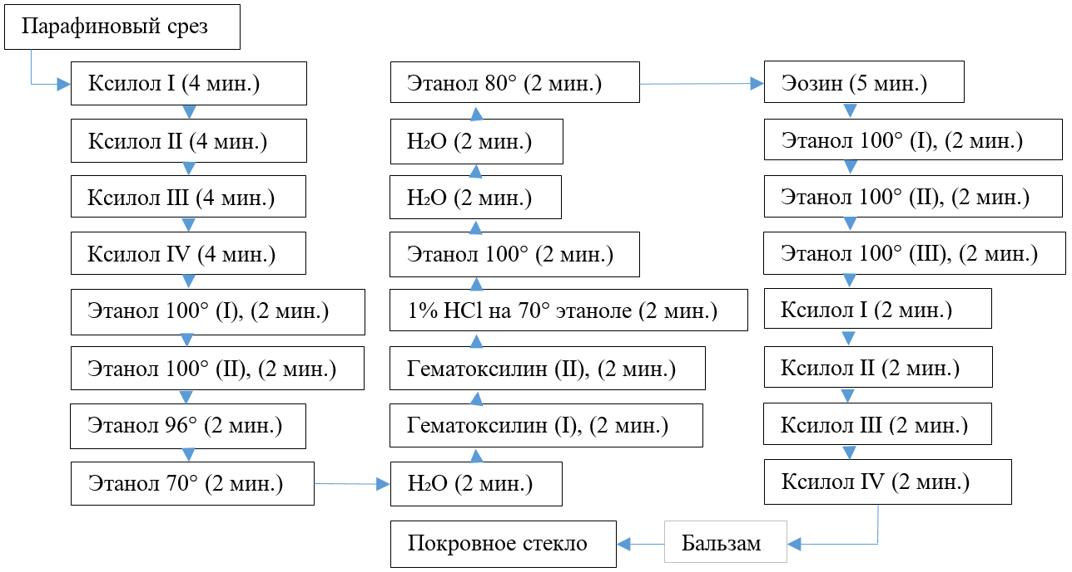
Сызба 1 - Гематоксилин мен эозинді бояу процедурасының схемасы.
Бактериологиялық зерттеулер. 300 бас малдың 1200 сүт сынамасы бактериологиялық зерттеуден өтті. Зерттеулер «Сиырлардың сүті мен желін сүтін бактериологиялық зерттеуге арналған әдістемелік нұсқауларға» сәйкес жүргізілді.
Әрбір сүт сынамасынан Петри аяқшаларына ЕПA-ға, сондай-ақ тұзды ерітіндіге, қанды агарға және Эндо ортасына себінді жасалынды. Себінді үшін 0,1 см³ сынама алынып, стерильді шпательмен бетіне жайылды, содан кейін 24 сағат ішінде 37 °C температурада инкубацияланды. Нәтижелердің есебін жүргізді.
Бастапқы өсінділерді қоректік орталарда өскен ерекшеліктеріне байланысты әр шоғырларды микроскопия жасадық.
Бөлініп алынған өсінділерді морфологиялық, өсінділік, биохимиялық қасиеттерін жалпы схема бойынша зерттеу жүргізілді.
Бөлініп алынған өсінділердің ажыратып балауды Берджи жүйесі бойынша жүргізілді.
Көмірсулардың ашытуы Андреда индикаторымен, әртүрлі қанттармен және полиатомды спирттермен: галактоза, глюкоза, арабиноза, ксилоза, лактоза, мальтоза, сахароза, рафиноза, маннитол, дульцит, сорбит, глицеринмен ЖСА (0, 075 %) анықталды. Өсінділердің ферментативті белсенділігін есепке алу 10 күн ішінде жүргізілді.
Өсімдіктердің антигендік қасиеттері моно-және поли рецепторлы агглютинациялық сарысулармен анықталды.
Бөлініп алынған өсінділердің вируленттілігін ақ тышқандарда зерттелінді (14 - 16 г). Өсінділердің уыттылық қасиетін анықтау үшін олардың спецификалық қасиеттеріне байланысты қоректік орталарға себінді жасап, 37-38⁰С температурада 18-20 сағат инкубацияладық және тәжірибелік жануарларға құрсақішілік әр түрлі дозада зақымдадық. Микробтық клетканың мөлшерін мөлдірлік стандарты Тарасевич әдісі арқылы анықтадық. Тәжірибелік жануарларды 10-15 тәулік бойы қадағаладық. Бөлініп алынған өсінділердің вируленттілігі ақ тышқандар үшін өлімге әкелетін дозаның (LD50) 50% мөлшерімен анықталынды.
Бөлініп алынған өсінділердің антибиотикке сезімталдылығын анықтадық. Антибиотиктерге сезімталдық ҚР Денсаулық сақтау министрлігінің нұсқаулығына сәйкес жүргізілді.
Антибиотиктерге сезімталдық МУК 4.2.1890-04 «Микроорганизмдердің бактерияға қарсы препараттарға сезімталдығын анықтау» стандартына сәйкес стандартты қағаз дискілерін (Стандартты дискілерді Мәскеудегі №2 дәрі-дәрмек зауытында өңдірілген, № 10168 партия, жарамдылық мерзімі 11-ге дейін шығарды. 09. 2017 ж.) пайдаланып Мюллер-Хинтон агарында (HiMedia) дискілік диффузия әдісімен анықталды. Антибиотиктерге сезімталдықты тексеру үшін стандартты суспензия бір тәуліктік культурадан McFarland лайлану шкаласы бойынша 0,5 лайлылыққа сәйкес келетін 1,5x10⁸ КҚБ/см³ концентрациясында дайындалды. Петри аяқшасындағы агардың бетіне анықталған концентрациядағы зерттелетін өсінді супензиясынның 1 см³ себінді жасалды. Петри аяқшаны шайқау арқылы супензияны қоректік ортаға себінді жасалынды. Артық сұйықтықты алып тастадық. Содан кейін себінді жасалынаған қоректік ортаға антибиотикті дискіні орнатттық. Әр аяқшада 4-5 антибиотиктен болды. Аяқшаны төңкеріп термостатқа 37 ⁰С –та 24 сағат бойы инкубациялағаннан кейін нәтижесін есепке алдық. Келесі антибиотиктері бар дискілер пайдаланылды: эритромицин, ампициллин, левомицетин, канамицин, окситетрациклин, цефазолин, пенициллин, стрептомицин, гентамицин. Өсінділерді 35°С температурада 20-24 сағат бойы инкубациялады.
Тәжірибелік жұмыстың бірінші кезеңінде клиникалық және субклиникалық мастит экспресс-тесттер арқылы диагноз қойылды, сүт безінен блестки және экссудат, сиырлардың қынапшасының тамбурынан шырыш алынды. Клиникалық материалдан ДНҚ экстракциясы фенолдық әдіспен немесе коммерциялық жинақтарды қолдану арқылы жүзеге асырылды.
Бактериологиялық зерттеу жүргізу барысында желінсау және эндометрит анықталған жануарларда сүт безінің сынамасы және жыныс мүшелерінен алынған клиникалық материалда Staphylococcus aureus, E.coli анықталды.
Клиникалық материалда қысқа уақытта Staphylococcus aureus, E.coli анықтау мақсатында полимераздық тізбек реакциясымен патогендік агенттерін (Staphylococcus aureus және E.coli) анықтау тәсілдері құрастырып ұсынылды.
ПТР Staphylococcus aureus детекциясын жүргізу үшін бастапқы денатурация 950С температурада - 5 минут; 35 цикл үшін: екінші денатурация – 94⁰С-та 30 секунд, күйдіру - 55 ⁰С-та 30 секунд және элонгация 30 секундқа 72⁰С-та, соңғы синтезі кезінде 72⁰С-та 3 минут. Содан кейін 3% агарозды гель пайдаланып көлденең электрофорез бір жұп праймерлері бар келесі нуклеотидті реттілігімен жүргізіледі:
F 5'- ATGAAGTCAAATAAATCGCT -3'
R 5'- TTTGGTGAAAAATACTTCTC -3'.
ПТР Escherichia coli ДНҚ бастапқы денатурация 95⁰С температурада - 7 минут; екінші денатурация – 94⁰С-та 30 секунд, күйдіру - 57 ⁰С-та 30 секунд және элонгация 72⁰С-та 60 секунд, соңғы синтезі кезінде 72⁰С-та 7 минутта жүргізіледі . Содан кейін 3% агарозды гель пайдаланып көлденең электрофорез бір жұп праймерлері бар келесі нуклеотидті реттілігімен жүргізіледі:
F 5'- TGCAGAACGGATAAGCCGTGG-3'
R 5'- GCAGTCACCTGCCCTCCGGTA-3'.
300 жануардан алынған сүт сынамаларын бактериологиялық зерттеу кезінде 1161 өсінді бөлінді, оның ішінде сиырлардан – 700 және қойлардан – 461.
Республиканың шаруашылықтарында ауыл шаруашылығы жануарлары арасында желінсау қоздырғыштарының таралу дәрежесін анықтау бойынша жүргізілген зерттеулер нәтижесінде жануарлардағы желінсаудың негізгі қоздырғыштары стафилококктар 639 (55,6 %) және стрептококктар 282 (24,5 %), аз дәрежеде ішек сөресі 125 (10,8 %), диплококктар 39 (3,4 %), клебсиеллалар 55 (4,8 %), протеилер 10 (0,9 %).
Бөлінген өсінділер сақтау үшін ЕПА жәнеЖСА орталарына себілді.
Бөлініп алынған өсінділердің егжей-тегжейлі сипаттамасы тиісті тарауларда сипатталған.
Біздің жұмысымыздың екінші бөлігі ауылшаруашылық жануарларының желінсауына қарсы поливалентті вакцина жасау технологиясын әзірлеу болды.
Жануарлардың желінсауына қарсы поливалентті вакцина алу технологиясы әзірленді.
Ауыл шаруашылығы жануарларының желінсауына қарсы поливалентті вакцина жасау кезінде желінсаумен ауыратын жануарлардың сүт сынамаларынан бөлініп алынған стафилококктардың, стрептококктардың, эшерихияның, клебсиеллалардың, диплококктардың өндірістік штамдары пайдаланылды.
Вакцинаны алу кезінде антиген ретінде пайдаланылған штаммдардың сипаттамасы тиісті тарауларда келтірілген.
Енгізілген антигеннің әсерінен организмде иммундық жүйенің өзгеруін стафилококқа, стрептококкқа, эширихиозға, диплококкқа, клебсиелезға қарсы арнамалы антиделерді және агглютинидерді анықтау арқылы жүргізілді.
Вакцинадан кейінгі иммунитетті серологиялық баға беру үшін антиденелердің титрі өсуі бойынша агглютинация реакциясы қойылды.
Қан сынамаларын жануарлардан 10-15 мл көлемінде вакцинациядан кейінгі 3, 7, 10, 14, 21, және 28 күндері алынды.
Горяев торы бар санау камерасында қандағы лейкоциттер мен эритроциттер саны, Сали гемометрімен гемоглобин мөлшері, 20°С температурада ИФР типті рефрактометр көмегімен жалпы ақуыз мөлшері, қан сарысуындағы ақуыз фракциялары анықталды. Модификациядағы Смитиус әдісі бойынша крахмал гелінде электрофорез арқылы B. M. Красова [251].Иммуноглобулиндерді класы бойынша (М, А, Г) сандық анықтау дискретті преципитация әдісімен жүргізілді.
М класының иммуноглобулиндерін анықтау. 1 литрлік өлшегіш колбада 0,28 г веронол, 0,21 мединал және 0,024 г мырыш сульфатын қосарланған дистилденген суда ерітеді. Ерітіндіні белгіге дейін жеткізер алдында рН мәнін тексеріңіз, оның мәні 7,5 болуы керек. Ерітінді (көмірқышқыл газы) газына қол жеткізе алмай сақталады. 6 мл мырыш ерітіндісіне 0,1 мл зерттелетін сарысуды және нефелометрді қосады. Алынған антигендік тығыздық негізінде және калибрлеу графигін пайдалана отырып, М класының иммуноглобулиндерінің мөлшері анықталады.
А класының иммуноглобулиндерін анықтау.Ол үшін реагент дайындалады, оның 1 литрінде 189,0 г аммоний сульфаты және 29,3 г натрий хлориді бар. Реакция бейтарап болуы керек. 6 мл реагентке 0,1 мл қосыңыз. сынақ сарысуы және нефелометриялық. Алынған антигендік тығыздық негізінде және калибрлеу графигін пайдалана отырып, А иммуноглобулинінің мөлшері анықталады.
G класының иммуноглобулиндерін анықтау.1 мл-де 1,875 г мырыш сульфаты және 57,14 г салицилді натрий бар реагент дайындалады. Ерітіндінің рН мәні 7,3 болуы керек. Тәжірибе екі пробиркада жүргізілді. Бірінші пробирка реакциясында бета-липопротеидтер жойылған сарысу қолданылады, өйткені олар да мырышсалицил ерітіндісімен тұндырады және өнімділігін арттырады. Оларды жою үшін пробиркаға 2 мл 0,025 кальций хлоридін құйып, оған 0,2 мл зерттелетін сарысу мен 0,04 мл 1% гепарин ерітіндісін қосу керек. Қоспа араластырылады, ал бета-липопротеидтердің тұнбаға түсуіне байланысты ерітінді бұлыңғыр болады. Бұл қоспаны флокуляция реакциясын күшейту үшін тоңазытқышқа 30 минут қояды, содан кейін тұнбаны 4000 айн/мин жылдамдықпен 20 минут центрифугалау арқылы бөледі. 5 мл қан сарысуының нәтижесінде супернатанты. Мырыш салицилді реагентіне 1,1 мл үстіңгі зат қосылады және G класының иммуноглобулиндері қарқынды түрде тұнбаға түседі. Кейіннен нефелометриялық өлшеу жүргізіледі және иммуноглобулин G мөлшері оптикалық тығыздықпен анықталады.
Агглютинация реакциясы жалпы қабылданған әдіске сәйкес қойылды.
Нәтижелерді статистикалық өңдеу. Эксперименттік деректер Р. Ф. Соснов пен А. А. Глушков сипаттаған әдіс бойынша өңделді. Сенімділік деңгейі Стьюдент-Фишер критерийі арқылы анықтадық. Деректер P<0,05 кезінде сенімді деп саналды.

3. ЗЕРТТЕУ НӘТИЖЕЛЕРІ
3.1 Сиырлардағы желінсаудың субклиникалық түрлерін диагностикалау
Жұмыстың зерттеу бөлігі отандық және шетелдік ғылыми басылымдарда, ХЭБ және ДДҰ-ның Еуропадағы инфекциялар мен токсикоинфекцияларды бақылау және қадағалау жөніндегі халықаралық бағдарламасының, АҚШ-тағы ауруларды бақылау орталығының және басқа да жарияланған дереккөздердің ресми жинақтарында жарияланған ақпараттық және статистикалық материалдарды әдеби іздеуді, жинауды қамтиды.
Біздің әдебиет көздеріміздің ізденісі жануарлардың және адамдардың желінсауынан бөлініп алынған бөлініп алынған қоздырушыларының түрлік құрамына арналды.
Барлығы отандық және шетелдік авторлардың 130-дан астам жарияланымдары өңделді. Жиналған материал жалпыланған, жүйеленген. Біз 10 жылға дейінгі тереңдіктегі мәселені шешуге патенттік іздеу жүргіздік.
ҚР АШМ Ветеринария комитетінде ірі қара малдың желінсау бойынша жүргізген статистикалық деректерді талдау бойынша бұл инфекцияның Республика жануарлары арасында айтарлықтай таралып, мал шаруашылығы кәсіпорындарына ғана емес, жеке фермерлік шаруашылықтарға да үлкен экономикалық залал келтіретінін көрсетті.
Зерттеулер Қазақстан Республикасының солтүстік, шығыс, оңтүстік және батыс өңірлерінің ірі қара желінсауына қолайсыз шаруашылықтарында жүргізілді. Барлығы 375 сиырдан 1200 сүт сынамасы зерттелінді.
Сүт сынамасын аларға дейін жануарларды клиникалық тәжірибеде қабылданған схема бойынша тексерді. Жануарлар туралы анамнестикалық деректер есепке алу кітаптарынан, бағалау құжаттарынан, сондай-ақ қызмет көрсетуші персонал мен мал өсіруші мамандардың сауалнамасынан анықталынды.
Субклиникалық желінсауті анықтаудың көптеген әдістері бар, бірақ олардың ешқайсысы артықшылығы танылған жоқ.
Сиыр желінсауының субклиникалық түрін сүт безінен секрецияны жылдам желінсау тесті (димастинмен, мастидинмен, тұндыру сынамасымен) арқылы анықтадық, сондай-ақ басқа да белгілі жылдам желінсау тестін қолдандық және желінсаудың негізгі қоздырғыштарына бактериологиялық зерттеу жүргізілді.
Сүттің (секрецияның) алғашқы бөліктерін сынақтан өткізген кезде әр төрт бөлігінен сұйықтықтың біркелкілігіне, үлпектердің немесе басқа қоспалардың болуына немесе болмауына назар аударылды. Үлпектердің болуы немесе сүт консистенциясының өзгеруі (секреция) сүт безінің қабынуын көрсетті.
Біз келесі диагностикалық сынақтарды қолдандық: 1) димастин сынамасы, 2) палитра пышағының сынамасы, 3) тұндыру сынамасы.
Желінсау кезінде сүтте лейкоциттер саны жоғарылайды және негізінен сілтілі реакцияға ие. Мастидин мен димастиннің әсері лейкоциттер санының жоғарылауын және сүт реакциясының (РН) өзгеруін анықтауға негізделген.
Димастинмен жұмыс істегенде ерітіндінің түсі:1) сарғыш, сарғыш-қызыл (қызыл-қызғылт сары) - сүттің қалыпты аздап қышқылдық реакциясы; 2) сары - сүттің қышқылдығының жоғарылауы; 3) қызыл - сілтіліліктің жоғарылауына қарай жылжу; 4) қызыл, қызыл, таңқурай - сілтіліліктің жоғарылауы.
Мастидин пайдаланғанда қалыпты реакция барысында ерітінді ақшыл түске боялады, ал қышқыл ортада – ақ түске, сілті ортада – қою көк, көк сия түске боялады.
Бір уақытта тұнба түзу сынамасы қойылды: сауылғаннан соң әр желіннен стерильді пробиркаларға 10 мл көлемінде паренхималық сұт сынамасы алынды. 18-24 сағат тоңазытқышта (4 - 6 ^{о}С) тұндырғаннан соң, пробиркалардағы сүттің тұнба түзуін, көлемін, сипатын және түсін, плазманың түрін және қаймағын бақыладық. Дені сау жануарларда тұнба тұзілмеді. Пробиканың түбінде ақ тұнбаның 3-5 мм диаметр көлемінде қалың сақинаның түзуі жітілеу және созылмалы серозды желінсау ауруы екенін көрсетеді.
300 жануарды тексеру кезінде 5,1% жағдайда желінсаудың клиникалық және 22,5% субклиникалық түрлері диагнозы қойылды.
Жүргізілген зерттеулер желінсаудың жасырын түрлерін анықтаған кезде димастинмен сынама негізінен тұндыру сынамасымен сәйкес келетінін көрсетеді. Мастидинмен сынама 65,5% жағдайда тұндыру сынамасымен сәйкес келді, сонымен қатар 59 сынамада ол сау лобтардан алынған сүтпен оң нәтиже берді (Кесте 1).

Кесте 1 - Желінсаудың жасырын түрлеріне сиыр сүтін зерттеу
Зерттеу әдісі | Сынама саны | Оң нәтиже көрсеткен |  | Тұнба түзу сәйкестігі |  | Тұнба түзу сәйкессіздігі
 |  | сынама | % | сынама | % | сынама | %
Тұндыру сынамасы | 1500 | 135 | 9,0 | 135 | 100 | - | -
Димастин | 1500 | 120 | 8,0 | 120 | 88,8 | 15 | 11,2
Мастидин | 1550 | 78 | 5,2 | 78 | 57,7 | 57 | 42,3

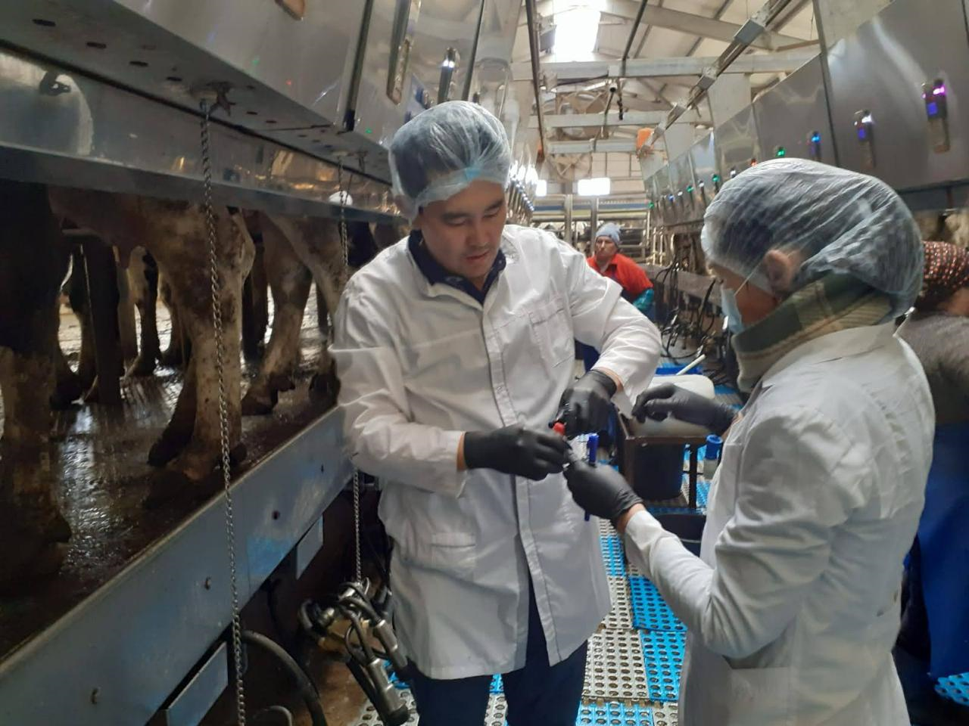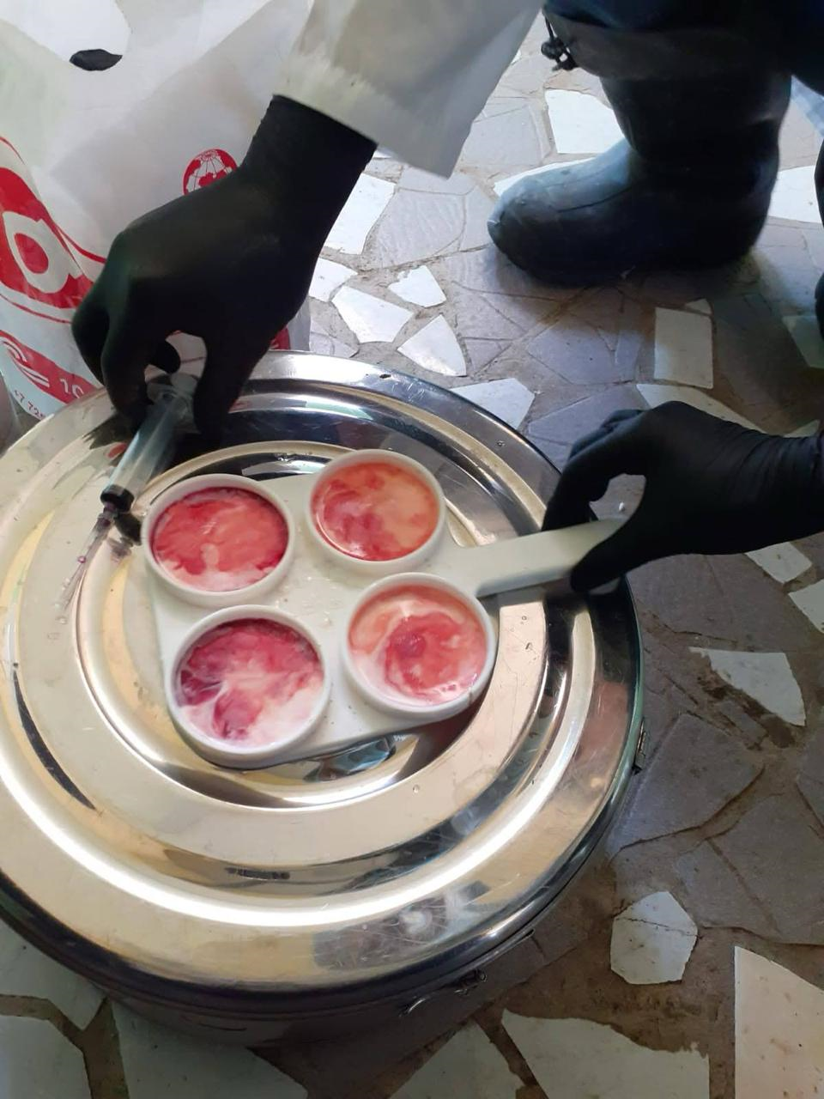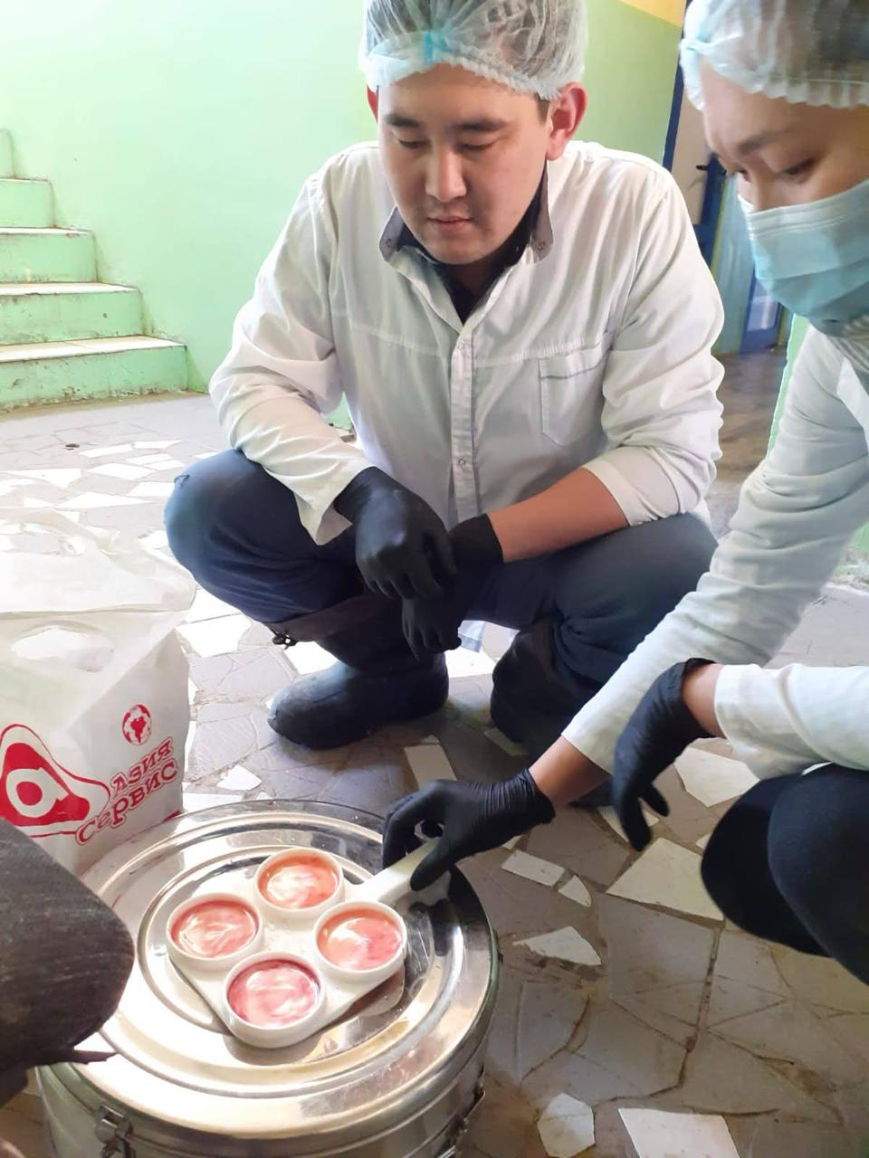
Сурет 1 - Желінсаудың жасырын түрлеріне сиыр сүтін зерттеу.

Димастин тесті тәжірибеде қолданудың қарапайымдылығы мен қол жетімділігімен бірге жоғары диагностикалық құндылықты көрсетті. Сондықтан, сиырларды жаппай тексеру кезінде, біздің ойымызша, желінсаутердің субклиникалық түрлерін диагностикалаудың ең объективті әдістері ретінде димастин реактиві мен тұндыру сынамасын қолданған жөн.

3.2 Ауылшаруашылық жануарларындағы желінсаутердің таралуы және этиологиясы
Ауыл шаруашылығы жануарларының желінсау қоздырушысының таралуын зерттеу мақсатында Қазақстан Республикасының әртүрлі шаруашылықтарында зерттеулер жүргізілді.
Зерттелген шаруашылықтардың көпшілігінде аурулар бірнеше жыл бойы бақыланды.
Аурудың бастапқы кезеңінде патологияны анықтау өте қиын.
Сондықтан сиырлардағы желінсаудың осы түрін анықтайтын арнайы диагностика, сынақтар жүргізіледі. Ең алдымен күдікті жануарлардан алынған сүт тексеруден өтеді. Субклиникалық желінсаудың негізгі клиникалық белгілері:
- желіннің сүт бездерінің төрттен бір бөлігі ауырады, аздап ісінеді, ісінеді, аймақтың температурасының жоғарылауына байланысты ыстық болады;
- өнімнің мөлшері азаяды, бірақ көп емес;
- сүт сұйық болады, физикалық және химиялық қасиеттері бойынша өзгереді.
Сонымен, оның рН деңгейі сілтілік бағытта жүреді, табиғи қанттың мөлшері азаяды, онда патогендік микрофлора бар.
Көптеген мысалдарда мамандар сиырдың жалпы денсаулығы мен желіннен ауытқулар табылмады деген мәлемет берген. Бірақ сонымен бірге желінсаудың жасырын түрі, оның кішігірім көріністерімен, көбінесе сүт өндірудің абсолютті тоқтатылуына және желіннің бір бөлігінің атрофиясына әкеледі.
Ірі қара мал желінсауының клиникалық және морфологиялық өзгерістері
Желінсаудың әртүрлі формаларында байқалатын сүт безіндегі патологиялық өзгерістерді зерттеу үшін біз клиникалық және субклиникалық желінсауі кезіндегі патологиялық-анатомиялық және желін ұлпасына гистоморфологиялық зерттеулер жүргіздік.
Сойып зерттеу жұмысымызды біз 2018-2023 жылдар аралығында Алматы облысының малшаруашылықтарындағы кішігірім қасапқаналарында, шаруашылыққа жарамсыз деп табылған әртүрлі жастағы желінсаумен ауырған 32 бас ірі қара малдарды клиникалық және патанатомиялық сойып зерттедік. Жүргізілген клиникалық морфологиялық зерттеулер негізінде, желінсаумен басым түрде бұзаулаған 3-5 жас аралығында ауыратынын анықтадық. Желінсаумен ауырған сиырларды клиникалық зерттеу нәтижелерінде, біз желінсаудың бірнеше клиникалық түрлерін кездестірдік. Желінсаудың клиникалық түрімен ауырған сиырлар желінінің қабыну сипатына қарай: сарысулы, катарлы, фибринді, іріңді катарлы және сирек жағдайда геморрагиялық түрлерін анықтадық. Клиникалық зерттеу нәтижелері 2-кестеде көрсетілген.

Кесте 2 - Клиникалық зерттеу нәтижелері
Рет № | Желінсаудың  клиникалық түрлері | Зерттелген ірі қара мал саны | Сүтбезінің физ иологиялық  күйі | Сүт безінің  зақымдалған бөлігі | Сиырдың жасы
1 | Сарысулы желінсау | 67 | лактация | 4/1 | 3
2 | Катарлы желінсау | 28 | лактация | 4/2 | 5
3 | Іріңді желінсау | 16 | лактация | 4/3 | 4
4 | Геморрагиялық желінсау | - | - | - | -
5 | Фибринді желінсау | - | - | - | -
Барлығы: |  | 111

Сарысулы желінсау басым түрде бүзаулағанына 10-15 күн болған ірі қара малдар арасында кездесті. Ауырған сиырлардың барлығында ауру жіті түрде өткенін байқадық.
Жануарлардың жалпы күйінде анық байқалатын өзгерістер анықталмады. Тек үш ірі қара малда ғана шамалы күйзеліс белгісімен қатар дене қызуының бір-біржарым градусқа көтерілгені тіркелді.Желіннің сол алдыңғы және артқы емшектері мен сүт безі көлемінің ұлғайғанын, консистенциясының нығыздалғанын, қолмен ұстағанда ауырсынатыны және жүргенде
Ауырған сиырды сауғанда, емшегінен сұрғылттау түсті және қан элементтері бар сұйық бөлінді. Олар сау сиырларға қарағанда қозғалысы шектелген, жайылымға шығарғанда жән,е одан қайтқанда отардың соңында қалып жүреді. Біздің жүргізген зерттеу нәтижелері бойынша, басым түрде желіннің бір жақты қабынғанын анықтадық. Қабынған желін бөлігі жағына жақын орналасқан артқы аяғы ақсайды, бұзаулар емшегін емгенде қатты ауырсынады және қозысын өзіне жақындатпай қашып жүреді. Ауырған сиырлардың дене қызуы 40,5-41С-қа дейін көтеріледі. Қабынған желіннің бөлігін қолмен ұстап қарағанда, ауырсынады, оның көлемі бірнеше есе ұлғайғаяды, жергілікті температураның көтерілгенін сезуге болады, консистенциясы нығыз болды. Қабынған желін бөлігіндегі емшектің көлемі шамалы ұлғайғанын және бостау консистенциялы болды. Барлық сарысулы желінсаумен аурған қойлардың желін үсті лимфалық түйінінің көлемі қалыпты күйден 2-3 еседей ұлғайғанын анықтадық.
Сойып зерттелген сиырлардың сүт безін екіге жарып тіліп қарағанда, тілік бетінде ақшыл-сұрғылт түсті сұйықтың мол жиналғаны және сүт безі паренхимасының ісінігені, қантамырлардың қанға толғаны және қанталағаны анықталды.
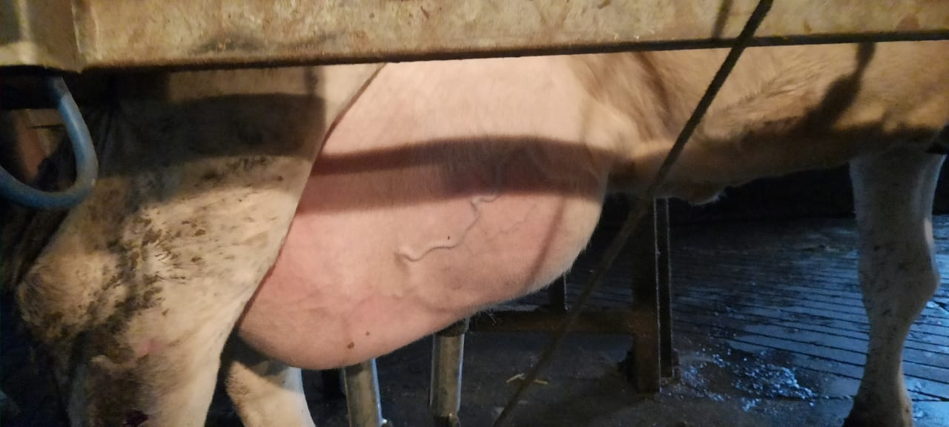  Сурет 2 - Сарысулы желінсаумен ауырған сиырдың сүт безі. | 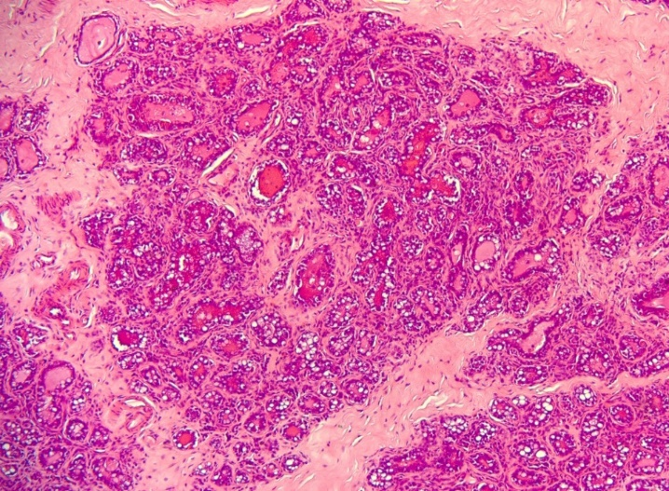  Сурет 3 - Сарысулы желінсаумен ауырған сиырдың сүт безіндегі гистоморфологиялық өзгерістер. Гематоксилин-эозинмен боялған. Х200.

Гистологиялық өзгерістері. Сүт безінің альвеолаларының қуысында вакуолизацияланған құрамында бірлі-жарым полиморфты лейкоциттер және десквамацияланған эпителий жасушалары бар гомогенді сарусулы экссудат жиналған. Кейбір альвеолар қуысында десквамацияланған эпителий жасушалары көптеп кездеседі. Сонымен қатар, бөлекшелер, альвеолалар аралық дәнекер ұлпалар домбыққан және лимфоидты жасушалармен инфиль трацияланан.
Катарлы желінсау. Сүт безінің зақымдалған бөлігінің көлемі ұлғайған және осыған бай ланысты оң, сол және алдыңғы, артқы бөліктері асимметрия жағдайында болып көрінеді. Мүшенің қабынған бөлігінің консистенциясы нығыздалған, қиын кесіледі, тілік беті құрғақ, сарғыш қызыл түсті, зақымдалған бөлекшелер беті ісінген және түйірлі. Тілік бетінен іртіктелген сүт және сарғыш түсті сарысу бөлінеді. Қолмен қысып ұстағанда, тілік бетінен лайлы, іріңге ұқсаған масса бөлінеді.
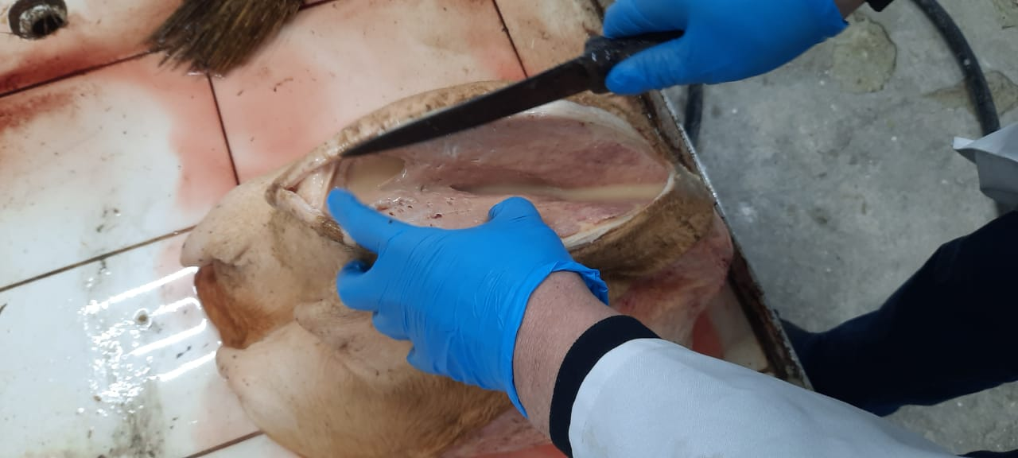 | 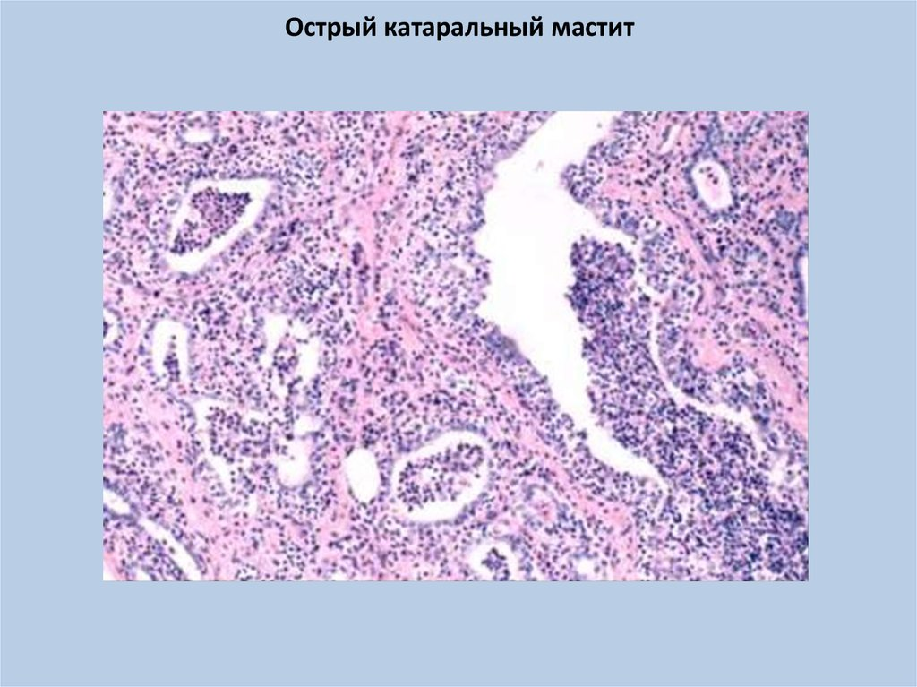
Сурет 4 - Катарлы желінсаумен ауырған сиырдың сүт безі. | Сурет 5 - Катарлы желінсаумен ауырған сиырдың сүт безіндегі гистоморфологиялық өзгерістер. Гематоксилин-эозинмен боялған. Х200.

Гистологиялық өзгерістері. Сүт безінің альвеолаларының эпителий жасушалары әртүрлі дәрежеде дамыған дистрофиялық және некробиоздық өзгерістер жағдайында болды. Желіннің катарлы қабынуы безді және жабынды эпителий жасушаларында кездесті. Альвеолалар қуысында және сүт жолдары қуыстарында көптеген десквамацияға ұшырған эпителий жасушаларымен бірге бірлі-жарым лейкоциттер эмиграциясы байқалды. Бөлек шелер және альвеолалар аралық дәнекер ұлпа ісініп домбыққан және лейкоциттермен, гис тиоциттермен инфильтрацияланған.
Іріңді желінсау. Желіннің артқы екі бөлігінің көлемі ұлғайған, қолмен ұстап көргенде, олардың консистенциясы тым нығыздалған, цистерналарымен сүт жолдарының қуысы кеңейген және шамалы қан араласқан, арасында іртікті казеин бар мол іріңді массамен толғанын анықтадық. Желіннің цистерналарымен сүт жолдарының кілегейлі қабықтары ісінген, қызарған және ұсақ түйірлі келген. Желін паренхимасының консистенциясы нығыз далған, ақшыл-сарғыш түсті, тілік бетінен ісінген желін бөліктері көтеріліп тұрды.Бұл жерді саусақпен басып қарағанда лайлы, іріңді сұйық бөлінеді.

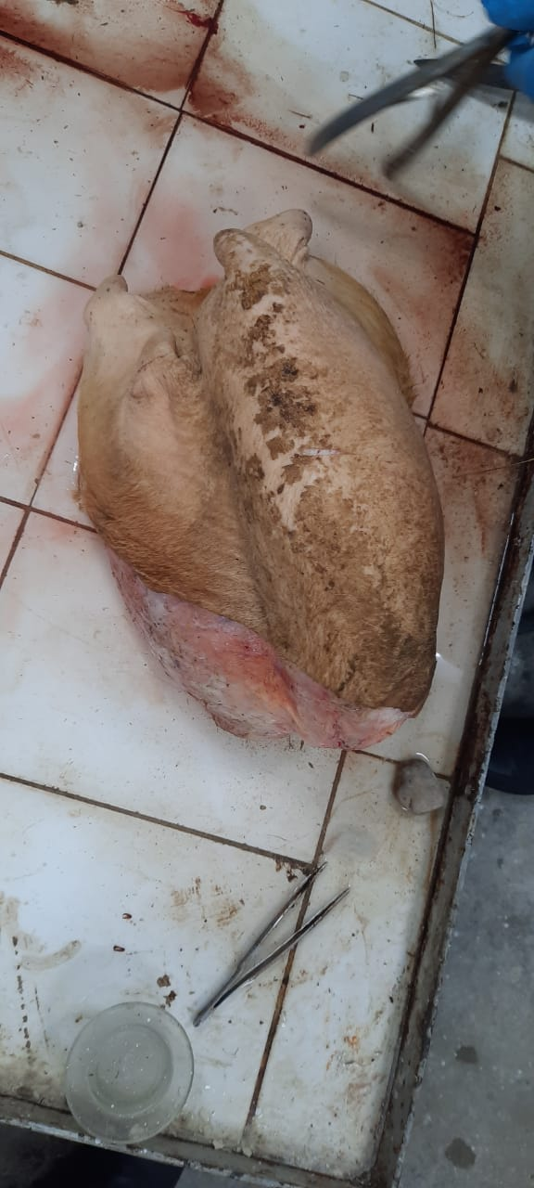 | 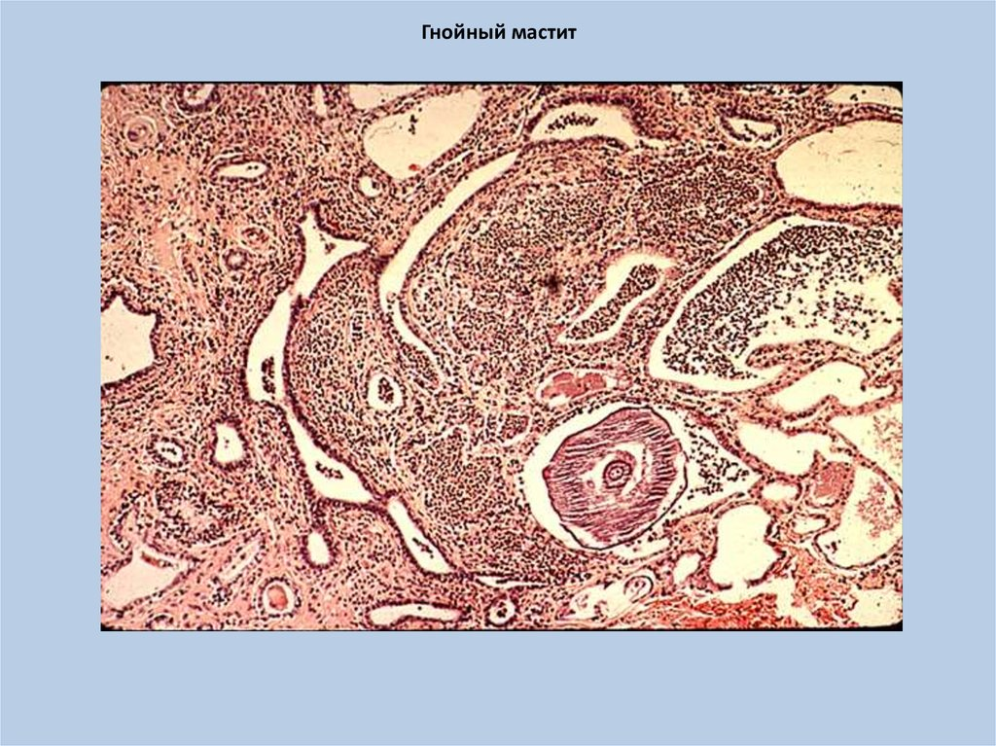
Сурет 6 - Іріңді желінсаумен ауырған сиырдың сүт безі | Сурет 7 - Іріңді желінсаумен ауырған сиырдың сүт безіндегі гистоморфологиялық өзгерістер. Гематоксилин-эозинмен боялған. х200

Гистологиялық өзгерістері. Микроскоппен қарағанда, цистерналардағы, сүт жолдарын дағы және паренхимадағы өзгерістер іріңді катарлы қабынуға сәйкес келетінін анықтадық. Желін альвеолаларының қуысында полиморфтыядролы лейкоциттер және десквамация ланған эпителий жасушалары араласқан гомогенді, көпіршіктенген және торлы құрылымды экссудат орналасқан. Желіннің сүт жолдарымен цистерналарының кілегейлі қабықтарында гистициттермен плазмалық жасушалар саны көбеюінен гипертрофияға ұшыраған. Сонымен қатар, желіннің аралық интестициялық ұлпасының кейбір жерлері домбыққан, лейкоциттер және гистиоциттердің көбеюі байқалды. Желін паренхимасында және сүт жолдарында шектелген іріңді ошақтар-абсцесстер орналасқанын анықтадық.
Бактериологиялық зерттеу жүргізу мақсатында жануарлардың желінсауы бойынша қолайсыз шаруашылықтарда 375 сиырдан 700 сүт сынамасы, оның ішінде желінсаудың клиникалық түрінде – 200, субклиникалық желінсаумен ауырғандардан – 200 және дені сау жануарлардан – 300 сынама, 140 қойдан 461 сүт сынамасы, оның ішінде клиникалық желінсаумен ауыратын жануарлардан – 100, субклиникалық желінсаумен – 100 және сау – 261 сынамалар алынды.
Бастапқы өсінділерді зерттеу үшін келесі қоректік орталар қолданылды: ет пептон сорпасы (ЕПС), ет пептон агары (ЕПА), Эндо ортасы, Китт-Тарозци ортасы, Минк, Кауфман, Левин орталары.
Өсінділерді бастапқы іріктеу ортадағы өсу ерекшеліктері мен жеке колониялардағы препараттардың микроскопиясы негізінде жүргізілді. Өсінділерді жалпы қабылданған схемалар бойынша морфологиялық, өсінділік, биохимиялық қасиеттерді зерттеді (Н. И. Розанов, 1952).
Бөлініп алынған өсінділерді анықтау Берджи анықтамасы бойынша жүргізілді.
Клиникалық және субклиникалық желінсаумен ауыратын жануарлардан, сондай-ақ сау жануарлардан алынған сүт сынамаларын бактериологиялық зерттеу нәтижелері 2-кестеде келтірілген.
3-кесте материалдары 300 жануардан алынған сүт сынамаларын бактериологиялық зерттеу кезінде 1161 өсінді бөлінгенін көрсетті, оның ішінде сиырлардан – 700 және қойлардан – 461 бөлініп алынды.
Республиканың шаруашылықтарында ауыл шаруашылығы жануарлары арасында желінсау қоздырғыштарының таралу дәрежесін анықтау бойынша жүргізілген зерттеулер нәтижесінде жануарлардағы желінсаудың негізгі қоздырғыштары стафилококктар 639 (55 %) және стрептококктар 274 (24 %), аз дәрежеде ішек таяқшасы 125 (11 %), диплококктар 39 (3,4 %), клебсиеллалар 66 (5,7 %), протеилер 10 (0,9 %).

Кесте 3 - Клиникалық, субклиникалық желінсаумен ауыратын және сау жануарлардан бөлініп алынған өсінділердің түрлері
№ | Сынамалар алынған жануардың түрі | Сынамалар саны | Бөлініп алынған өсінділер түрі
 |  |  | Staphylococcus | Streptococcus | Escherichia | Diplococcus | Klebsiella | Proteus
1 | Сиырлар:  Ауру ,  жасырын,  дені сау | 200  200  300 | 183  140  68 | 93  68  17 | 31  24  11 | 14  7  3 | 17  17  3 | 3  1  -
 | Барлығы | 700 | 391 | 178 | 66 | 24 | 37 | 4
3 - кестенің жалғасы.
2 | Қой:  Ауру,  жасырын,  дені сау | 100  100  261 | 121  94  33 | 43  40  13 | 32  23  4 | 8  4  3 | 15  11  3 | 3  2  1
 | Барлығы | 461 | 248 | 96 | 59 | 15 | 29 | 6
 | Барлық зерттелінген сынамалар | 1161 | 639  55 % | 274  24% | 125  11% | 39  3,4% | 66  5,7% | 10  0,9%

Сызба 2 - Клиникалық, субклиникалық желінсаумен ауыратын және сау сиырлардан бөлініп алынған өсінділердің түрлері

Сызба 3 - Клиникалық, субклиникалық желінсаумен ауыратын және сау қойлардан бөлініп алынған өсінділердің түрлері
3.3 Сау және желінсаумен ауыратын ауыл шаруашылығы жануарларының сүтінен бөлініп алынған өсінділердің биологиялық қасиеттері

3.3.1 Стафилококктар
Желінсаудың клиникалық және субклиникалық түрімен ауыратын 300 жануардан, сондай – ақ сау жануарлардан сүт сынамаларын бактериологиялық зерттеу кезінде сиырлардан – 391 және қойлардан-248 стафилококктардың 639 штаммы бөлініп алынды.
Стафилококктардың барлық 639 штамдары типтік морфологиялық және тинкториалды қасиеттерге ие болды. Өсінділерді ЕПА-да ұсақ, дөңгелек, тегіс колониялар түрінде жақсы өсті, тән пигмент түзілуі болды: алтын, ақ, лимон сары түсте болды. Барлық штамдар патогенді және патогенді емес болып бөлінді. Бөлініп алынған стафилококк өсінділерінің патогенділігін анықтау үшін келесі сынақтар қолданылды: гемолиз реакциясы, токсиндердің пайда болуын анықтау, дермонекротикалық сынақ, пигменттің пайда болуы және фаготиптеу.
Гемолиз реакциясы. Қазіргі уақытта зерттеушілердің көпшілігі патогендік стафилококк культурасының фильтраттарында пайда болатын және қоянның эритроциттеріне әсер ететін гемолизин α – токсин болып табылады деген қорытындыға келді (Г.В.Выгодчиков, 1963). Кейбір зерттеушілер аталған гемолизинді α – лизин, α – гемолизин немесе α – гемотоксин деп атайды.
Патогенді стафилококктар үш гемотоксин түзеді – альфа, бета және дельта.
Альфа-гемотоксин қоянның, қошқардың эритроциттерін лизиске айналдырады.
Бета-гемотоксин 37 оС-та қоянның эритроциттерін лизиске қабілетті емес. Ол 37^{о}С-та алдын ала инкубациялау жағдайында қошқардың эритроциттерін ғана лизиске айналдырады, содан кейін тоңазытқыштың температурасында ұстайды (жылу-суық лизис). Дельта-гемотоксин қоянның, қошқардың, жылқының қызыл қан жасушаларын лизиске айналдырып, колониялардың айналасында жақсы анықталған гемолиз аймағын құрайды.
Стафилококк штамдарының эритроциттерге әр түрлі қатынасын ескере отырып, біз өз жұмысымызда қоян, қошқар және жылқы эритроциттерін қолдандық.
Ол үшін дефибринделген қанның 5%-ы балқытылған және салқындатылған ет-пептон агарына қосылды (үш колбаға қоян, қой және жылқы эритроциттері бөлек қосылды) және Петри табақтарына құйылды. Осыдан кейін, алынған қанның стерильділігін анықтау үшін термостатқа 24 сағат бойы қан агары бар Петри аяқшалары қойылды. Содан кейін шыныаяқтар секторларға бөлініп, әр сектор зерттелетін өсіндінің нөмірімен белгіленді. Белгіленген секторларда стафилококк себінді жасалынды және шыныаяқтар термостатқа 18 сағатқа қойылды. Егер альфа-гемотоксин болса, онда қоянның эритроциттері бар шыныаяқтарда жақсы анықталған гемолиз аймағы пайда болды. Бета-гемотоксин термостатта қошқардың қызыл қан жасушаларының лизисін тудырмады, сондықтан термостаттан кейінгі шыныаяқтар тоңазытқышқа 24 сағатқа қойылды. Егер өсінділер бета-гемолизин өндірсе, онда тоңазытқышта ұстағаннан кейін колониялардың айналасында лизис байқалды.
Егер стафилококк осы лизистің айналасында қой эритроциттері бар шыныаяқтарда гемотоксиннің аралас түрін (альфа және бета) берсе, әлі де күңгірт сақина байқалады. Альфа- және бета-гемотоксин болмаған кезде колонияның айналасында эритроциттердің лизисі байқалмады. Дельта гемотоксині жылқы эритроциттері бар шыныаяқтардағы колониялардың айналасында тар, анықталған гемолиз аймағын тудырды, ал аралас типте (альфа-бета-дельта) қоян мен қошқардың эритроциттерімен бірдей лизис байқалды.
Біздің деректеріміз бойынша стафилококктардың 639 штаммынан гемотоксин түзді 346 (54,2%) (1 және 2-суретте).
Сонымен қатар, гемолиздік штамдар Альфа типті антитоксикалық стафилококк сарысуымен гемотоксиндердің болуына тексерілді (антифилококк Сарысуы эпидемиология және микробиология институтынан алынды. Н. Ф. Гамалея).
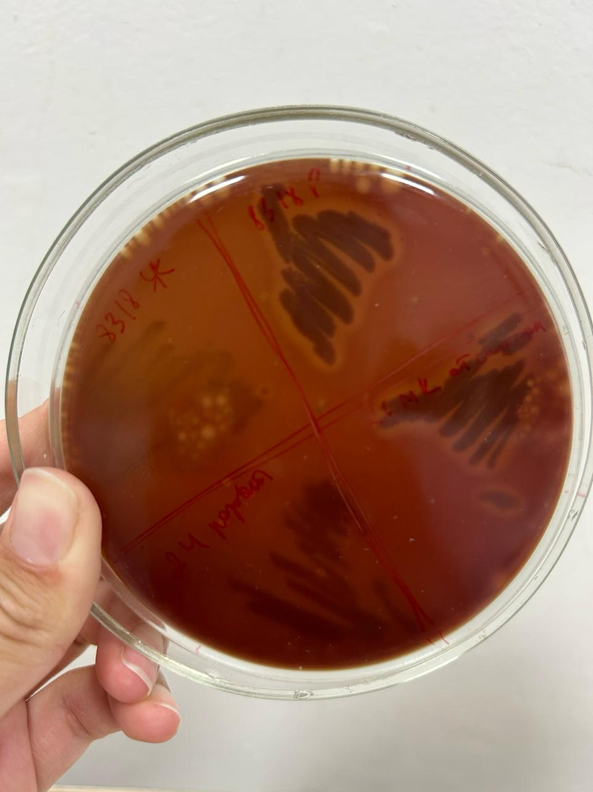
Сурет 8 - Staphylococcus aureus, Staphylococcus albus, Staphylococcus citreus патогендік штаммымен қоянның эритроциттерінің гемолизі

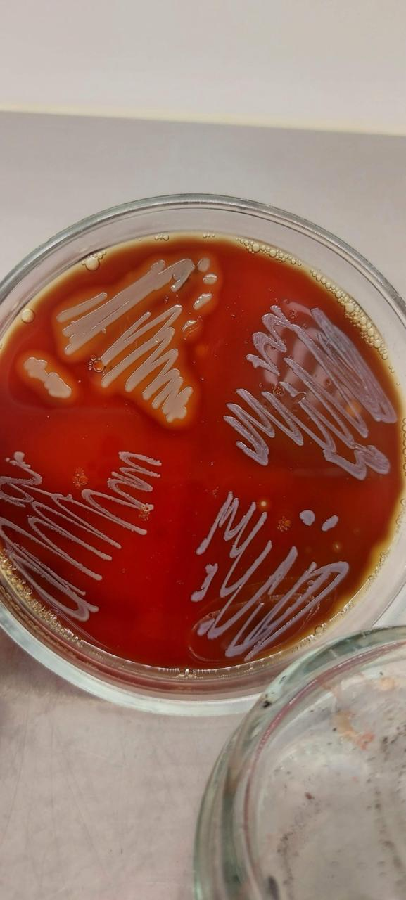
Сурет 9 - Staphylococcus aureus, Staphylococcus albus, Staphylococcus citreu патогенді стафилококктардың қой эритроциттерінің гемолизі.
Спецификалық қансарысуымен лизисті тежеу реакциясын қою үшін зерттелетін өсінділерді 5% дефибринделген қоян, қой және жылқы қаны қосылған ЕПА-ға үш параллельды штрихпен Петри аяқшаларына себілді. Содан кейін стафилококктың антитоксикалық альфа типтегі қансарысуы сіңдірілген стерильды фильтр қағазын тікбұрыштап штрихтарға қойдық.
Фильтр қағаз салынбаған Петри аяқшасы бақылау ретінде қолданылды. Себінділер 37 ^{о}С-та 24 сағат бойы инкубацияладық. Егер штамдар қоян мен қошқардың эритроциттерінің лизисін тудырса және бұл лизис альфа типті антитоксикалық сарысумен тежелсе, біз оларды альфа - гемотоксин түзуші деп санадық.
Стафилококк өсінділері қой эритроциті бар агарда тұманды аймақты лизизске ұшыратса (эритроциттердің толық емес лизисі болса) және лизис аймағы антитоксикалық альфа типтегі қансырусымен тежелмесе бета-гемотоксин түзуші болып саналады.
Қоян және қой эритроциттерін альфа типтегі антитоксикалық қансарысуды ерітпеген стафилококк штамдарын дельта-гемотоксин деп есепке алынды.
346 гемолитикалық штаммның 28,8% - ы альфа-гемотоксин, 3,1% - ы бета-гемотоксин, 2,5 % – ы дельта-гемотоксин, 31,6 % – ы аралас гемотоксин түрлері (альфа-бета), 25,7%-ы альфа – бета-дельта, 5,8 % – ы альфа-, -дельта, 2,5% - ы бета-, дельта-токсиндер анықталды.
Токсин түзуін анықтау. Эксперименттік мақсаттар үшін қажетті токсигенді стафилококктардың штамдарын таңдау үшін токсин титрі анықталды. Ол үшін таза стафилококк өсінділерін сұйық қоректік ортаға (казеин сорпасы) себілді. Себінді жасалынғаннан кейін қоректік ортаны 10% көмірқышқыл газы бар эксикаторға салынып, 37^{о}С температурада термостатқа қойылды.
CO₂ алу үшін эксикатордың түбіне бикарбонат содасын қойылды. Жүктелгеннен кейін эксикатордың қақпағы сәл ашылып, 1 г сода мен 8 - 9 см³ 10% H₂SO₄ эксикаторының 1 литр көлеміне 10% күкірт қышқылы тамшуырмен құйылды. Қақпақ герметикалық түрде тез жабылды. Себіндінің 5-ші күні өсінділер центрифугаланып, стафилококкты α- және β-токсиннің барына зерттелінді. Ол үшін өсіндінің центрифугалаудан кейін тұңба үстіндегі сұйықтығынан 1 мл-ге көлемінде келесі сұйылтудың дәрежелері дайындалды – 1:5, 1:10, 1:20, 1:40, 1:80, 1:160, 1:320, 1:640, 1:1280, 1:2560, 1:5120, 1:10240. Барлық сұйылту дәрежелерді 2 данадан дайындалды. Содан кейін әр түтікке эритроциттердің бір тамшысын қосып, бірінші қатардағы түтіктерге қоянның эритроциттері, ал екінші қатардағы түтіктерге қошқардың эритроциттері қосылды. Эритроциттер физиологиялық ерітіндімен үш рет шайылды және сол 1:2 дәрежеге физиологиялық ерітіндісімен сұйылтылды. Түтіктер бір сағатқа 37 ^{о}С температурада термостатқа орналастырылды. Осыдан кейін қоян эритроциттері бар түтіктер бөлме температурасында 1 сағат ұсталынды, содан кейін а α-токсинінің титрі анықталды.
Қой эритроциттері бар пробиркалар гемолизді есепке алғаннан кейін тоңазытқышқа 2 сағатқа қойылды, содан кейін ғана реакцияның соңғы нәтижесі ескерілді, яғни бета-токсин титрін анықталды.
Ең үлкен сұйылтуда кем дегенде 2 немесе 3 крестте гемолиз байқалғанда α- немесе β-токсин титрі ретінде қабылданды. Осы зерттеуге стафилококктардың 1-2 сағатта плазманы коагуляциялайтын 112 штаммы қолданылды.
Зерттелген өсінділердің ішінде α-гемотоксин түзетін стафилококктардың 41 штаммында гемолитикалық титрі 1:640 және одан жоғары болды, ал токсиннің аралас түрі (α-, β-) бар 69 штаммда титр біршама төмен болды (1:640 дейін).
Дермонекротикалық сынақ. Стафилококктың патогенділігінің белгілерінің бірі - теріге енгізген кезде оның инфильтрат пен некрозды тудыру қабілеті. Дермонекротикалық реакцияны анықтау үшін біз келесі әдісті қолдандық. Сыналатын өсіндіні ЕПА -ды пробиркаларда 20 сағат бойы өсірілді. Содан кейін өсінділерді тұзды ерітіндімен шайып, 1 см³ -де оптикалық стандарт бойынша 2 миллиард микробтық клетка болатындай етіп суспензиялар дайындалынды. Тәжірибе бойынша 1 мл қан сарысуында 0,125 АБ аспайтын қалыпты стафилококкты антитоксин бар қояндар алынды.
Түкті алып тастағаннан кейін қоянға 0,2 см³ микробтық суспензия тері ішіне енгізілді. Реакция 4 күн ішінде ескерілді.
Оң реакция ретінде некроздың болуы есепке алынды (3-суретті қараңыз).

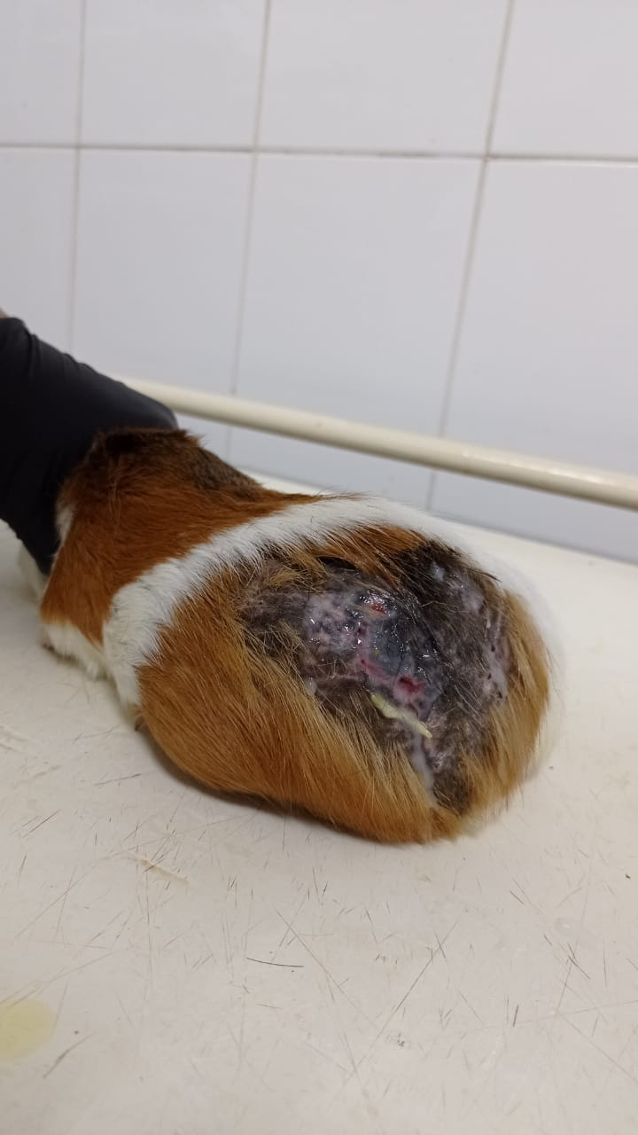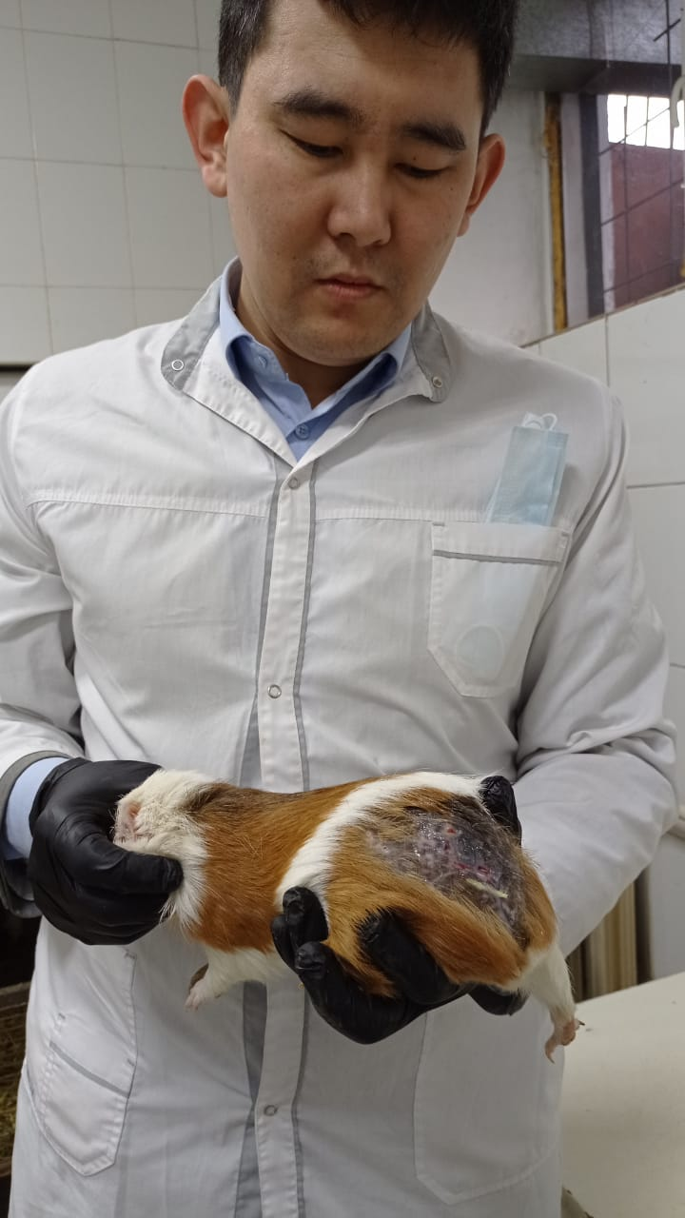
Сурет 10 - Staphylococcus aureus патогендік штаммдарын тері ішіне енгізу кезіндегі дермонекротикалық реакциясы

Қояндардағы дермонекротикалық қасиеттер 100 штаммда (сиырлардан, қойлардан бөлініп алынған 25 штаммнан) зерттелінді, олардың 62,4% – ы оң реакцияны (некроз), 28,6% – ы күмәнді (инфильтрация және қызару) және өсінділердің 14,6% - ы теріс берді.
Пигмент түзілуінің анықтау. Алтын пигментті стафилококктың түзілуі көбінесе патогенділікпен байланысты және бұл критерий әртүрлі жіктеу схемаларында кеңінен кездеседі.
Пигменттің түзілуі термостатта тәуліктік инкубациядан кейін және бөлме температурасында 2 күн болғаннан кейін агар Петри аяқшаларында анықталынды.
Стафилококктардың барлық 639 штамдары типтік морфологиялық және тинкториалды қасиеттерге ие болды. Стафилококктардың 639 штаммының 422 (66,1 %) штаммдары Staphylococcus aureus, 165 (25,9 % – Staphylococcus albus, 51 (8,0 %) – Staphylococcus citreus. Айта кету керек, Staphylococcus aureus 422 штаммының 261 –і сиырлардан және 161 – і қойлардан бөлініп алынған.
Жануарлардың сүтінен бөлініп алынған патогендік стафилококктарды фаготиптеу.
Тағамдық уланудағы стафилококктық этиологиясы бойынша фаготиптеу бактериологиялық балау саласындағы жетістіктерінің бірі.
Арнайы ветеринарлық әдебиеттерде стафилококктардың фаголизабельділігін анықтау мәселесі бойынша жұмыстар өте аз (Б. А.Степанов, 1967; Н. Маматов, 1967).
Осыған байланысты біз желінсаумен ауыратын сиырлардан бөлініп алынған патогендік стафилококктардың фаготипін беруді мақсат қойдық.
Патогенді стафилококктарды фаготиптеу Ресейдің АМН Н.Ф. Гамалея атындағы эпидемиология және микробиология институтының стафилококкты инфекциялар зертханасынан алынған типтік стафилококкты фагтардың көмегімен жүргізілді.
Негізгі жиынтық 22 типтік фагтан тұрды.
Бұл фагтар 4 топқа бөлінген.
I топ – фагтар 29, 53, 52А, 79, 80;
II топ – фагтар 3А, 3В, 3С, 55, 71;
III топ – фагтар 6, 7, 42Е, 47, 53, 54, 75, 77, 83А;
IY топ – фатарг 42Д.
Топтан бөлек –81, 187 фагтар.
Стафилококкты фаготиптеу бір уақытта фагтардың барлық 22 түрімен жүзеге асырылды. Жұмысқа кіріспес бұрын құрғақ фагтар жиынтығы 0,4% глюкоза және 0,02% CaCl₂ бар сілтілі сорпада (рН = 7,6) стерильді түрде ерітілді. Фагтар 0,1 см³ көлемінде кептірілгендіктен, 1 см³ сорпаны қосқанда 1:10 фагты сұйылту жүргізілді. Осыдан кейін екі жұмысшы ерітінді 100 ТР (тест-асылдандыру, 1:100) және 1 ТР (1:1000) дайындалды.
Зерттелетін штаммның күнделікті агар өсіндісін ЕПС-ға себінді жасадық, 37 °C температурада 4 сағат бойы өсірілді (бұлыңғырлық пайда болғанға дейін). Содан кейін ол 1,2% агармен жаңадан дайындалған және кептірілген шыныаяқтарға Пастер пипеткасымен газон әдісімен себінді жасалынды. Артық өсінділерді пипеткамен алынып тасталынды, ал шыныаяқтар 37°C температурада 30-40 минут кептірілді.
Себінді жасалынған Петри аяқшаларының төменгі бетін 22 шаршыға (фагтардың санына сәйкес) бөлінді және себінді жасалынған ортаның әр шаршысына Пастер пипеткасымен фаг тамшысын тамыздық.
Тамшылар кептірілгеннен кейін фагтар 6 сағат бойы 37°C температурада және келесі таңға дейін бөлме температурасында инкубацияланды.
Өсіндінің фагтардың лизис дәрежесі келесі схема бойынша жүргізілді:
++++ - толық лизис;
+++ - жартылай қара өрік лизисі (лизис аймағындағы өсіндінің аз өсуі).
++ - фаг тамызылған орында 50-ден жоғары шоғыр түзілуі (лизис дақтарының болуы);
+ - 20-дан 50 фаг шоғырларының түзілуі;
+ - 20-дан төмен фаг шоғырларының түзілуі;
- - лизистің толықтай болмауы.
+ + + Эталондық штаммының лизисін тудырған ең жоғары сұйылтуы - фагты өсіру сынағы деп аталады.
Штамдардың фаготиптеуін фагтардың жұмысшы сұйылтуымен жүргізідік (біздің тәжірибемізде сұйылту 10³ немесе 1:1000 болды). Теріс нәтиже көрсеткен штамдарды қайтадан фагтарды сұйылтып түрін анықтау үшін зерттеу жүргіздік.
Зерттелген 422 стафилококк өсінділері 66,3% түрі анықталып, 33,7% типтелмеді. Көптеген жағдайларда штаммдар бір емес, бірнеше фаг арқылы лизиске ұшырады, бұл әрбір штаммға тән фагомозайка береді.
Стафилококктарды әр түрлі гемотоксиндерді фаготиптеу барысыныда қызықты зерттеу нәтижелерін алдық. Әртүрлі топтардың фагтары арқылы лизиске ұшыраған стафилококктардың 422 штаммының 92,9%-ында альфа гемотоксин немесе басқа гемотоксиндермен біріктірілген.
Стафилококк штаммдарын фаготиптеу нәтижесінде біз келесі мәліметтерді алдық: 422 штаммның 32,5%-ы клиникалық желінсаумен ауыратын жануарлардан, 55,8%-ы желінсаудың жасырын түрінен және 11,7%-ы –сау жануарлардан бөлініп алынды.
Әр түрлі ауру тасымалдаушылардан бөлініп алынған 422 стафилококк өсінділерін халықаралық стандарттық жиынтық бойынша фагатиптеу нәтижесінде стафилококктар IV және III топтағы фагтарға ең жиі лизиске түсті.
Типтелген штаммдардың ішінде сүт пен сүт өнімдерін тұтыну кезінде адамда тағамдық улануды тудыратын энтеротоксин түзетін фаготиптер (6/7/47/42Е) кездесті.
Сүттің патогенді стафилококктармен ластануының негізгі көзі - желінде қабыну процестерімен ауыратын жануарлар.
Әдетте, біз зерттеген шаруашылықтарда сол стафилококк фаготиптері басым болды. Бұдан шығатыны, инфекцияның бір малдан екінші малға жұғуы сауу құралдары, тұрмыстық заттар мен қызмет көрсетуші персонал арқылы жүзеге асса керек.
Осылайша, стафилококктардың 639 штаммының 422-сі (66,0%) патогенді және көп жағдайда (401 штамм) клиникалық және субклиникалық желінсаумен желін бездерінен бөлінген.
Жануарлардан бөлініп алынған алтын түсті Staphylococcus штаммдарының вируленттілігі ақ тышқандарға тәжірибе жүзінде зерттелінді.
Ақ тышқандар шоғыр түзетін бірліктердің (ШТБ) әртүрлі дозаларында стафилококктардың штаммдарымен құрсақішілік жолмен зақымдадық. Нәтижелер тәжірибелік жануарлардың тірі қалу коэффициентімен бағаланды (4,5,6,7-кесте).
Тәжірибе нәтижелері зерттелетін өсінділердің вируленттілігі айтарлықтай жоғары екенін көрсетті, әсіресе : сиырлардан бөлінген S.aureus 91; биелерден бөлініп алынған S.aureus 9 ; S.aureus 71, қойдан бөлініп алынған S.aureus 15 штамдары, 10 ³ШТБ және одан жоғары дозада тәжірибелік жануарларда 100% өлімге әкелді.

Кесте 4 - Ақ тышқандарға жүргізілген тәжірибеде сиырлардан бөлінген S.aureus штамдарының вируленттілігі
№ р/н | Өсіндінің аты | Жануарлар саны | Зақымдау мөлшері (ШТБ) | Зақымдау мөлшері | Нәтижесі
 |  |  |  |  | Өлді | Тірі қалды | тіру қалу %
1 | S.aureus -6 | 20 | 10 ³ | қ/қ | 14 | 6 | 30
 | -//- | 20 | 10 ⁴ | -//- | 20 | - | -
 | -//- | 20 | 10 ⁵ | -//- | 20 | - | -
 | -//- | 20 | 10 ⁶ | -//- | 20 | - | -
2 | S. aureus 12 | 20 | 10 ³ | -//- | 16 | 4 | 20
 | -//- | 20 | 10 ⁴ | -//- | 18 | 2 | 10
 | -//- | 20 | 10 ⁵ | -//- | 20 | - | -
 | -//- | 20 | 10 ⁶ | -//- | 20 | - | -
3 | S. aureus -82 | 20 | 10 ³ | -//- | 20 | - | -
 | -//- | 20 | 10 ⁴ | -//- | 20 | - | -
 | -//- | 20 | 10 ⁵ | -//- | 20 | - | -
 | -//- | 20 | 10 ⁶ | -//- | 20 | - | -
Ескерту. Бақылау уақыты 15 тәулік

Кесте 5. Ақ тышқандарға жүргізілген тәжірибелерде саулықтардан бөлініп алынған S. aureus штамдарының вируленттілігі
№ р/н | Өсіндінің аты | Жануарлар саны | Зақымдау мөлшері (ШТБ) | Зақымдау мөлшері | Нәтижесі
 |  |  |  |  | Өлді | Тірі қалды | тіру қалу %
1 | S. . aureus -19 | 20 | 10 ³ | қ/қ | 16 | 4 | 20
 | 5-кестенің жалғасы.
 | -//- | 20 | 10 ⁴ | -//- | 19 | 1 | 5
 | -//- | 20 | 10 ⁵ | -//- | 20 | - | -
 | -//- | 20 | 10 ⁶ | -//- | 20 | - | -
2 | S. . aureus -25 | 20 | 10 ³ | -//- | 16 | 4 | 20
 | -//- | 20 | 10 ⁴ | -//- | 19 | 1 | 5
 | -//- | 20 | 10 ⁵ | -//- | 20 | - | -
 | -//- | 20 | 10 ⁶ | -//- | 20 | - | -
3 | S. aureus -71 | 20 | 10 ³ | -//- | 20 | - | -
 | -//- | 20 | 10 ⁴ | -//- | 20 | - | -
 | -//- | 20 | 10 ⁵ | -//- | 20 | - | -
 | -//- | 20 | 10 ⁶ | -//- | 20 | - | -
Ескерту. Бақылау уақыты 15 тәулік

Барлық эксперименттерде өлген жануарлардан алынған патологиялық материалға бактериологиялық зерттеу жүргізілді. Инфекциялық өсінділер үнемі бөлініп отырды.
Зерттеу нәтижелері сиырлардың, биелердің, саулықтарда және түйелердің желінсаумен ауыруында зерттелген стафилококктардың этиологиялық рөлін көрсетеді.
Біздің зерттеулеріміз зерттелетін штаммдардың тиісті стафилококк сероварларына тән морфологиялық, тинкториалды, культуралық, биохимиялық, антигендік және патогендік қасиеттерін сақтағанын көрсетті. Зерттелінген S. aureus 52, S. aureus 9, S. aureus 71, S. aureus 15 штаммдары ауылшаруашылық жануарларының желінсауына қарсы инактивтендірілген вакциналарды әзірлеу және құрастыру мақсатында қолдану үшін өндірістік штаммдар ретінде таңдалынды.

3.3.2. Стрептококктар
Желінсаудың клиникалық және субклиникалық түрімен ауыратын 300 бас малдан, сондай-ақ сау жануарлардан алынған сүт үлгілеріне бактериологиялық зерттеу жүргізу барысында стрептококктардың 282 штамы, сиырлардан – 178, саулықтардан –104 штамм бөлініп алынды.
Стрептококктардың барлық 282 штамдары тән морфологиялық және тинкториалды қасиеттерге ие болды.
Өсінділер ЕPA-да сұрғылт, мөлдір жылтыр колониялар түрінде жақсы өсті. Зерттелетін өсінділерді ЕПС-да өсіргенде орта мөлдір болып, пробирканың түбінде дән немесе ұсақ үлпек түріндегі тұнба пайда болды, ол шайқағанда оңай үзілді.
Барлық зерттелген өсінділердің ішінде 222 штамм колония айналасында β типті гемолиздің айқын аймағын құрады, 35 – α типті гемолиз аймағы (viridans streptococcus) және 20 штамм гемолиздік қасиетке ие болмады.
рН 9,6 және 6,5% натрий хлориді бар орталарда барлық штаммдарда өсу байқалмады. 10% өті бар ортада барлық штамдар нашар өсуді көрсетті.
Көмірсулардың ашытуы Андреде индикаторы бар жартылай сұйық ортада әртүрлі қанттармен және көп атомды спирттермен: арабиноза, глюкоза, мальтоза, лактоза, сахароза, салицин, маннитол, сорбит, рафиноза газ түзді. Бір тәуліктік өсіндіні қоректік ортаға ілмекті терең еңгізу арқылы себіндіні жасалынды (8-кесте).
8-кестеде стрептококктардың 282 штаммының глюкозаны, мальтозаны, лактозаны, сахарозаны және салицинді ашытып, қышқыл түзетінін, бірақ олар маннитолды, сорбитолды, рафинозаны және арабинозаны ашытпағанын көрсетті.
α типті гемолиз аймағын құраған 35 штаммда сорбитол ашытуға әлсіз реакция да байқалды.
Жоғарыда сипатталған көрсеткіштерге негізделген зерттеу нәтижелері стрептококктардың бөлініп алынған 246 өсіндісін, биохимиялық және морфологиялық қасиеттеріне қарай келесі серологиялық топтарға жіктеуге мүмкіндік берді: В тобына стрептококктар (Str. agalactiae) - 222 штамм, сүт қышқылды стрептококктар - 20 штамм және жасыл түсті стрептококктарына (Streptococcus viridans) - 35 штамм (8 кесте).

Кесте 6 - Сүттен бөлініп алынған стрептококктардың биохимиялық қасиеттерінің сипаттамасы

Өсіндінің аты | Штамм саны | Глюкоза | Мальтоза | Лактоза | Сахароза | Салицин | Маннит | Сорбит | Рафиноза
Str. аgalactiae | 222 | 222  к | 222  к | 222  к | 222  к | 222  к | - | - | -
сүт қышқылды стрептококктар | 20 | 20  к | 20  к | 20  к | 20  к | 20  к | - | - | -
жасыл түсті стрептококктарына | 35 | 35  к | 35  к | 35  к | 35  к | 35  к | - | - | -

Сонымен қатар, В тобындағы стрептококктарды (Str. agalactiae) басқа серологиялық топтардан ажырату үшін CAMP әдісі қолданылды.
Қолданылатын қоректік орта ретінде 2% тазартылған агарға шайылған сиырдың эритроциттерін пайдаланылды.
Қансарысуда болуы мүмкін антигемолизинді жою үшін эритроциттерді үш рет тұзды ерітіндімен шайдық (центрифугалау) және бастапқы қан көлеміне дейін тұзды ерітіндіде қайта суспензияладық. Агарға 5% мөлшерінде эритроциттер қосылды. Петри аяқшаларында қанды агар пластинкасының қалыңдығы 3 мм-ден астам болды.
β-токсин бөлетін стафилококкты себінді жасау үшін ыдыстың ортасында үздіксіз сызықпен жүргізілді.
Тексерілген стрептококктардың өсінділерін стафилококк жолағына перпендикуляр, бірақ оған тигізбей себінді жасалынды.
Бір пластинаға стрептококктардың 6 штаммы себілді. Аяқшалар 24 сағат бойы термостатта 37 ° C температурада ұсталды.
Егер стрептококктар болса, олар КAMП тесті арқылы одан әрі сараланады.
КАМП-тестін қою. Бета-гемолитикалық стафилококктың тәуліктік культурасын ірі қара немесе қойдың 5% қаны қосылған агарға себеді. Себінді Петри аяқшалардың диаметрі бойымен тұтас сызықпен ілмекпен жасалады. Стафилококктың егілген сызығына перпендикуляр ретінде 5 - 6 мм-ге жетпейді, зерттелетін стрептококк культурасы біркелкі себінді жасалынды. Бір Петри аяқшасында 8 - 10 өсіндіні сынауға болады. Петри аяқшаларын 37 °C температурада 24 сағат бойы термостатқа орналастырылады. Егер сыналатын стрептококктың гемолизі бета-гемолитикалық стафилококк аймағында кесілген үшбұрыш немесе жарты шеңбер түрінде анық көрінсе, КАМП сынағы оң деп саналады.
Тек Streptococcus agalactiae КАМП сынамасында оң нәтиже береді. Сол қанды агар пластинкаларында стрептококктардың гемолизінің түрі де ескеріледі. Стрептококк культурасының штрих айналасындағы жарық аймағы бета гемолизді көрсетеді, жасыл аймақ альфа гемолизін көрсетеді (viridans streptococci).
CAMP - оң стрептококктар стафилококк пен стрептококк жолақтары арасында эритроциттердэритроциттердің гемолизінің мөлдір аймағын құрайды.
Бұл әдістің көрсеткіштері 97,2% жағдайда өсінділік және биохимиялық қасиеттермен сәйкес келді, бұл Я.Е. Колякова (1965), И.И. Архангельский мен А.И. Ивашура (1967).
Жануарлардан бөлініп алынған Streptococcus agalactiae штамдарының вируленттілігі ақ тышқандарға зерттелінді.
Ақ тышқандар шоғыр түзуші бірліктердің (ШТБ) әртүрлі дозаларында стрептококк штамдарымен құрсақішілік жолмен зақымдалынды. Нәтижелер тәжірибелік жануарлардың тірі қалу коэффициентімен бағаланды (9,10,11,12-кесте).
Тәжірибе нәтижелері зерттелетін өсінділердің, әсіресе мына штаммдарының айтарлықтай жоғары вируленттілігі бар екенін көрсетті: сиырлардан бөлініп алынған Str.agalactiae 116; саулықтардан бөлініп алынған Str.agalactiae 85, 10³ ШТБ және одан жоғары дозада тәжірибелік жануарларда 100% өлімге әкеледі.

Кесте 7. Ақ тышқандарға жүргізілген тәжірибеде сиырлардан бөлінген Str.agalactiae штамдарының вируленттілігі.
№ р/н | Өсіндінің аты | Жануарлар саны | Зақымдау мөлшері (ШТБ) | Зақымдау мөлшері | Нәтижесі
 |  |  |  |  | Өлді | Тірі қалды | Тірі қалу %
8-кестенің жалғасы.
1 | Str. agalactiae 17 | 20 | 10 ³ | қ/қ | 16 | 4 | 20
 | -//- | 20 | 10 ⁴ | -//- | 18 | 2 | 10
 | -//- | 20 | 10 ⁵ | -//- | 20 | - | -
 | -//- | 20 | 10 ⁶ | -//- | 20 | - | -
2 | Str. agalactiae 24 | 20 | 10 ³ | -//- | 16 | 4 | 20
 | -//- | 20 | 10 ⁴ | -//- | 18 | 2 | 10
 | -//- | 20 | 10 ⁵ | -//- | 20 | - | -
 | -//- | 20 | 10 ⁶ | -//- | 20 | - | -
3 | Str. agalactiae 85 | 20 | 10 ³ | -//- | 20 | - | -
 | -//- | 20 | 10 ⁴ | -//- | 20 | - | -
 | -//- | 20 | 10 ⁵ | -//- | 20 | - | -
 | -//- | 20 | 10 ⁶ | -//- | 20 | - | -
Ескерту. Бақылау уақыты 15 тәулік

Кесте 8. Ақ тышқандарға жүргізілген тәжірибелерде саулықтардан бөлініп алынған Str.agalactiae штамдарының вируленттілігі
№ р/н | Өсіндінің аты | Жануарлар саны | Зақымдау мөлшері (ШТБ) | Зақымдау тәсілі | Нәтижесі
 |  |  |  |  | Өлді | Тірі қалды | Тірі қалу %
1 | Str. agalactiae -3 | 20 | 10 ³ | қ/қ | 16 | 4 | 20
 | -//- | 20 | 10 ⁴ | -//- | 19 | 1 | 5
 | -//- | 20 | 10 ⁵ | -//- | 20 | - | -
 | -//- | 20 | 10 ⁶ | -//- | 20 | - | -
2 | Str. agalactiae -14 | 20 | 10 ³ | -//- | 20 | - | -
 | -//- | 20 | 10 ⁴ | -//- | 20 | - | -
 | -//- | 20 | 10 ⁵ | -//- | 20 | - | -
 | -//- | 20 | 10 ⁶ | -//- | 20 | - | -
3 | Str. agalactiae -41 | 20 | 10 ³ | -//- | 16 | 4 | 20
 | -//- | 20 | 10 ⁴ | -//- | 18 | 2 | 10
 | -//- | 20 | 10 ⁵ | -//- | 20 | - | -
 | -//- | 20 | 10 ⁶ | -//- | 20 | - | -
Ескерту. Бақылау уақыты 15 тәулік

Барлық эксперименттерде өлген жануарлардан алынған патологиялық материалға бактериологиялық зерттеу жүргізілді. Патогендік өсінділер үнемі бөлініп отырды.
Зерттеу нәтижелері сиыр, саулықтарда желінсау ауруында зерттелетін агалактикалық стрептококктардың этиологиялық рөлін көрсетеді.
Біздің зерттеулеріміз зерттелінген штаммдардың стрептококк сероварларына тән морфологиялық, тинкториалды, культуралық, биохимиялық, антигендік және патогендік қасиеттерін сақтағанын көрсетті. Зерттелінген Str.agalactiae 54, Str.agalactiae 31, Str.agalactiae 14, Str.agalactiae 71 ауылшаруашылық жануарларындағы желінсауініне қарсы инактивтендірілген вакциналарды әзірлеуде және құрастыруда пайдалану мақсатында өндірістік штаммдар ретінде таңдалды.

3.3.3 Эшерихиялар
Сиырлардың және саулықтардың сүт сынамаларынан бөлініп алынған 125 өсіндінің анықтау кезінде олардың ішек таяқшасына жататындығы анықталынды. Айта кету керек, 125 E.coli өсіндінің 66-і сиырдан 59-і саулықтан бөлініп алынған. Идентификация монорецепторлық қансарысулары арқылы жүргізілді.
Бөлініп алынған өсінділері Escherichia тән өсінділік және биохимиялық қасиеттерге ие болды. Эндо қоректік ортада шырынды дөңгелек, тегіс қызыл-қызғылт колониялар түрінде өсу байқалды.

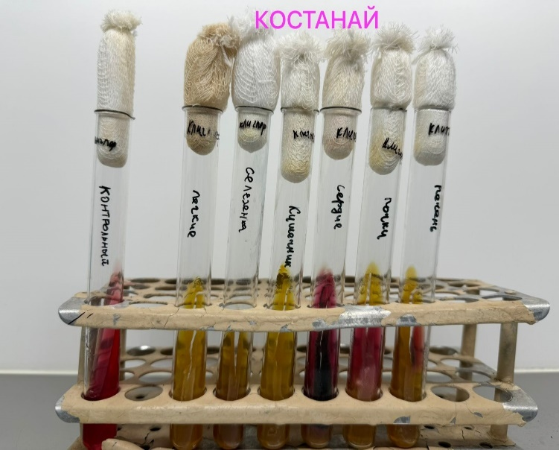 | 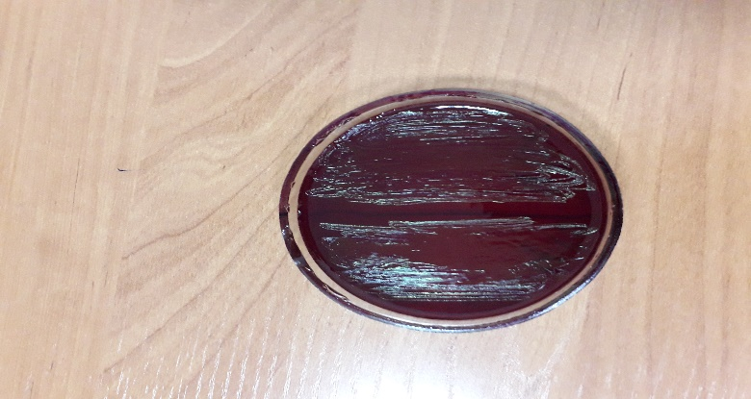
Сурет 9 - Escherichia Клиглер ортасындағы өсіндісі. | Сурет 10 - Escherichia Эндо ортасындағы өсіндісі.

Барлық 42 Escherichia coli өсінділері глюкоза, лактоза, сахароза, мальтоза және маннитол бар орталарда қышқыл мен газдың түзілуімен ашыту байқалды. Барлық Escherichia өсінділері қозғалғыш болды, индол түзді және желатинді сұйылтпады (3-кесте).
Біз әртүрлі жануарлардан бөлініп алынған эшерихия өсінділері эритроциттерді гемолиздеу қабілетін анықтау үшін зерттеулер жүргіздік.
Зерттелетін культурада Петри аяқшаларында α-гемотоксин түзілген кезде қоян эритроциттері бар Петри аяқшаларында гемолиздің анық аймағы, δ-гемотоксин түзілгенде жылқы эритроциттері бар аяқшаларда колония айналасында тар гемолиз аймағы байқалды.
Қойдың эритроциттері бар Петри аяқшаларында β-гемотоксиннің болуын анықтау үшін өсірілген өсіндіні бар ыдыстарды бір тәулікке тоңазытқышқа қою керек. Өсінділер β-гемотоксин түзілгенде, тоңазытқышта сақтағаннан кейін колониялардың айналасында лизис байқалады.
Зерттелетін өсінділер әртүрлі жануарлардың эритроциттері бар ыдыстарда гемотоксиннің аралас түрін түзген кезде негізгі гемолиз аймағына қосымша эритроциттердің лизис аймағы қосылды. E.coli өсінділерінен 87,3% гемотоксин түзілген, оның ішінде β-гемотоксин 77,8%, α-гемотоксин -10,5%, δ-гемотоксин - 1,1%, аралас типті гемотоксин (α-, β-гемотоксин) – 6%.
Бұрын организмге эшерихияның патогенді әсері негізінен көбею кезінде бактериялардан бөлінетін эндотоксиндер мен ферменттерден және олардың жіңішке ішекте жаппай өлуінен туындайды деп есептелсе, қазір бұл олардың жабысқақ қабілеті зардапты болып есептелінеді. Адгезия деп бактериялардың жіңішке ішектің эпителий жасушаларының бүршектеріне (fimbriae, pili, pilus) көмегімен адсорбциялау (бекіту) қабілетін айтады. «Fimbriae» терминін И.Дугуид (Шотландия), ал «пили» терминін С.Бринтон (АҚШ) енгізген [25,26,27,28,29].
Қолда бар әдебиеттерде желінсаумен ауыратын жануарлардан бөлініп алынған Escherichia жабысқақ қасиеттері туралы ешқандай деректер табылмады.
Біз гемотоксиндер түзетін 36 Escherichia өсінділері адгезивті антигендердің болуын зерттеуді шештік.
Адгезиндер: эшерихияда олар микроорганизмге ішектің эпителий бетіне жабысу және оны колонизациялау қабілетін қамтамасыз ететін инфекциялық процесте триггер ретінде әрекет етеді, содан кейін организмге энтеротоксиндермен әсер етеді. Ішектің патогенді эшерихиозбен колонизациясы эшерихиоз патогенезінің ажырамас кезеңі болып табылады. Сондықтан жануарлардың эшерихиозының серопрофилактикасының неғұрлым жетілдірілген әдістерін жасау кезінде жануарларды аурудан қорғаудың тиімді құралдарын жасау үшін осы патогендік факторды ескеру қажет.
Адгезивті антигендерді анықтау 1991 жылы КСРО Ауыл шаруашылығы министрлігінің Ішкі істер Бас басқармасы бекіткен «Жануарлардағы колибактериоздың (эшерихиоздың) бактериологиялық диагностикасы жөніндегі нұсқаулыққа» және 21.02.89 ж. КСРО Мемлекеттік ауылшаруашылық өнеркәсібі Ішкі істер Бас басқармасы бекіткен «Escherichia K99, K88 және F41 адгезивті антигендеріне агглютинациялық қансарысуларды қолдану жөніндегі уақытша нұсқаулыққа» сәйкес жүргізілді.
ЕПA және Минк қоректік орталарында өсірілген өсінділерді адгезивті қансарысулармен, алдымен күрделі қансарысумен, содан кейін оң реакция болған кезде бір валентті қансарысулармен шыны агглютинация реакциясында зерттелді.
ЕПА-да өсірілген өсінділер K88 қансарысуымен, ал Минка қоректік ортада өсірілген өсінділер K99 және F41 қансарысуларымен зерттелінді.
О типті агглютинациялаушы коли-қансарысуын пайдаланып 125 эшерихия өсінділерін түрлерін анықтау кезінде оларды келесі сероварларға жатқыздық: K-88-0152 (5,7%), K-99-0101 (70,2%) және F-41- 0141 (24,1%).
Әрі қарай зерттеу үшін E. coli культуралары алынды: E. coli 88 (K99, K88), E. coli 45 (K88), E. coli 65 (F 41), E. coli 24 (F 41, олар сиыр және саулық сүт сынамаларынан бөлініп алынды, ең белсенді болып шықты және K99, K88 және F 41 қансарысуларымен оң агглютинация реакциясын берді.
Жасанды қоректік орталарда (ЕПА, ЕПС, Эндо қоректік ортасы) Escherichia coli 88, Escherichia coli 45, Escherichia coli 65, Escherichia coli 24 штаммдарының өсіндінің қасиеттері зерттелінді.
37ºC температурада 18-24 сағат бойы өсірдік. Ет-пептонды агары бар Петри аяқшаларында эшерихияға тән өсуді байқадық: беті тегіс, дөңес, жиектері тегіс дөңгелек колониялар, Эндо қоректік ортасында –қызыл колониялар түзді. Сұйық ортада лайлану түріндегі біртекті өсу байқалды.
Жағындыларда өсінділер қысқа таяқшалар түрінде көрінді. Бактериялардың жақсы қозғалғыштықа ие болды. Олар Грам бойынша теріс боялып және спора түзбеді. E.coli 88, E.coli 45, E.coli 65, E.coli 24 штаммдарының диссоциациялану мүмкіндігін сынау барысында штаммдарды термостатикалық температурада және қайнағаннан кейін натрий хлоридінің физиологиялық ерітіндісінде тұрақты суспензиялар түзетінін көрсетті, бұл олардың өзін-өзі агглютинациялау болмайтындығын көрсетеді. Осының барлығы барлық штаммдардың тұрақты S-пішінде болатындығына негіз береді.
Зерттелетін өсінділер үшін штамдардың оңтайлы өсу температурасы 36-37 ºС болды, бірақ олар 37-39 ºС шегінде өседі. Андреде индикаторы бар қанттар мен көп атомды спирттер бар қоректік ортада E. coli 88, E. coli 45, E. coli 65, E. coli 24 өсінділері глюкоза, лактоза, мальтоза, сахароза, маннитол, сорбит, дульцит, салицин ферменттеді.
Индолды анықтау үшін қымыздық қышқылына малынған индикаторлық қағаздар пайдаланылды. Барлық өсінділер индол түзді (культуралар термостатта инкубацияланған кезде, индикаторлық қағаз жолақтары қызыл-қызғылт түсті). Өсінділерде уреаза белсенділігі болмады және күкіртсутек түзілмеді.
E. coli 88, E. coli 45, E. coli 65, E. coli 24 антигендік қасиеттері бастапқыда поливалентті және бір валентті O-coli агглютинациялаушы қансарысулары бар пластиналық агглютинация реакциясында (АР) нұсқаулыққа сәйкес зерттелінді. Содан кейін штаммдарды агглютинацияланатын адгезивті коли-қасарысулары бар шыныдағы АР-да зерттелді.
Бастапқыда комплекспен, ал оң реакция болған жағдайда - моновалентті қансарысулармен реакция қойылды. Өсінділерді ЕПА және Минк қоректік орталарында өсірілді. Өсінділерді типтеу осы қансарысуларды қолдану бойынша қолданыстағы нұсқауларға сәйкес жүргізілді. Зерттелген E.coli 25, E.coli 45, E.coli 65 өсінділерді қарапайым моновалентті O-coli қансарысулары мен антиадгзивті коли қансарысуларына төрт крестке бірдей агглютинацияланды.
Зерттеулер көрсеткендей, Escherichia coli 88, Escherichia coli 45 штаммдары K 99 және K 88 адгезиндері бар O-тобының антигендік құрылымымен, ал Escherichia coli 65, Escherichia coli 24 өсінділері О-тобымен F41 адгезинімен сипатталынды.
Сонымен, антигендік құрылымы бойынша Escherichia coli 25, Escherichia coli 45, Escherichia coli 65 штамдары адгезиялық қасиеті толық болды.
Зерттелінген Escherichia өсінділерінің биохимиялық және антигендік қасиеттерін зерттеу нәтижелері 9-кестеде келтірілген.

Кесте 9 - Бөлініп алынған эшерихия өсінділерінің биохимиялық қасиеттері
№  р/н | Өсіндінің аты | Глюкоза | Арабиноза | Ксилоза | Мальтоза | Рамноза | Лактоза | Сахароза | Дульцит | Сорбит | Маннит | Салицин | Индол | Н₂S | Желатин
1 | E.coli 88 | + | - | - | + | - | + | + | + | + | + | + | + | - | -
2 | E.coli 45 | + | - | - | + | - | + | + | + | + | + | + | + | - | -
3 | E.coli 65 | + | - | - | + | - | + | + | + | + | + | + | + | - | -
4 | E.coli 24 | + | - | - | + | - | + | + | + | + | + | + | + | - | -
Ескерту. «+» - оң нәтиже (көмірсудың қышқылға дейін ашытылуы)
«-» - теріс нәтиже
«±» - өзгергіш

Биологиялық препараттарды өндіруде бөлініп алынған эшерихия өсінділерінің уыттылығы маңызды рөл атқарады.
E.coli 88, E.coli 45, E.coli 65, E.coli 24 уыттылығы ақ тышқандарда (салмағы 14-16 г) олардың тіршілігін ескере отырып зерттелінді (14-кесте).
Ақ тышқандарды Escherichia өсіндісі агарда өскен тәуліктік өсіндісімен физиологиялық ерітіндісінің шайындысы арқылы жұқтырылды. Құрсақ қуысына зақымдадық. Зерттеу нәтижелері зерттелген Escherichia өсінділерінің 10⁶ ШТБ жұқпалы дозасы 4-9 күн ішінде тышқандардың 95-100% жағдайда өліміне себеп болғанын көрсетті. Ақ тышқандарға эксперименттер жануарлардың бірдей санына қайталанды. Зерттеулердің нәтижелері сәйкес болды.

Кесте 10. Ақ тышқандарға жүргізілген тәжірибелердегі бөлініп алынған Escherichia өсінділерінің уыттылығы
№ р/н | Өсіндінің аты | Жануарлар саны | Зақымдау мөлшері (ШТБ) | Зақымдау тәсілі | Нәтижесі
 |  |  |  |  | Өлді | Тірі қалды | Тірі қалу %
1 | E.coli 24 | 20 | 10 ⁴ | қ/қ | 13 | 7 | 35
2 |  | 20 | 10 ⁶ | - //- | 15 | 5 | 25
3 |  | 20 | 10 ⁸ | - //- | 17 | 3 | 15
4 |  | 20 | 10 ⁹ | - //- | 20 | _ | _
5 | E.coli 45 | 20 | 10 ⁴ | қ/қ | 18 | 2 | 10
6 |  | 20 | 10 ⁶ | - //- | 20 | _ | _
7 |  | 20 | 10 ⁸ | - //- | 20 | _ | _
8 |  | 20 | 10 ⁹ | - //- | 20 | _ | _
5 | E.coli 65 | 20 | 10 ⁴ | қ/қ | 18 | 2 | 10
6 |  | 20 | 10 ⁶ | - //- | 20 | _ | _
7 |  | 20 | 10 ⁸ | - //- | 20 | _ | _
8 |  | 20 | 10 ⁹ | - //- | 20 | _ | _
5 | E.coli 88 | 20 | 10 ⁴ | қ/қ | 19 | 1 | 5
6 |  | 20 | 10 ⁶ | - //- | 20 | _ | _
7 |  | 20 | 10 ⁸ | - //- | 20 | _ | _
8 |  | 20 | 10 ⁹ | - //- | 20 | _ | _
Ескерту. Бақылау уақыты 10 тәулік

Барлық эксперименттерде өлген тәжірибелік жануарлардан алынған патологиялық материалдарға бактериологиялық зерттеу жүргізілді. Инфекциялық өсінділер үнемі бөлініп отырды.
Осылайша, зерттелген Escherichia өсінділері гемотоксиндер түзетіні және адгезивті антигендерге ие екендігі анықталынды. Зертханалық жануарларға жүргізілген тәжірибелік зерттеулердің нәтижелері бойынша эшерихиияның жануарларда желінсау тудыруы мүмкін екенін көрсетеді.

3.3.4 Клебсиеллалар
Зерттелетін клебсиеллалардың биологиялық қасиеттері морфологиялық, өсінділік, биохимиялық және уыттылық қасиеттеріне сүйене отырып зерттелінді.
Клебсиеллалар - ұзындығы 0,6-6 мкм және ені 0,3-1,5 мкм, ұштары дөңгеленген, қозғалыссыз, спора түзбейтін, көбінесе дара, жұп немесе қысқа тізбекте орналасқан, әдетте капсуламен қоршалған қалың қысқа таяқшалар. K. pneumoniae пилилері (фимбрилер) бар. Нуклеоидтың ДНҚ-дағы G+C мөлшері 52-56% құрайды.
Клебсиелла факультативті анаэробтар болып табылады, рН 7,2, 35-37 °С, шектен тыс шектері 12-41 °C болатын қарапайым қоректік орталарда жақсы өседі. Агарда бұлыңғыр шырышты қабаттар мен әртүрлі құрылымды колониялар түзеді, сорпада қарқынды лайлану байқалады. Төмен температураның, жиі субкультуралардың, фагтардың, химиялық заттардың, өттің және антисарысулардың әсерінен олар S- және R-формаларын түзу үшін диссоциацияланады.
Клебсиелла желатинді сұйылтпайды және индол немесе күкіртсутек түзбейді.
Тәжірибелік жануарлардың ішінде септицемия белгілеріне байланысты парентеральды инфекциядан кейін 24-48 сағаттан кейін өлетін ақ тышқандар өте сезімтал.
Өндірістік штаммдардың вируленттілігіне қойылатын талаптар Жануарлар мен жемге арналған дәрілік заттардың сапасы мен стандарттауының Бүкілресейлік мемлекеттік орталығы (ВГНКИ) -ның қолданыстағы нұсқауларына сәйкес белгілі, оған сәйкес K. pneumoniae өсінділері үшін LD₅₀ 10⁴-тен 10⁶ ШТБ-ке дейінгі Klebsiella өсінділері жоғары уытты болып саналады.
Зерттелінген Klebsiella өсінділері осы талаптарға сай болды.
Klebsiella өсінділердің соматикалық антигенінің негізгі компоненті липидті-полисахаридті-полипептидтік кешен болып табылатын эндотоксин екені белгілі, осы өсінділер иммунизациялаушы көрсеткіш болып табылады.
Аурудың патогенезінде эндотоксиндер маңызды рөл атқарады. Эндотоксиндер қоздырғыштардың интенсивті көбею орындарында жиналады, қан тамырларының кеуектілігін арттырады және экссудативті процесті тудырады - серозды, серозды-геморрагиялық, серозды және шырышты қабаттарда көп қан кетулер тудырады, паренхимальды органдардың ақуызды-майлы дегенерациясын тудырады, бұл әсіресе бауырда, көкбауырда, бүйректе байқалады. Қанға енгеннен кейін Escherichia, Salmonella, Klebsiella улы өнімдері орталық жүйке жүйесіне әсер етеді, нәтижесінде бүкіл дененің қызметі бұзылады.

Кесте 11 - Бөлініп алынған Klebsiella өсінділерінің биохимиялық қасиеттері
№  р/р | Өсінділер атауы | Глюкоза | Сахароза | Арабиноза | Маннит | Мальтоза | Сорбит | Инозит | Ксилоза | Лактоза | Дульцит | Галактоза | Рафиноза | Өтті ерітуі
1 | К.pneumoniae 38 | + | + | - | + | + | - | + | + | + | + | + | - | +
2 | К.pneumoniae 37 | + | + | - | + | + | - | + | + | + | - | + | + | -
3 | К.pneumoniae 21 | + | + | - | + | + | - | + | + | + | - | + | + | -
4 | К.pneumoniae 39 | + | + | - | + | + | - | + | + | + | - | + | + | -
Ескерту. «+» - оң нәтиже (көмірсудың қышқылға дейін ашытылуы)
«-» - теріс нәтиже

Андреде индикаторы бар жартылай сұйық агарда құрамында қант және көп атомды спирттер бар қоректік орталарда зерттелетін Klebsiella өсінділерінің биохимиялық қасиеттерін зерттеу нәтижелері өсу температурасының диапазоны 37-39 ºС, оңтайлы температура 37 ºС екенін көрсетті. Оңтайлы рН 6,8-7,5. Өсінділер көміртегі көзі ретінде глюкоза, мальтоза, арабиноза, ксилоза, рамноза, маннитол және сорбитолды пайдаланады. Олар күкіртсутек шығарады. Олардың лизин және орнитиндекарбоксилаза белсенділігі бар, бірақ ураза белсенділігі жоқ. Олар индол түзбейді (14-кесте).
Идентификация монорецепторлық қансарысулар арқылы жүргізілді. Сиыр және саулық бөлінген 66 өсіндіні анықтау кезінде олардың K. pneumoniae тұқымдасына жататындығы анықталынды. Айта кету керек, K.pneumoniae 66 өсіндісінің сиырдан – 37 және саулықтан – 29 K.pneumoniae өсінділері бөлініп алынды.
Бөлініп алынған өсінділердің патогенділігі ақ тышқандарда 10³, 10⁵, 10⁷ және 10⁹ ШТБ мөлшерінде тексерілді.
Эксперимент нәтижелері эксперименттік жануарлардың 10⁵ ШТБ және одан жоғары дозаларымен инфекциядан толығымен өлгенін көрсетеді.
K. pneumoniae 90, K. pneumoniae 37, K. pneumoniae 21, K. pneumoniae 39 өсінділерінің уыттылығы ақ тышқандарға жүргізілген тәжірибеде зерттелінді. Ақ тышқандар 10³, 10⁵, 10⁷,10⁹ шоғыр түзуші бірлік дозада Klebsiella өсінділерімен құрсақ ішіне зақымдалынды. Нәтижелер тәжірибелік жануарлардың тірі қалу коэффициентімен бағаланды (15-кесте).

Кесте 12 - Ақ тышқандарға жүргізілген тәжірибелердегі бөлініп алынған Klebsiella өсінділерінің уыттылығы
№ р/н | Өсіндінің аты | Жануарлар саны | Зақымдау мөлшері (ШТБ) | Зақымдау тәсілі | Нәтижесі
 |  |  |  |  | Өлді | Тірі қалды | Тірі қалу %
1 | К. pneumoniae 90 | 20 | 10 ³ | қ/қ | 13 | 7 | 35
2 |  | 20 | 10 ⁵ | - //- | 15 | 5 | 25
3 |  | 20 | 10 ⁷ | - //- | 17 | 3 | 15
4 |  | 20 | 10 ⁹ | - //- | 20 | - | -
5 | К. pneumoniae 37 | 20 | 10 ³ | қ/қ | 18 | 2 | 10
6 |  | 20 | 10 ⁵ | - //- | 20 | - | -
7 |  | 20 | 10 ⁷ | - //- | 20 | - | -
8 |  | 20 | 10 ⁹ | - //- | 20 | - | -
5 | К. pneumoniae 21 | 20 | 10 ³ | қ/қ | 18 | 2 | 10
6 |  | 20 | 10 ⁵ | - //- | 20 | - | -
7 |  | 20 | 10 ⁷ | - //- | 20 | - | -
8 |  | 20 | 10 ⁷ | - //- | 20 | - | -
5 | К. pneumoniae 39 | 20 | 10 ³ | қ/қ | 18 | 2 | 10
6 |  | 20 | 10 ⁵ | - //- | 20 | - | -
7 |  | 20 | 10 ⁷ | - //- | 20 | - | -
8 |  | 20 | 10 ⁹ | - //- | 20 | - | -
Ескерту. Бақылау уақыты 10 тәулік

Бөлініп алынған K. pneumoniae 90 өсіндісінің Зертханалық жануарларға жоғары патогенділігі және оның типтік ерекшелігін ескере отырып, ауыл шаруашылығы жануарларының Желінсауға қарсы поливалентті вакцина алу үшін осы өсіндіні қолдандық.
Зерттеулердің нәтижелері малдың желінсаумен ауыратын ауруында зерттелген клебсиелланың этиологиялық рөлін көрсетеді. Барлық жағдайларда өлі зертханалық жануарлардан алынған материалды бактериологиялық зерттеу кезінде Клебсиелла патогенді өсінділері бөлініп алынды.

3.2.4 Диплококктар
Жануарлар сүтінің сынамаларын зерттеу кезінде диплококктардың 39 штаммын бөліп алдық, оның 24 штамы сиырдан және 15 штамы саулықтан алынды.
Айта кету керек, жануарлардан бөлініп алынған диплококктардың барлық штамдары басқа бактериялармен (стафилококктар және стрептококктар) бірге бөлініп алынды.
Диплококктар құрамында 1% глюкоза бар немесе қансарысу немесе қан қосылған ЕПС және ЕПA-да жақсы өсті, шық тамшыларына ұқсайтын ұсақ, шырынды колониялар түрінде, ал сорпада шағын тұнбамен біркелкі лайлану түрінде өсті. Жартылай қатты агарда сталоктит тәрізді өсінді байқалды. Жағындыларда қоздырғыш капсуламен қоршалған.
Өсінділер Грам бойынша оң боялған. Көмірсулардың ашытуы арабиноза, лактоза, сахароза, глюкоза, мальтоза, салицин, дульцитол және маннитол қосылған жартылай қатты орталарда анықталынды (16-кесте).
Диплококктар лактозаны, сахарозаны, глюкозаны, мальтозаны және салицинді газ түзбей ашытады. Арабиноза, дульцит және маннитол ашытылмаған. 10% өті бар ортада өсу байқалмады. Жануарлардың сүт үлгілерінен бөлінген штаммдар Streptococcus pneumoniae (Diplococcus pneumonia, Diplococcus septicus) ретінде жіктелді. Жануарларда кездесетін диплококктардың ішінде 9 серовар анықталынды.

Кесте 13 - Мал сүтінен бөлінген диплококктардың сипаттамасы
Штамм саны | 10% өті бар ортада өсуі | лактоза | сахароза | глюкоза | мальтоза | салицин | арабиноза | дульцит | маннит
39 | - | + | + | + | + | + | - | - | -

Бөлініп алынған өсінділердің патогенділігі ақ тышқандарда 10³, 10⁵, 10⁷ және 10⁹ ШТБ деңгейінде тексерілді. Эксперимент нәтижелері эксперименттік жануарлардың 10⁵ ШТБ және одан жоғары дозаларымен инфекциядан толығымен өлгенін көрсетеді.
Diplococcus pneumoniae 41, Diplococcus pneumoniae 33, Diplococcus pneumoniae 53, Diplococcus pneumoniae 66 өсінділерінің уыттылығы ақ тышқандарға жүргізілген тәжірибеде зерттелінді.
Ақ тышқандар 10³, 10⁵, 10⁷,10 ⁹ ШТБ диплококк өсінділерімен құрсақ ішіне зақымдадық. Нәтижелер тәжірибелік жануарлардың тірі қалу коэффициентімен бағаланды (14-кесте).

Кесте 14 - Ақ тышқандарға жүргізілген тәжірибелердегі бөлініп алынған диплококк өсінділерінің уыттылығы
№ р/н | Өсіндінің аты | Жануар-лар саны | Зақымдау мөлшері (ШТБ) | Зақымдау тәсілі | Нәтижесі
 |  |  |  |  | Өлді | Тірі қалды |  | Тіру қалу %
1 | D. pneumoniae 66 | 20 | 10 ³ | қ/қ | 13 | 7 |  | 35
2 |  | 20 | 10 ⁵ | - //- | 15 | 5 |  | 25
3 |  | 20 | 10 ⁷ | - //- | 17 | 3 |  | 15
4 |  | 20 | 10 ⁹ | - //- | 20 | _ |  | _
5 | D. pneumoniae 33 | 20 | 10 ³ | қ/қ | 18 | 2 |  | 10
6 |  | 20 | 10 ⁵ | - //- | 20 | _ |  | _
7 |  | 20 | 10 ⁷ | - //- | 20 | _ |  | _
8 |  | 20 | 10 ⁹ | - //- | 20 | _ |  | _
5 | D. pneumoniae 53 | 20 | 10 ³ | қ/қ | 18 | 2 |  | 10
6 |  | 20 | 10 ⁵ | - //- | 20 | _ |  | _
7 |  | 20 | 10 ⁷ | - //- | 20 | _ |  | _
8 |  | 20 | 10 ⁷ | - //- | 20 | _ |  | _
5 | D. pneumoniae 41 | 20 | 10 ³ | қ/қ | 18 | 2 |  | 10
6 |  | 20 | 10 ⁵ | - //- | 20 |  | _ | _
7 |  | 20 | 10 ⁷ | - //- | 20 |  | _ | _
8 |  | 20 | 10 ⁹ | - //- | 20 |  | _ | _
Ескерту. Бақылау уақыты 10 тәулік

Зертханалық жануарларға Diplococcus pneumoniae 41 бөлініп алынған өсінділердің жоғары патогенділігін және оның типтік ерекшелігін ескере отырып, біз ауыл шаруашылығы жануарларының желінсауға қарсы поливалентті вакцина алу үшін осы өсінділерді қолдандық.
Зерттеулердің нәтижелері малдардың желінсаумен ауруында зерттелетін диплококктардың этиологиялық рөлін көрсетеді. Барлық жағдайларда өлі зертханалық жануарлардан алынған материалды бактериологиялық зерттеу кезінде диплококктардың патогенді өсінділерді бөлініп алынды.
Жүргізілген зерттеулер нәтижесінде ауыл шаруашылығы жануарларындағы желінсау қоздырғыштарының таралуы, олардың экологиялық ерекшеліктері, бөлініп алынған өсінділік түрлік құрамы мен биологиялық қасиеттері зерттелінді.
Желінсау қоздырғыштарының бөлініп алынған өсінділердің морфологиялық, биохимиялық қасиеттерін және патогенділік дәрежесін зерттеу негізінде желінсау қоздырғыштарының өндірістік штаммдары таңдалып алынды және жануарлар желінсауына қарсы инактивтелген поливалентті вакцина алу үшін пайдаланылды.

3.4 Желінсаумен ауырған жануарлардан бөлініп алынған зардапты бактериялардың антибиотикке сезімталдығы
Қазақстанның ДСҰ-ға кіргеннен бастап сапа менеджменті жүйесі енгізілді, оның негізгі принциптерінде ISO9001:2000 стандартында бекітілген фармакологиялық препараттарды қолданудың нақты декларациясын талап етеді.
Біздің елімізде де, шетелде де жануарларды желінсаудан емдеудің көптеген әдістері мен дәрі-дәрмектері ұсынылған. Дегенмен, олардың тиімділігі әртүрлі және, өкінішке орай, екі-үш лактациядан кейін жануарлардың көпшілігіне гипогалактия, агалактия, желін атрофиясы, индурация, абсцесс түзілуі, гангрена және т.б. диагноз қойылады. Жануарлардың желінсауына қарсы антибиотикалық терапияның ең басты кемшіліктерінің бірі сүттің препаратпен ластануы болып табылады. Алдын ала дайындалған сүтте антибиотиктердің қалдық мөлшерінің болуы адам денсаулығына қауіп төндіреді және сүт өнімдерінің сапасын төмендетеді, одан ашытылған сүт өнімдерін жасау технологиясы бұзылады. Сонымен қатар, антибиотиктерді қарқынды қолдану мәселенің түбегейлі шешімі емес, антибиотиктерді қолдану көптеген мамандардың пікірінше, желінсауға төзімді микроорганизмдердің түрлерінің пайда болуына әкелді, көбінесе жануарлардың ауруларға төзімділігін төмендетеді [19, 20, 21].
Этиотропты терапия құралдарының ішінде антибиотиктер, сульфаниламидтер, нитрофурандар және зардапты микроорганизмдерді өлтіретін немесе олардың көбеюін басатын басқа химиялық терапиялық препараттар қолданылады. Этиотропты терапияның жетістігі бірқатар жағдайларға: желінсау қоздырушысына белсенді микробқа қарсы препаратты дұрыс таңдау, емдеуді ертерек бастау, препараттың жеткілікті дозасы, емнің бүкіл кезеңінде желін тіндерінің тұрақты концентрациясын сақтауға байланысты.
Этиотропты терапияның таптырмас ұтымды шарты дұрыс диагноз қою болып табылады. Малдың жалпы жағдайын және сүт безінің жағдайын клиникалық тексеруден кейін сүтке бактериологиялық зерттеу жүргізу ұсынылады.
Желінсауды емдеу тәжірибесінде пенициллиннің стрептомицинмен, пенициллиннің неомицинмен, стрептомициннің норсульфазолмен және фуразолидонмен және т.б. комбинациялары кең таралған. ТМД өнеркәсібінде шығарылатын кешенді препараттар: мастицид, Мастисан-А, В және Е, көбіне сульфаниламидтермен үйлесетін антибиотиктерді қамтитын пенерсин, мастаэрозоль, дифурол және т.б. қолдану қиындық тудырмайды.
Ірі қара мал желінсауының әртүрлі түрлеріне антибиотиктерді қолдану туралы көптеген хабарламалар жарияланды. Антибиотиктер бір-бірінен бактерияға қарсы белсенділіктің дәрежесі мен спектрінде ғана емес, сонымен қатар жануардың өзіне, атап айтқанда, сиырдың сүт безіне әсер ету сипатымен ерекшеленеді.
Антибиотиктердің желінсау қоздырушыларына қарсы in vitro-да жоғары тиімділігіне қарамастан, олардың in vivo-да тұрақты түрде тиімсіз екенін атап өткен жөн, сондықтан әртүрлі елдерде желінсауды емдеу мәселесі даулы болды. Антибиотиктерді қолдану кезінде микроорганизмдердің осы препараттарға төзімділігі мәселесі туындайды.
Бұл мәселе антибиотиктерді қолданудың кеңеюіне байланысты соңғы жылдары ғалымдар мен халықаралық ұйымдардың назарын үнемі аударып келеді.
Кейбір авторлар антибиотиктер микроорганизмдерге ұзақ әсер етіп, кейін олар осы препараттарға бейімделу қабілетіне ие болып, содан кейін бұл төзімділік тұқым қуалайды деп санайды.
Шамасы, көп жағдайда антибиотиктердің әсерінен штаммдардың антибиотиктерге бейімделуі және төзімділігін арттыру емес, сезімтал популяцияларды басу, төзімді популяцияларды іріктеу және көбейтуге қол жеткізіледі.
Шартты-зардапты микроорганизмдердің төзімді штаммдарының көбеюі және жиналуы ауру жануарлардың сүт өнімдерін тұтыну кезінде адамдарға қауіп төндіреді.
Сондықтан желінсаумен зақымдалған желін секрецияларынан бөлінген қоздырғыштардың антибиотиктерге және сульфаниламидтерге төзімділігі мен сезімталдығы туралы мәселе ерекше қызығушылық тудырады.
Бұл соңғы жылдары ғалымдардың үнемі назарын аударған антибиотиктерді қолданудың кеңеюіне байланысты мәселе.
Біздің зерттеуіміз клиникалық және субклиникалық желінсаумен ауыратын сиырлардың сүтінен бөлінген бактериялардың эритромицин, ампициллин, левомицетин, канамицин, окситетрациклин, цефазолин, пенициллин, стрептомицин, гентамицин антибиотиктеріне сезімталдығын тексеруді мақсат етті ( 15 кесте).
Зерттеуге желінсаумен ауырған жануарлардан бөлініп алынған зардапты стафилококктардың 50 штаммдары, стрептококктардың 50 штамы, 50 эшерихия өсіндісі, 20 диплококкалар алынды.
Антибиотиктерге сезімталдық МУК 4.2.1890-04 «Микроорганизмдердің бактерияға қарсы препараттарға сезімталдығын анықтау» стандартына сәйкес стандартты қағаз дискілерін (Стандартты дискілерді Мәскеудегі №2 дәрі-дәрмек зауытында өңдірілген, № 10168 партия, жарамдылық мерзімі 11-ге дейін шығарды. 09. 2017 ж.) пайдаланып Мюллер-Хинтон агарында (HiMedia) дискілік диффузия әдісімен анықталды. Стандартты суспензия бір тәуліктік культурадан McFarland лайлану шкаласы бойынша 0,5 лайлылыққа сәйкес келетін 1,5x10⁸ КҚБ/см³ концентрациясында дайындалды. Петри аяқшасындағы агардың бетіне анықталған концентрациядағы зерттелетін өсінді супензиясынның 1 см³ себінді жасалды.
Себінділерді 24 сағат бойы 37°C температурада термостатқа төңкеріп қойдық, содан кейін нәтижелер есепке алынды.
15-кестеде келтірілген материалдардан Staphylococcus туысының өкілдері эритромицин, канамицин, цефазолин және гентамицинге жоғары сезімтал, окмитетрациклинге сезімтал екені анықталды. Стрептомицин төзімділік байқалды.
Streptococcus штамдары эритромицинге және ампициллин (66,5 және 71,3), өте сезімтал және Стрептомицин төзімді.
E.coli штамдары левомицетинге (32,3 және 58,8%), эритромицинге (54,1 және 20,9%), гентамицинге (22,1 және 47,3%) өте сезімтал және пенициллинге төзімді.
Diplococcus өкілдері антибиотиктердің көпшілігіне сезімтал. Жоғары сезімталдық ампициллин (79,3%) және окситетрациклинге (71,9%) анықталды.
Klebsiella түріне жататын штамдар окситетрациклинге жоғары сезімтал (66,0) және пенициллинге төзімді.
Айта кету керек, стрептококктар, стафилококктар және ішек таяқшалары тетрациклин тобының антибиотиктеріне төзімді көрсетті.
Деректерімізді қорытындылай келе, біз желінсауды емдеуде антибиотиктерді негізсіз қолданудың белгілі қауіптілігіне назар аударғымыз келеді және осы бактериологиялық зерттеуге және антибиотиктерге сезімталдыққа негізделген терапия жүргізгіміз келеді, бұл адам патологиясында маңызды сүт, сүт өнімдері арқылы бактериялар патогендік инфекцияның таралу факторларын айтарлықтай жоюға көмектеседі.

Кесте 15 - Бактериялардың антибиотиктерге сезімталдығы (%)
Сезімталдық деңгейі | Өсінді атауы | Эритромицин | Ампициллин | Левомицетин | Канамицин | Окситетра-циклин | Цефазолин | Пенициллин | Стрептоми-цин | Гентамицин
өте сезімтал | Staphylococcus | 60,0 | 10,0 | 3,3 | 56,6 | 20,0 | 61.4 | 13,1 | 3,3 | 66,6
сезімтал | -//- | 36,6 | 0,83 | 33,3 | 3,33 | 65,0 | 13,1 | 27,6 | 25,5 | 21,6
сезімталдылығы аз | -//- | 3,4 | 36,07 | 48,3 | 10,1 | 15,0 | 29,1 | 46,1 | 27,9 | 11,8
төзімді | -//- | - | 53,1 | 15,1 | - | - | 57,8 | 12,2 | 43,3 | -
өте сезімтал | Streptococcus | 65,5 | 71,3 | 6,5 | 9,7 | 6,9 | 4,1 | 36,1 | 3,4 | 12,2
сезімтал | -//- | 18,3 | 21,4 | 43,1 | 49,9 | 52,3 | 26,4 | 39,7 | 31,3 | 53,9
сезімталдылығы аз | -//- | 14,1 | 6,4 | 14,1 | 24,3 | 31,9 | 18,7 | 21,1 | 16,4 | 23,0
төзімді | -//- | 2,1 | 0,9 | 36,3 | 16,1 | 8,9 | 49,8 | 3,1 | 48,9 | 10,9
өте сезімтал | Escherichia | 53,1 | - | 58,3 | 10,1 | 8,1 | 6,1 | 31,3 | 4,3 | 21,1
сезімтал | -//- | 19,9 | - | 32,3 | 19,6 | 13,1 | 11,9 | 57,8 | 15,3 | 46,3
сезімталдылығы аз | -//- | 26,1 | 2,9 | 31,6 | 42,7 | 41,2 | 24,9 | 10,9 | 48,3 | 31,8
төзімді | -//- | 0,9 | 97,1 | 33,0 | 27,6 | 37,6 | 54,1 | - | 32,1 | 0,8
өте сезімтал | Diplococcus | 41,1 | 79,3 | 17,1 | 13,3 | 71,9 | 14,1 | 56,1 | 13,1 | 26,4
сезімтал | -//- | 28,9 | 13,9 | 36,4 | 40,1 | 16,1 | 34,3 | 32,3 | 31,6 | 39,7
сезімталдылығы аз | -//- | 28,4 | 6,8 | 25,0 | 27,0 | 12,0 | 47,9 | 10,7 | 25,7 | 27,8
төзімді | -//- | 1,6 | - | 21,5 | 19,6 | - | 3,7 | 0,9 | 29,6 | 6,1
өте сезімтал | Klebsiella | 35,6 | 0,83 | 33,3 | 3,33 | 65,0 | 13,1 | 25,5 | 27,6 | 21,6
сезімтал | -//- | 12,1 | 6,4 | 14,1 | 24,3 | 31,9 | 18,7 | 21,1 | 16,4 | 23,0
сезімталдылығы аз | -//- | 22,4 | 6,8 | 25,0 | 27,0 | 12,0 | 47,9 | 10,7 | 25,7 | 27,8
төзімді | -//- | 1,4 | - | 21,5 | 19,6 | 8,0 | 3,7 | 0,9 | 29,6 | 6,1

3.5 Клиникалық материалда полимераздық тізбек реакциясымен патогенді агенттерді анықтау тәсілдерін құрастыру
Көп ғалымдардың зерттеулерінің нәтижелері бойынша желінсау пен жыныс мүшелерінің ауруларында байланыс бар[169, 170].
Желінсау - сүт безінің ауруы, сүт және оның сапасының төмендеуіне әкеледі. Әртүрлі эндометрит этиологиясына байланысты өнімді жануарларда бедеулікті тудыратын аурулар болып табылады. Эндометрит пен желінсаудың дамуына әсер ететін бейімді факторларға жеткіліксіз қоректендіру, витаминдердің жетіспеушілігі, шамадан тыс жұмыс жасату, жыныс мүшелерінің жарақаттары нәтижесінде дененің резистенттілігінің төмендеуі жатады.
Сиыр ауруларын талдау кезінде жасырын желінсау және жыныс мүшелерінің патологиясында байланыс бар екенін біздің зерттеулерімізде де анықталды. Осылайша, анамнезі бойынша субклиникалық желінсаумен ауыратын жануарлардың 21,9% плацентаның уақытында бөлінбегені байқалды. Сонымен қатар желінсау анықталған сиырлардың 33,3% жағдайда эндометритпен, ал 28,1% - жатырдың субинволюциясы (босанғаннан кейін жатырдың кешіккен инволюциясы моционның болмауы, рационның қоректік заттармен, витаминдермен қамтамасызетілмеуі нәтижесінде ішкі мүшелердің қызметінің бұзушылықтардың нәтижесінде байқалады) анықталды.
Клиникалық материал жинау 2023 жылы жүргізілді, изоляттардан ДНҚ экстракциясы ҚазҰАУ Қазақстан-Жапон инновациялық орталығының «Жасыл биотехнология және жасушалық инженерия» зертханасында жүргізілді. Тәжірибелік жұмыстың бірінші кезеңінде клиникалық және субклиникалық мастит экспресс-тесттер арқылы диагноз қойылды, сүт безінен блестки және экссудат, сиырлардың қынапшасынан шырыш алынды. Клиникалық материалдан ДНҚ экстракциясы фенолдық әдіспен немесе коммерциялық жинақтарды қолдану арқылы жүзеге асырылды.
Бактериологиялық зерттеу жүргізу барысында желінсау және эндометрит анықталған жануарларда сүт безінің сынамасы және жыныс мүшелерінен алынған клиникалық материалда Staphylococcus aureus және E.coli өсінділерінің басым болуы анықталды.
Клиникалық материалда қысқа уақытта Staphylococcus aureus, E.coli анықтау мақсатында полимераздық тізбек реакциясымен патогендік агенттерін (Staphylococcus aureus және E.coli) анықтау тәсілдері құрастырып ұсынылды.
Staphylococcus aureus NUC генінің қажетті фрагментін күшейту үшін келесі праймерлер пайдаланылды: тура
F 5'- ATGAAGTCAAATAAAATCGCT -3' және кері
R 5'- TTTGGTGAAAATACTTCTC -3' праймерлер, жасыту температурасы 55°C; оң болған жағдайда нәтижесінде 3% агарозада анық көрінетін электроферограммада 458 bp фрагменті анықталды. ПТР реакциясының құрамдас бөліктері: 2,5 мкл 10 X ПТР буфері, 1,5 мкл 25 мМ MgCl2, 1,0 мкл 25 мкМ тура және кері праймерлер, 2 мкл 0,2 мМ dNTP, 0,2 мкл Taq Полимераза, 5u/2,3 мкл DNA2 үлгісі.
Мультиплексті ПТР үшін келесі праймерлер пайдаланылды: ішек таяқшасын анықтау үшін, 16S рРНҚ праймерлер, тура
F-5'- GTTAATACCTTGCTCATTGA-3' және кері
R-5'- ACCAGGGTATCTAATCCTGTT-3', күшейту өлшемі 340 bp, праймерді жасыту температурасы 55 °C. E. coli fimH генінің аймағына праймерлерді қолдану зерттелетін материалда ішек таяқшасының болуын және антибиотиктерге төзімділіктің болуын бір уақытта анықтауға мүмкіндік береді, өйткені E. coli fimH генінің экспрессиясы оның түзілуін қамтамасыз етеді. биофильм. Праймер реттілігі: тура
F 5'-TGCAGAACGGATAAGCCGTGG-3' және кері
R 5'-GCAGTCACCTGCCCTCCGGTA-3', алынған күшейту мөлшері 508 bp, күшейту шарттары [Ismail A. et al., 2020] сипатталғандай болды.
Біздің эксперименттерімізде клиникалық материал үлгілерінде шартты патогенді микрофлораны анықтау үшін үш жұп праймер қолданылды, Staphylococcus aureus NUC генінің сақталған аймағына праймерлер, ішек таяқшасының 16S rRNA аймағына праймерлер және E.coli fimH гені. Праймерді жасытудың оңтайлы температурасы 55°C және 57 °C болды. Материал ретінде маститтің клиникалық және субклиникалық түрлерімен ауыратын сиырлардың сүтінің 12 сынамасы, жедел және созылмалы эндометрит диагнозы қойылған сиырлардың қынап каналынан шырыш пен экссудаттың 7 үлгісі пайдаланылды.
Күшейтудің нәтижелері көлденең электрофорез арқылы және электрофореграммада тексерілді, fimH гені бар E.coli анықталған жағдайда 508 bp өлшемді фрагмент анықталды; тек E.coli бар-жоғын анықтау үшін клиникалық материал, 16S rRNA генінің сақталған аймағына праймер қолданылды, ПТР өнімінің өлшемі 340 ж.н., зерттелетін материалда Staphylococcus aureus анықтау NUC генінің аймағына праймерлерді қолдану арқылы жүзеге асырылды, ПТР өнімі – 458 ж.н.
Біздің эксперименттерімізде мультиплексті полимеразды тізбекті реакцияны қолдану арқылы клиникалық материалда Staphylococcus aureus және E.coli анықталды, алайда fimH генінің консервативті аймағына праймерлерді қолдану тек қана емес мүмкіндік береді. үлгідегі ішек таяқшасын анықтау, сонымен қатар микроорганизмнің антибиотиктерге төзімділігін қамтамасыз ететін биоқабықша түзу қасиетін анықтауға мүмкіндік береді.
Ветеринариялық тәжірибеде мультиплексті ПТР диагностикалық әдісін қолдана отырып, сиырлардағы мастит және эндометрит кезінде патогенді микрофлораның түрлік құрамын жылдам анықтауға болады. Айта кету керек, қазіргі уақытта көптеген шаруашылықтарда микробқа қарсы препараттар ауру малдың микрофлорасын білмей-ақ фронтальды түрде қолданылады. Белгілі бір шаруашылықта микроорганизмдердің жекелеген түрлерінің айналымын анықтау ветеринарға тиісті емдеу хаттамасын жасауға мүмкіндік береді, бұл емдеу режимдерінің терапиялық тиімділігін арттырады.
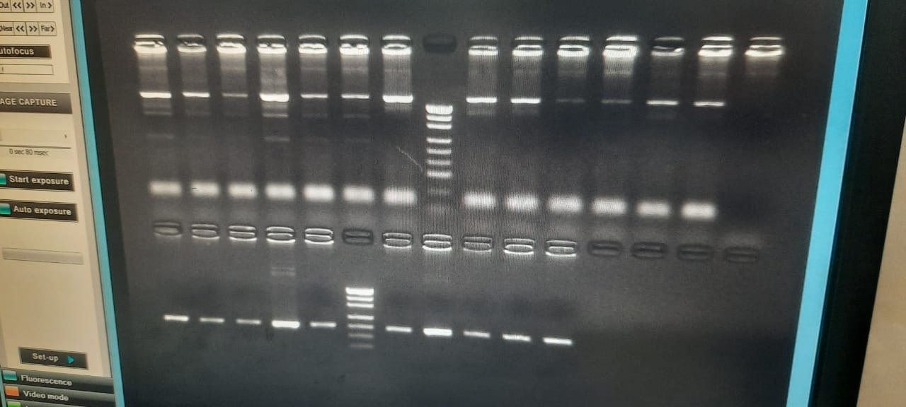
Сурет 11 - Электрофореграмма. Клиникалық материалда полимераздық тізбек реакциясымен патогенді агенттерді анықтау.

Алынған зерттеулер нәтижелері бойынша пайдалы модельге 2 патент беру туралы оң қорытынды алынды:
- «Полимераздық тізбек реакциясымен клиникалық материалда Staphylococcus aureus патогендік агентін анықтау тәсілі» (өтінім № 2023/0947.2, 22.09.2023 ж.);
- «Полимераздық тізбек реакциясымен клиникалық материалда Escherichia coli патогендік агентін анықтау тәсілі» (өтінім № 2023/0948.2, 22.09.2023 ж.)

3.6 Ауыл шаруашылығы жануарлар желінсауының спецификалық профилактикасы
Желінсау негізінен зардапты микроорганизмдердің негізінен желін емізік каналы арқылы енуі және олардың желін паренхимасында көбеюі нәтижесінде пайда болатын жұқпалы ауру. Сонымен қатар желінсауға көптеген факторлар (сауу кезіндегі қателіктер, дұрыс азықтандырмау және күтім көрсетпеу, бактерия тасымалдау, әртүрлі аурулар, желінді жарақаттау, салқын тию және т.б.) әсер етеді.
Микробтық фактор негізгі болып табылады, ол желінсаудың барлық жағдайларының шамамен 85% құрайды.
Қазіргі уақытта шартты-зардапты микроорганизмдердің 90-ға жуық түрі - желінсаудың қоздырушылары екені белгілі. Желінсаудың ең маңызды және кең тараған қоздырушылары стафилококктар, стрептококктар, эшерихиялар, сальмонеллалар, псевдомоналар, коринебактериялар, микоплазма және кампилобактериялар.
Дегенмен, желінсаудың негізгі қоздырушылары көбінесе ауру сиырлардың сүтінен және желінінен бөлінетін зардапты стафилококктар мен стрептококктар екендігі мәлім.
Жануарларда ауру тудыруы мүмкін стафилококктар мен стрептококктардың барлық топтары адамдарда тыныс алу жолдарының ауруларын (стенокардия, скарлатина, фарингит және т.б.), септикалық процестерді (септицемия және пиемия, эндокардит), организмнің интоксикациясын, сонымен қатар жаралар мен іріңді инфекциялар тудырады.
Бірқатар авторлардың мәліметтері бойынша Staphylococcus aureus барлық стафилококктардың ішінде ең көп тараған қоздырушы болып табылады: ол 50,0%-дан 85,0%-ға дейіңгі жағдайларды құрайды, алтын түсті стафилококкалар тудыратын желінсау ең қауіпті, антибиотиктерге төзімді әсеріне қарай бөліп алу қиынға соғады, сонымен қатар ол жасушалардың ішінде тоғышарлық тіршілік етуге қабілетті [16, 17, 18].
Мәселенің өзектілігіне байланысты Батыс Еуропа мен Солтүстік Американың көптеген елдерінде «Сау желін» ұлттық бағдарламалары әзірленіп, күнделікті тәжірибеге енгізілді. Осыған ұқсас бағдарламаны қабылдау Қазақстан Республикасында да жоспарланған болатын, бірақ ауыл шаруашылығындағы экономикалық қиындықтарға байланысты оны жүзеге асыру кейінге қалдырылды.
Желінсау тек сүт безіне ғана емес, жалпы жануарға да әсер етеді. Сондықтан, микробқа қарсы препараттардың көмегімен инфекциялық процесті жоюға бағытталған жануарларды желінсаумен емдеуді ғылыми негізделген деп санауға болмайды.
Сондықтан антибиотиктер жоқ басқа емдеу әдістерін және препараттарды қолдану өзекті болып табылады. Лактация кезеңінде сиырлардың желінсауын емдеуде антибиотиктерді толығымен алып тастау және оларды антагонистік микробтарды немесе олардың метаболизм өнімдерін немесе фитонцидтерді, сондай-ақ биофизикалық құралдар мен әдістерді қолдану негізінде биологиялық препараттармен алмастырудың болашағы зор болып табылады.
Іргелі зерттеулер тұрғысынан сүт бездеріндегі патологиялық өзгерістердің пайда болу және даму механизмін ашуға және осының негізінде экологиялық таза әдістерді жасауға мүмкіндік беретін жануарлардың желінсауымен күресу әдістерін, жаңа бағыттарды, тәсілдер мен әдістерді іздеу қажет.
Бұл ауыл шаруашылығы жануарларының желінсауын емдеу және алдын алу әдістерін қайта қарауға және бірінші кезекте сүт безінің де, жалпы организмнің де қалыпты физиологиялық жағдайын қалпына келтіруге бағытталған экологиялық таза препараттарды тәжірибеге енгізуге негіз береді.
Ғылыми әдебиеттерде біз Еуропалық халықаралық медициналық агенттігінің (EMEA, Laboratorios Hipra компаниясы) сиыр желінсауына қарсы STARTVAK (2010) бірінші вакцинасын тіркеу туралы мәліметтерді таптық. Вакцинаның құрамында сиырларда желінсауды жиі тудыратын қоздырушылардың антигендері (S. aureus, Escherichia, Klebsiella, Salmonella) бар. Вакцина (1-ші төлдеуден 45 күн бұрын; 2-ші төлдеуден 35 күн бұрын (алғашқы егуден кейін 10 күннен кейін); 3-ші төлдегеннен кейін 52 күннен кейін (екінші егуден кейін 62 күннен кейін) үш рет енгізіледі. 2011 жылы вакцина Ресейде тіркелгеннен кейін Стартвакты ресейлік мал өсірушілер сәтті қолданды.
Вакцинаны ұтымды қолдануға қарамастан, оның келесі кемшіліктері бар: әртүрлі елдер ғалымдарының пікірінше, стрептококкалар, атап айтқанда жіті желінсау жағдайында Streptococcus agalactiae, Streptococcus pneumonia 50-60%, субклиникалық желінсау - 70-80% бөлінген; вакцинаны өндіруде қандай сальмонелла серовары қолданылатыны анықталмаған; вакцинаны енгізу көп еңбекті қажет етеді.
Францияда негізінен Ричу мен оның әріптестері, Америкада Слантс және оның қызметкерлері, Ұлыбританияда Дербошир, Ресейде Б.Степанов жүргізген тәжірибелердің нәтижелері анатоксинді вакциналардың көмегімен стафилококка инфекциясына қарсы иммунитет арттыруға болатынын көрсетті. Бірақ олардың аурумен күресудегі рөлі толық зерттелмеген, мал шаруашылығында кеңінен қолданыс таба алмаған [22, 23, 24].
Қазақстанда профессор Қ.Б. Бияшев және оның шәкірттері сиыр желінсауының этиологиялық құрылымын зерттеу, желінсауды диагностикалаудың сенімді әдістерін анықтау және күресу әдістерін дайындауда маңызды зерттеулер жүргізді.
Профессор Қ.Б. Бияшев басқарған ғылым мектебі 30-дан астам биологиялық өнімдерді өндіріске енгізді, олар Қазақстан Республикасының барлық аймақтарында, сондай-ақ Қырғызстанда, Түркіменстанда, Ресей Федерациясының Алтай өлкесінде кеңінен қолданылады. Сан-Диего қаласында (АҚШ, 1995 ж.) өткен «Қазақстан - 95» халықаралық көрмесіне 10-нан астам биологиялық өнімдері көрмеге қойылды және Қазақстан Республикасының Ұлттық патенттік ведомствосынан өнертабысқа 100-ге жуық патент алынды.
Гендік инженерия мен заманауи технологияларды пайдалана отырып, биологиялық өнімдерді алуда жинақталған елеулі тәжірибе ҚазҰАЗУ-дың бактерияға қарсы биотехнология зертханасының қызметкерлеріне ауыл шаруашылығы жануарларының желінсауына қарсы инновациялық биологиялық өнімдерді өндіру технологиясын одан әрі сериялық өндірісімен әзірлеуге мүмкіндік берді [25].

3.6.1 Ауыл шаруашылығы жануарлары желінсауына қарсы поливалентті вакцина дайындау технологиясы
Жұқпалы аурулармен күресуде вакцинаның алдын алу маңызды орын алады. Вакцинацияның арқасында көптеген мал аурулары жойылды.
Вакциналардың алдын алудың табыстылығы вакциналардың сапасына және қауіп төнген популяцияны уақтылы вакцинациямен қамтуға байланысты. Заманауи иммунология және вакцинаның профилактикасы теориялық негіз берді және жаңа, зиянсыз, тиімді вакциналарды құру бағытында вакциналарды жетілдіру жолдарын белгіледі.
Вакциналардың жалпы атауы зардапты микроорганизмдердің өзінен немесе олардың компоненттерінен алынған барлық препараттарды және жануарлар мен адамдарда белсенді иммунитетті қалыптастыру үшін қолданылатын олардың метаболикалық өнімдерін қамтиды.
Сиыр желінсауына қарсы поливалентті вакцина дайындау технологиясы
Staphylococcus aureus 82, Streptococcus agalactiea 85, Escherichia coli 88, Streptococcus pneumoniae (Diplococcus pneumoniae) 41, Klebsiella pneumoniae 90 өндірістік штаммдарының негізгі биологиялық қасиеттерін анықтап, оларды ауылшаруашлығы жануарлары желінсауына қарсы поливалентті вакцина дайындау үшін қолдануға болатыны туралы шешім қабылданған.
Биологиялық өнімдерді өндіру мен бақылауға қойылатын ең маңызды талап дәрілік заттарды өндіру процесінің технологиялық схемасы болып табылады.
Жануарлардың желінсауына қарсы поливалентті вакцинаны өндірудің технологиялық процесінің схемасы әзірленді, ол мына кезеңдерден тұрады:

- себінді жасауда қоректік ортаны дайындау;

- себінді материалын дайындау;

- өндірістік штаммдарды өсіру;

- бактериялардың массалық концентрациясын анықтау;

- бактериялық өсінділерді инактивациялау;

- препаратты орау, қаптау және таңбалау

- вакциналарды бақылау.
Қоректік ортаны дайындау. Препаратты өндірістік штаммнан дайындау үшін құрамында 10% бауыр сығындысы, 0,4% пептон бар негізгі Хотингер қайнатпасын қолданады, содан кейін амин азотының мөлшері 200 - 250 мг/% кем болмауы үшін тазартылған суды қосады. Қоспа 30 минут бойы қайнатылады. Содан кейін 20% натрий гидроксиді және 0,3% химиялық таза натрий хлоридін қосу арқылы ортаның рН 7,7 - 7,8 дейін жеткізеді. Қайнағаннан кейін ортаны 1 - 1,5 сағат тұндырады, мақта-дәке сүзгісі арқылы сүзеді және реакторға айдайды.
Ортаның стерильділігін бақылау үшін сынамалар алынып, ЕПА, ЕПС, вазелин құйылған ЕПБС, Эндо қоректік орталарда себінділер жасалынды.
Себінді материалын дайындау. 100 мл Хоттингер сорпасы бар 200 мл флаконға жеке әр штаммға 3 см³ мөлшерінде Staphylococcus aureus 82, Streptococcus agalactiea 85, Escherichia coli 88, Streptococcus pneumoniae 41, Klebsiella pneumoniae 90 штаммдарынан себінді жасалды. Өндірістік штаммдарды 37 - 38⁰С температурада 14 - 16 сағат бойы өсіреді (алғашқы өсінді).
Өндірістік штаммдардың бірінші генерация өсіндісі (тазалығын тексергеннен кейін), әрқайсысы бөлек, 10 литр Хотингер сорпасы (екінші өсірілген өсінді) бар пробиркаға себінді жасалынды. Өсіру - 37 - 38⁰С температурада 18 - 20 сағат бойы жүргізілді.
Бактерия массасын алу үшін өндірістік штамм өсіру. Өндірістік штаммның (тазалығын тексергеннен кейін) екінші генерацияланған өсіндісін, әрқайсысын бөлек көлемі 8 - 10% мөлшерінде қоректік ортасы бар реакторға (микроорганизмдерді өсіруге арналған құрылғылар) себінді жасалынды.
Өндірістік штаммдарды 37°С температурада 20 - 40% стерильді ерітінді түрінде 0,1% (құрғақ зат бойынша) глюкоза қосып, 18 - 20 сағат бойы үнемі араластырып, стерильді ауамен аэрациялай отырып өсіреді.
Реакторда өсірілген өсінділерді жағынды жасап микроскопиялау және қоректік орталардағы тазалығын тексереді. 18-20 сағаттық өсінділерде микробтық денелердің жиналуы 1 мл-де 10-15 млрд-қа сәйкес келеді. Өсірілген өсінділерді реактордың ішіне суық су жіберумен бір уақытта салқындатады.
Әрбір реактордағы бактерия массасының концентрациясы анықталады. Ол үшін реактордан алынған 1 мл өсіндіге физиологиялық ерітіндіні бактериалды лайлану стандартына сәйкес 10⁹ ШТБ (шоғыр түзуші бірлік) концентрациясына дейін өлшейтін пипеткамен қосады. Әрбір реактордағы бактериялық массаны стерильді физиологиялық ерітіндімен 1 мл-ге 4х10⁹ ШТБ концентрациясына дейін сұйылтады.
Өсінділерді инактивациялау 0,2% ДЭИ (димер этиленимині) қосу арқылы жүргізіледі. Өсінділерді инактивациялау 37° температурада 7 күн бойы жүргізіледі. Инактивация процесінде өсінділерді күніне бір рет 5 минут бойы араластырады, көрсетілген мерзімнен кейін өсінділердің толық инактивациялануы тексеріледі (қоректік орталарға егу арқылы рН анықталады).
Инактивациялау мерзімі өткеннен кейін және биомассаның тазалығына (инактивацияның толықтығын) қажетті жағдайда бақылау нәтижелерін алуда 20 литрлік ыдыстарға бірдей көлемде құйылады және бактериялық массаға концентрациясы 10% стерильді адъювант Gel 01 қосылады. Адъювант өсінділерді үздіксіз араластыра отырып қосады.
Адъювантты қосқаннан кейін үш күннен кейін вакциналар сериясы дайын болады, дайын вакцинаның рН 7,2-7,4 болуы керек.
Стерильдегеннен кейін (қоректік ортада өспеуі) оларды стерильді флакондарға (100-200 см³) құйып, резеңке тығындармен тығындап, құтылардың орамының тығыздығын қамтамасыз ете отырып, металл қақпақтармен оралады және таңбаланады.
Инактивациялауды аяқтау және тұндырғыш заттарды қосу өндіру вакцинаны дайындау күні күні болып саналады.
Вакцинаны бақылау. Вакцинаның стерильділігі, зиянсыздығы және белсенділігі тексеріледі.
Стерильділігін тексеру үшін 5 құтыдан ЕПА, ЕПС, вазелин майы құйылған ЕПБС 0,2 мл вакцинадан себінді жасалынады. Себінді жасалынған қоректік орталар термостатта 37°C температурада 3 күн сақталады. Себінді жасалынған қоректік орталар стерильді болуы керек.
Вакцинаның зиянсыздығын салмағы 16 - 18 г 5 ақ тышқанға және салмағы 300 - 350 г 5 теңіз шошқасына тексеріледі. Вакцинаны ақ тышқандарға 0,3 мл, теңіз шошқаларына - 2 мл құрсақ қуысына енгізеді. Зертханалық жануарлар 10 күндік бақылау кезеңінде тірі қалуы және ауру белгілері болмауы керек.
Вакцинаның иммуногендік белсенділігін салмағы 350-400 г 30 теңіз шошқасын бақылайды. Вакцинаны тері астына 0,5 мл дозада енгізеді. 16 тәуліктен кейін вакцинацияланған теңіз шошқаларын бақылау тобындағылармен летальді Staph.aureus, Str.agalactiea, E.coli, Str.pneumoniae, K.pneumoniae уытты штамдарымен (әр уытты штамм 5 мл-дан) алдын ала зақымдайды. Барлық бақылау тобындағы жануарлар өлген кезде тәжірибелік жануарлар тірі қалды. Бұл ұсынылған вакцинаның иммуногендік белсенділігі жоғары екенін көрсетеді.

3.6.2 Ауыл шаруашылығы жануарларының желінсауына қарсы поливалентті вакцинаны тиімділігін анықтау
Жануарлар желінсауының қоздырушысының морфологиялық, өсінділік, биохимиялық, уыттылық қасиеттерін зерттеу бойынша жүргізілген зерттеулер олардың иммуногенділігі туралы жеткілікті ақпарат бермейді.
Штамдардың иммуногенділігін бағалау – тиісті вакцинациялар арқылы дайындалған инфекцияға қарсы иммунитетті зерттеу; иммуногенділікке оның барлық белгілерін нақтылау кіреді: ректогенділік, қауіпсіздік, иммунитеттің механизмдерін нақтылау, оның тиімділігін сапалық және сандық бағалау.
Реактогенділік – кез келген вакцинаның белгілі бір реактогендік дәрежесі бар, оның деңгейі препараттың дозасына және оны енгізу әдісіне байланысты өзгереді.
Қауіпсіздік – вакцина ағзада вакцинаның антигендерінен немесе оның құрамындағы қоспалардан туындайтын иммунитеттің қалыптасуымен байланысты емес физиологиялық ауытқулардан шығатын функционалдық және морфологиялық өзгерістерді тудырмауы керек.
Вакцинациядан кейінгі иммунитет иммундық реакциялардың екі- гуморальды және жасушалық түрінен тұрады.
Вакциналардың иммуногенділігі олардың тиімділігінің негізі болып табылады. Зертханалық жағдайда вакцинаның иммуногенділігін бағалау кезінде тәжірибелік жануарларды белсенді қорғау ең көп таралған әдіс болып табылады. Бұл әдіспен вакцина штаммдарының қорғаныш әсері жануарларды вакцинацияланбаған жануарлармен салыстырғанда уытты өсінділердің өлімге әкелетін дозаларынан қорғау арқылы бағаланады.
Тәжірибелік жануарларды белсенді қорғаудың әртүрлі вариацияларынан алынған тәжірибелік зерттеулер мен әдеби деректер бір рет иммунизациялаудан кейін уытты өсіндімен зақымдау биопрепараттың иммунологиялық белсенділігі мен тиімділігін көрсетеді. Сондықтан жануарлар желінсауына қарсы өндірістік вакциналардың иммуногенділігін тексеру үшін барлық эксперименттік тәжірибелерде ауылшаруашылық және зертханалық жануарларға жоғарыдағы тесті қолдандық.
3.6.3 Зертханалық жануарларға эксперименттік зерттеу арқылы желінсауға қарсы поливалентті вакцинаның иммуногендігін анықтау
Иммунологияның барлық аспектілерінің ішінде ветеринария үшін ең маңыздысы - жануарларда инфекциялық агенттің әсерінен қорғайтын иммунитеттің болуы. Мұндай иммунитеттің немесе иммундық қорғаныстың толықтығы мен қарқындылығын анықтаудың бір ғана жолы бар. Ол жануарды патогенді ағзамен эксперименталды түрде зақымдаудан тұрады, оған қарсы иммунды деп саналады. Бұл жағдайда жануардың өлімі иммунитеттің жетіспеушілігін көрсетуі мүмкін.
Қорғаныс реакциясын өндірістік жағдайларда кеңінен апробациялау алдында экспериментальді биопрепараттарды тексеру үшін пайдалануға болады. Бұл мағынада аталған реакция әсіресе маңыздылыққа ие, себебі вакцинаның негізгі сапасын - иммундық қорғанысты құру мүмкіндігін анықтауға мүмкіндік береді, оны басқа иммунологиялық реакциялардың нәтижелері бойынша әрқашан нақты бағалау мүмкін емес. Қорғаныс деңгейі жануарлардың вакцинацияланған және бақылау топтарына инфекциялық материалдың зақымдау дозасымен тәжірибелік түрде жұқтыру арқылы анықталады.
Біз зертханалық жағдайда жануарлар желінсауына қарсы поливалентті вакцинаның иммуногенді қасиетін зерттедік.
Вакцинаның иммуногенділігін зерттеу тұқымы нашар жануарларға (ақ тышқан) ұлғайтылған дозаларда бір рет тері астына иммундау, содан кейін титрленген уытты өсінділермен зақымдау арқылы зерттеу жүргізілді. Тәжірибелер қайталап жүргізіліп отырылды.
Салмағы 14-16г ақ тышқандар жануарлар желінсауына қарсы вакцинамен 0,1 мл (4х 10⁸ ШТБ), 0,2 мл (8х10⁸ ШТБ), 0,3 мл (12х 10⁸ ШТБ) дозада иммунизацияланды, иммунделген тәжірибелік және бақылау тобындағы (иммунделмеген) жануарларды 1 тәуліктен кейін Staph. aureus, Str. agalactiea, E. coli, Str. pneumoniae, K. pneumoniae уытты өсінділерімен зақымдадық. Тәжірибе нәтижелері 16, 17, 18, 19, 20 кестелерде көрсетілген. Кестелерде жануарлардың желінсауына қарсы поливалентті вакцинаның жоғары иммуногенділік қасиеті және ақ тышқандарды 80-100% жағдайда қорғайтыны көрсетілген. Барлық бақылау тобындағы тышқандар 3-10 күн ішінде өлді.
Тәжірибе нәтижелері бойынша ақ тышқандар үшін вакцинаның оңтайлы иммундеу дозасы 0,3 мл (12х10⁸ ШТБ) құрайды, бұл тәжірибе жануарларын 95-100% қорғайды.
Тәжірибелік жануарлардың тірі қалу коэффициентін есепке алумен қатар, иммунологиялық тәжірибелер бактериологиялық зерттеулермен бақыланды. Зақымдаудан кейін екі аптадан соң әр тәжірибелік топтан тірі қалған бес жануар бактериологиялық зерттеу үшін өлтірілді. Себінді ет пептонды агарда (ЕПА), бауырдан, көкбауырдан, жүректен және лимфа түйіндерінен Хоттингер агарында жасалынды. Ауыл шаруашылығы жануарларының желінсауына қарсы поливалентті вакцинамен иммунизацияланған тышқандардың ағзаларынан жұқпалы өсінділерге себінді жасалмағаны анықталды.

Кесте 16 - Жануарлар желінсауына қарсы вакцинаның тәжірибедегі ақ тышқандарға иммуногенділік тиімділігі
Вакцина атауы | Жануар саны | Доза, мл | Зақымдау әдісі | Зақымдалатын жануар саны | Зақымдау нәтижесі
 |  |  |  |  | Зақымдаушы өсінді | Зақымдау әдісі | Зақымдау дозасы ШТБ | Өлді | Тірі қалды | Тірі қалу %
Жануарлар желінсауына қарсы вакцина | 20 | 0,1 | т/а | 20 | Staph. aureus | қ/қ | 10⁷ | 3 | 17 | 85
 | 20 | 0,2 | т/а | 20 | Staph. aureus | қ/қ | 10⁷ | 1 | 19 | 95
 | 20 | 0,3 | т/а | 20 | Staph. aureus | қ/қ | 10⁷ | - | 20 | 100
Бақылау | 20 | - | - | 20 | Staph. aureus | қ/қ | 10⁷ | 20 | - | -
Ескерту: т/а – тері астына еңгізу
қ/қ – құрсақ қуысына еңгізу

Кесте 17 - Жануарлар желінсауына қарсы вакцинаның тәжірибедегі ақ тышқандарға иммуногенділік тиімділігі
Вакцина атауы | Жануар саны | Доза, мл | Зақым-дау әдісі | Зақым-далатын жануар саны | Зақымдау нәтижесі
 |  |  |  |  | Зақымдаушы өсінді | Зақымдау әдісі | Зақымдау дозасы ШТБ | Өлді | Тірі қалды | Тірі қалу %
Жануарлар желінсауына қарсы вакцина | 20 | 0,1 | т/а | 20 | Str. agalactiea | қ/қ | 10⁷ | 2 | 18 | 90

17- кестенің жалғасы.
Жануарлар желінсауына қарсы вакцина | 20 | 0,2 | т/а | 20 | Str. agalactiea | қ/қ | 10⁷ | 1 | 19 | 95
 | 20 | 0,3 | т/а | 20 | Str. agalactiea | қ/қ | 10⁷ | - | 20 | 100
Бақылау | 20 | - | - | 20 | Str. agalactiea | қ/қ | 10⁷ | 20 | - | -
Ескерту: т/а – тері астына еңгізу
қ/қ – құрсақ қуысына еңгізу

Кесте 18. Жануарлар желінсауына қарсы вакцинаның тәжірибедегі ақ тышқандарға иммуногенділік тиімділігі
Вакцина атауы | Жануар саны | Доза, мл | Зақымдау әдісі | Зақымдалатын жануар саны | Зақымдау нәтижесі
 |  |  |  |  | Зақымдаушы өсінді | Зақымдау әдісі | Зақымдау дозасы ШТБ | Өлді | Тірі қалды | Тірі қалу %
Жануарлар желінсауына қарсы вакцина | 20 | 0,1 | т/а | 20 | E. coli | қ/қ | 10⁷ | 4 | 16 | 80
 | 20 | 0,2 | т/а | 20 | E. coli | қ/қ | 10⁷ | 2 | 18 | 90
 | 20 | 0,3 | т/а | 20 | E. coli | қ/қ | 10⁷ | - | 20 | 100
Бақылау | 20 | - | - | 20 | E. coli | қ/қ | 10⁷ | 20 | - | -
Ескерту: т/а – тері астына еңгізу
қ/қ – құрсақ қуысына еңгізу

Кесте 19 - Жануарлар желінсауына қарсы вакцинаның тәжірибедегі ақ тышқандарға иммуногенділік тиімділігі
Вакцина атауы | Жануар саны | Доза, мл | Зақымдау әдісі | Зақымдалатын жануар саны | Зақымдау нәтижесі
 |  |  |  |  | Зақымдаушы өсінді | Зақымдау әдісі | Зақымдау дозасы ШТБ | Өлді | Тірі қалды | Тірі қалу %
Жануарлар желінсауына қарсы вакцина | 20 | 0,1 | т/а | 20 | Str. pneumoniae | қ/қ | 10⁷ | 2 | 18 | 90
 | 20 | 0,2 | т/а | 20 | Str. pneumoniae | қ/қ | 10⁷ | 1 | 19 | 95
 | 20 | 0,3 | т/а | 20 | Str. pneumoniae | қ/қ | 10⁷ | - | 20 | 100
Бақылау | 20 | - | - | 20 | Str. pneumoniae | қ/қ | 10⁷ | 20 | - | -
Ескерту: т/а – тері астына еңгізу
қ/қ – құрсақ қуысына еңгізу

Кесте 20 - Жануарлар желінсауына қарсы вакцинаның тәжірибедегі ақ тышқандарға иммуногенділік тиімділігі
Вакцина атауы | Жануар саны | Доза, мл | Зақымдау әдісі | Зақымдалатын жануар саны | Зақымдау нәтижесі
 |  |  |  |  | Зақымдаушы өсінді | Зақымдау әдісі | Зақымдау дозасы ШТБ | Өлді | Тірі қалды | Тірі қалу %
Жануарлар желінсауына қарсы вакцина | 20 | 0,1 | т/а | 20 | К. pneumoniae | қ/қ | 10⁷ | 3 | 17 | 85
 | 20 | 0,2 | т/а | 20 | К. pneumoniae | қ/қ | 10⁷ | 2 | 18 | 90
 | 20 | 0,3 | т/а | 20 | К. pneumoniae | қ/қ | 10⁷ | - | 20 | 100
Бақылау | 20 | - | - | 20 | К. pneumoniae | қ/қ | 10⁷ |  | 20 | -  -
Ескерту: т/а – тері астына еңгізу
қ/қ – құрсақ қуысына еңгізу

Осылайша, зерттеу нәтижелері ауылшаруашылық жануарлары желінсауына қарсы поливалентті вакцинаның әртүрлі иммундау дозаларымен зертханалық жануарларды бір рет вакцинациялау кезінде көрінетін айқын иммуногендік қасиеттерге ие екендігі туралы қорытынды жасауға мүмкіндік берді.

3.6.4 Ауылшаруашылық жануарлардың желінсауына қарсы поливалентті вакцинаның өндірістік апробациясы
Жануарлар желінсауына қарсы поливалентті вакцинаның тиімділігін зерттеу мақсатында зертханалық жануарларға жүргізілген зерттеулер вакцинаның жоғары иммуногендік қасиеттері бар екенін көрсетеді.
Біздің әрі қарайғы зерттеулеріміздің мақсаты жануарлар желінсауына қарсы вакцинаның иммунологиялық тиімділігін анықтау үшін сиыр, саулық поливалентті вакцинаны зерттеу болды.
Жұмыс ҚР Алматы, Жамбыл, Түркістан және Қызылорда облыстарының шаруашылықтарында сиырларға және саулықтарға жүргізілді.
Барлық сиырларды тексеру кезінде 8,3% жағдай клиникалық және 32,4% жағдай субклиникалық желінсау түрі екені диагностикаланды.
Тиімділігін бағалауда бастапқыда поливалентті вакцина сиырлардың, саулықтың шекті мөлшеріне ғана зерттелінген.
Тәжірибе үшін: клиникалық дені сау, қоңдылығы орташа 150 сиыр және 150 саулық таңдалып алынды.
Эксперименттік жануарларға поливалентті вакцина бір рет сүт безі аймағының тері астына (сүт айнасы) 10 мл дозада егілді; иммунизациядан кейін барлық тәжірибелік жануарлар 2 ай бойы бақылауда болды.
Поливалентті вакцинаны енгізгеннен кейін жергілікті және жалпы реакциялар ескерілді.
Тәжірибелік жануарларға вакцинаның оңтайлы дозаларын бір рет енгізгенде жергілікті реакция, гиперемия, инфильтрация, ісінулердің пайда болуы, 2-3 күн ішінде жойылатын вакциналық ісіну сияқты қабыну құбылыстарымен сипатталды.
Поливалентті вакцинаны енгізгеннен кейін 1-2 күн ішінде жалпы реакция аздап жабырқау түрінде көрінеді, температура, пульс және тыныс алу қалыпты шектерде сақталады. Жануарларда нормадан ерекше ауытқулар байқалмады. Әдетте азыққа тәбеті сақталды. Иммунизацияның зиянды әсері болмады.
Вакцинацияланған жануарлардың организміндегі иммунологиялық өзгерістер стафилококк, стрептококк және эшерихия, диплококкалар және клебсиелла антиденелерінің көрсеткішінің жоғарылауымен анықталды.
Сиырлардың қан сарысуындағы антиденелердің деңгейі 7, 14, 21, және 28-шы күндері иммундау алдында және одан кейін анықталды. Қан сарысуындағы антиденелерді анықтау үшін агглютинация реакциясы (АР) қойылды.
Иммундау алдында барлық тәжірибелік және бақылаушы жануарлардың қан сарысуындағы антидене титрі орташамен AP-1:10±2,1 (Р<0,01) құрады.
3-ші күні поливалентті вакцинамен егілген тәжірибелік жануарлардың қан сарысуындағы антидене титрі АР орта есеппен 1:100 ± 11,2; 1:100±12,1; 1:100 ±12,8; 1:100 ±11,9 (P<0,01); 7-ші күні - 1:660 ±21,2; 1:680 ±18,1; 1:680 ±17,8; 1:690 ±16,9 (P<0,01); 14-ші күні - 1:960 ±22,2; 1:980 ±14,1; 1:980 ±15,8; 1:970 ±18,9 (P<0,01) құрады. Осы деңгейде антидене титрі барлық тәжірибелік топтарда 21-30 күн бойы сақталатынын анықтадық.
60-шы күні барлық тәжірибелік топтардағы агглютининдердің титрі сәйкесінше екі есеге жуық төмендеді –АР бойынша – 1:480±15,8; 1:420±16,5; 1:480±28,5; 1:420±14,8 (Р<0,05). Бақылау тобында антидене титрі бүкіл зерттеу кезеңінде АР-1 бойынша вакцинация алдындағы бастапқы мәндерден 12±1,8 (P<0,01) аспады.
Иммунизациядан кейін қан сарысуындағы стафилококк, стрептококк, эшерихиоз, диплококка және клебсиелла антиденелерінің деңгейі бастапқы мәннен 40 - 50 есе жоғары болды.
Гуморальдық көрсеткіштерді зерттеу нәтижесінде алынған нәтижелерге сүйене отырып, ауыл шаруашылығы жануарларының желінсауына қарсы поливалентті вакцинамен иммунделген жануарларда гуморальдық иммунитеттің қалыптасуы бастапқы көрсеткіштен 40 – 50 есе жоғары деген қорытынды жасауға болады.
Сиырларды иммундау бойынша алдын ала жүргізілген тәжірибелер поливалентті вакцинаның жақсы антигендік қасиеттерін көрсетті, бұл Қазақстан Республикасының бірқатар шаруашылықтарында сиырлардағы желінсаудың алдын алу үшін поливалентті вакцинаны кеңінен өндірістік апробациядан өткізуге мүмкіндік берді.
Зерттелетін шаруашылықтарда 600 бас сиырға поливалентті вакцина егілді. Тәжірибедегі 600 сиырдың 400-і суалған, 200-і сауынды сиырлар. Барлық сиырларға тері астына 10 мл дозада вакцина енгізілді. Суалған сиырларға төлдеуден бір ай бұрын, ал сауынды сиырлардың бірінші айында иммундау жүргізілді. Суалған сиырлардың 145-і, суалған сиырлардың 25 –і субклиникалық желінсаумен ауырды. Бақылау тобында 150 бас сиыр болды. Оларды ұстау жағдайы, азықтандыру, күту, сауу жағдайлары бірдей болды.
Иммунизациядан бір ай бұрын және одан кейінгі сүт өнімділігін салыстырған кезде поливалентті вакцина сүт өндіруге әсер етпейтіні анықталды. Иммунизациядан кейін сауынды сиырлардың бір айдағы сүті негізінен вакцинацияға дейінгі сүтпен тең, ал кейбір жағдайларда тіпті бастапқы сауымнан асып түсетіні анықталды. Қолданылатын поливалентті вакцинаның тиімділігі желінсаудың клиникалық және субклиникалық түрлерінің түрімен анықталды. Иммунизацияланған 600 сиырдың 9-ында (1,5%) клиникалық және 13-інде (2,3%) субклиникалық желінсаумен ауырған. Бақылауға алынған 150 сиырдың 12 (8%) клиникалық және 10 (6,6%) субклиникалық желінсаумен ауырған. Клиникалық желінсау түрімен ауырған 12 сиырдың 5-уі бұрынырақта субклиникалық түрімен ауырған.
Сонымен қатар, біз өз тәжірибемізде сүттің иммундау алдында және одан кейін микроорганизмдермен ластануын анықтадық. Барлығы 150 бас сиырдың сүті (100 иммунизацияланған және 50 бақылау) зерттелінді. Иммунизацияға дейін және одан кейін сүттің микроорганизмдермен ластануын анықтау бойынша жүргізілген тәжірибе нәтижелері поливалентті вакцинаны иммундау алдында сүт үлгілерінен көп жағдайда стафилококктың, стрептококктың, эшерихияның және басқа бактериялардың 60 және одан да көп шоғырлары бөлініп алынғанын көрсетеді. Вакцинациядан кейін 15-20-ы күндері шоғырлар саны 3-10-ға дейін азайды. Бақылау сиырларында 1 мл сүтте әртүрлі бактериялардың 55-тен 75-ке дейін шоғырлары бар.
Осыған ұқсас 150 саулыққа тәжірибе жүргізілді. Бақылау тобында 90 жануар болды. Вакцинаны тері астына тәжірибелік саулықтарға бірінші айында аналық малға 5 мл дозада енгізді. Ұстау, азықтандыру, күту, сауу жағдайлары бірдей болды. Тәжірибе нәтижелері желінсаудың клиникалық түрлерінің көрінісімен бағаланды. Тәжірибедегі 150 жануардың 10 (6,0%)-ы желінсаумен ауырған: 10 саулық. Бақылауға алынған 90 бас малдың 21-і саулық клиникалық желінсаумен ауырған.
Өндірістік сынау
Кейіннен жануарлардың желінсауы бар шаруашылықтарда поливалентті вакцинаның тиімділігін анықтау бойынша зерттеулер жүргіздік. Жіберілетін 1500 сиырға төлдеуден 1 ай бұрын 10 мл дозада поливалентті вакцина егілді.
500 бас буаз сиыр бұзаулауына 1 ай қалғанда поливаленттік вакцинамен 10 мл мөлшерде егілді. Вакцинацияланған сиырлардың 75 –і субклиникалық желінсаумен ауырған. Бақылауға 200 сиыр алынды, оның 15 субклиникалық желінсаумен ауырған. Иммундеуден кейін 2 ай бойы тәжірибелік және бақылау тобындағы жануарлар бақылауда болды. Бақылау кезеңінде вакцинацияланған сиырлардың 19 (1,3%) айқын желінсаудың клиникалық және 16 (1,1%) субклиникалық түрімен ауырғаны анықталды: желінсаудың жіті түрімен ауырғандардың 8-і бұрын субклиникалық түрімен ауырған және субклиникалық желінсау түрімен ауырған сиырлардың барлығы бұрын сау болған. Тәжірибелік сиырлардың сүтіне бактериологиялық зерттеу жүргізу кезінде клиникалық желінсаумен ауырған 19 сиырдың алтауынан Str.agalactiae, біреуінен - ішек таяқшасы бөлініп алынды.
Поливалентті вакцинаның тиімділігін анықтауға арналған дәл осындай зерттеулер саулықтарда желінсау ауруы бар шаруашылықтарда жүргізілді. 200 саулық қой иммунделді. Вакцинаны саулықтарға 5 мл дозада енгізілді. 100 бас бақылауға алынды. Тәжірибелік және бақылау тобындағы жануарларды бақылау иммунизациядан кейін 2 ай бойы жүргізілді. Бақылау кезеңінде егілген саулық қойлардың 1,8%-ында (4 тәжірибелік мал) клиникалық айқын желінсамен ауырғаны анықталды.
Қызылорда облысы, Жаңақорған ауданы, Жаңақорған кенті, «Тұртан-Ата» Ш/Қ жүргізілді. Зерттелетін шаруашылықта 20 бас қойға поливалентті вакцина егілді. Барлық саулықтарға тері астына 5 мл дозада вакцина берілді.
Аналық мал ұрықтандырудан 30 күн бұрын немесе ұрықтандырудан кейін 30 күннен кейін иммунизацияланады.
Қолданылатын поливалентті вакцинаның тиімділігі маститтің клиникалық және субклиникалық түрлерінің көрінісімен анықталды.
Вакцинацияланған жануарларда 12-24 сағаттан кейін инъекция орнында аздап ісіну пайда болды, ол 1-2 күннен кейін жоғалды.
Иммунизациядан бір ай бұрын және одан кейінгі сүт өнімділігін салыстыру кезінде поливалентті вакцина сүт өндіруге әсер етпейтіні анықталды.
Жануарлардың сарысуына биохимиялық талдау вакцинацияға дейін және одан кейінгі қой қанының морфологиялық көрсеткіштерінің динамикасына және вакцинацияға дейін және одан кейінгі қой қан сарысуындағы иммуноглобулиндердің динамикасына сәйкес жүргізілді.

Кесте 21 - Қойлардың вакцинацияға дейінгі және кейінгі қанының морфологиялық көрсеткіштерінің динамикасы
Көрсеткіштері | Топ | Вакцинацияға дейінгі және кейінгі қой қанының морфологиялық көрсеткіштерінің динамикасы (n = 20)
 |  | Вакцинация алдында | Тәулік
 |  |  | 7 | 14 | 21 | 28
Лейкоциттер  мың/мкл | Т | 10,2 ± 0,54 | 10,9 ± 1,31 | 11,4 ± 0,80 | 12,6 ± 0,33 | 10,9 ± 0,51
 | Б | 10,7 ± 0,53 | 10,7 ± 0,52 | 10,9 ± 0,43 | 10,1 ± 0,62 | 10,1 ± 0,39
Эритроциттер  млн/мкл | Т | 7,7 ± 0,15 | 8,9 ± 0,45 | 11,1 ± 0,61 | 10,6 ± 0,35 | 9,6 ± 0,45
 | Б | 7,6 ± 0,24 | 7,6 ± 0,66 | 7,6, ± 0,42 | 7,3 ± 0,55 | 7,3 ± 0,63
Гемоглобин  г % | Т | 8,1 ± 0,14 | 9,1 ± 0,41 | 8,6 ± 0,35 | 9,6 ± 0,52 | 8,2 ± 0,24
 | Б | 8,1 ± 0,65 | 8,1 ± 0,52 | 8,1 ± 0,35 | 8,1 ± 0,22 | 8,1 ± 0,35
Ескертулер: Т – тәжірибелік қой (вакцинацияланған), Б – бақылау (вакцинациясыз)

Кесте 22 - Қойдың қан сарысуындағы иммуноглобулиндердің вакцинацияға дейінгі және кейінгі динамикасы
Көрсеткіштері | Топтар | Қойдың қан сарысуындағы иммуноглобулиндердің вакцинацияға дейінгі және кейінгі динамикасы (n = 20)
 |  | Вакцина-ция алдында | Тәулік
 |  |  | 7 | 14 | 21 | 28
Жалпы нәруыз г %
Жалпы нәруыз г % | Т | 4,6± 0,16 | 6,8±0,14 | 6,7±0,17 | 6,7±0,15 | 6,8±0,23
 | Б | 4,7± 0,41 | 5,1± 0,42 | 5,2± 0,24 | 5,9± 0,31 | 5,7± 0,23
Ig G | Т | 0,80± 0,02 | 22,9± 0,03 | 28,2± 0,04 | 29,6± 0,05 | 20,4± 0,07
 | Б | 0,81± 0,04 | 20,8± 0,06 | 21,1± 0,07 | 28,1± 0,04 | 17,8± 0,03
Ig M | Т | 0,90± 0,06 | 3,68± 0,01 | 4,50± 0,02 | 4,90± 0,03 | 3,11± 0,05
 | Б | 0,91± 0,08 | 3,31± 0,06 | 4,11± 0,04 | 4,21± 0,05 | 1,81± 0,01
22-кестенің жалғасы.
Ig A | Т | 0,81± 0,01 | 2,1± 0,02 | 3,2± 0,04 | 3,9± 0,05 | 1,21± 0,06
 | Б | 0,81± 0,02 | 1,8± 0,04 | 2,1± 0,05 | 2,2± 0,03 | 0,71± 0,04
Σ Ig | Т | 2,62± 0,15 | 28,1± 0,24 | 34,4± 0,51 | 32,0± 0,42 | 20,1± 0,26
 | Б | 2,61± 0,14 | 23,1± 0,21 | 28,4± 0,41 | 30,0± 0,46 | 18,1± 0,16
Иммуноглобулиндердің жеке кластарының жалпы иммуноглобулиндерден үлесі (%).
Ig G | Т | 1,83± 0,01 | 33,1± 0,41 | 49,4± 0,42 | 42,0± 0,32 | 34,1± 0,14
 | Б | 1,84± 0,06 | 28,1± 0,21 | 39,4± 0,41 | 37,0± 0,42 | 25,1± 0,16
Ig M | Т | 2,1± 0,16 | 4,1± 0,42 | 6,1± 0,36 | 6,4± 0,44 | 3,1± 0,26
 | Б | 2,2± 0,41 | 4,9± 0,21 | 6,9± 0,45 | 7,2± 0,12 | 4,5± 0,31
Ig A | Т | 1,8± 0,21 | 2,1± 0,26 | 3,2± 0,22 | 3,9± 0,11 | 1,2± 0,14
 | Б | 1,8± 0,19 | 3,1± 0,46 | 3,6± 0,42 | 4,0± 0,31 | 2,6± 0,25
Жалпы нәруыздан иммуноглобулиндердің үлесі (%)
 | Т | 5,6± 0,24 | 48,2± 0,26 | 54,8± 0,42 | 57,1± 0,18 | 42,1± 0,21
 | Б | 5,8± 0,22 | 44,1± 0,36 | 49,2± 0,32 | 47,2± 0,13 | 31,2± 0,24
Ескертулер: Т – тәжірибелік қой (вакцинацияланған), Б – бақылау (вакцинациясыз)

Зерттелетін биохимиялық қан көрсеткіштері белгіленген нормадан аспады. Бұл факт вакцинация кезеңінде қандай да бір сыни патологиялардың дамуының жоқтығын көрсетеді және нәтижесінде ол қойлар үшін қауіпсіз және улы емес вакцина болып табылады.
Иммунизациядан кейін лактацияланған қойлардың бір айдағы сүті негізінен егу алдындағы сүтке тең екені анықталды.
Бақылау кезеңінде (30 күн) қойларда желінсау ауруы байқалмады.
Алматы облысы, Іле ауданы, ЖШС"Междуреченск-Агро" Директор Естеусизов Нурболат Таутаевич, Врач Миллер Наталья Андреевна, малшы Мамишов Н.А. қатысыумен ш/қ тәжірибие жүргізілді. Зерттелетін шаруашылықта 50 бас сиырға поливалентті вакцина егілді. Тәжірибедегі 50 сиырдың 30-ы буаз, 20-сы емізетін сиырлар. Барлық сиырларға тері астына 10 мл дозада вакцина берілді.
Буаз сиырлар төлдеуге бір ай қалғанда, ал емізетін сиырларға лактацияның бірінші айында иммундау жүргізілді.
Қолданылатын поливалентті вакцинаның тиімділігі маститтің клиникалық және субклиникалық түрлерінің көрінісімен анықталды.
Вакцинацияланған жануарларда 12-24 сағаттан кейін инъекция орнында аздап ісіну пайда болды, ол 1-2 күннен кейін жоғалды.
Иммунизациядан бір ай бұрын және одан кейінгі сүт өнімділігін салыстыру кезінде поливалентті вакцина сүт өндіруге әсер етпейтіні анықталды.
Мал сарысуының биохимиялық талдауы сиырлар қанының морфологиялық көрсеткіштерінің динамикасына сәйкес вакцинацияға дейінгі және вакцинациядан кейінгі сиырлардың қан сарысуындағы иммуноглобулиндер динамикасына сәйкес жүргізілді.

Кесте 23 - Сиырлардың вакцинацияға дейінгі және кейінгі қанының морфологиялық көрсеткіштерінің динамикасы
Көрсеткіштері | Топ | Вакцинацияға дейінгі және кейінгі сиыр қанының морфологиялық көрсеткіштерінің динамикасы (n = 20)
 |  | Вакцинация алдында | Тәулік
 |  |  | 7 | 14 | 21 | 28
Лейкоциттер  мың/мкл | Т | 7,1±0,4 | 14,9±0,4 | 15,5±0,4 | 13,4±0,5 | 12,4±0,4
 | Б | 7,0±0,5 | 7,1±0,4 | 7,3±0,1 | 7,0±0,5 | 7,1±0,4
Эритроциттер  млн/мкл | Т | 5,4±0,2 | 7,5±0,3 | 7,8±0,5 | 7,5±0,4 | 7,4±0,4
 | Б | 5,2±0,4 | 5,3±0,2 | 5,2±0,3 | 5,2±0,4 | 5,3±0,3
Гемоглобин  г % | Т | 9,5±0,3 | 11,8±0,3 | 12,2±0,5 | 12,5±0,6 | 11,4±0,51
 | Б | 9,3±0,3 | 9,5±0,3 | 9,5±0,2 | 9,6±0,1 | 9,5±0,3
Ескертулер: Т – тәжірибелік сиыр (вакцинацияланған), Б – бақылау (вакцинациясыз)

Кесте 24 - Сиырдың қан сарысуындағы иммуноглобулиндердің вакцинацияға дейінгі және кейінгі динамикасы
Көрсеткіштері | Топтар | Сиырдың қан сарысуындағы иммуноглобулиндердің вакцинацияға дейінгі және кейінгі динамикасы (n = 20)
 |  | Вакцина-ция алдында | Тәулік
 |  |  | 7 | 14 | 21 | 28
Жалпы нәруыз г %
Жалпы нәруыз г % | Т | 7,12±0,15 | 8,28±0,30 | 7,92±0,35 | 7,82±0,25 | 7,86±0,35
 | Б | 7,13±0,16 | 7,12±0,15 | 7,10±0,17 | 7,10±0,17 | 7,10±0,18
Ig G | Т | 21,1±0,36 | 22,8±0,13 | 24,2±0,38 | 24,0±0,17 | 23,8±0,19
 | Б | 21,2±0,35 | 21,4±0,26 | 21,2±0,35 | 21,4±0,26 | 21,4±0,27
Ig M | Т | 2,41±0,28 | 3,70±0,24 | 39,6±0,34 | 3,72±0,17 | 3,64±0,26
 | Б | 2,40±0,25 | 2,41±0,24 | 2,39±0,26 | 2,40±0,25 | 2,40±0,27
Ig A | Т | 0,63±0,21 | 1,02±0,16 | 1,26±0,20 | 1,27±0,33 | 0,96±0,17
 | Б | 0,62±0,9 | 0,63±0,21 | 0,61±0,16 | 0,63±0,22 | 0,61±0,17
Σ Ig | Т | 33,9 | 35,0 | 40,2 | 38,2 | 37,5
 | Б | 24,12 | 26,83 | 28,4 | 28,05 | 27,74
Иммуноглобулиндердің жеке кластарының жалпы иммуноглобулиндерден үлесі (%).
Ig G | Т | 1,84± 0,06 | 88,9 | 89,9 | 86,8 | 88,2
 | Б | 1,83± 0,01 | 87,6 | 87,1 | 85,3 | 86,5
24-кестенің жалғасы.
Ig M | Т | 2,1± 0,16 | 8,1 | 9,3 | 10,9 | 11,8
 | Б | 2,2± 0,41 | 7,6 | 7,7 | 9,4 | 8,8
Ig A | Т | 1,8± 0,21 | 4,3 | 3,5 | 4,1 | 3,6
 | Б | 1,8 ± 0,19 | 3,4 | 2,4 | 3,6 | 2,8
Жалпы нәруыздан иммуноглобулиндердің үлесі (%)
 | Т | 5,8± 0,22 | 32,8 | 28,3 | 23,5 | 21,8
 | Б | 5,6± 0,24 | 30,7 | 27,9 | 21,3 | 20,1
Ескертулер: Т – тәжірибелік сиыр (вакцинацияланған), Б – бақылау (вакцинациясыз)

Желінсаудан таза емес шаруашылықтарда жүргізілген зерттеу жұмыстары поливалентті вакцинаны қолдану ауылшаруашылық жануарларын этиологиясы инфекциялы желінсаудан қорғап, желінсаудың клиникалық көріністерінің ауырлығын айтарлықтай төмендетеді, емделмей сауығып кеткен жануарлардың санын арттырады және жануарлар желінсауын айтарлықтай төмендетеді.
Қазақстан Республикасы Әділет министрлігінің Ұлттық зияткерлік меншік институтынан 2019 жылғы 4 наурыздағы «Ірі қара малдың желінсауына қарсы вакцина дайындау әдісі» патенті алынды. Қазақстан Республикасының мемлекеттік тізілімінде тіркелген күні. № 4672. – 12.02.2020.

3.7 Зерттеу нәтижелерін талдау
Еліміздің халқын сапалы азық-түлік өнімдерімен қамтамасыз етуде ең маңызды орын сүтті мал шаруашылығына тиесілі. Дегенмен, сүт бездерінің аурулары, ең алдымен желінсау ветеринария ғылымы мен практикасы үшін үлкен проблема туғызады, оның ұлттық экономикалық және әлеуметтік мәні бар.
Сиырлар, қойлар, ешкілер, шошқалар, биелер және соңғы кездері түйелер желінсаумен ауырады, бұл түйелерді машинамен сауумен байланысты болса керек. Жануарлардағы ауру ісінумен, жергілікті температураның жоғарылауымен және желіннің ауыруымен, бездегі секрецияның бұзылуымен сипатталады. Қызба және басқа да жүйелі белгілермен (депрессия, жиі әлсіз пульс, көздің шөгуі, әлсіздік, толық анорексия және т.б.) жүреді. Аурудан айыққаннан кейін желін паренхимасының жартылай немесе толық атрофиясы болуы мүмкін. Ағзаның төзімділігі жоғары болса және қоршаған ортаның зиянды әсері көп болмаса, онда желінсаудың субклиникалық түрі байқалады [9, 10, 11, 12].
Желінсаудың айқын клиникалық немесе жасырын түрімен ауыратын сиырлардан алынған сүтті тамақ өнімі ретінде, әсіресе мектепке дейінгі немесе мектеп мекемелерінде пайдалануға болмайды. Мұндай сүтте айтарлықтай физикалық-химиялық өзгерістер болады, ол өзінің дәмін жоғалтады, құрамында лейкоциттердің әртүрлі формалары мен әртүрлі микрофлоралардың өте көп саны, әсіресе стрептококктар мен стафилококктар болады. Бұл микрофлора сүт ішкеннен кейін адамдарда әртүрлі ас қорыту және тыныс алу бұзылыстарын тудыруы мүмкін. Сондықтан сүт безі ауруларын емдеу және алдын алу мәселесі қазіргі уақытта мал дәрігерлері мен ғалымдар үшін өзекті болып қала береді.
Жануарлардың желінсауына тиімді бақылау оның пайда болуының шынайы себептерін анықтау арқылы ғана мүмкін болады. Дегенмен, бұл аурудың этиологиясы әлі анықталған жоқ. Бұл мәселе бойынша мүлдем қарама-қарсы көзқарастар бар және нәтижесінде онымен күресу үшін мүлдем басқа, кейде тіпті қарама-қайшы шаралар ұсынылады. Дегенмен, кейбір факторларға артықшылық беріп, басқаларын жоққа шығару арқылы аурудың нақты себептерін анықтау мүмкін емес, сондықтан онымен күресу шараларын ұсыну мүмкін емес [13, 14, 15].
Желінсау негізінен зардапты микроорганизмдердің негізінен желін емізік каналы арқылы енуі және олардың желін паренхимасында көбеюі нәтижесінде пайда болатын жұқпалы ауру. Сонымен қатар желінсауға көптеген факторлар (сауу кезіндегі қателіктер, дұрыс азықтандырмау және күтім көрсетпеу, бактерия тасымалдау, әртүрлі аурулар, желінді жарақаттау, салқын тию және т.б.) әсер етеді.
Микробтық фактор негізгі болып табылады, ол желінсаудың барлық жағдайларының шамамен 85% құрайды.
Қазақстан Республикасы Ауыл шаруашылығы министрлігі Ветеринария комитетінде ірі қара малдың желінсауы бойынша біз жүргізген статистикалық мәліметтерді талдау бұл инфекцияның республика жануарлары арасында кең тарағанын, тек мал шаруашылығы кәсіпорындарына ғана емес, сонымен қатар жеке шаруашылықтарға да үлкен экономикалық зиян келтіретінін көрсетті.
Зерттеулер Қазақстан Республикасының солтүстік, шығыс, оңтүстік және батыс облыстарындағы ірі қара малдың желінсаумен ауыратын шаруашылықтарында жүргізілді. 375 бас сиырдан барлығы 1500 сүт сынамасы зерттелді.
Сүт сынамасын алар алдында жануарлар клиникалық тәжірибеде қабылданған хаттамаға сәйкес тексерілді. Жануарлар туралы анамнестикалық мәліметтер тіркеу кітапшаларынан, бағалау (бонитировка) құжаттарынан, сондай-ақ қызмет көрсетуші персоналмен және малға қараушы адамдармен сұхбаттасудан анықталды.
Субклиникалық желінсауды анықтаудың көптеген әдістері бар, бірақ олардың бірде біреуі маңыздылыққа ие емес.
Сиырлардағы желінсаудың субклиникалық түрі сүт безінен шыққан секрецияларда желінсаудың негізгі қоздырушыларының болуын экспресс желінсау сынамаларын (димастинмен, мастидинмен, тұндыру сынағымен), сондай-ақ басқа да белгілі экспресс сынамаларын қолдану арқылы және сүт безінен алынған сынамаларды бактериологиялық зерттеу арқылы анықталды.
375 жануарды тексергенде желінсаудың 5,1% жағдайда клиникалық және 22,5% жағдайда субклиникалық түрлері анықталды.
Жүргізілген зерттеулер көрсеткендей, желінсаудың жасырын түрлерін анықтау кезінде димастинмен сынама негізінен тұндыру сынамасымен сәйкес келеді. Мастидин сынамасы 65,5% жағдайда тұндыру сынамасымен сәйкес келді, ал 59 үлгіде сау желіндерден алынған сүтпен оң нәтиже берді.
Димастин реактивімен сынама қарапайымдылығымен қол жетімділігімен практикада кеңінен қолданылып, жоғары диагностикалық құндылыққа ие болып отыр.
Сондықтан, сиырларды жаппай тексеру кезінде, біздің ойымызша, желінсаудың субклиникалық түрлерін диагностикалаудың ең объективті әдістері ретінде димастин реагенті мен тұндыру сынамасын қолданған жөн.
Сойып зерттеу жұмысымызды біз 2018-2023 жылдар аралығында Алматы облысының малшаруашылықтарындағы кішігірім қасапқаналарында, шаруашылыққа жарамсыз деп табылған әртүрлі жастағы желінсаумен ауырған 32 бас ірі қара малдарды клиникалық және патанатомиялық сойып зерттедік. Жүргізілген клиникалық морфологиялық зерттеулер негізінде, желінсаумен басым түрде бұзаулаған 3-5 жас аралығында ауыратынын анықтадық. Желінсаумен ауырған сиырларды клиникалық зерттеу нәтижелерінде, біз желінсаудың бірнеше клиникалық түрлерін кездестірдік. Желінсаудың клиникалық түрімен ауырған сиырлар желінінің қабыну сипатына қарай: сарысулы, катарлы, фибринді, іріңді катарлы және сирек жағдайда геморрагиялық түрлерін анықтадық.
Сарысулы желінсау басым түрде бүзаулағанына 10-15 күн болған ірі қара малдар арасында кездесті. Ауырған сиырлардың барлығында ауру жіті түрде өткенін байқадық.
Гистологиялық өзгерістері. Сүт безінің альвеолаларының қуысында вакуолизацияланған құрамында бірлі-жарым полиморфты лейкоциттер және десквамацияланған эпителий жасушалары бар гомогенді сарусулы экссудат жиналған. Кейбір альвеолар қуысында десквамацияланған эпителий жасушалары көптеп кездеседі. Сонымен қатар, бөлекшелер, альвеолалар аралық дәнекер ұлпалар домбыққан және лимфоидты жасушалармен инфиль трацияланан.
Катарлы желінсау. Сүт безінің зақымдалған бөлігінің көлемі ұлғайған және осыған бай ланысты оң, сол және алдыңғы, артқы бөліктері асимметрия жағдайында болып көрінеді. Мүшенің қабынған бөлігінің консистенциясы нығыздалған, қиын кесіледі, тілік беті құрғақ, сарғыш қызыл түсті, зақымдалған бөлекшелер беті ісінген және түйірлі. Тілік бетінен іртіктелген сүт және сарғыш түсті сарысу бөлінеді. Қолмен қысып ұстағанда, тілік бетінен лайлы, іріңге ұқсаған масса бөлінеді.
Гистологиялық өзгерістері. Сүт безінің альвеолаларының эпителий жасушалары әртүрлі дәрежеде дамыған дистрофиялық және некробиоздық өзгерістер жағдайында болды. Желіннің катарлы қабынуы безді және жабынды эпителий жасушаларында кездесті. Альвеолалар қуысында және сүт жолдары қуыстарында көптеген десквамацияға ұшырған эпителий жасушаларымен бірге бірлі-жарым лейкоциттер эмиграциясы байқалды. Бөлек шелер және альвеолалар аралық дәнекер ұлпа ісініп домбыққан және лейкоциттермен, гис тиоциттермен инфильтрацияланған.
Фибринді желінсау. Желіннің қабынған бөлімінің көлемі ұлғайған, консистенциясы нығыз, қызарған және қолмен ұстағанда ауырсынады. Желіннің қабынған бөлігінің көлемі ұлғайған, терісі қызарып ісінген, қолмен ұстап көргенде нығыз және жергілікті температураның көтерілгені анықталды. Қабынған емшектің көлемі ұлғайып ісінген, емшек түтікшесінің қуысы домбығып тарылған, және қолмен ұстағанда ауырсынады.Тілік беті ылғалды және жылтыр. Сүт безінің цистерналарымен сүт жолдары жіпше немесе іртіктер түрінде фибринді экссудат түзілгені анық талды.Ауырған емшектерден сүт аз мөлшерде, тек сарысу және фибрин іртіктері ғана бөлінеді.
Іріңді желінсау. Желіннің артқы екі бөлігінің көлемі ұлғайған, қолмен ұстап көргенде, олардың консистенциясы тым нығыздалған, цистерналарымен сүт жолдарының қуысы кеңейген және шамалы қан араласқан, арасында іртікті казеин бар мол іріңді массамен толғанын анықтадық. Желіннің цистерналарымен сүт жолдарының кілегейлі қабықтары ісінген, қызарған және ұсақ түйірлі келген. Желін паренхимасының консистенциясы нығыз далған, ақшыл-сарғыш түсті, тілік бетінен ісінген желін бөліктері көтеріліп тұрды.Бұл жерді саусақпен басып қарағанда лайлы, іріңді сұйық бөлінеді.
Гистологиялық өзгерістері. Микроскоппен қарағанда, цистерналардағы, сүт жолдарын дағы және паренхимадағы өзгерістер іріңді катарлы қабынуға сәйкес келетінін анықтадық. Желін альвеолаларының қуысында полиморфтыядролы лейкоциттер және десквамация ланған эпителий жасушалары араласқан гомогенді, көпіршіктенген және торлы құрылымды экссудат орналасқан. Желіннің сүт жолдарымен цистерналарының кілегейлі қабықтарында гистициттермен плазмалық жасушалар саны көбеюінен гипертрофияға ұшыраған. Сонымен қатар, желіннің аралық интестициялық ұлпасының кейбір жерлері домбыққан, лейкоциттер және гистиоциттердің көбеюі байқалды. Желін паренхимасында және сүт жолдарында шектелген іріңді ошақтар-абсцесстер орналасқанын анықтадық.
Геморрагиялық желінсау. Біздің зерттеуіміз бойынша, геморрагиялық желінсау, жаңадан бұзаулаған сиырлар арасынан табылды.Ауырған сиырдың клиникалық бегілері: күйзеліспен, тәбетінің төмендеуімен, дене қызуының көтерілуімен көрінді. Зақымдалған желіннің көлемі ұлғайған, терісі домбыққан, тері беті қызыл, қызыл-қоңыр дақтар мен желін терісі диффузды қызарған.Қолмен ұстағанда сиыр ауырсынады, жергілікті температура жоғарылаған.Емшегі ісінген және домбыққан.Желін үсті лимфалық түйіндердің көлемі ұлғайған, қолмен ұстағанда ауырсынады.Қабынған емшектерден қызғылт түсті құрамында казеин іртіктері бар сұйық бөлінде.
Гистологиялық өзгерістері. Сүт альвеолаларында және өзектерінде құрамында дистрофиялық күйдегі эпителий жасушалары, лимфоциттер, полиморфты лейкоциттер және көптеген эритроциттері бар геморрагиялық экссудат жиналғанын анықтадық. Желіннің интерстициялық ұлпасында қантамырларының гиперемиясы және альвеолалар аралық дәнекер ұлпаның лимфоциттермен,гистиоциттермен және эритроциттермен инфильтрацияланғанын тіркедік.
Ауыл шаруашылығы жануарларының желінсау қоздырушыларының таралуын зерттеу мақсатында Қазақстан Республикасының әртүрлі шаруашылықтарында зерттеулер жүргізілді. Зерттелетін шаруашылықтардың көпшілігінде ауру бірнеше жылдан бері байқалады.
Жануарлар желінсауынан таза емес шаруашылықтарда 150 сиырдан 700 сүт сынамасы, соның ішінде желінсаудың клиникалық түрімен ауырған желін үрпісінен -200, субклиникалық желінсаумен ауырған -200 және сау жануарлардан -300 сүт сынамасы бактериологиялық зерттеуге алынды, 150 саулықтан 461 сүт сынамасы бактериологиялық зерттеуге алынды, соның ішінде желінсаудың клиникалық түрімен ауырған желін үрпісінен -100, субклиникалық желінсаумен ауырған -100 және сау жануарлардан -261 сүт сынамасы бактериологиялық зерттеуге алынды.
Алғашқы себінді жасау үшін ет пептонды агар (ЕПА), ет пептонды сорпа (ЕПС), Эндо ортасы, Китт-Тароцци, Минка, Кафман, Левин қоректік орталары пайдаланылды.
Өсінділерді алғашқы іріктеу қоректік ортадағы өсу ерекшеліктеріне және жеке шоғырлардан алынған препараттардың микроскопиясы негізінде жүргізілді. Ауыл шаруашылығы өсінділерінің морфологиялық, өсінділік, биохимиялық қасиеттері жалпы қабылданған схемалар бойынша зерттелді (Н.И. Розанов, 1952).
Бөлініп алынған өсінділерді идентификациялау Бержи анықтағышы бойынша жүргізілді.
Бактериологиялық зерттеу барысында 300 бас малдан сүт сынамалары алынды, одан 1161 өсінді, оның 700-і сиырдан, 461-і саулықтан бөлініп алынды
Республиканың шаруашылықтарындағы ауылшаруашылық жануарлары арасында желінсау қоздырушыларының таралуын анықтау мақсатында жүргізілген зерттеулер нәтижесінде жануарларда желінсау ауруының негізгі қоздырушылары- 639 (55%) стафилококктар, 274 (24%)- стрептококктар, 125 (11%) - аз дәрежеде ішек таяқшасы, 39 (3,4%) диплококкалар, 66 (5,7%) клебсиеллалар, 10 (0,9%) протеус болып табылады.
Стафилококктар. Желінсаудың клиникалық және субклиникалық түрімен ауыратын 300 бас малдан, сондай-ақ сау малдардан сүт сынамаларын бактериологиялық зерттеу кезінде стафилококктардың 639, сиырлардан – 391, саулықтардан – 248 штаммдары бөлініп алынды.
Стафилококктардың барлық 639 штамдары морфологиялық және тинкториалды қасиеттерге ие болды. Өсінділер ЕПА-да кішкентай, дөңгелек, тегіс шоғырлар түрінде жақсы өсті, пигментті: алтын, ақ, лимон сары түзілуі тән. Барлық штамдар зардапты және зардапты емес болып бөлінді.
Біздің мәліметтеріміз бойынша стафилококктардың 639 штаммының 346-сы гемотоксин түзеді. 346 гемолиздік штамның 28,8%-ы альфа-гемотоксин, 3,1%-ы бета-гемотоксин, 2,5%-ы дельта-гемотоксин, 31,6%-ы альфа-гемотоксин (аралас түрі), 25,7% - альфа-бета-дельта, 5,8% - альфа-дельта, 2,5% - бета-дельта түзеді.
Стафилококктың зардаптылық белгілерінің бірі - оны теріге енгізген кезде инфильтрация мен некроз тудыруы. Қояндардың дермонекротикалық қасиеттері 100 штаммда (25 штаммнан сиырлардан, саулықтардан және бөлініп алынған) зерттелінді, оның 62,4% оң (некроз), 28,6% - күмәнді (инфильтрация және қызару) және 14,6% теріс реакция берді. Стафилококктардың барлық 639 штамдары морфологиялық және тинкториалды қасиеттерге ие болды. Стафилококктардың 639 штаммының 422 (66,1%) штамдары Staphylococcus aureus, 165 (25,9%) - стафилококктар, 25,9 % – Staphylococcus albus, 51 (8,0 %) – Staphylococcus citreus жатқызылды.
Staphylococcus aureus 422 штаммының 261-ы сиырдан, 161-і саулықтан бөлініп алынды.
Зерттелген 422 стафилококка өсінділерінің 66,3% типтелді және 33,7% типтелмеді. Көптеген жағдайларда штаммдар бір емес, бірнеше фаг арқылы лизиске ұшырады, бұл әрбір штаммға тән фагомозайка береді.
Стафилококк штаммдарын фаготиптеу нәтижелерін талдау кезінде бөлініп алынған жерге байланысты біз келесі мәліметтерді алдық: 422 штаммның 32,5%-ы клиникалық желінсаумен ауыратын жануарлардан, 55,8%-ы желінсаудың жасырын түрінен және 11,7%-ы сау жануарлардан бөлініп алынған.
Жануарлардан бөлініп алынған Staphylococcus aureus штаммдарының уыттылығын анықтау үшін ақ тышқандарға тәжірибе қойылды. Тәжірибе нәтижелері зерттелген өсінділердің 10³ ШТБ және одан жоғары дозада S. aureus 82 тәжірибелік жануарларда 100% өлім тудыратын сиырларда бөлініп алынған; саулықтардан бөлініп алынған S. aureus 71, уыттылығы айтарлықтай жоғары екенін көрсетті.
Жүргізілген зерттеу нәтижелері сиырлардың, саулықтардың желінсаумен ауруында стафилококктардың этиологиялық рөлін көрсетеді.
Біздің зерттеуіміз зерттеліп жатқан штамдардың стафилококка сероварына сәйкес морфологиялық, тинкториальдік, өсінділік, биохимиялық, антигендік және зардаптылық типтік қасиеттерін сақтап қалғанын көрсетеді. Зерттелетін S.aureus 82, S.aureus 71, штаммдары ауылшаруашылық жануарларының желінсауына қарсы инактивтендірілген вакциналарды дайындау мен қолдану мақсатында өндірістік штаммдар ретінде таңдалды.
Стрептококктар. Желінсаудың клиникалық және субклиникалық түрімен ауыратын 300 бас малдан, сондай-ақ сау жануарлардан алынған сүт үлгілеріне бактериологиялық зерттеу жүргізу барысында стрептококктардың 282, сиырлардан – 178, саулықтардан –96 штамм бөлініп алынды. Стрептококктардың барлық 274 штамдары типтік морфологиялық және тинкториалды қасиеттерге ие болды.
Зерттеу нәтижелері бөлініп алынған стрептококктардың 246 өсіндісінің өсінділік-биохимиялық және морфологиялық қасиеттеріне қарай В тобы (Str. agalactiae) – 222 штамм, сүт қышқылы стрептококктары – 20 штамм және Streptococcus viridans - 35 штаммды серологиялық топтарға жіктеуге мүмкіндік берді.
Жануарлардан бөлінген Streptococcus agalactiae штамдарының уыттылығы тәжірибелік ақ тышқандарға зерттелді.
Тәжірибе нәтижелері зерттелген өсінділердің 10³ ШТБ және одан жоғары дозада тәжірибелік жануарларда 100% өлім тудыратын бөлініп алынған әсіресе сиырлардан Str. agalactiae 85; саулықтардан бөлініп алынған Str. agalactiae 14, өсінділердің уыттылығы айтарлықтай жоғары екенін көрсетті.
Жүргізілеген зерттеу нәтижелері сиырлардың, биелердің, саулықтардың және түйелердің желінсаумен ауыруында агалактиялық стрептококкалардың этиологиялық рөлін көрсетеді.
Эшерихиялар. Сиырлардың, биелердің, саулықтардың және түйелердің сүт үлгілерінен бөлініп алынған 125 өсіндіні идентификациялау кезінде олардың E.coli жататындығы анықталды. Айта кету керек, E.coli 125 өсіндісінің 66-і сиырдан, 59-ы саулықтан бөлініп алынған.
Біздің деректеріміз бойынша 125 эшерихия өсіндісінен 87,3% гемотоксин түзілген, оның ішінде 77,8% -бета гемотоксин, 10,5%-альфа гемотоксин, 1,1%-дельта гемотоксин, 6%-аралас типті гемотоксин (бета және альфа-гемотоксин) түзді.
О типті агглютинациялаушы коли-қансарысуларын пайдаланып эшерихияның 125 өсіндісін типтеу кезінде оларды K-88-0152 (5,7%), K-99-0101 (70,2%) және F-41- 0141 (24,1%) сероварларға жатқызуға болады. Әрі қарай зерттеу үшін сиырлардың, саулықтардың сүт үлгілерінен бөлініп алынған ішек таяқшалары өсінділері: E. coli 88 (K99, K88), E. coli 45 (K88), E. coli 65 (F 41), E. coli 24 (F 41) алынды, олар ең белсенді болып шықты және K99, K88 және F 41 сарысуларымен оң агглютинация реакциясын берді.
E.coli 88, E.coli 45, E.coli 65, E.coli 24 уыттылығын ақ тышқандарда (салмағы 14-16 г) олардың тіршілігін ескере отырып зерттелді. Зерттеу нәтижелері зерттелетін Escherichia өсінділерімен 10⁶ ШТБ зақымдағаннан кейін 4-9 тәулік аралығында тышқандардың 95-100% өлім тудырды. Ақ тышқандарға тәжірибелер жануарлардың бірдей санына қайталанды. Зерттеулердің нәтижелері сәйкес болды.
Зертханалық жануарларға жүргізілген тәжірибелік зерттеулердің нәтижелері эшерихияның жануарларда желінсау тудыруы мүмкін екенін көрсетеді.
Клебсиеллалар. Сиыр, саулық бөлініп алынған 66 өсіндіні анықтау кезінде олардың K. pneumoniae тұқымдасына жататындығы анықталды. K. pneumoniae 66 өсіндісінің 37-сиырдан, 29-саулықтан бөлініп алынған.
Бөлініп алынған өсінділердің зардаптылығы ақ тышқандарда 10³, 10⁵, 10⁷ және 10⁹ ШТБ дозада тексерілді. Зерттеу нәтижелері тәжірибелік жануарлардың 10⁵ ШТБ және одан жоғары дозаларымен зақымдаудан барлығында өлім тудырды.
Жүргізілеген зерттеу нәтижелері сиырлардың, биелердің, саулықтардың және түйелердің желінсаумен ауыруында клебиселаллардың этиологиялық рөлін көрсетеді. Барлық жағдайларда өлген зертханалық жануарлардан алынған материалды бактериологиялық зерттеу кезінде клебсиелланың зардапты өсінділері бөлініп алынды.
Диплококкалар. Сиырлардың, биелердің, саулықтардың және түйелердің сүт үлгілерінен бөлініп алынған 39 диплококка өсінділері бөлініп алынды, олардың 24-ы сиырдан, 15-і саулықтан бөлініп алынған. Айта кету керек, диплококктардың барлық штамдары жануарлардан басқа бактериялармен (стафилококктар және стрептококктар) аралас бөлініп алынды. Жануарлардың сүт үлгілерінен бөлініп алынған штаммдар Streptococcus pneumonea (Diplococcus pneumonea, Diplococcus septicus) жатқызылды. Жануарларда кездесетін диплококктардың ішінде 9 серовар анықталды.
Diplococcus pneumoniea 41, Diplococcus pneumoniea 53 өсінділерінің уыттылығы ақ тышқандарға 10³, 10⁵, 10⁷ және 10⁹ ШТБ мөлшерінде еңгізіліп, зерттелінді. Зерттеу нәтижелері барлық жануарлар 10⁵ ШТБ және одан да жоғары дозаларымен зақымдалғаннан толығымен өлді.
Зерттеулердің нәтижелері жануарлар желінсауында диплококктардың этиологиялық рөлін көрсетеді. Барлық жағдайларда өлген зертханалық жануарлардан алынған материалды бактериологиялық зерттеу кезінде диплококкалардың зардапты өсінділері бөлініп алынды.
Осылайша, жануарлар желінсауының негізгі себебі микробтық фактор екенін анықтадық.
Қазіргі уақытта жеке микроорганизмдердің зардаптылығын анықтауда нақты шекара жоқ. Барлық жерде кең таралған, әдеттен тыс тез көбею қабілеті, пластикалық, сондай-ақ азық-түлік және энергия көздерін пайдалану, бұрын шартты зардапты деп саналатын көптеген микроорганизмдер жаңа қасиеттер мен экологиялық тауашаларды алды және бүгінгі күні әртүрлі типтердің дамуындасондай-ақ макроорганизм ауруларының, оның ішінде ауыл шаруашылығы жануарларындағы желінсауында да маңызды рөл атқарады.
Жүргізілген зерттеулер нәтижесінде ауыл шаруашылығы жануарлар желінсауы қоздырушыларының таралуы, олардың экологиялық ерекшеліктері, бөлініп алынған өсінділердің түрлік құрамы мен биологиялық қасиеттері зерттелді.
Желінсау қоздырушыларынан бөлініп алынған өсінділердің морфологиялық, биохимиялық қасиеттерін және зардаптылық дәрежесін зерттеу негізінде желінсау қоздырушыларының өндірістік штаммдары таңдалып алынды және жануарлар желінсауына қарсы инактивтелген поливалентті вакцина алу үшін пайдаланылды.
Қазақстанның ДСҰ-ға кіргеннен бастап сапа менеджменті жүйесі енгізілді, оның негізгі принциптерінде ISO9001:2000 стандартында бекітілген фармакологиялық препараттарды қолданудың нақты декларациясын талап етеді.
Біздің елімізде де, шетелде де жануарларды желінсаудан емдеудің көптеген әдістері мен дәрі-дәрмектері ұсынылған. Дегенмен, олардың тиімділігі әртүрлі және, өкінішке орай, екі-үш лактациядан кейін жануарлардың көпшілігіне гипогалактия, агалактия, желін атрофиясы, индурация, абсцесс түзілуі, гангрена және т.б. диагноз қойылады. Жануарлардың желінсауына қарсы антибиотикалық терапияның ең басты кемшіліктерінің бірі сүттің препаратпен ластануы болып табылады. Алдын ала дайындалған сүтте антибиотиктердің қалдық мөлшерінің болуы адам денсаулығына қауіп төндіреді және сүт өнімдерінің сапасын төмендетеді, одан ашытылған сүт өнімдерін жасау технологиясы бұзылады. Сонымен қатар, антибиотиктерді қарқынды қолдану мәселенің түбегейлі шешімі емес, антибиотиктерді қолдану көптеген мамандардың пікірінше, желінсауға төзімді микроорганизмдердің түрлерінің пайда болуына әкелді, көбінесе жануарлардың ауруларға төзімділігін төмендетеді [19, 20, 21].
Шартты-зардапты микроорганизмдердің төзімді штаммдарының көбеюі және жиналуы ауру жануарлардың сүт өнімдерін тұтыну кезінде адамдарға қауіп төндіреді.
Сондықтан желінсаумен зақымдалған желін секрецияларынан бөлінген қоздырғыштардың антибиотиктерге және сульфаниламидтерге төзімділігі мен сезімталдығы туралы мәселе ерекше қызығушылық тудырады.
Бұл соңғы жылдары ғалымдардың үнемі назарын аударған антибиотиктерді қолданудың кеңеюіне байланысты мәселе.
Біздің зерттеуіміз клиникалық және субклиникалық желінсаумен ауыратын сиырлардың сүтінен бөлінген бактериялардың эритромицин, ампициллин, левомицетин, канамицин, окситетрациклин, цефазолин, пенициллин, стрептомицин, гентамицин антибиотиктеріне сезімталдығын тексеруді мақсат етті.
Зерттеуге желінсаумен ауырған жануарлардан бөлініп алынған зардапты стафилококктардың 50 штаммдары, стрептококктардың 50 штамы, 50 эшерихия өсіндісі, 20 диплококкалар алынды.
15-кестеде келтірілген материалдардан Staphylococcus туысының өкілдері эритромицин, канамицин, цефазолин және гентамицинге (68,5 және 22,5) жоғары сезімтал, окмитетрациклинге сезімтал екені анықталды. Стрептомицин төзімділік байқалды.
Streptococcus штамдары эритромицинге және ампициллин (66,5 және 71,3), өте сезімтал және Стрептомицин төзімді.
E.coli штамдары левомицетинге (32,3 және 58,8%), эритромицинге (54,1 және 20,9%), гентамицинге (22,1 және 47,3%) өте сезімтал және пенициллинге төзімді.
Diplococcus өкілдері антибиотиктердің көпшілігіне сезімтал. Жоғары сезімталдық ампициллин (79,3%) және окситетрациклинге (71,9%) анықталды.
Klebsiella түріне жататын штамдар окситетрациклинге жоғары сезімтал (66,0) және пенициллинге төзімді.
Айта кету керек, стрептококктар, стафилококктар және ішек таяқшалары тетрациклин тобының антибиотиктеріне төзімді көрсетті.
Деректерімізді қорытындылай келе, біз желінсауды емдеуде антибиотиктерді негізсіз қолданудың белгілі қауіптілігіне назар аударғымыз келеді және осы бактериологиялық зерттеуге және антибиотиктерге сезімталдыққа негізделген терапия жүргізгіміз келеді, бұл адам патологиясында маңызды сүт, сүт өнімдері арқылы бактериялар патогендік инфекцияның таралу факторларын айтарлықтай жоюға көмектеседі.
Желінсау негізінен зардапты микроорганизмдердің негізінен желін емізік каналы арқылы енуі және олардың желін паренхимасында көбеюі нәтижесінде пайда болатын жұқпалы ауру. Сонымен қатар желінсауға көптеген факторлар (сауу кезіндегі қателіктер, дұрыс азықтандырмау және күтім көрсетпеу, бактерия тасымалдау, әртүрлі аурулар, желінді жарақаттау, салқын тию және т.б.) әсер етеді.
Микробтық фактор негізгі болып табылады, ол желінсаудың барлық жағдайларының шамамен 85% құрайды.
Желінсау тек сүт безіне ғана емес, жалпы жануарға да әсер етеді. Сондықтан, микробқа қарсы препараттардың көмегімен инфекциялық процесті жоюға бағытталған жануарларды желінсаумен емдеуді ғылыми негізделген деп санауға болмайды.
Сондықтан антибиотиктер жоқ басқа емдеу әдістерін және препараттарды қолдану өзекті болып табылады. Лактация кезеңінде сиырлардың желінсауын емдеуде антибиотиктерді толығымен алып тастау және оларды антагонистік микробтарды немесе олардың метаболизм өнімдерін немесе фитонцидтерді, сондай-ақ биофизикалық құралдар мен әдістерді қолдану негізінде биологиялық препараттармен алмастыру перспективалы болып табылады.
Сиыр ауруларын талдау кезінде жасырын желінсау және жыныс мүшелерінің патологиясында байланыс бар екенін біздің зерттеулерімізде де анықталды. Осылайша, анамнезі бойынша субклиникалық желінсаумен ауыратын жануарлардың 21,9% плацентаның уақытында бөлінбегені байқалды. Сонымен қатар желінсау анықталған сиырлардың 33,3% жағдайда эндометритпен, ал 28,1% - жатырдың субинволюциясы (босанғаннан кейін жатырдың кешіккен инволюциясы моционның болмауы, рационның қоректік заттармен, витаминдермен қамтамасызетілмеуі нәтижесінде ішкі мүшелердің қызметінің бұзушылықтардың нәтижесінде байқалады) анықталды.
Бактериологиялық зерттеу жүргізу барысында желінсау және эндометрит анықталған жануарларда сүт безінің сынамасы және жыныс мүшелерінен алынған клиникалық материалда Staphylococcus aureus, E.coli анықталды.
Клиникалық материалда қысқа уақытта Staphylococcus aureus, E.coli анықтау мақсатында полимераздық тізбек реакциясымен патогендік агенттерін (Staphylococcus aureus және E.coli) анықтау тәсілдері құрастырып ұсынылды.
Staphylococcus aureus NUC генінің қажетті фрагментін күшейту үшін келесі праймерлер пайдаланылды: тура
F 5'- ATGAAGTCAAATAAAATCGCT -3' және кері
R 5'- TTTGGTGAAAATACTTCTC -3' праймерлер, жасыту температурасы 55°C; оң болған жағдайда нәтижесінде 3% агарозада анық көрінетін электроферограммада 458 bp фрагменті анықталды. ПТР реакциясының құрамдас бөліктері: 2,5 мкл 10 X ПТР буфері, 1,5 мкл 25 мМ MgCl2, 1,0 мкл 25 мкМ тура және кері праймерлер, 2 мкл 0,2 мМ dNTP, 0,2 мкл Taq Полимераза, 5u/2,3 мкл DNA2 үлгісі.
Мультиплексті ПТР үшін келесі праймерлер пайдаланылды: ішек таяқшасын анықтау үшін, 16S рРНҚ праймерлер, тура
F-5'- GTTAATACCTTGCTCATTGA-3' және кері
R-5'- ACCAGGGTATCTAATCCTGTT-3', күшейту өлшемі 340 bp, праймерді жасыту температурасы 55 °C. E. coli fimH генінің аймағына праймерлерді қолдану зерттелетін материалда ішек таяқшасының болуын және антибиотиктерге төзімділіктің болуын бір уақытта анықтауға мүмкіндік береді, өйткені E. coli fimH генінің экспрессиясы оның түзілуін қамтамасыз етеді. биофильм. Праймер реттілігі: тура
F 5'-TGCAGAACGGATAAGCCGTGG-3' және кері
R 5'-GCAGTCACCTGCCCTCCGGTA-3', алынған күшейту мөлшері 508 bp, күшейту шарттары [Ismail A. et al., 2020] сипатталғандай болды.
Біздің эксперименттерімізде клиникалық материал үлгілерінде шартты патогенді микрофлораны анықтау үшін үш жұп праймер қолданылды, алтын стафилококктың NUC генінің сақталған аймағына праймерлер, ішек таяқшасының 16S rRNA аймағына праймерлер және ішек таяқшасының fimH гені. Праймерді жасытудың оңтайлы температурасы 55°C және 57 °C болды. Материал ретінде маститтің клиникалық және субклиникалық түрлерімен ауыратын сиырлардың сүтінің 12 сынамасы, жедел және созылмалы эндометрит диагнозы қойылған сиырлардың қынап вестибюльіндегі шырыш пен экссудаттың 7 үлгісі пайдаланылды.
Күшейтудің нәтижелері көлденең электрофорез арқылы және электрофореграммада тексерілді, fimH гені бар E. Coli анықталған жағдайда 508 bp өлшемді фрагмент анықталды; тек E. Coli бар-жоғын анықтау үшін клиникалық материал, 16S rRNA генінің сақталған аймағына праймер қолданылды, ПТР өнімінің өлшемі 340 ж.н., зерттелетін материалда алтын түсті Staphylococcus анықтау NUC генінің аймағына праймерлерді қолдану арқылы жүзеге асырылды, ПТР өнімі – 458 ж.н.
Біздің эксперименттерімізде мультиплексті полимеразды тізбекті реакцияны қолдану арқылы клиникалық материалда (сүт бездерінің секрециялары, қынап каналынан экссудат), алтын стафилококк, ішек таяқшалары анықталды, алайда fimH генінің консервативті аймағына праймерлерді қолдану тек қана емес мүмкіндік береді. үлгідегі ішек таяқшасын анықтау, сонымен қатар микроорганизмнің антибиотиктерге төзімділігін қамтамасыз ететін биоқабықша түзу қасиетін анықтауға мүмкіндік береді.
Ветеринариялық тәжірибеде мультиплексті ПТР диагностикалық әдісін қолдана отырып, сиырлардағы мастит және эндометрит кезінде патогенді микрофлораның түрлік құрамын жылдам анықтауға болады. Айта кету керек, қазіргі уақытта көптеген шаруашылықтарда микробқа қарсы препараттар ауру малдың микрофлорасын білмей-ақ фронтальды түрде қолданылады. Белгілі бір шаруашылықта микроорганизмдердің жекелеген түрлерінің айналымын анықтау ветеринарға тиісті емдеу хаттамасын жасауға мүмкіндік береді, бұл емдеу режимдерінің терапиялық тиімділігін арттырады.
Алынған зерттеулер нәтижелері бойынша пайдалы модельге 2 патент беру туралы оң қорытынды алынды:
- «Полимераздық тізбек реакциясымен клиникалық материалда Staphylococcus aureus патогендік агентін анықтау тәсілі» (өтінім № 2023/0947.2, 22.09.2023 ж.);
- «Полимераздық тізбек реакциясымен клиникалық материалда Escherichia coli патогендік агентін анықтау тәсілі» (өтінім № 2023/0948.2, 22.09.2023 ж.)
Іргелі зерттеулер тұрғысынан сүт бездеріндегі патологиялық өзгерістердің пайда болу және даму механизмін ашуға және осының негізінде экологиялық таза әдістерді жасауға мүмкіндік беретін жануарлардың желінсауымен күресу әдістерін, жаңа бағыттарды, тәсілдер мен әдістерді іздеу қажет.
Бұл ауыл шаруашылығы жануарларының желінсауын емдеу және алдын алу әдістерін қайта қарауға және бірінші кезекте сүт безінің де, жалпы организмнің де қалыпты физиологиялық жағдайын қалпына келтіруге бағытталған экологиялық таза препараттарды тәжірибеге енгізуге негіз береді.
Ғылыми әдебиеттерде біз Еуропалық халықаралық медициналық агенттігінің (EMEA, Laboratorios Hipra компаниясы) сиыр желінсауына қарсы STARTVAK (2010) бірінші вакцинасын тіркеу туралы мәліметтерді таптық. Вакцинаның құрамында сиырларда желінсауды жиі тудыратын қоздырушылардың антигендері (S. aureus, Escherichia, Klebsiella, Salmonella) бар. Вакцина үш рет енгізіледі (1-ші - күтілетін төлдеуден 45 күн бұрын; 2-ші - күтілетін төлдеуден 35 күн бұрын (алғашқы егуден кейін 10 күннен кейін); 3-ші - төлдегеннен кейін 52 күннен кейін (екінші егуден кейін 62 күннен кейін). 2011 жылы вакцина Ресейде тіркелгеннен кейін Стартвакты ресейлік мал өсірушілер сәтті қолданды.
Вакцинаны сәтті қолдануға қарамастан, оның келесі кемшіліктері бар: әртүрлі елдер ғалымдарының пікірінше, стрептококкалар, атап айтқанда Streptococcus agalactiae, Streptococcus pneumonia, жіті желінсау жағдайында 50-60%, субклиникалық желінсау - 70-80% жағдайда бөлінген; вакцинаны өндіруде қандай сальмонелла серовары қолданылатыны анықталмаған; вакцинаны енгізу көп еңбекті қажет етеді.
Қазақстанда профессор Қ.Б. Бияшев және оның шәкірттері сиыр желінсауының этиологиялық құрылымын зерттеу, желінсауды диагностикалаудың сенімді әдістерін анықтау және күресу әдістерін дайындауда маңызды зерттеулер жүргізді.
Гендік инженерия мен заманауи технологияларды пайдалана отырып, биологиялық өнімдерді алуда жинақталған елеулі тәжірибе ҚазҰАУ-дың бактерияға қарсы биотехнология зертханасының қызметкерлеріне ауыл шаруашылығы жануарларының желінсауына қарсы инновациялық биологиялық өнімдерді өндіру технологиясын одан әрі сериялық өндірісімен әзірлеуге мүмкіндік берді [25].
Жұқпалы аурулармен күресуде вакцина профилактика маңызды орын алады. Вакцинацияның арқасында көптеген мал аурулары жойылды.
Вакциналардың алдын алудың табыстылығы вакциналардың сапасына және қауіп төнген популяцияны уақтылы вакцинациямен қамтуға байланысты. Заманауи иммунология және вакцинаның профилактикасы теориялық негіз берді және жаңа, зиянсыз, тиімді вакциналарды құру бағытында вакциналарды жетілдіру жолдарын белгіледі.
Биологиялық өнімдерді өндіру мен бақылауға қойылатын ең маңызды талап биопрепараттарды өндіру процесінің технологиялық схемасы болып табылады.
Staphylococcus aureus 82, Streptococcus agalactiea 85, Escherichia coli 88, Streptococcus pneumoniae (Diplococcus pneumoniae) 41, Klebsiella pneumoniae 90 өндірістік штаммдарының негізгі биологиялық қасиеттерін анықтап, оларды ауылшаруашылығы жануарлары желінсауына қарсы поливалентті вакцина дайындау үшін қолдануға болатыны туралы шешім қабылданған.
Жануарлардың желінсауына қарсы поливалентті вакцинаны өндірудің технологиялық процесінің схемасы әзірленді, ол мына кезеңдерден тұрады:

- себінді жасауда қоректік ортаны дайындау;

- себінді материалын дайындау;

- өндірістік штаммдарды өсіру;

- бактериялардың массалық концентрациясын анықтау;

- бактериялық өсінділерді инактивациялау;

- препаратты орау және қаптау, таңбалау

- вакциналарды бақылау.
Вакциналардың иммуногенділігі олардың тиімділігінің негізі болып табылады. Зертханалық жағдайда вакцинаның иммуногенділігін бағалау кезінде тәжірибелік жануарларды белсенді қорғау ең көп таралған әдіс болып табылады. Бұл әдіспен вакцина штаммдарының қорғаныш әсері жануарларды вакцинацияланбаған жануарлармен салыстырғанда уытты өсінділердің өлімге әкелетін дозаларынан қорғау арқылы бағаланады.
Біз зертханалық жағдайда жануарлар желінсауына қарсы поливалентті вакцинаның иммуногенді қасиетін зерттедік.
Вакцинаның иммуногенділігін зерттеу тұқымы нашар жануарларға (ақ тышқан) ұлғайтылған дозаларда бір рет тері астына иммундау, содан кейін титрленген уытты өсінділермен зақымдау арқылы зерттеу жүргізілді. Тәжірибелер қайталап жүргізіліп отырылды.
Салмағы 14-16г. ақ тышқандар жануарлар желінсауына қарсы вакцинамен 0,1 мл (4х 10⁸ ШТБ), 0,2 мл (8х10⁸ ШТБ), 0,3 мл (12х 10⁸ ШТБ) дозада иммунизацияланды, иммунделген тәжірибелік және бақылау тобындағы (иммунделмеген) жануарлар және тәуліктен кейін Staph. aureus, Str. agalactiea, E. coli, Str. pneumoniae, K. pneumoniae уытты өсінділерімен зақымдадық.
Жануарлардың желінсауына қарсы поливалентті вакцинаның жоғары иммуногенділік қасиеті және ақ тышқандарды 80-100% жағдайда қорғайтыны көрсетілген. Барлық бақылау тобындағы тышқандар 3-10 күн ішінде өлді.
Тәжірибе нәтижелері бойынша ақ тышқандар үшін вакцинаның оңтайлы иммундеу дозасы 0,3 мл (12х10⁸ ШТБ) құрайды, бұл тәжірибе жануарларын 95-100% қорғайды.
Тәжірибелік жануарлардың тірі қалу коэффициентін есепке алумен қатар, иммунологиялық тәжірибелер бактериологиялық зерттеулермен бақыланды. Зақымдаудан кейін екі аптадан соң әр тәжірибеден тірі қалған бесеуден бактериологиялық зерттеу үшін өлтірілді. Себінді ет пептонды агарда (ЕПА), бауырдан, көкбауырдан, жүректен және лимфа түйіндерінен Хоттингер агарында жасалынды. Ауыл шаруашылығы жануарларының желінсауына қарсы поливалентті вакцинамен иммунизацияланған тышқандардың ағзаларынан жұқпалы өсінділерге себінді жасалмағаны анықталды.
Осылайша, зерттеу нәтижелері ауылшаруашылық жануарлары желінсауына қарсы поливалентті вакцинаның әртүрлі иммундау дозаларымен зертханалық жануарларды бір рет вакцинациялау кезінде көрінетін айқын иммуногендік қасиеттерге ие екендігі туралы қорытынды жасауға мүмкіндік берді.
Біздің әрі қарайғы зерттеулеріміздің мақсаты жануарлар желінсауына қарсы вакцинаның иммунологиялық тиімділігін анықтау үшін сиыр, бие, саулық және түйелерге поливалентті вакцинаны зерттеу болды.
Жұмыс ҚР Алматы, Жамбыл, Түркістан және Қызылорда облыстарының шаруашылықтарында сиыр, саулықтарға жүргізілді.
Барлық сиырларды тексеру кезінде 8,3% жағдай клиникалық және 32,4% жағдай субклиникалық желінсау түрі екені диагностикаланды.
Тиімділігін бағалауда бастапқыда поливалентті вакцина сиырлардың, бие, саулық және түйелердің шекті мөлшеріне ғана зерттелінген.
Тәжірибе үшін: клиникалық дені сау, қоңдылығы орташа 150 сиыр және 100 саулық таңдалып алынды.
Эксперименттік жануарларға поливалентті вакцина бір рет сүт безі аймағының тері астына (сүт айнасы) 10 мл дозада егілді; иммунизациядан кейін барлық тәжірибелік жануарлар 2 ай бойы бақылауда болды.
Поливалентті вакцинаны енгізгеннен кейін жергілікті және жалпы реакциялар ескерілді.
Тәжірибелік жануарларға вакцинаның оңтайлы дозаларын бір рет енгізгенде жергілікті реакция, гиперемия, инфильтрация, ісінулердің пайда болуы, 2-3 күн ішінде жойылатын вакциналық ісіну сияқты қабыну құбылыстарымен сипатталды. Поливалентті вакцинаны енгізгеннен кейін 1-2 күн ішінде жалпы реакция аздап жабырқау түрінде көрінеді, температура, пульс және тыныс алу қалыпты шектерде сақталады. Жануарларда нормадан ерекше ауытқулар байқалмады. Әдетте азыққа тәбеті сақталды. Иммунизацияның зиянды әсері болмады.
Вакцинацияланған жануарлардың организміндегі иммунологиялық өзгерістер стафилококк, стрептококк және эшерихия, диплококкалар және клебсиелла антиденелерінің көрсеткішінің жоғарылауымен анықталды.
Сиырлардың қан сарысуындағы антиденелердің деңгейі 3, 7, 14, 21, 30 және 60-шы күндері иммундау алдында және одан кейін анықталды. Қан сарысуындағы антиденелерді анықтау үшін агглютинация реакциясы (АР) қойылды.
Иммундау алдында барлық тәжірибелік және бақылаушы жануарлардың қан сарысуындағы антидене титрі орташамен AP-1:10±2,1 (Р<0,01) құрады.
3-ші күні поливалентті вакцинамен егілген тәжірибелік жануарлардың қан сарысуындағы антидене титрі АР орта есеппен 1:100 ± 11,2 құрады; 1:100±12,1; 1:100 ±12,8; 1:100 ±11,9 (P<0,01); 7-ші күні - 1:660 ±21,2; 1:680 ±18,1; 1:680 ±17,8; 1:690 ±16,9 (P<0,01); 14-ші күні - 1:960 ±22,2; 1:980 ±14,1; 1:980 ±15,8; 1:970 ±18,9 (P<0,01). Осы деңгейде антидене титрі барлық тәжірибелік топтарда 21-30 күн бойы сақталатынын анықтадық.
60-шы күні барлық тәжірибелік топтардағы агглютининдердің титрі сәйкесінше екі есеге жуық төмендеді –АР бойынша – 1:480±15,8; 1:420±16,5; 1:480±28,5; 1:420±14,8 (Р<0,05). Бақылау тобында антидене титрі бүкіл зерттеу кезеңінде АР-1 бойынша вакцинация алдындағы бастапқы мәндерден 12±1,8 (P<0,01) аспады.
Иммунизациядан кейін қан сарысуындағы стафилококк, стрептококк, эшерихиоз, диплококка және клебсиелла антиденелерінің деңгейі бастапқы мәннен 40 - 50 есе жоғары болды.
Гуморальдық көрсеткіштерді зерттеу нәтижесінде алынған нәтижелерге сүйене отырып, ауыл шаруашылығы жануарларының желінсауына қарсы поливалентті вакцинамен иммунделген жануарларда гуморальдық иммунитеттің қалыптасуы бастапқы көрсеткіштен 40 – 50 есе жоғары деген қорытынды жасауға болады.
Сиырларды иммундау бойынша алдын ала жүргізілген тәжірибелер поливалентті вакцинаның жақсы антигендік қасиеттерін көрсетті, бұл Қазақстан Республикасының бірқатар шаруашылықтарында сиырлардағы желінсаудың алдын алу үшін поливалентті вакцинаны кеңінен өндірістік апробациядан өткізуге мүмкіндік берді.
Зерттелетін шаруашылықтарда 600 бас сиырға поливалентті вакцина егілді. Тәжірибедегі 600 сиырдың 400-і суалған, 200-і сауынды сиырлар. Барлық сиырларға тері астына 10 мл дозада вакцина енгізілді. Суалған сиырларға төлдеуден бір ай бұрын, ал сауынды сиырлардың бірінші айында иммундау жүргізілді. Суалған сиырлардың 145-і, суалған сиырлардың 25 –і субклиникалық желінсаумен ауырды. Бақылау тобында 150 бас сиыр болды. Оларды ұстау жағдайы, азықтандыру, күту, сауу жағдайлары бірдей болды.
Иммунизациядан бір ай бұрын және одан кейінгі сүт өнімділігін салыстырған кезде поливалентті вакцина сүт өндіруге әсер етпейтіні анықталды. Иммунизациядан кейін сауынды сиырлардың бір айдағы сүті негізінен вакцинацияға дейінгі сүтпен тең, ал кейбір жағдайларда тіпті бастапқы сауымнан асып түсетіні анықталды.
Қолданылатын поливалентті вакцинаның тиімділігі желінсаудың клиникалық және субклиникалық түрлерінің түрімен анықталды.
Иммунизацияланған 600 сиырдың 9-ында (1,5%) клиникалық және 13-інде (2,3%) субклиникалық желінсаумен ауырған. Бақылауға алынған 150 сиырдың 12 (8%) клиникалық және 10 (6,6%) субклиникалық желінсаумен ауырған. Клиникалық желінсау түрімен ауырған 12 сиырдың 5-уі бұрынырақта субклиникалық түрімен ауырған.
Сонымен қатар, біз өз тәжірибемізде сүттің иммундау алдында және одан кейін микроорганизмдермен ластануын анықтадық. Барлығы 150 бас сиырдың сүті (100 иммунизацияланған және 50 бақылау) зерттелінді. Иммунизацияға дейін және одан кейін сүттің микроорганизмдермен ластануын анықтау бойынша жүргізілген тәжірибе нәтижелері поливалентті вакцинаны иммундау алдында сүт үлгілерінен көп жағдайда стафилококктың, стрептококктың, эшерихияның және басқа бактериялардың 60 және одан да көп шоғырлары бөлініп алынғанын көрсетеді. Вакцинациядан кейін 15-20-ы күндері шоғырлар саны 3-10-ға дейін азайды. Бақылау сиырларында 1 мл сүтте әртүрлі бактериялардың 55-тен 75-ке дейін шоғырлары бар.
Осыған ұқсас 150 саулыққа тәжірибе жүргізілді. Бақылау тобында 90 жануар болды. Вакцинаны тері астына тәжірибелік саулықтарға бірінші айында аналық малға 5 мл дозада енгізді. Ұстау, азықтандыру, күту, сауу жағдайлары бірдей болды. Тәжірибе нәтижелері желінсаудың клиникалық түрлерінің көрінісімен бағаланды. Тәжірибедегі 150 жануардың 10 (6,0%)-ы желінсаумен ауырған: 6 саулық. Бақылауға алынған 90 бас малдың 5-і бие, 7-і түйе, 9-ы саулық клиникалық желінсаумен ауырған.
Кейіннен жануарлардың желінсауы бар шаруашылықтарда поливалентті вакцинаның тиімділігін анықтау бойынша зерттеулер жүргіздік. Жіберілетін 1500 сиырға төлдеуден 1 ай бұрын 10 мл дозада поливалентті вакцина егілді.
500 бас буаз сиыр бұзаулауына 1 ай қалғанда поливаленттік вакцинамен 10 мл мөлшерде егілді. Вакцинацияланған сиырлардың 75 –і субклиникалық желінсаумен ауырған. Бақылауға 200 сиыр алынды, оның 15 субклиникалық желінсаумен ауырған. Иммундеуден кейін 2 ай бойы тәжірибелік және бақылау тобындағы жануарлар бақылауда болды. Бақылау кезеңінде вакцинацияланған сиырлардың 19 (1,3%) айқын желінсаудың клиникалық және 16 (1,1%) субклиникалық түрімен ауырғаны анықталды: желінсаудың жіті түрімен ауырғандардың 8-і бұрын субклиникалық түрімен ауырған және субклиникалық желінсау түрімен ауырған сиырлардың барлығы бұрын сау болған. Тәжірибелік сиырлардың сүтіне бактериологиялық зерттеу жүргізу кезінде клиникалық желінсаумен ауырған 19 сиырдың алтауынан Str.agalactiae, біреуінен- ішек таяқшасы бөлініп алынды.
Поливалентті вакцинаның тиімділігін анықтауға арналған дәл осындай зерттеулер саулықтарда желінсау ауруы бар шаруашылықтарда жүргізілді. 200 саулық қой иммунделді. Вакцинаны саулықтарға 5 мл дозада енгізілді. 100 бас бақылауға алынды. Тәжірибелік және бақылау тобындағы жануарларды бақылау иммунизациядан кейін 2 ай бойы жүргізілді. Бақылау кезеңінде егілген саулық қойлардың 1,8%-ында (4 тәжірибелік мал) клиникалық айқын желінсамен ауырғаны анықталды.
Желінсаудан таза емес шаруашылықтарда жүргізілген зерттеу жұмыстары поливалентті вакцинаны қолдану ауылшаруашылық жануарларын этиологиясы инфекциялы желінсаудан қорғап, желінсаудың клиникалық көріністерінің ауырлығын айтарлықтай төмендетеді, емделмей сауығып кеткен жануарлардың санын арттырады және жануарлар желінсауын айтарлықтай төмендетеді.
Қазақстан Республикасы Әділет министрлігінің Ұлттық зияткерлік меншік институтынан 2019 жылғы 4 наурыздағы «Ірі қара малдың желінсауына қарсы вакцина дайындау әдісі» патенті алынды. Қазақстан Республикасының мемлекеттік тізілімінде тіркелген күні. № 4672. – 12.02.2020.

ҚОРЫТЫНДЫ
1. Қазақстан Республикасының шаруашылықтарында өнімді жануарардың маститі жиі кездеседі және мал шаруашылығына айтарлықтай зиян келтіруде. Зерттелген шаруашылықтарда клиникалық маститпен ауратын малдың үлесі 5,5% құрады, ал субклиникалық мастит 22,5% жануарларда кездесетіні анықталды. Маститтің клиникалық түрімен ауырған сиырлар желінінің қабыну процесіне қарай - сарысулы, катарлы, фибринді, іріңді-катарлы және сирек жағдайда геморрагиялық түрлері анықталды.
2. Жануарларда желінсау ауруының негізгі қоздырушылары - 639 (55%) стафилококктар, 271 (24%)- стрептококктар, 125 (11%), ішек таяқшасы, 39 (3,4%) диплококкалар, 66 (5,7%) клебсиеллалар, 10 (0,9%) протеус анықталды. Стафилококктардың 639 штаммының 422 (66,1%) штамдары Staphylococcus aureus, 165 (25,9%) – Staphylococcus albus, 51 (8,0 %) – Staphylococcus citreus түрлеріне жатқызылды. Бөлініп алынған 282 стрептококктардың өсінділерінен, сиырлардан – 178, саулықтардан –96 штамм бөлініп алынды. Олардың ішінде 246 өсіндісінің өсінділік-биохимиялық және морфологиялық қасиеттеріне қарай В тобы (Str. agalactiae) – 222 штамм, сүт қышқылы стрептококктары – 20 штамм және Streptococcus viridans - 35 штаммды серологиялық топтарға жіктеуге мүмкіндік берді. Сүт үлгілерінен бөлініп алынған 125 өсіндіні идентификациялау кезінде олардың E.coli жататындығы анықталды. E.coli өсіндісінен 87,3% гемотоксин түзетіндігі, оның ішінде 77,8% - β-гемотоксин, 10,5% - α-гемотоксин, 1,1% - δ-гемотоксин, 6% - аралас типті гемотоксин (α-, β-гемотоксин) түзетіні анықталды. Оқшауланған 66 өсінді биологиялық қасиеттері бойынша K. pneumoniae тұқымдасына жатқызылды. 39 диплококк өсінділерінің Streptococcus pneumonea (Diplococcus pneumonea, Diplococcus septicus) түріне жатқызылды. Зертханалық жануарларға жүргізілген тәжірибелік зерттеулер нәтижелері бойынша бөлініп алынған бактерия өсінділері жоғары уыттылық қасиеттерге ие екені анықталып жануарларда желінсау ауруын тудыруы мүмкін екенін көрсетілді.
3. Бөліп алған микроорганизмдер өсінділерінің биологиялық қасиеттері және уыттылығы бойынша ауылшаруашылығы жануарлары желінсауына қарсы поливалентті вакцина дайындау үшін өндірістік штаммдар ретінде келесі штамдар таңдалды: Staphylococcus aureus 82, Streptococcus agalactiea 85, Escherichia coli 88, Streptococcus pneumoniae (Diplococcus pneumoniae) 41, Klebsiella pneumoniae 90. Аталған штамдарға паспорт алынды.
4. Иммунизациядан бір ай бұрын және одан кейінгі сүт өнімділігін салыстырған кезде поливалентті вакцина сүт өндіруге әсер етпейтіні анықталды. Иммунизацияланған 600 сиырдың 9-ында (1,5%) клиникалық және 13-інде (2,3%) субклиникалық желінсау анықталғаны және бақылауға алынған 150 сиырдың 12 (8%) клиникалық және 10 (6,6%) субклиникалық желінсаумен ауырғаны байқалды. Клиникалық желінсау түрімен ауырған 12 сиырдың 5-уі алдынғы уақытта субклиникалық түрімен ауырған.
Вакцинаның тиімділігін саулыққа зерттеу жүргізу барысында 150 бас тәжірибе тобы және 90 жануар бақылау тобы алынды. Вакцинаны тері астына тәжірибелік саулықтарға бірінші айында аналық малға 5 мл дозада енгізілді. Тәжірибе нәтижелері желінсаудың клиникалық түрлерінің көрінісімен бағаланды. Ұстау, азықтандыру, күту жағдайлары бірдей болғанда тәжірибедегі 150 жануардың 10 (6,6%)-ы желінсаумен ауырған. Бақылауға алынған 90 бас саулықтың 9-ы (10,0 %) клиникалық желінсаумен ауырғаны анықталды.
5. Құрамында Staphylococcus aureus 82, Streptococcus agalactiea 85, Escherichia coli 88, Streptococcus pneumoniae (Diplococcus pneumoniae) 41, Klebsiella pneumoniae 90 штаммдарының антигендері еңгізілген өнімді малдарда маститке қарсы поливалентті вакцинаны қолданудың тиімділігі 50 теңге шығынға 150 теңгені құрайды.

ТӘЖІРИБЕЛІК ҰСЫНЫСТАР

1. Өндіріске енгізу үшін ірі қара мал желінсауына қарсы поливалентті вакцина ұсынылды («Ірі қара малдың желінсауына қарсы вакцина дайындау әдісі» патенті алынды. Қазақстан Республикасы Әділет министрлігінің Ұлттық зияткерлік меншік институтынан 2019 жылғы 4 наурыздағы Қазақстан Республикасының мемлекеттік тізілімінде тіркелген күні. № 4672, 12.02.2020.
2. Зертханалық зерттеулерге арналған патологиялық материалдан Staphylococcus aureus анықтау мақсатында «Полимераздық тізбек реакциясымен клиникалық материалда Staphylococcus aureus патогендік агентін анықтау тәсілі» (өтінім № 2023/0947.2, 22.09.2023 ж.) ұсынылды.
3. Зертханалық зерттеулерге арналған патологиялық материалдан Escherichia coli бактерияларын анықтау мақсатында «Полимераздық тізбек реакциясымен клиникалық материалда Escherichia coli патогендік агентін анықтау тәсілі» (өтінім № 2023/0948.2, 22.09.2023 ж.) ұсынылды.
4. «Жануарлар желінсауы – емдеу және алдын алу» атты тәжірибелік ұсынысы дайындалып ҚазҰАЗУ-нің ветеринария, фармация және санитария ғылыми-зерттеу институтының мәжілісінде бекітілген (№ 12 хаттама, 28.04.2023 ж.).
5. ҚазҰАЗУ-нің ветеринария, фармация және санитария ғылыми-зерттеу институтының мәжілісінде бекітілген (№ 12 хаттама, 28.04.2023 ж.) «Ірі қара мал желінсауына қарсы поливалентті вакцинаны өндіру және бақылау» бойынша Уақытша нұсқаулық ұсынылған.

ПАЙДАЛАНЫЛҒАН ӘДЕБИЕТТЕР ТІЗІМІ

1 Bagley C.V. Controlling Coliform Mastitis // Veterinarian - 2007. - Vol. 1, № 2. – P. 232 - 235.
2 Yurkov V.M., Demidova L.D. The antibiotics to treat mastitic cows // Veterinary - 1997. - Vol. 1, № 10. – P. 125 - 127.
3 Ivashura A.I. The system of measures to fight with cow’s mastitis // Posagroproizdat - 1991. - Vol. 3, № 3. – P. 12 - 16.
4 Kvetkov V.P. The ecological immune preparations for veterinary and medicine // Veterinary - 1992. - Vol. 1, № 2. – P. 16 - 19.
5 Biggadike H. Environmental mastitis: prevention dry cow and o her therapies // Farming Press Books - 2001. - Vol. 3, № 4. – P. 286 - 289.
6 Zhumanov K., Biyashev K., Biyashev B. The etiology of mastitis in cows // Infectious and parasitic diseases of animals - 2014. - Vol. 1, № 2. – P.136 - 139.
7 Steeneveld W., Hogeveen H., Barkema H.W. The Influence of Cow Factors on the Incidence of Clinical Mastitis in Dairy Cows // American Dairy Science Association. - 2008. - Vol. 1, № 4. – P. 286 - 289.
8 Mahantesh M., Kurjogi, Basappa B. Kaliwal Epidemiology of Bovine Mastitis in Cows of Dharwad District // International Scholarly Research Notices. - 2014. - Vol. 3, № 1. –P. 96 - 98.
9 Shathele M. S. Weather effect on bacterial mastitis in dairy cows // International Journal of Dairy Science. - 2009. - Vol. 1, № 6. – P. 108 - 111.
10 Черепахина Л.А. Желінсау коров кокковой этиологии как факторная инфекция и рациональные способы его терапии. - Орел: Орел ГАУ, 2007. – 155 с.
11 Варганов А.И., Журавлев Д.М. Новый метод лечения желінсауов у коров // Материалы научной сессии. – Киров, - 2001. – С. 190 – 191.
12 Белкин Б.Л. Желінсау коров: этиология, патогенез, диагностика, лечение и профилактика: уч. пос. – Киев, 2009. – 216 с.
13 Абаимова А.Д. Резистентность организма коров и эффективность их лечения при желінсауе в лактационный период: автореф. … канд. ветер. наук: 16.00.03. – М.: ВНИИ ВСГиЭ, 1999. – 21 с. – Инв. № 140229
14 Zagajewski J.S. Hygiene produce high quality milk - Chisinau: The science, 1991.-116 p.
15 Коган Г.Ф., Горинова Л.П. Желінсауы и санитарное качество молока: учебное пос. - Минск: Урожай, 1990. - 134 с.
16 Кузьмин Г.Н., Казаков С.А. Этиологическая структура бактериального желінсауа у коров на фермах Центрального Черноземья // Сб. науч. тр. – Краснодар, 2001. - С. 202 - 203.
17 Роман Л.Г. Засиб диагностыкы субклиничного мастыту у сухостийных корив // Аграрный виснык. – Одеса - 2006. – Вип. 32. – С. 162 - 164.
18 Подкуйко - Роман Л.Г. Концепция отечественной программы ветеринарного контроля желінсауа коров // Вестник ветеринарии. – Ставрополь, 2007. - № 40 - 41 (1-2). – С. 128-135.
19 Бороздин Э.К., Клееберг К.В., Зимин Г.Я. Устойчивость крупного рогатого скота к желінсауу / Э.К. Бороздин, К.В. Клееберг, Г.Я.Зимин //. ВНИИплем. Москва. - 1993. - 207с
20 Воскобойников, В. М. Желінсауы коров / В. М. Воскобойников //Минск: Ураджай, 1981. – 324 с.
21 Абдесамед, Д. Субклинический желінсау у коров в послеродовой период (верификация диагноза и терапия): дис. … канд. биол. наук: 06.02.06 /Абдесамед Далия. - Саратов, 2014. – 122 с.
22 Ивашура А.И. Использование антимикробных препаратов для лечения коров, больных желінсауом // Вопросы ветеринарной фармации и фармакотерапии - 1990. - № 2. - С. 39 - 41.
23 Карташова А.Г., Проскурин Ю.Н., Кузьмин Г.Н. Быстрые желінсауные тесты. // Ветеринария. 1998. - № 5. - С. 32 - 33.
24 Карташова О.Л., Киргизова С.Б., Исайкина Е.Ю. Диагностика скрытых форм желінсауа у коров // Ветеринария. – 2004. - № 10. – С. 32 - 34.
25 Свиреденко Г.М., Семова Е.Г. Желінсауы крупного рогатого скота // Молочная промышленность. – 2003. - № 10. - С.18 - 20.
26 Филиппова О.В. Сиырлардағы желінсауті емдеудің дәстүрлі емес әдістері. Diss ... ветеринария ғылымдарының кандидаты // Орынбор, 2000 - 122 б.
27 Париков В.А. т.б . Сиыр желінсауі – сүтті мал шаруашылығының негізгі мәселесі / В.А. Париков, Н.Т. Климов, Н.В. Притикин, Д.М. Пониткин //Жануарлардың ветеринариялық патологиясы мен морфологиясының өзекті мәселелері. Int . ғылыми-өндірістік Конф ., профессор А.А.Авроровтың туғанына 100 жыл толуына арналған, Воронеж, 22-23 маусым 2006 ж. – Воронеж: Ғылыми кітап, 2006 – 963-966 б.
28 Турков В.Г., Туркова М.В., Соломатин A.A. Желінсау и функция воспроизведения у коров//В.Т. Турков, М.В. Туркова, A.A. Соломатин/Современные проблемы ветеринарного обеспечения репродуктивного здоровья животных: Материалы Международной научно-практической конференции, посвященная 100-летию со дня рождения профессора В.А. Акатова. 27-29 мая 2009 года, г. Воронеж. - Воронеж: изд-во «Истоки», 2009. - С. 367-369.
29 Турков В.Г., Туркова М.В., Соломатин А.А. Сиырлардағы желінсау және репродуктивті функция//В.Т. Турков, М.В. Туркова , А.А. Соломатин/Жануарлардың репродуктивті денсаулығын ветеринарлық қамтамасыз етудің заманауи мәселелері: Профессор В.А. туғанына 100 жыл толуына арналған халықаралық ғылыми-практикалық конференция материалдары. Ақатова. 27-29 мамыр 2009 ж., Воронеж. - Воронеж: «Истоки» баспасы, 2009. - 367-369 б.
30 Алиев А.Ю., Париков В.А., Востроилова Г.А. Терапия и профилактика субклинического желінсауа у коров в хозяйствах республики дагестан//А.Ю. Алиев,В.А. Париков,Г.А. Востроилова/Современные проблемы ветеринарного обеспечения репро-дуктивного здоровья животных: Материалы Международной научно-практической конференции, посвященная 100-летию со дня рождения профессора В.А. Акатова. 27-29 мая 2009 года, г. Воронеж. - Воронеж: изд-во «Истоки», 2009. - С. 47-49.
31 Баркова А.С. Болезни сосков молочной железы коров // LAP Lambret Academic Publishing. – 2012. - № 10. - С. 233 - 238.
32 Харенко М.І. Ефективність методів терапії корів, хворих на серозний желінсау // Ветеринарна медицина України. – 2009. – № 10. – С. 16 - 19.
33 Хоулта Дж., Крига Н., Снита М. Определитель бактерий Берджи. - Мир, 1997. - 800 с.
34 Perdigon G. Immune system simulation by probiotics // Dairy science. – 1995. – № 78 (7). - P. 1597 - 1606.
35 Glinski Z., Kostro K., Woloszyn S. Choroby zakazne zwerzat. - 2000. - № 5. - С. 23 - 28.
36 Коспаков Ж.К., Тореханов А.А. Диагностика, терапия и профилактика желінсауа у коров: уч. пос. – Алматы: Таймас, 2004. – 42 с.
37 Наставление по диагностике, терапии и профилактике желінсауа у коров: уч. пос. - М.: Колос, 2000. – 85 с.
38 Голубка О.В. Поширеність кандидозів, загальна характеристика збудника, особливості лабораторної діагностики // Тезисы док. конф., посв. Інститут мікробіології та імунології ім. І.І. Мечникова АМН України. – Украина: Ветеринария, 2011. – № 2. - С. 51 - 59.
39 Довгопол В.Ф., Плугатирьов В.П. Ефективний метод лікування корів, хворих на желінсау // Полтавська державна аграрна академія // Ветеринарна медицина України. – 2011. - № 12 (190). – С. 15 - 17.
40. Иль Е. Н., Заболотных М. В. Интенсивность обменных процессов в организме высокопродуктивных коров // Вестник НГАУ. – 2019. – № 2 (51). – С. 75–81.
41. Захарова Ю. Н., Воркачева П. В. Анализ влияния желінсауа коров на экономическое состояние молочного скотоводства в Краснодарском крае // Современные научные исследования и разработки. – 2017. – № 4 (12). – С. 123–128.
42. Камышанов А. С. Гематологические показатели коров в период стельности при субклиническом желінсауе и развитие у них родовых и послеродовых заболеваний // БИО. – 2021. – № 4 (247). – С. 8–11.
43 Graft R.G., Finch J.M. Phagocitosis of streptococcus uberis by bevine mammary gland macrofages // Res. In veter. Sc. - 1997. - Vol. 62, №1. - P. 74 - 78.
44 Жуманов К.Т., Бияшев К.Б., Кошкимбаев С.С., Жылкайдар А. Биологическая свойства стафилококков, выделенных от желінсауных коров. //Актуальные вопросы Морфологии и биотехнологии в животноводстве: междунар. науч.-практ. конф., посв. 100-летию со дня рождения профессора О.П. Стуловой. – Кинель (Россия), 2015. - С. 136 - 140.
45 Elad.D., Shigel N.V., Winkler N., Klinger I., Fuchs V., Saran A., Faingold D. Feed contamination With Candido Cruscias a probable sourse of mycotis mastitisin dairy cows // E.Am.Veter. Med. Assn. - 1995. - Vol. 5207, № 5. - P. 620 - 622.
46 Зверева Г.В., Хомин С.П., Тирановець B.I., Андросюк М.Г. Акушерська і гінекологічна диспансеризація у системі профілактики неплідності та желінсауів у корів // Наук. вісн. Нац. аграр. ун-ту: Проблеми фізіології і патології відтворення тварин. – К., 2000. – Вип. 22. – С. 21 - 23.
47 Кухтин М.Д., Перкій Ю.Б., Крижанівський Я.Й. Формування бактеріальних біоплівок збудниками желінсауу корів // Ветеринарна медицина України. – 2012. - № 5 (195). – С. 16 - 18.
48 Гончаров В.П. Ветеринарное акушерство. В учебнике, Акушерство, гинекология и искусственное осеменение с.-х. животных / под ред. Н.Н. Михайлова. - М.: ВО Агропромиздат, 1990. - гл. 3. - С. 401 – 450.
49 Решетка М.И. (2013) изолировал из секрета вымени коров, больных желінсауом, 17 видов бактерий и 4 вида гриба. В монокультуре микрофлора была выделена у 31,5% коров: Е. coli; St. epidermidis; С. freundi; S. dysenteriae; S. aureus; S. hyicus spp. chromogenes; S. agalactiae; S. lentus; S. intermedius. У 61,1% коров больных желінсауом микрофлора выделялась в ассоциациях.
50 Решетка М.Б. Профилактика и лечение желінсауа без применения химиотерапевтических средств : диссертация ... кандидата ветеринарных наук : 06.02.03, 06.02.06 / Решетка Михаил Борисович; [Место защиты: Кубан. гос. аграр. ун-т].- Краснодар, 2013.- 168 с.
51 Решетка М.Б., Коба И.С. Профилактика желінсауов у дойных коров на промышленных фермах. Вестник Алтайского государственного аграрного университета. 2015; (10): 58-62. https://elibrary.ru/ulszxr
52 Семиволос, A.M. Сравнительная эффективность лечения различных форм желінсауов у коров/А.М. Семиволос, И. Идельбаев, В.А. Агольцов//Вавиловские чтения -2006: Материалы конференции, посвященной 119-й годовщине со дня рождения академика Н.И. Вавилова, 4-8 декабря 2006. Секция ветеринарии и биотехнологии. - Саратов, 2006. -С.89-92.
53 Курбанов И.А. Микоплазменный желінсау у коров // Ветеринария. -1983 .-№11.-С. 32-36.
54 Исайкина, Е.Ю. Диагностика и лечение субклинического желінсауа стафилококковой и стрептококковой этиологии крупного рогатого скота: методические рекомендации. – Оренбург: Аграрный университет, 2002. - 14 с.
55 Гончаров В.П., Черепахин Д.А. Акушерство, гинекология и биотехника размножения животных: уч. пос. - М.: Колос, 2004. – 256 с.
56 Юрков В.М., Демидова Л.Д. Состояние и перспективы исследований по диагностике, терапии и профилактике желінсауа коров // Проблемы Вет. санитарии и экологии: Сб.науч.тр.ВНИИВСГЭ.-М., 1995.- Т. 98. -Ч.1.-С. 92103.
57 Климов, Н.Т. Активнодействующие вещества противожелінсауного препарата и сроки их выведения из организма коров / Н.Т. Климов, В.И. Зимников, Г.А. Востроилова// Материалы международной научно -практической конференции посвященной 40-летию ГНУ ВНИВИПФиТ «Актуальные проблемы болезней обмена веществ у сельскохозяйственных животных в современных условиях» Воронеж, 2010.-С. 110-113.
58 Климов, Н.Т. Новый антимикробный препарат для лечения желінсауа у коров /Н.Т. Климов, В.И. Зимников, Г.А. Востроилова, Л.И. Ефанова//3оотехния.-2010,-№ 12. С. 19-20.
59 Авдуевская Н.Н., Капустин А.В., Горбатов А.В., Иванов Е.В. Сиырлардың субклиникалық және клиникалық желінсауіндегі микрофлораның сандық қатынасы мен түрлік құрамын салыстырмалы талдау. Бүгінгі ветеринария . 2022;11(4):296-302. https://doi.org/10.29326/2304-196X-2022-11-4-296-302 .
60 Семина Л.К., Авдуевская Н.Н., Скулябина З.А., Ворошилова Т.Г., Балдичева Г.А. Желінсаумен ауыратын сиырлардың желіндік секрециясындағы кокк микрофлорасының көрсеткіші. «Ветеринариялық санитария, гигиена және экология мәселелері» ресейлік журналы. 2018; 3 (27): 56-60. https://doi.org/10.25725/vet.san.hyg.ecol.201803010.
61 Janota-Bassalik L., Liajas M., et al. Bacteriostatic activity in cows from udders infected with Str. Agalctiae and Staph.aureus. // Acta. Microbiol. Pol. - 1997. - Vol. 26. - P. 413 - 420.
62 Слободяник В.И., Варганов А.И., Конопельцев И. Г. Биосан при желінсауе у коров. //Актуал. пробл. ветеринарии. - Барнаул, 1995. - С. 186 - 191.
63 Клосс Ю.С., Лагодык П.З. К определению субклинических желінсауов у коров // Физиологии и биохимии с.-х. животных. - 1989. - №1. - С. 27 - 29.
64 Boddie R.L. Nickerson S.C. Efficacy of 0,18 % iodine teat dip against Staphylococcus sureus and Streptococcus agalactiae // J. Dairy Sc. - 1989. Vol. 4. - P. 72 - 77.
65 Попов J.K. Гирудотерапия при субклиническом желінсауе. // Ветеринария. – 1999. - № 10. - С. 118 - 123.
66 Париков, В.А. Желінсау коров (диагностика, профилактика и терапия у коров)/В.А. Париков, Н.Т. Климов, Н.В. Притыкин, В.И. Михалев//Актуальные проблемы болезней органов размножения и молочной железы у животных: Матер. Междунар. науч.-практич. конфер. - Воронеж, 2005.-С. 367-372.
67 Сергеев, Г.И. Роль микрофлоры в возникновении желінсауа у коров / Г.И. Сергеев, А.Г. Шахов, В.И. Слободяник // Матер. Всерос. науч. и уч,-методич. конф. по акушерству, гинекологии и биотехн. размножен, животных. - Воронеж, 1994.-С. 238-239.
68 Буланкин А. Л. Разработка и применение новых лечебных препаратов при эндометритах, желінсауах коров и желудочно-кишечных заболеваний телят: дисс. науч. доклада док. вет. наук: 16.00.03. – Краснодар, 1996. - 47 с.
69 Ивашура А.И. Система мероприятий по борьбе с желінсауами коров. // М.: Росагропромиздат. - 1991. - 240 с.
70 Hogan I.S., Smith K.L., Roming S., Thompson L. Responses of antibody titers to intrumamary immunization with Escherichiacoli 15 bacterin // I. Dairy. Sc. -1997. - Vol. 80, № 10. - P. 2398 - 2402.
71 Hu S.H., Du A.F. Treatment of bovine mastitis with houttugnin sodium Bisulpate // J. Veter Mec. Ser. -1997. - Vol. 44, № 6. - P. 365 - 370.
72 Klossowska A., Malinowski E. Niektore cechy drozdzakow wyosobnionych z przypadkow mastitis u krow // Mastitis-Higiena Mleka. – Bydgoszcz - 1990. - Vol. 3. - Р. 58 - 60.
73 Париков В.А., Мисайлов В.Д., Нежданов А.Г. Состояние и перспективы научных исследований по борьбе с желінсауом у коров // Актуальные проблемы болезней органов размножения и молочной железы у животных: междунар. науч.-практ. конф. – Воронеж. – 2005. - С. 38.
74 Зотов, О.А. Влияние магнитного и электрического поля УВЧ на лимфоотток и состав лимфы от молочной железы коров в норме и при патологии: Дисс. ... на соиск. уч. степени канд. вет наук. - Ленинград, 1986. - С.193.
75 Куприянов, В.В. Микролим-фология/ В.В Куприянов, Ю.И.Бородин, Я.Л. Караганов и др. -М.: Медицина, 1983. - 288 с.
76. Булашева, А.И. Влияние тканевого препарата на иммунологический статус коров при лечении субклинической формы желінсауа /А.И. Булашева // Материалы Международной научно-практической конференции «Индустриально-инновационная политика: состояние и перспективы развития» Орал, 2006.- С.113-116.
77 Васильев, В.Г. Прогнозирование желінсауа у коров с учетом размера сосков вымени /В.Г. Васильев // Ветеринария. - 1996. - № 9. - С. 43-44.
78 Конопельцев, И.Г. Эффуктивность применения биосана при лечении и профилактике желінсауа у коров: Автореферат дисс. ... на соиск. уч. степени канд. вет. наук. - Воронеж, 1994. - С. 27.
79 Слободяник, В.И. Иммунный статус у коров при субклиническом желінсауе/ В.И. Слободяник // Ветеринария. - 1995. - № 10. - С. 34-38.
80 Guarín J.F., Paixão M.G., Ruegg P.L. Association of anatomical characteristics of teats with quarter-level somatic cell count. Journal of Dairy Science. 2017; 100(1): 643-652.
81 Jamali H. et al. Invited review: Incidence, risk factors, and effects of clinical mastitis recurrence in dairy cows. Journal of Dairy Science. 2018; 101(6): 4729-4746. https://doi.org/10.3168/jds.2017-13730.
82 Пудовкин Д. Н. Новое в генезе желінсауа коров // Молочное и мясное скотоводство. – 2020. – № 3. – С. 43–46.
83 Зимников В. И., Климов Н. Т., Павленко О. Б. и др. Оксидантный и антиоксидантный статус коров при лечении желінсауа с использованием препарата АМСФ // Ученые записки учреждения образования «Витебская ордена Знак почета государственная академия ветеринарной медицины». – 2021. – Т. 57. – № 3. – С. 82–85.
84 Клечковский M., Kлючинский В., Якубовский T., Kудыба E. Зависимость между острофазовым ответом, оксидативным статусом и желінсауом у коров // Российский ветеринарный журнал. Сельскохозяйственные животные. – 2012. – № 3. – С. 46–51.
85 Зимников В. И., Ческидова Л. В., Ермолова Т. Г. Динамика показателей системы ПОЛ – АОЗ при применении рекомбинантных интерферонов для терапии субклинического желінсауа у коров // Ветеринарный фармакологический вестник. – 2022. – № 3 (20). – С. 82–91.
86 Kireev I., Orobets V., Balabekov A., Chukov S. The effect of antioxidants on the microstructure of tissues in the experimental aseptic inflammation focus // IOP Conference Series: Earth and Environmental Science. 12th International Scientific Conference on Agricultural Machinery Industry, INTERAGROMASH 2019. – 2019. – Р. 012085.
87 Safonov V., Ventsova I., Pelevina G. Oxidative stress and its significance in the pregnancy pathogenesis in dairy cows // IOP Conference Series: Earth and Environmental Science. Krasnoyarsk Science and Technology City Hall. – Krasnoyarsk, Russian Federation, 2021. – Р. 42057.
88 Валюшкин К.Д. Акушерство, гинекология и биотехника размножения животных: уч. пос. Минск. Ураджай, 2001. – 869 с.
89 Kuzma K. Detection of genes for enterotoxins and toxic shock syndrome toxin-1 in Staphylococcus aureus isolated from bovine mastitis // Bull. Veter. Inst, in Pulawy. - 2003. - Vol. 47, № 2. - P. 419 - 426.
90 Malinowski E. Etiological agents of dairy cows mastitis in western part of Poland // Pol J. veter. Sc. - 2006. - Vol. 9, № 3. - P. 191 - 194.
91 Osterlundh I., Hoist H., Magnusson U. Effect of mammary secretions on functions of polymorphonuclear leukocytes in pigs // Am. J. veter. Res. - 2001. - Vol. 62, № 8. - P. 1250 - 1254.
92 McDhnald J.S. Streptococcal and Staphylococcal mastitis // Veter. Clin. N. America-Large. Anim. Pract., 2000. - V. 6. - N. 2. - P. 269-285.
93 Багманов, М.А. Терапия и профилактика патологии органов размножения и молочной железы у коров/ М.А. Багманов, Н.Ю. Терентьева,Р.Н. Сафиуллов: Монография. – Казань, 2012. – 187 с.
94 Манасян А.О., Арутюнян Б.Д., Серопян Г.Б. Применение моющего средства для экспресс диагностики субклинического желінсауа у коров // Учение Ереванского ЗВИ - производство. - Ереван, 1986. - С. 33 - 34.
95 Миролюбов М.Г. Комплексное лечение коров, болевших желінсауом // Ветеринария. - 1991. - № 10. - С. 49 - 51.
96 Оксамитный Н.К. Субклинические желінсауы у коров: уч. пос. - Киев. Урожай, 1973. - 144 с.
97 Протасов А.И. Справочник ветеринарного врача: уч. пос. – Ленинград, 1950. - С. 56 - 58.
98. Хилькевич Н.М. Опыт диагностики и лечения желінсауа /Н.М. Хилькевич, С.Х. Икаев //Ветеринария,- 1982.- №4.- С.44-45.
99. Хилькевич Н. М. Комплекс мер борьбы с бесплодием и желінсауом у коров /Н. М. Хилькевич, С. Н. Хилькевич //Ветеринария.- 1998.- №8.-С.29-31.
100 Ивашура А.И. Система мероприятий по борьбе: уч. пос. - М.: Колос, 2000. – 132 с.
101 Карташова, В.М. Профилактика желінсауа коров в современных условиях ведения молочного скотоводства/ В.М. Карташова // Профилактика незаразн. болезней у коров: Тез. докл. науч.-практич. конф. - Таллин, 1988. -С. 151-154.
102 Романенко, А.В. Желінсауы у коров. Диагностика, лечение и профилактика/ А.В. Романенко. – Киев, Наукова думка, 2010. – 166 с.
103 Полянцев Н.И. Клинико-экспериментальная оценка нового препарата Mаста-30 // Ветеринария. - 1997. - № 12. – 37 с.
104 Балковой И. И. МИЛ терапия желінсауа у коров // Ветеринария. - 1997. - № 3. – 46 с.
105 Студникова Е.А. Разработка безмедикаментозного метода лечения коров при субклиническом желінсауе // дисс.на соис.канд.вет.наук.Саратов, 2015г.
106 Meany W.J. The role of dry cow antibiotics in mastitis control // Irish.Veter. News, 2009. - October. - P. 19-23.
107. Mein G.A., Brown M.R., Williams D.M. Effects on mastitis of overmilking in conjynction with pulstion failure // J. Dairy Res., 2011. - V. 53. - N. 1. -P. 17-22
108 Никульшина Ю.Б. Комплексный метод лечения различный форм желінсауа коров // дисс.на соис.канд.вет.наук.Саратов, 2004г.
109 Козлов Г.Г. Разработка эффективных диагностических и лечебно-профилактических мероприятий при желінсауах у коров // Отчет о НИР (МВА). -М., - 1991. - 18 с.
110 Решетка М.Б., Коба И.С. Применение нового фитопрепарата при гнойнокатаральном желінсауе // Вестник АПК Ставрополья. - 2013. - № 2 (10). - С. 226 - 227.
111 Kikkers B. The incidence of mastitis treated with antibiotics in large- scale Hungarian Holstein-Friesian dairy farms // Acta veter. hung. - 2004. - Vol. 52, № 1. - P. 19 - 32.
112 Klastrup N. Bowine mastitis. Defenition and guidelines for diagnosis // Kiel, mitchwirt. Forschungsber. - 2002. -Vol. 37, № 3. – Р. 254 - 260.
113 Турченко А.Н., Коба И.С., Новикова Е.Н. Перспектива решения акушерско-гинекологической патологии у коров на промышленной ферме // Труды Кубанского государственного аграрного университета. – Кубан, 2012. – 194 - 196 с.
114 Демидова, Л.Д. Актуальные проблемы санитарии производства молока /Л.Д. Демидова, ВМ. Юрков, А.Г. Миляновский// Проблемы вет. санитарии производства молока и экологии: Сб. науч. тр. ВНИИВСГЭ. - М., 1995. - Т. 98. - С. 103-113.
115 Демидова, Л.Д. Ветеринарно-санитарные основы борьбы с желінсауом коров и повышение санитарного качества молока: Автореф…дисс. доктора вет. наук. М.-1997.-С.49.
116 Wei Nee Cheng1 and Sung Gu Han. Bovine mastitis: risk factors, therapeutic strategies, and alternative treatments Asian-Australas J Anim Sci. 2020 Nov; 33(11): 1699–1713. doi: 10.5713/ajas.20.0156.
117 Карташова В.М. Стрептоэколактат для лечения коров при желінсауе в период лактации // Ветеринария. - 1999. - № 5. – 47 с.
118 Логвинов Д.Д. Желінсауы и качество молока // Молочное и мясное скотоводство. - 1992. - № 5-6. - С. 5 - 7.
119 Sasshofer K., Kessler O., Haupt H. Zur Resistenzverhalten von aus Milchpoben isolirten Streptokokken in Niederosterreich // Wien. Tierarztl. Mschr., 1986.-Jg. 73.-N. 9.-S. 305-311.
120 Steffan J., Chaflaux St. et al. Prevention et guerison des infections mammaires durant la periode de tarissement. Comparaison de trois traitements // Rec. Med. Veter., 1999. - T. 159. - N. 6. - P. 35-42.
121 Карташова В.М. Национальная программа по борьбе с желінсауами коров // Аграр. наука. - 1995. - № 6. - С. 36 - 37.
122 Зимников, В.И. Роль микробного фактора в возникновении и развитии желінсауа у коров /Н.Т. Климов, В.А. Париков, В.И. Слободяник, Е.Е. Шевелева, В.И. Зимников, А.Н. Модин, A.B. Чурсин, Д.М. Пониткин //Ветеринария, 2008. -№12,-С. 33-36.
123 Jevinova P. The determination of Oxytetracycline residues in milk after the medication of cows // Folia veterinaria. - 2005. - Vol. 49, № 2. - P. 99 - 103.
124 Kaneko K. Bovine Subclinical Mastitis Diagnosed on the Basis of Amyloid A Protein in Milk // J. Japan Veter. Med. Assn. - 2004. - Vol. 57, № 8. - P. 515 - 518.
125 Ческидова Л.В. Иммунный статус у здоровых и больных желінсауом коров / Л.В. Ческидова // Научно-прикладные аспекты состояния и перспективы развития животноводства и ветеринарной медицины / тезисы докладов на международной научно-практической конференции г. Курск. – Курск, 2001. – С. 42-43.
126 Алиев А.Ю. Эффективный метод лечения желінсауа у коров. Российский журнал «Проблемы ветеринарной санитарии, гигиены и экологии». 2020; (2): 263-267. https://doi.org/10.36871/vet.san.hyg.ecol.202002023
127 Алиев А.Ю. Диагностика субклинического желінсауа у коров. Ветеринария и кормление. 2020; (4): 11, 12. https://doi.org/10.30917/ATT-VK-1814-9588-2020-4-3
128 Ильинский Е.В., Трошин А.Н., Трошин H.A. Усовершенствование лечебных и профилактических мероприятий при желінсауе у коров // Актуальные проблемы и достижения в области репродукции и биотехнологии. Сб. науч. трудов. – Ставрополь, 1998. - С. 108 - 110.
129 Уша Б.В. Клиническая диагностика внутренних незаразных болезней животных: уч. пос.- М.: Колос С, 2003. – 487 с.
130 Васильев В. Г. Терапия коров, больных желінсауом в сухостойный период // Ветеринария. - 1998. - № 1. – 38 с.
131 Гавриш В.Г. Септогель для лечения коров при желінсауе // Ветеринария. - 2000. - № 6. – 41 с.
132 Алтухов Н.М. Краткий справочник ветеринарного врача: уч. пос. - М.: Агропромиздат, 1990. – 574 с.
133 Темникова Л.С. Результаты иммунологических исследований сыворотки крови у коров с острой формой желінсауа / Л. В. Темникова, Г. М.Андреев, В.А.Кузьмин, В. Г. Скопичев // Российский иммунологический журнал.- 2008. - Т. 2 (11). - № 2/3.- С. 171.
134 Павленко, О.Б. Применение пробиотика «Ветом-3» для лечения коров при субклиническом желінсауе: Автореф. дисс...на соиск. учен. степ. канд. вет. Наук.-Воронеж, 2005.-18 с.
135. Павленко, О.Б. Лечебная эффективность биологического препарата при субклиническом желінсауе у коров/О.Б. Павленко, Б.А. Булычева// Экологические проблемы в сельскохозяйственном производстве.- пос. Персиановский, 2002.-С. 92-93.
136 Идельбаев, И. Рациональные методы лечения коров с различными формами желінсауа/И. Идельбаев, А.М. Семиволос, В.А. Агольцов //Актуальные проблемы ветеринарной патологии, физиологии, биотехнологии, селекции животных. Современные технологии переработки сельскохозяйственной продукции: Сб. мат. всеросс. конф. 29 января-2 февраля 2007г.- Саратов, 2007.- С.40-43.
137 Маслов, Д.Л. Терапевтическая эффективность методов лечени коров с субклинической формой желінсауа/ Д.Л. Маслов, А.М. Семиволос, С.И. Калюжный // Вавиловские чтения 2005. Материалы конференции, посвященной 118-й годовщине со дня рождения академика Н.И. Вавилова.- Саратов, 2005.- С.62-65.
138 Ганиев, А.А. Эффективность озонотерапии в комплексе лечебных процедур при различных формах желінсауа у коров: Автореф. дисс. на соиск. учен. степ. канд. вет. наук. – Саратов, 2003.- 23 с.
139 Мижевикина, А.С. Физико-химические и санитарно-гигиенические показатели молока при лечении субклинического желінсауа у коров пробиотиком Зимун-14.40 / А. С. Мижевикина, Г.А. Ноздрин // Актуальные вопросы ветеринарной медицины: Материалы Сиб. междун. ветер. конф. /Новосибирск, 2005. с. 254-255.
140 Балковой И.И. Эффект борьбы с желінсауом коров // Вопросы ветеринарной фармации и фармакологии. Тезисы докл. XVІ науч. межд. конф. / Проблемы и перспективы развития науки. – М., 1985. – С. 256 - 259.
141 Булашева, А.И. Технология приготовления тканевого препарата из молочной железы/А.И. Булашева // Тезисы докладов Республиканской научно-теоретической конференции молодых ученых и студентов, посвященной 50-летию целины. – Астана, 2004.- С.171.
142 Конопельцев И.Г., Николаев С.В. Экспериментально-клиническое испытание озонированного льняного масла. Ветеринарный фармакологический вестник. 2019; (1): 25-35. https://doi.org/10.17238/issn2541-8203.2019.1.25
143 Шаев, Р.К. Лечебная эффективность биогенного стимулятора «ЭПЛ» при различных формах желінсауа у коров / Р.К. Шаев, М.А. Багманов// Сбор. Статей Ветеринарная медицина домашних животных. Посвящен 100- летию бывшего ректора Казанской ветеринарной академии, профессора Х.Г. Гизатуллина.-Казань,2010,-Вып.7.-С.291-293.
144 Войтенко, Л.Г.Терапия коров при субклиническом желінсауе/Л.Г. Войтенко, А.С. Картушина, В.В. Пушкарева, А.Г. Бондарева//Труды Кубанского аграрного университета. –Краснодар, 2014.- №49.- С.111-112.
145 Жуманов К.Т., Бияшев К.Б., Бияшев Б.К. Фаготипирование патогенных стафилококков, выделенных из молока коров. XXIII межд. науч.прак.интернет-конференции. "Проблемы и перспективы развития науки в начале третьего тысячелетия в странах Европы и Азии". Переяслев-Хмельницкий-2016. - С. 8 - 10.
146 Butler, J.A. Pasteurization of discard mycoplasma mastitic milk used to feed calves: thermal effect on various mycoplasma // Journal Dairi Sci. - 2000. - № 83 (10). - P. 2285 - 2288.
147 Мутовин, В.И. Борьба с желінсауами коров/ В.И. Мутовин. - М.:Колос, 1974. - 255 с.
148 Straub, O.C. Advancessin BHV 1 (IBB) research // Dtsch Tierarztl Wochenshr. - 2001. - № 108 (10). - P. 412 - 422.
149 Valde J.P. Cumulative risk of bovine mastitis treatments in Denmark, Finland, Norway and Sweden // Acta veter. scand. - 2004. - Vol. 45, № 3. - P. 201 - 210.
150 Oliver S.P. Coagulasa-negative Staphylococcal intramammary infections in cows and heites during the nonlacting and periparturient periods // J. Veter. Med. Ser. B. - 1997. - Vol. 44, № 6. - P. 355 - 363.
151 Shimasaki K., Aoyama H. Agglutindtion activities of bovine immunoglobulins from mastitis milk agains. Tokyo, 2015. – Vol. 12, № 5. – P. 222 - 225.
152 Ильинский Е.В., Трошин А Н., Назаров М.В. и др. Новый противожелінсауный препарат Уберсан // Ветеринария. - 1999. - № 3. - С. 34 - 37.
153 Калашник Б.А. Диагностика и лечение субклинических желінсауов у коров // Меры борьбы с болезнями с.-х. животных Сев. Кавказа. - 1986. - С. 48 - 53.
154 Лигерс Я.А., Крастыня Д.К., Аидник М.Э. Разработка ветеринарного препарата, предназначенного для лечения коров, больных желінсауом // Вопросы ветеринарной фармации и фармакотерапии. - Сигулда, 1990. - С. 66 - 71.
155 Алиев А.Ю., Карпущенко К.А. Альтернативное средство для лечения желінсауа у коров. Аграрная наука. 2023;1(10):30-33. https://doi.org/10.32634/0869-8155-2023-375-10-30-33
156 Алиев А.Ю. Эффективный метод лечения желінсауа у коров. Российский журнал «Проблемы ветеринарной санитарии, гигиены и экологии». 2020; (2): 263-267. https://doi.org/10.36871/vet.san.hyg.ecol.202002023
157 Алиев А.Ю. Диагностика субклинического желінсауа у коров. Ветеринария и кормление. 2020; (4): 11, 12. https://doi.org/10.30917/ATT-VK-1814-9588-2020-4-3.
158 Krukowski H. Zapalenia wymienia na tle grzybiczym u krow // Medycyna Wet. – 2000. - Vol. 57. - S. 18 - 20.
159 Malinowski E. Mastitis u krow // Pulawy. - 2004. - Vol. 5. – 50 s.
160 Vesna Jaki, Darko Majnarić, Jadranka Jurmanović, Željka Bažulić. Izolacija i identifikacija kvasaca iz uzoraka sekreta mliječne žlijezde krava // Mljekarstvo. - 2007. - Vol. 57 (2). – S. 119 – 125
161 Жуманов К.Т., Бияшев К.Б., Бияшев Б.К., Сансызбай А.Р. Чувствительности возбудителей, изолированных из секрета вымени пораженного желінсауом крупного рогатого скота к антибиотикам // XV межд. научно-практической интернет-конференции. "Проблемы и перспективы развития науки в начале третьего тысячелетия в странах Европы и Азии". Переяслев-Хмельницкий, 2015. - С. 6 - 7.
162 Zhumanov K.T., Biyashev K.B., Biyashev B.K., Oryntaev K.B. Biological preporties of staphylococci isolated from cows with mastitis // Исследования, результаты. - 2016 г. - № 1. - С. 24 - 27.
163 Tolle A. Subklinische Mastitis im Wandel // Forsch. Vet. - Med., 1999. - V. 35. - S. 64-73. Tolle A.Mastitis und Mastitisbekampfung // Hulsenberser Gesprache, 2001.-V. 11.-S. 41-50.
164 Woodward W.D., Ward A.C.S., Fox L.K. Teat skin normal flora and colonization with mastitis patogen inhibitor // Veter. Microbiol., 2002. - V. 17. - N. 4.-P. 357-365.
165 Ивашура А.И., Наследников A.B. Усовершенствование диагностических и лечебных препаратов для борьбы с желінсауом коров // Актуальные проблемы и достижения в области репродукции и биотехнологии / Сборник науч. трудов. - Ставрополь, 1998. - С. 69 - 71.
166 Ильинский Е.В., Родин И. А., Коваль А.Н. Колларгол при эндометритах и желінсауах коров // Ветеринария. - 1994. - № 1. - С. 44 - 46.
167 Париков В.А. Разработка и совершенствование методов диагностики, терапии и профилактики желінсауа у коров: Дис. в форме научного доклада ... д-ра вет. наук. - Воронеж, 1990. - 52 с.
168 Жуманов К.Т., Бияшев К.Б., Бияшев Б.К., Сансызбай А.Р., Валдовска А., Джакипов Е.С. Диагностика субклинических форм желінсауа у коров. 3i: Байтұрсынов оқулары Халықаралық ғылыми-практикалық конференция материалдары, Қостанай, 2016. 112 - 114 б.
169 Осколкова М.В., Кузьмина Э.В. Этиология желінсауа и его взаимосвязь с гинекологическими заболеваниями крупного рогатого скота// Известия Оренбургского государственного аграрного университета, 2014. – С.86-88.
170 Багманов М.А., Юсупов С.Р., Мавлиханов Р.Ф., Хисамутдинов А.Г.Бесплодие и патологии молочной железы у коров животноводческих предприятий республики Татарстан// Ученые записки Казанской государственной академии ветеринарной медицины им. Н. Э. Баумана. 2015. – С.26-29

ҚОСЫМША А
Бастамашылық тақырып
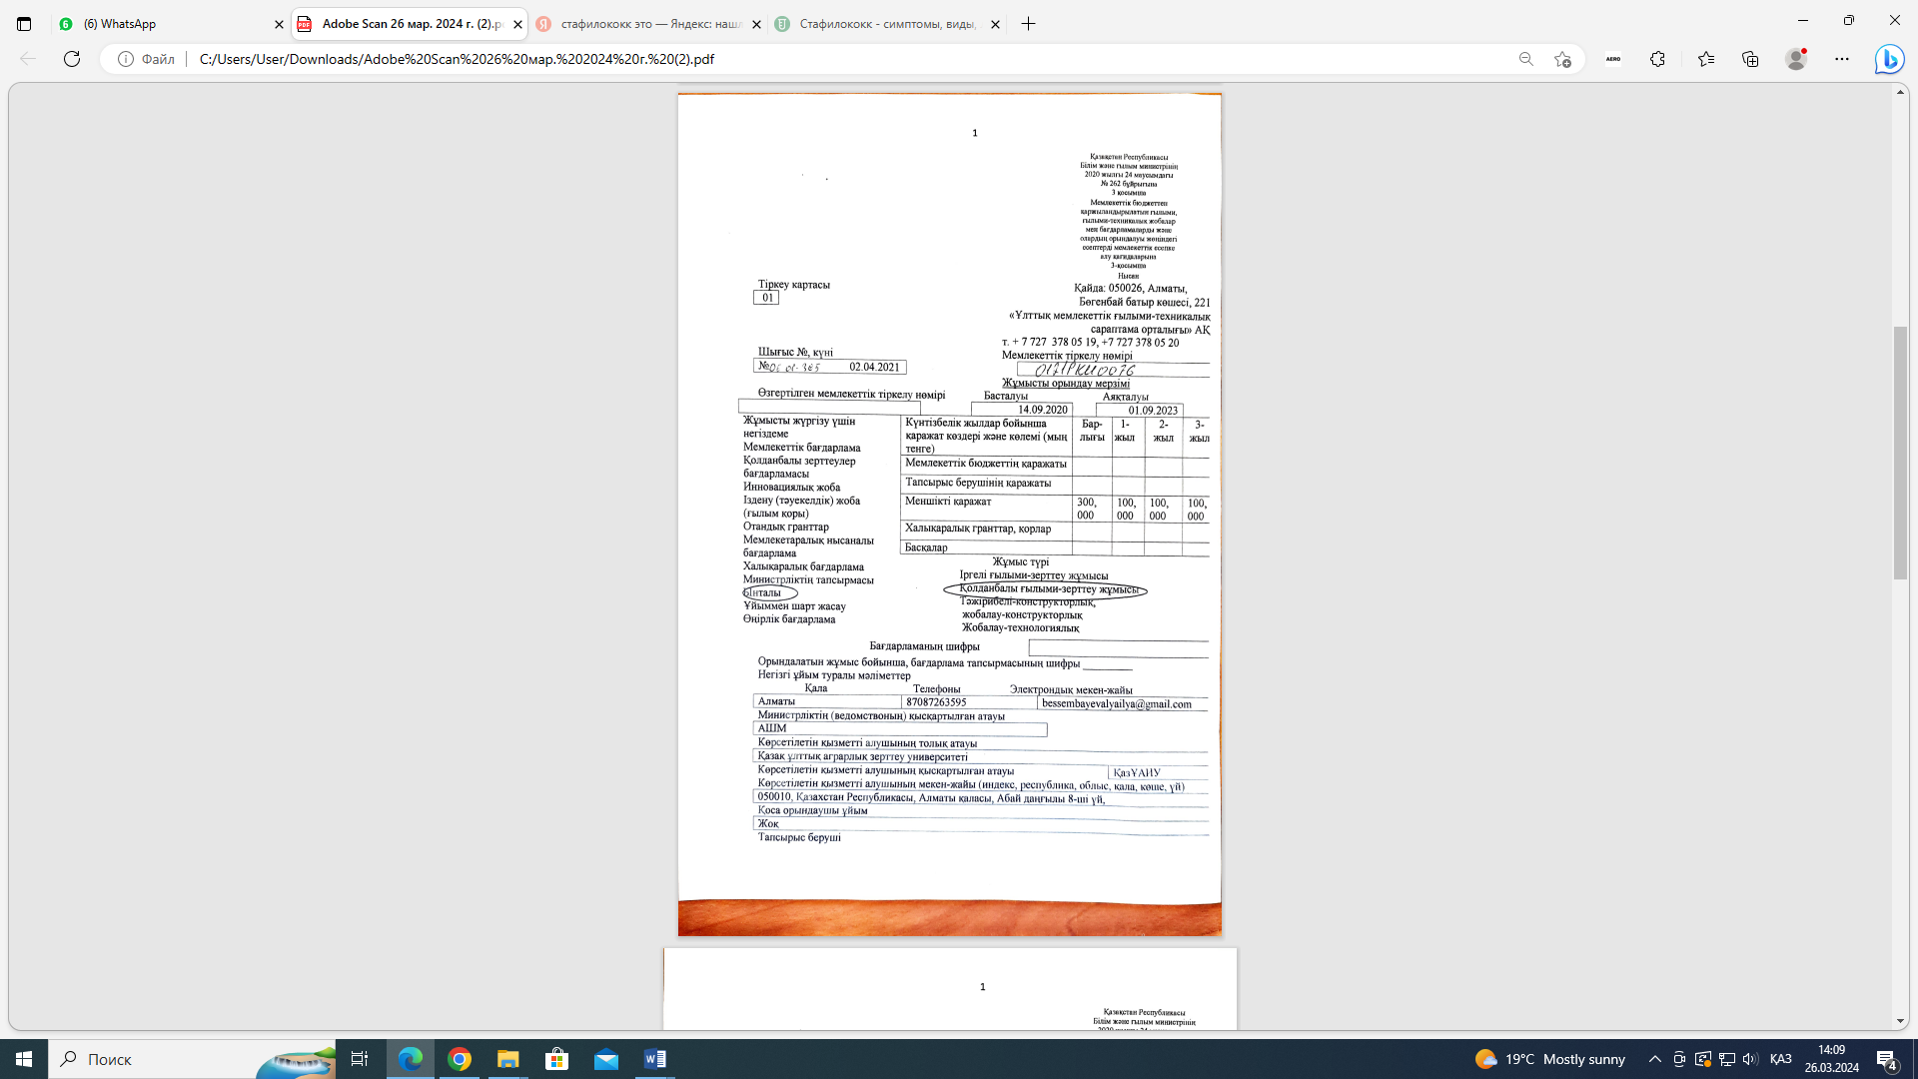
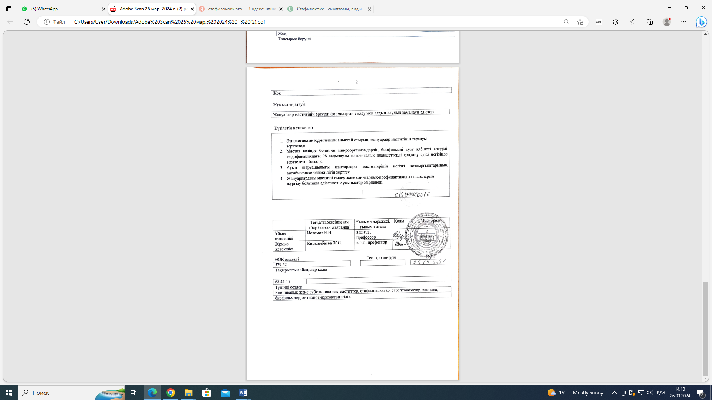
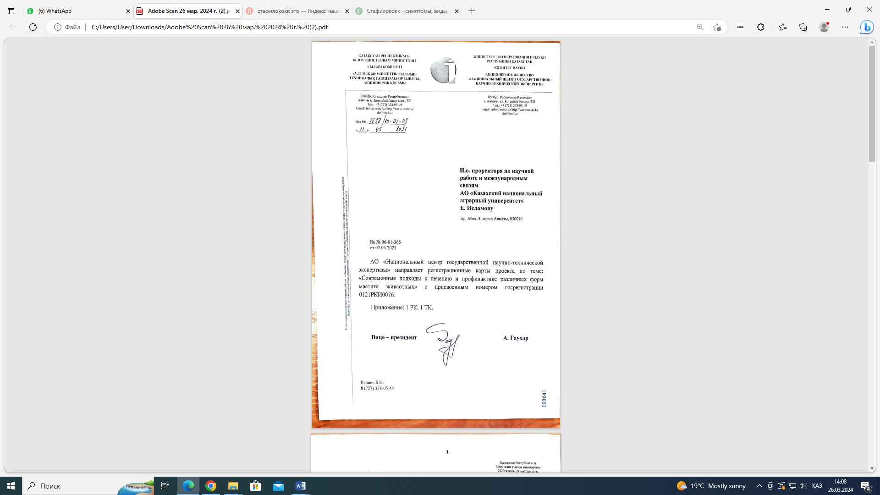

ҚОСЫМША Ә
ҚР патенттер
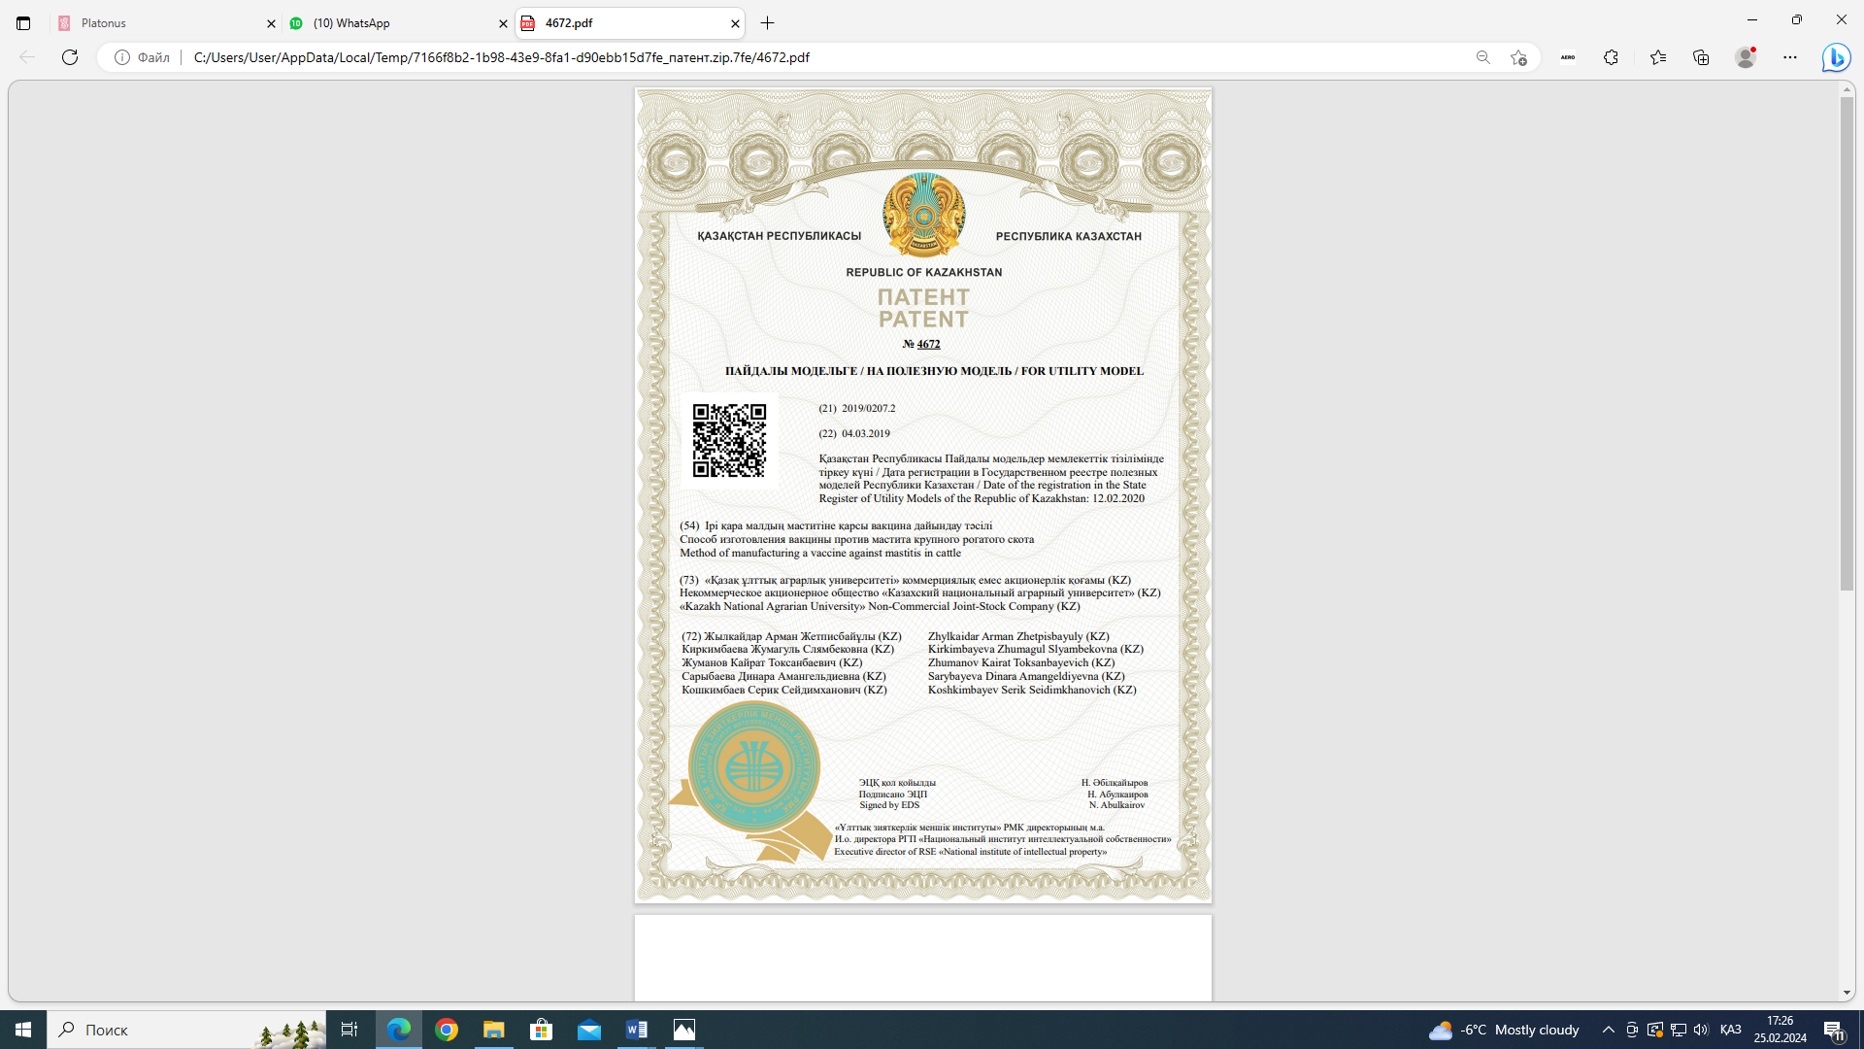

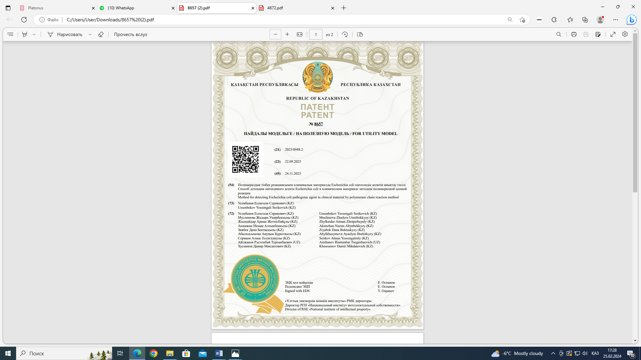
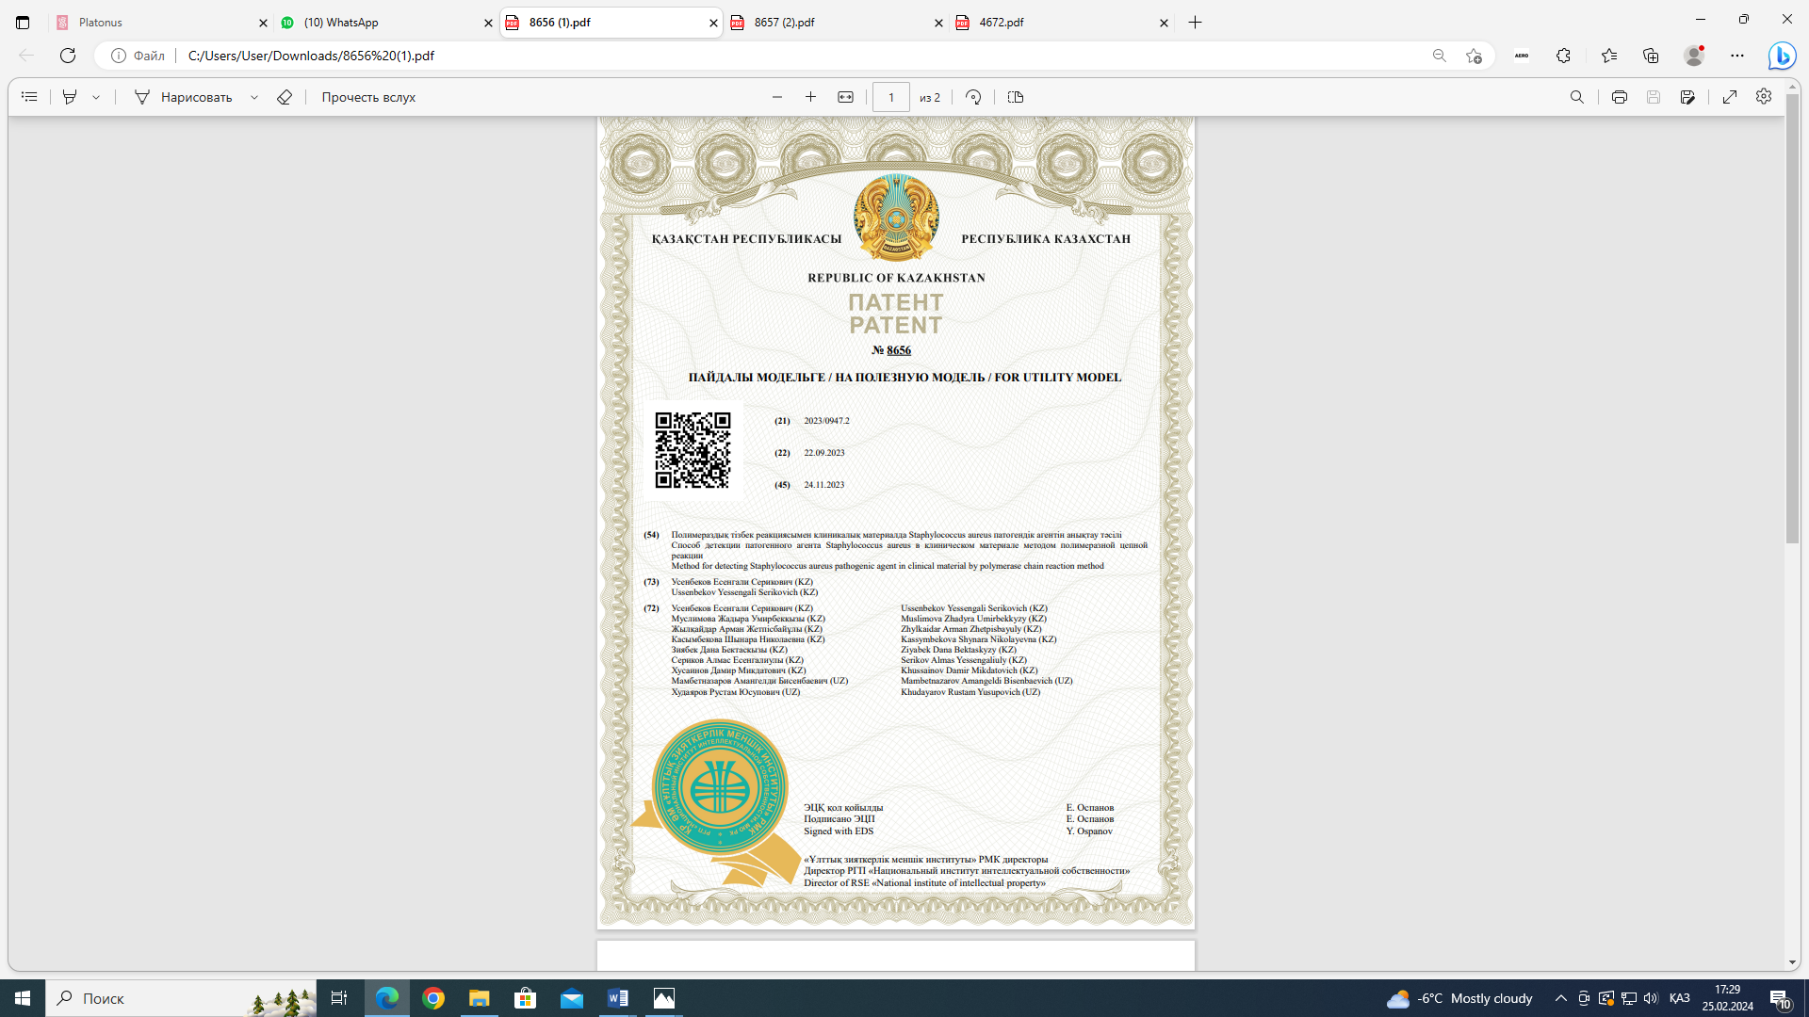
Қосымша Б
Ғылыми зерттеу жұмысын жүргізу бойынша Актілер
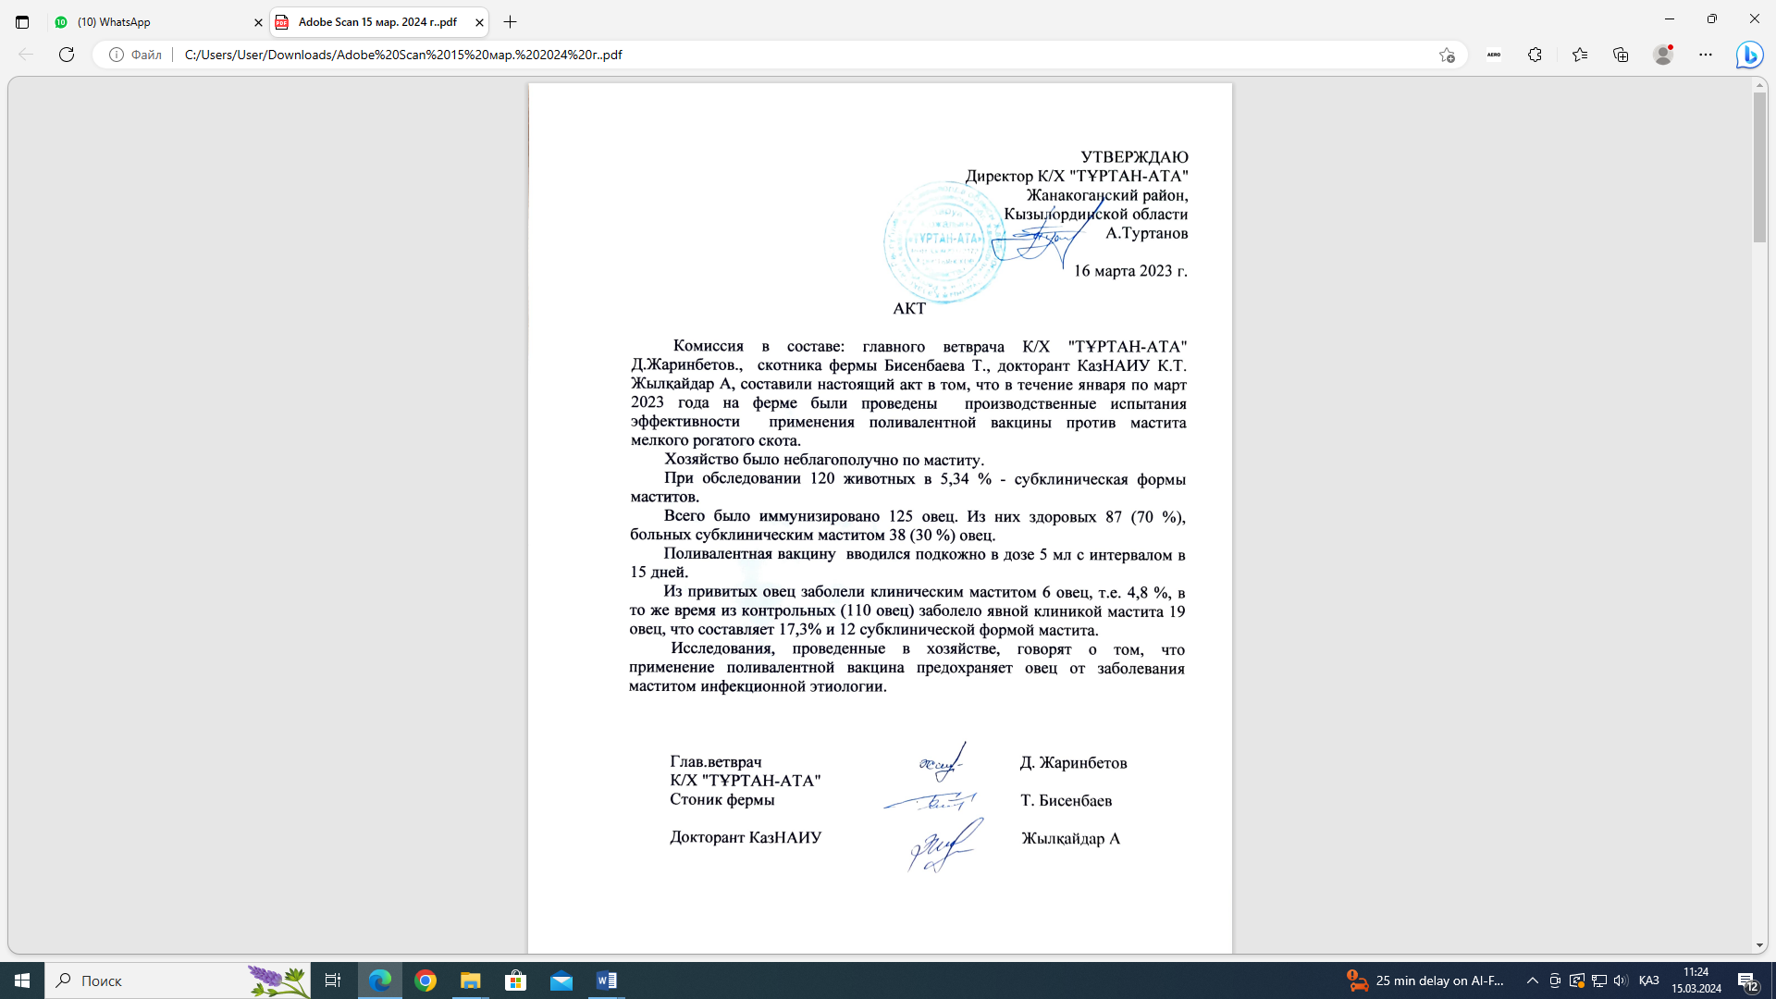
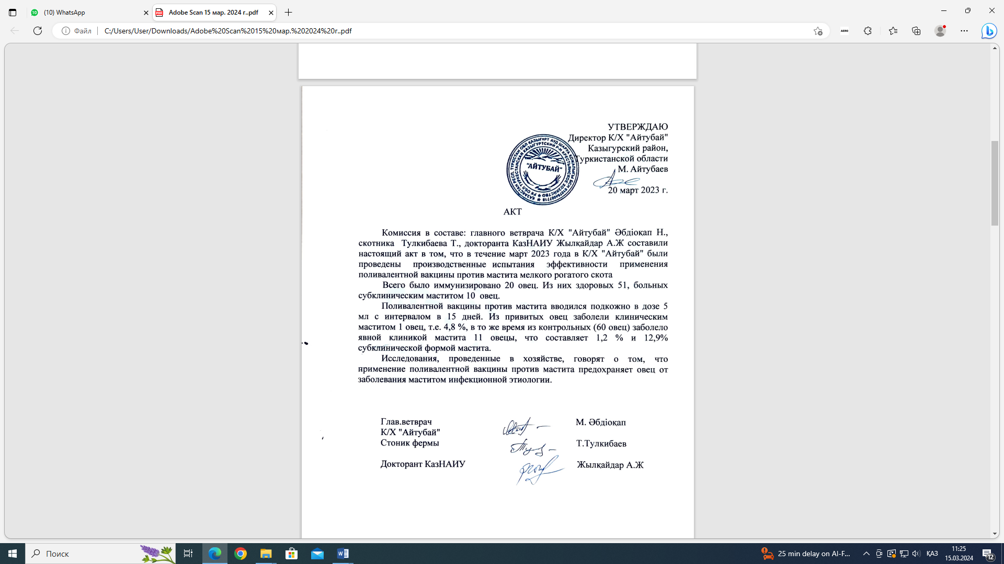
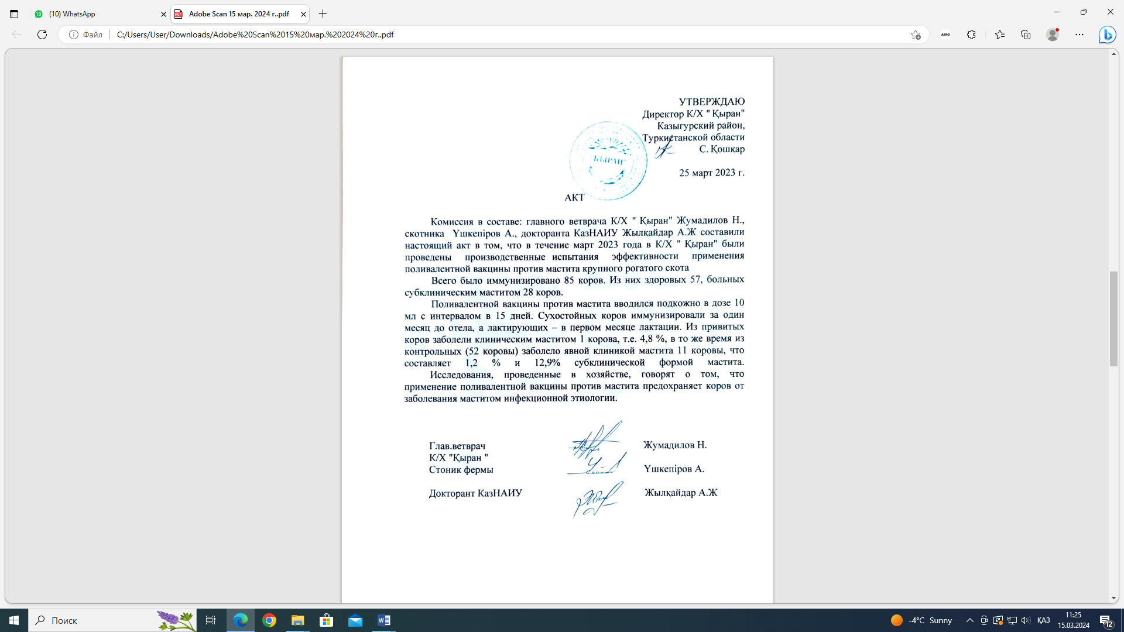

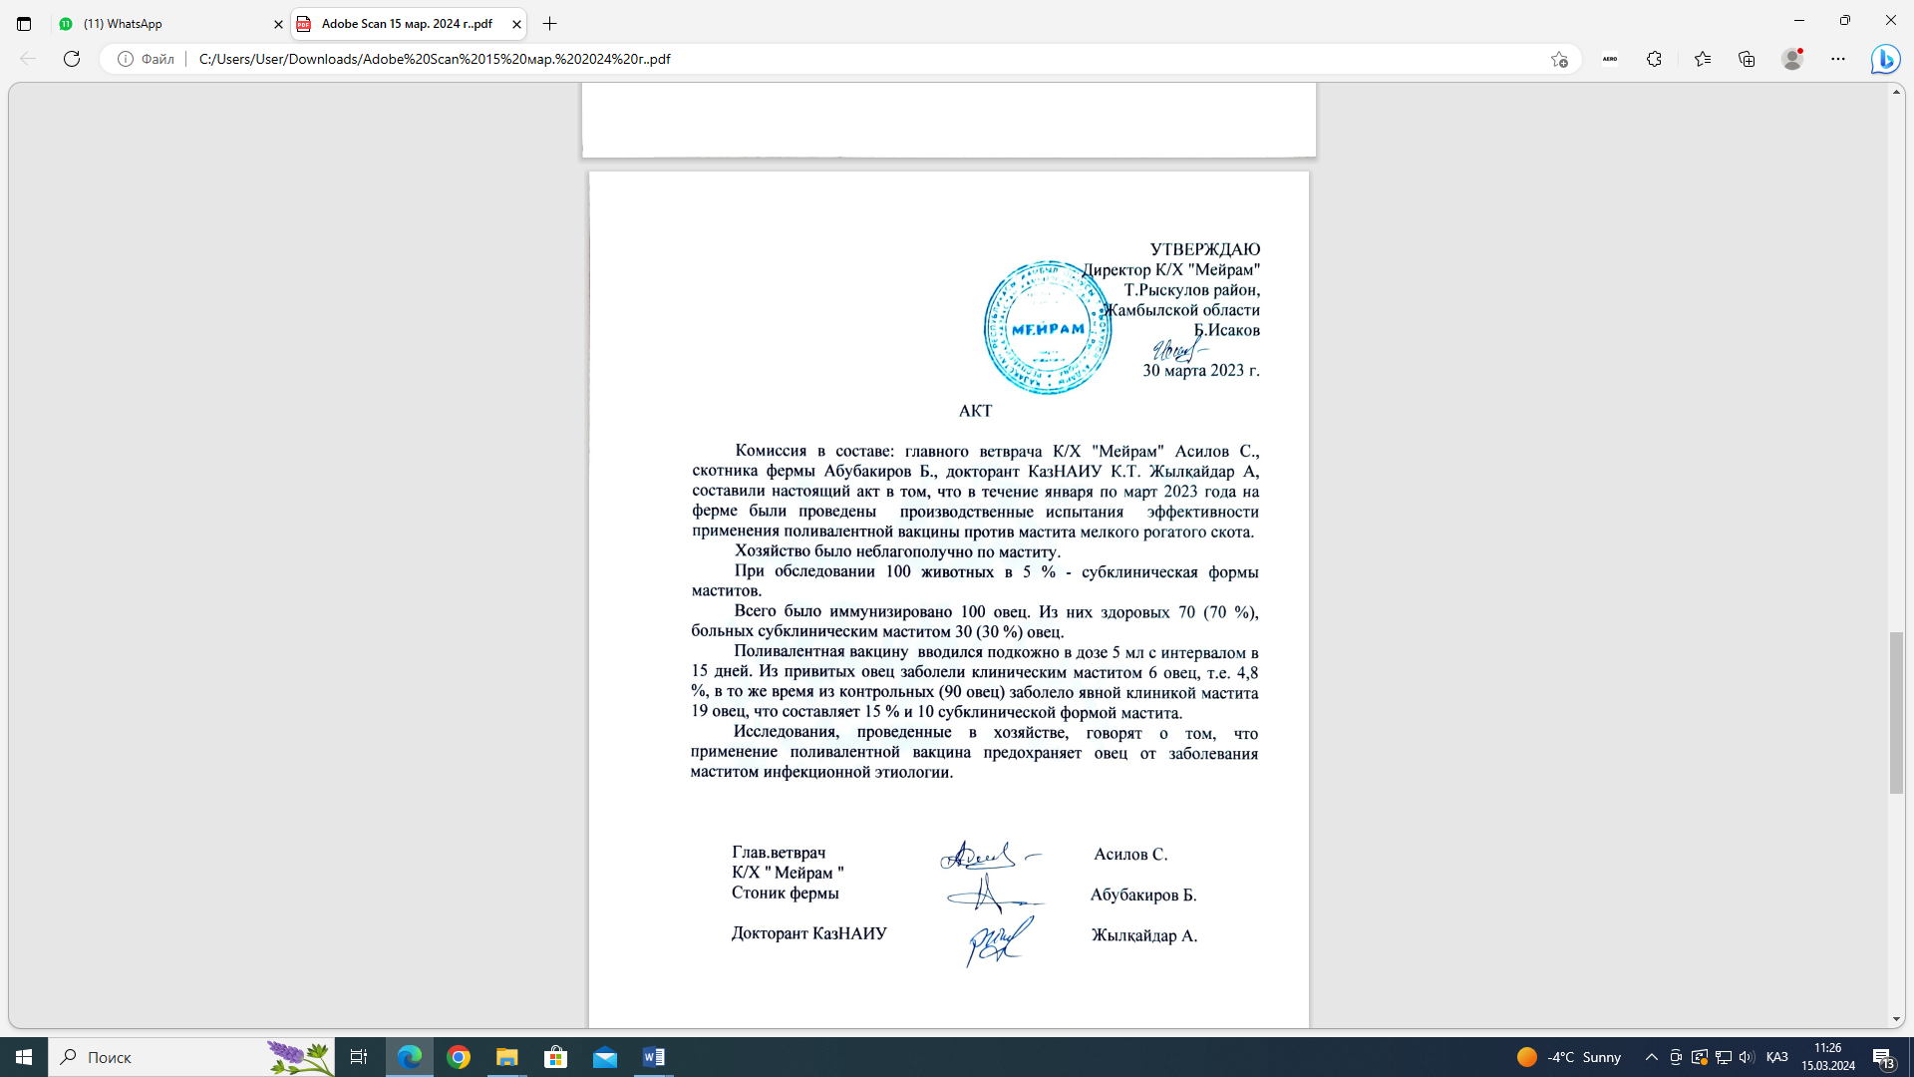

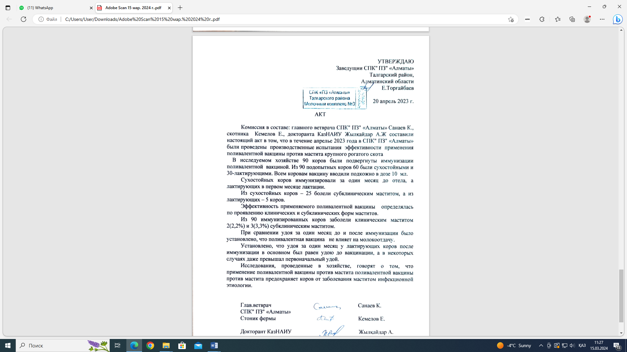

Акт №1


Акт №1 жалғасы
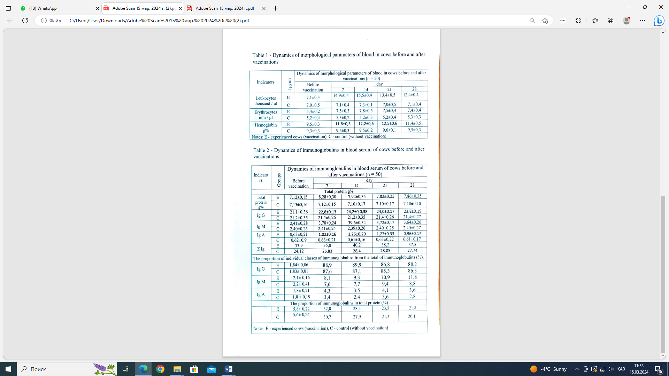

Акт №1 жалғасы
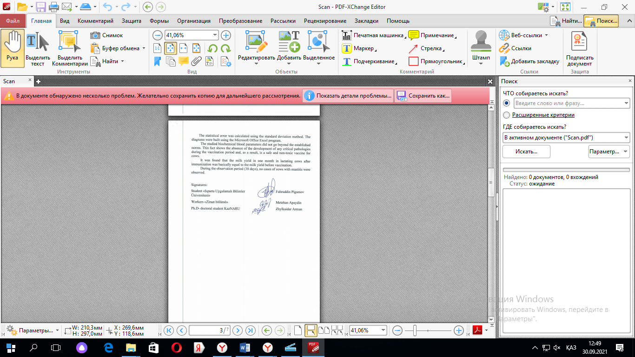
Акт №2


Акт №2 жалғасы
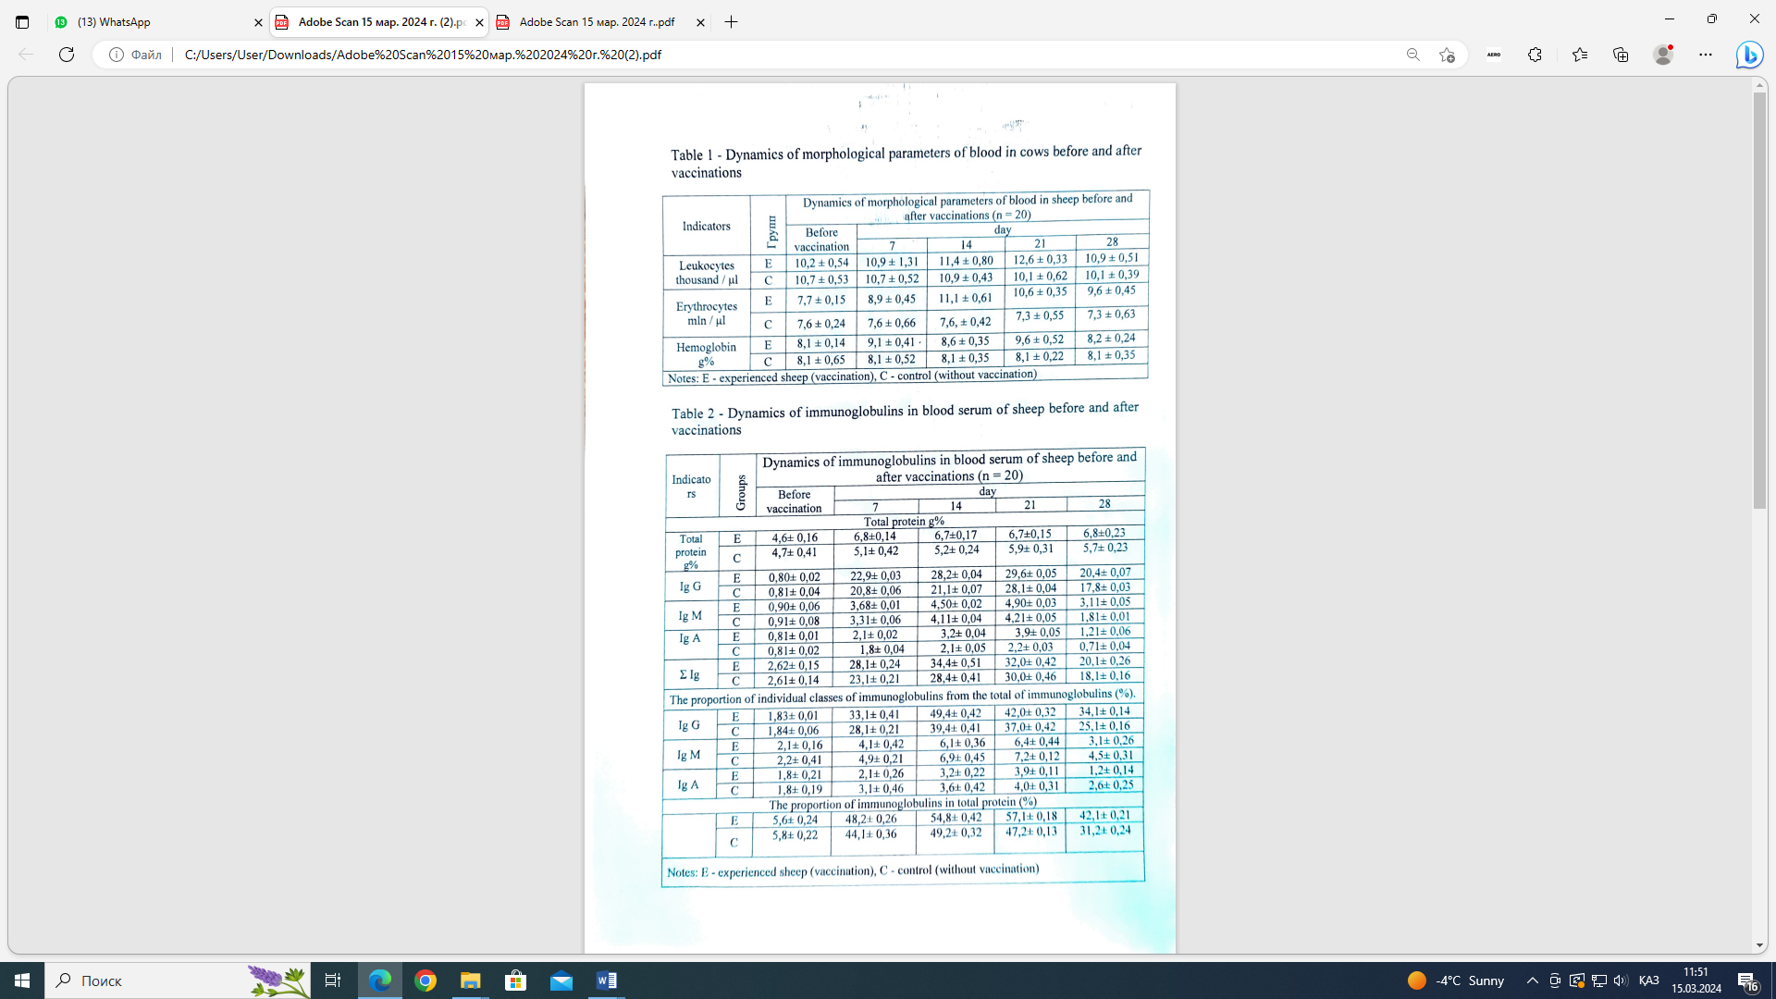

Акт №2 жалғасы

